Pytorch框架与经典卷积神经网络与实战

[炮哥带你学](https://space.bilibili.com/299876864" \t "https://www.bilibili.com/video/_blank) 19.2万 2023-10-18 12:41:03

<https://www.bilibili.com/video/BV1e34y1M7wR?p=1>

另外可以去学习交流群进行学习交流。 458484227 ， 756521237

注：本文档创建的时间2024/8/23 10:44

# 1.1、课程先导07:24

第1章 课程先导

第2章 CNN神经网络算法原理

2.1、全连接神经网络整体结构

2.3、为什么要加入非线性激活函数

2.4、sigmoid激活函数

2.5、Tanh激活函数

2.6、relu激活函数

2.7、Leaky ReLU激活函数

2.8、神经网络的前向传播

2.9、神经网络的损失函数

2.10、梯度下降法

2.11、反向传播计算案例

2.12、图像在计算机中的本质

2.13、全连接神经网络存在的问题

2.14、卷积运算过程

2.15、步幅

2.16、填充

2.17、输出特征图计算公式特征图

2.18、多通道卷积运算

2.19、池化操作

2.20、卷积神经网络整体结构

第3章 PyTorch框架与编程环境安装

3.1、PyTorch框架与编程环境介绍

3.2、pycharm的安装

3.3、anaconda安装与虚拟环境的创建

3.4、显卡驱动的安装

3.5、pytorch深度学习环境安装-上

3.6、pytorch深度学习环境安装-下

3.7、环境的测试-上

3.8、环境的测试-下

第4章 LeNet和AlexNet原理与实战

4.1、LeNet与AlexNet原理与实战章节先导

4.2、LeNet-5背景与网络结构

4.3、LeNet-5网络参数详解

4.4、LeNet-5总结

4.5、AlexNet诞生背景

4.6、AlexNet网络结构

4.7、AlexNet网络参数详解

4.8、Dropout操作

4.9、图像增强-水平翻转、随机裁剪

4.10、图像增强-PCA

4.11、LRN正则化

4.12、AlexNet总结

4.13、代码实验课程先导

4.14、实战1--LeNet-5模型搭建

4.15、实战1-LeNet-5模型前向传播定义及测试

4.16、实战1--Fashion MNIST数据集介绍与展示

4.17、实战1--训练模板代码-1

4.18、实战1--训练模板代码-2

4.19、实战1--训练模板代码-3

4.20、实战1--训练模板代码-4

4.21、实战1--训练模板代码-5

4.22、实战1--训练模板代码-6

4.23、实战1--训练模板代码-7

4.24、实战1--测试模板代码-1

4.25、实战1--测试模板代码-2

4.26、实战1--测试模板代码-3

4.27、实战1--测试模板代码-4

4.28、实战2--AlexNet--模型搭建-1

4.29、实战2--AlexNet--模型搭建-2

4.30、实战2--AlexNet--模型训练

4.31、实战2--AlexNet--模型测试

第5章 VGG原理与实战

5.1、VGG原理与实战先导

5.2、VGG网络诞生背景

5.3、VGG网络结构--上

5.4、VGG网络结构-下

5.5、VGG网络参数详解

5.6、VGGNet总结

5.7、实战--模型搭建-1

5.8、实战--模型搭建-2

5.9、实战--模型训练

5.10、模型训练--权重初始化-1

5.11、模型训练--权重初始化-2

5.12、模型测试

第6章 GoogLeNet原理与实战

6.1、GoogLeNet原理与实战先导

6.2、GoogLeNet网络诞生背景

6.3、GoogLeNet网络结构--上

6.4、GoogLeNet网络结构-下

6.5、1x1卷积的优点

6.6、全局平均池化层(GAP)

6.7、GoogLeNet网络参数详解-上

6.8、GoogLeNet网络参数详解-中

6.9、GoogLeNet网络参数详解-下

6.10、GoogLeNet总结

6.11、Inception模块的搭建-1

6.12、Inception模块的搭建-2

6.13、goodlenet模型搭建-1

6.14、goodlenet模型搭建-2

6.15、goodlenet模型搭建-3

6.16、goodlenet模型搭建-4

6.17、goodlenet模型训练

6.18、goodlenet模型测试

6.19、训练自己的数据集先导

6.20、猫狗分类--数据集准备

6.21、猫狗分类--数据集划分

6.22、猫狗分类--数据集加载

6.23、猫狗分类--数据集归一化和模型训练

6.24、猫狗分类--模型测试

6.25、猫狗分类--模型的推理

6.26、水果分类实战

第7章 RestNet原理与实战

7.1、ResNet原理与实战先导

7.2、ResNet网络诞生背景

7.3、网络加深带来哪些问题?

7.4、ResNet的基础架构--残差块-上

7.5、ResNet的基础架构--残差块-下

7.6、Batch Normalization-上

7.7、Batch Normalization-中

7.8、Batch Normalization-下

7.9、ResNet网络参数详解-上

7.10、ResNet网络参数详解-中

7.11、ResNet网络参数详解-下

7.12、ResNet总结

7.13、残差块的搭建-1

7.14、残差块的搭建-2

7.15、ResNet18的搭建-1

7.16、ResNet18的搭建-2

7.17、ResNet18模型的训练和测试

7.18、佩戴口罩识别实战

7.19、稻米品种识别实战

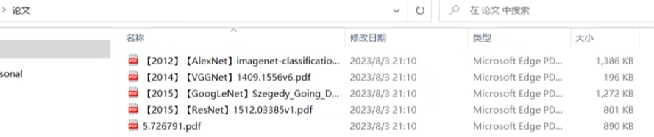

ImageNet Classification with Deep Convolutional Neural Networks

# 2.1、全连接神经网络整体结构06:09

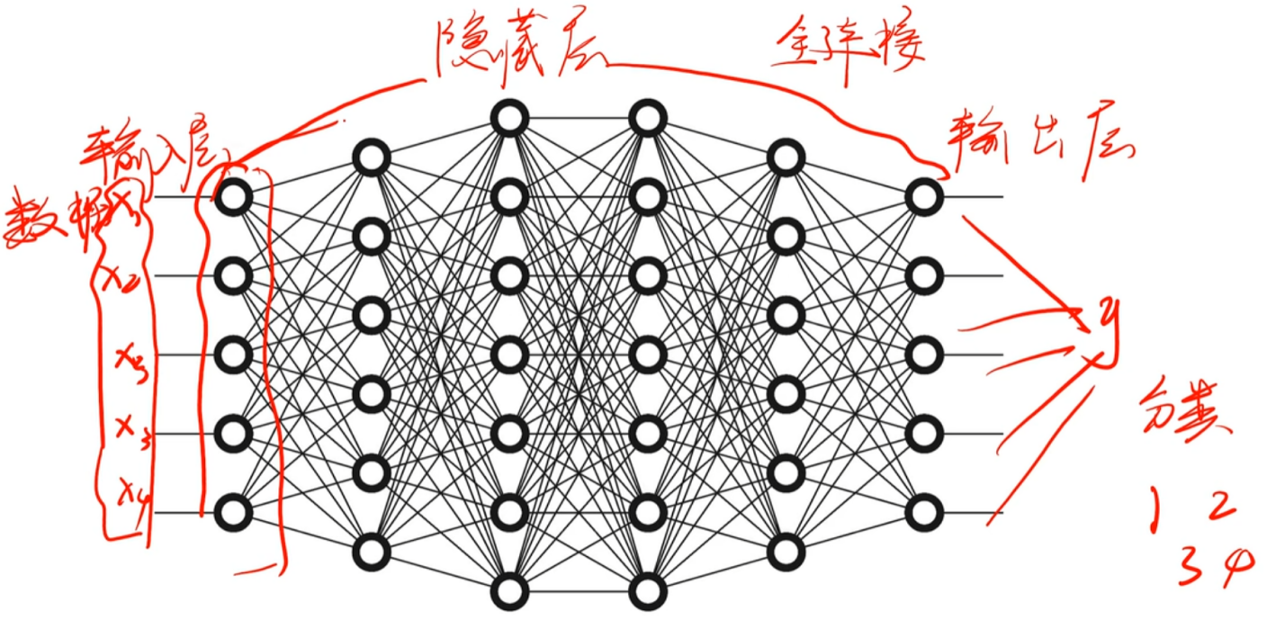

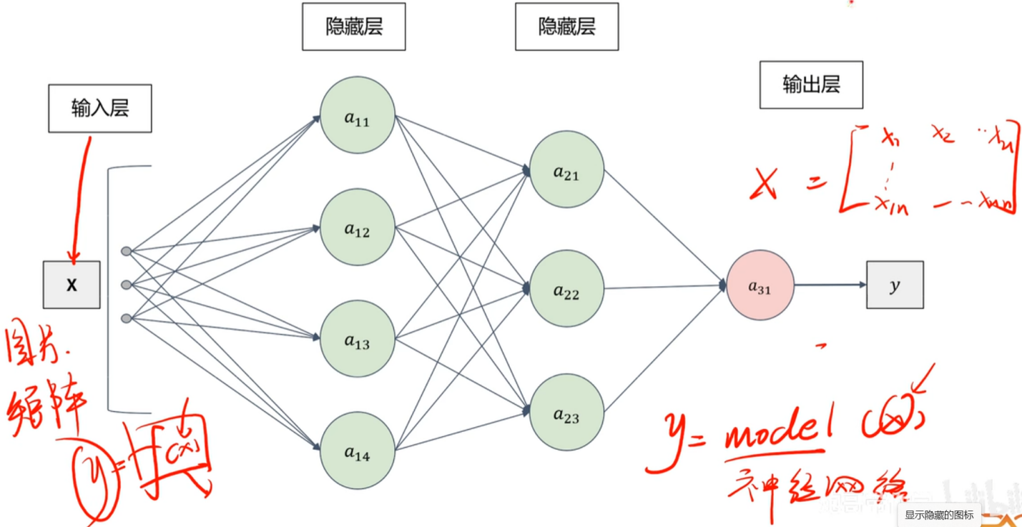

# 2.2、全连接神经网络的单元结构12:26

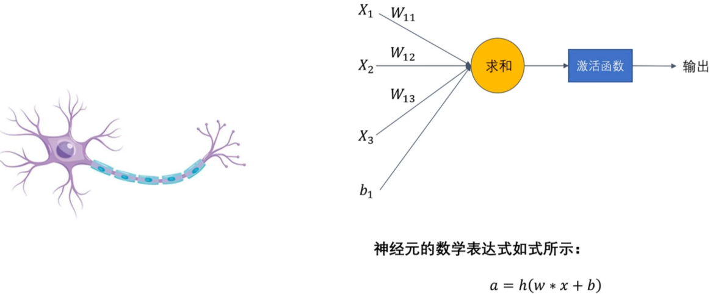

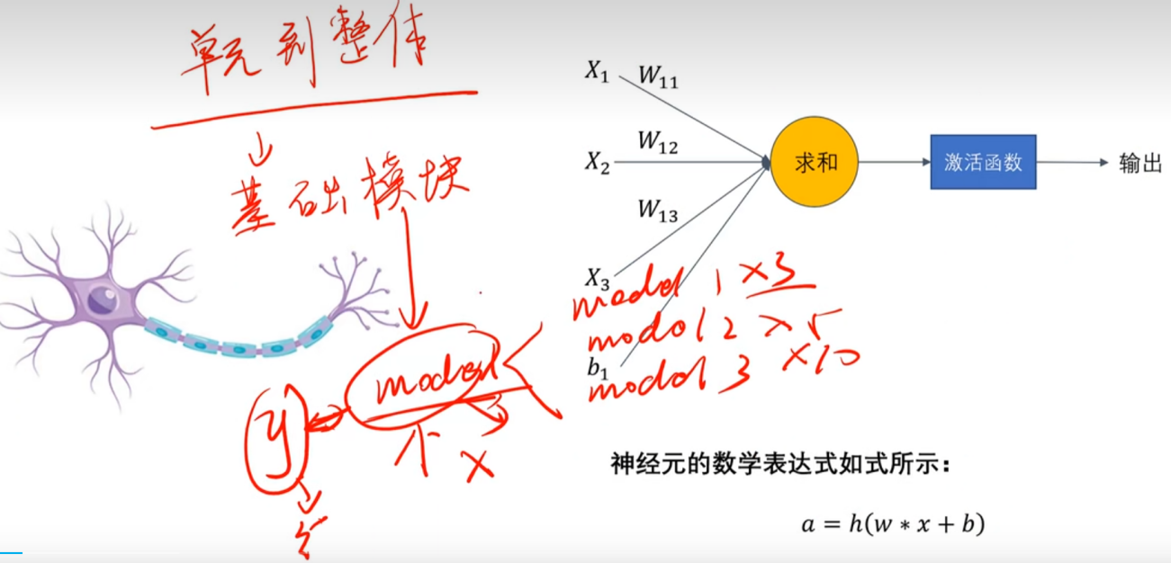

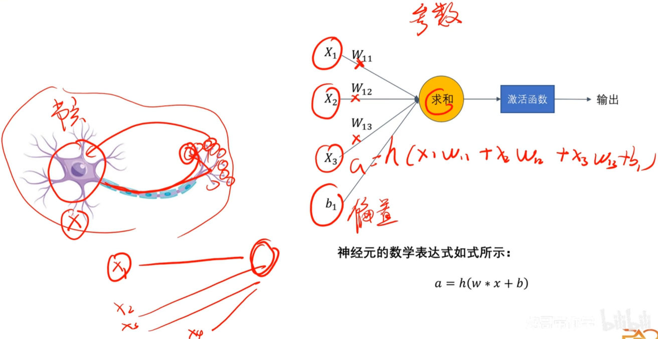

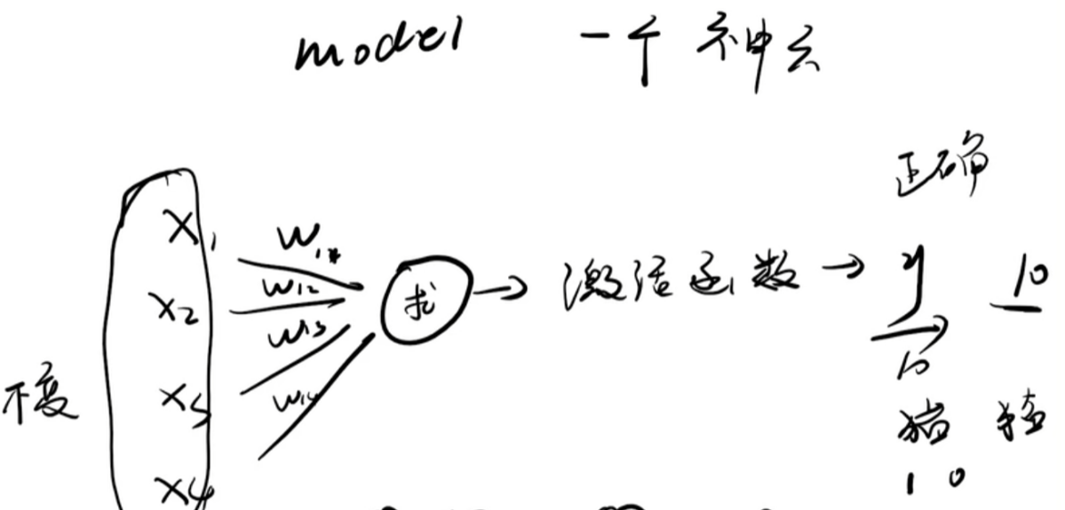

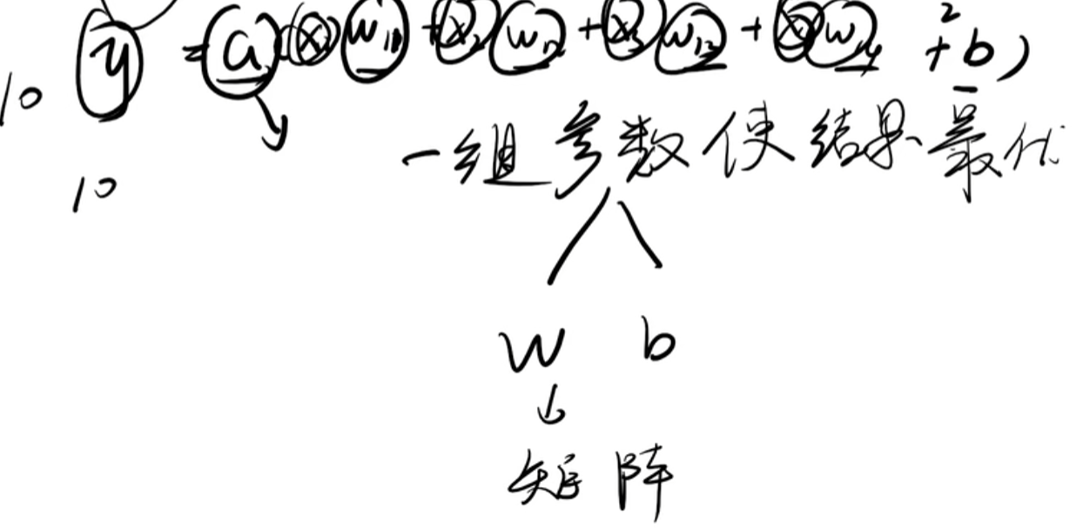

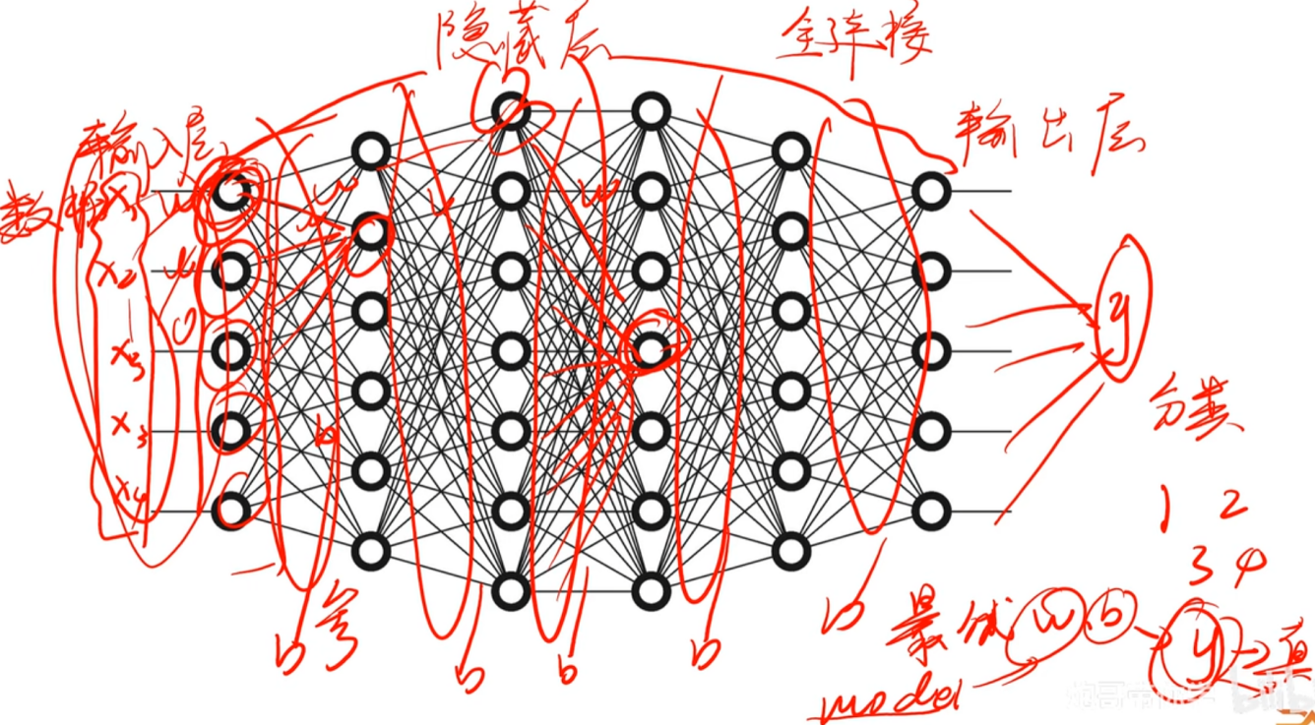

# 2.3、为什么要加入非线性激活函数05:48

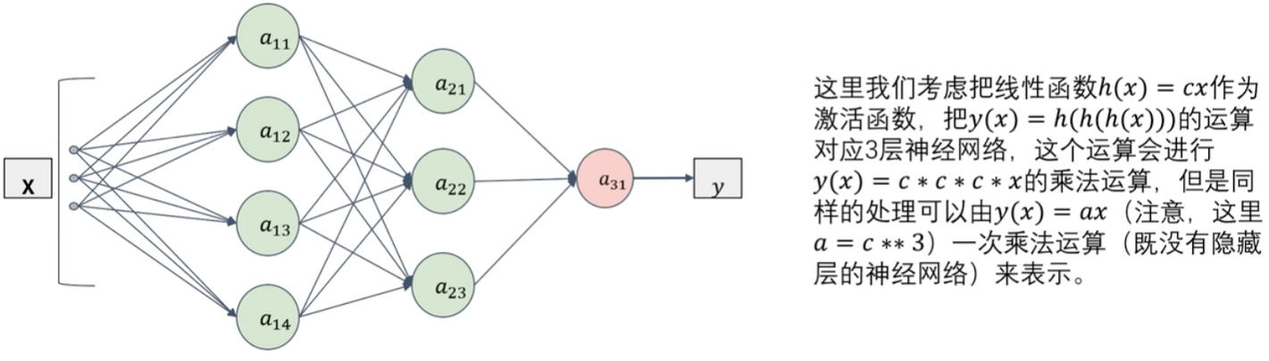

## 1.百度搜索智能回答为什么要加入非线性激活函数

‌加入非线性激活函数的主要原因是增加模型的表达能力和逼近复杂函数的能力，同时也有助于提取和学习数据中的有用特征。‌

非线性激活函数在神经网络中扮演着至关重要的角色，它们的主要作用包括：

**‌引入非线性特性**‌：使用非线性激活函数可以引入非线性性质，使得神经网络能够学习复杂的函数关系，从而更好地拟合复杂的数据。如果神经网络中使用线性激活函数，那么整个网络将只能表示线性变换，无论神经网络有多少层，输出都将是输入的线性组合，这限制了网络的表示能力。通过引入非线性激活函数，神经网络可以学习表示非线性关系，从而更好地处理复杂的数据和任务‌1。

**‌模拟生物神经元行为**‌：生物神经元的行为是非线性的，非线性激活函数更好地模拟了神经元的生物特性，使得神经网络更适合处理生物数据和生物启发的问题‌1。

‌解决逼近任意函数的问题‌：使用非线性激活函数，特别是具有一定深度的神经网络，具备了逼近任意复杂函数的能力。这是神经网络的强大之处，被称为通用函数逼近定理‌12。

**‌增强表达能力**‌：非线性激活函数允许神经网络学习更多的特征和抽象表示，从而提高了网络的表达能力。这对于处理高维度数据和复杂任务非常重要‌2。

**‌特征提取**‌：非线性激活函数有助于提取和学习数据中的有用特征，这对于提高模型的性能和泛化能力至关重要‌2。

综上所述，非线性激活函数的加入不仅增加了模型的表达能力和逼近复杂函数的能力，还有助于提取和学习数据中的有用特征，从而提高模型的性能和泛化能力。



## 2.百度知道的回答为什么要加入非线性激活函数

第一，对于神经网络来说，网络的每一层相当于f(wx+b)=f(w'x)，对于[线性函数](https://zhidao.baidu.com/search?word=%E7%BA%BF%E6%80%A7%E5%87%BD%E6%95%B0&fr=iknow_pc_qb_highlight)，其实相当于f(x)=x，那么在线性[激活函数](https://zhidao.baidu.com/search?word=%E6%BF%80%E6%B4%BB%E5%87%BD%E6%95%B0&fr=iknow_pc_qb_highlight)下，每一层相当于用一个矩阵去乘以x，那么多层就是反复的用矩阵去乘以输入。根据矩阵的乘法法则，多个矩阵相乘得到一个大矩阵。所以**线性激励函数下，多层网络与一层网络相当**。如，两层的网络f(W1\*f(W2x))=W1W2x=Wx。

第二，非线性变换是[深度学习](https://zhidao.baidu.com/search?word=%E6%B7%B1%E5%BA%A6%E5%AD%A6%E4%B9%A0&fr=iknow_pc_qb_highlight)有效的原因之一。原因在于非线性相当于对空间进行变换，变换完成后相当于**对问题空间进行简化**，原来线性不可解的问题现在变得可以解了。 下图可以很好解释这个问题，左图用一根线是无法划分的。经过一系列变换后，就变成线性可解的问题了。

[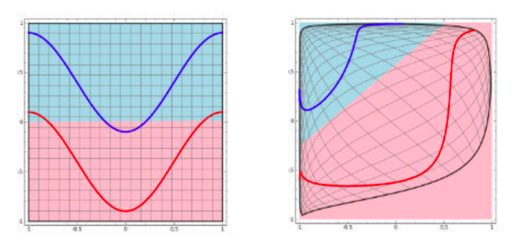](https://iknow-pic.cdn.bcebos.com/0824ab18972bd407d0b30a826b899e510fb3095d)

如果不用激励函数（其实相当于激励函数是f(x) = x），在这种情况下你每一层输出都是上层输入的线性函数，很容易验证，无论你神经网络有多少层，输出都是输入的[线性组合](https://zhidao.baidu.com/search?word=%E7%BA%BF%E6%80%A7%E7%BB%84%E5%90%88&fr=iknow_pc_qb_highlight)，与没有隐藏层效果相当，这种情况就是最原始的感知机（Perceptron）了。 正因为上面的原因，我们决定引入非线性函数作为激励函数，这样深层神经网络就有意义了（不再是输入的线性组合，可以逼近任意函数）。最早的想法是sigmoid函数或者tanh函数，输出有界，很容易充当下一层输入。

## 3.文心一言的回答为什么要加入非线性激活函数

加入非线性激活函数在神经网络中至关重要，主要基于以下几个方面的原因：

### **1. 引入非线性特性**

* 线性激活函数（如f(x) = x）无法为神经网络引入非线性特性。这意味着，如果整个神经网络仅使用线性激活函数，那么无论网络有多少层，其整体行为都将等同于一个单层线性变换，无法有效处理复杂的非线性问题。
* 非线性激活函数（如ReLU、Sigmoid、Tanh等）能够引入非线性变换，使得神经网络能够表示更复杂的函数关系，从而具备解决复杂任务的能力。

### **2. 扩展网络表示能力**

* 通过引入非线性性质，激活函数使神经网络能够学习到非线性的复杂函数，从而极大地扩展了网络的表示能力。
* 这使得神经网络能够更准确地拟合数据，提高模型在各类任务上的性能。

### **3. 实现非线性决策边界**

* 对于分类问题，非线性激活函数能够帮助神经网络学习到非线性决策边界，从而更准确地划分不同类别的数据。
* 相比之下，线性决策边界往往无法有效地处理复杂分类问题中的重叠或不规则分布的数据。

### **4. 处理非线性数据**

* 现实世界中的数据往往具有非线性关系，传统的线性模型难以有效处理这些复杂的数据结构。
* 非线性激活函数使得神经网络能够更好地处理这些非线性数据，从而提高模型的泛化能力和准确性。

### **5. 缓解梯度消失问题**

* 在深度神经网络中，梯度消失是一个常见问题，它会导致网络在训练过程中无法有效更新权重。
* 非线性激活函数的非线性特性可以在一定程度上缓解梯度消失问题，使得反向传播过程中的梯度能够更好地传递，从而帮助网络更稳定地进行训练。

### **常见的非线性激活函数**

* ReLU（Rectified Linear Unit）：最常用的激活函数之一，其公式为f(x) = max(0, x)。ReLU函数简单有效，能够加速网络训练，并缓解梯度消失问题。
* Sigmoid：将输入的值映射到0到1之间，常用于二分类问题中的输出层。然而，Sigmoid函数在输入值远离0时容易出现梯度饱和现象，导致训练困难。
* Tanh：将输入的值映射到-1到1之间，在某些情况下用于隐藏层的激活函数。Tanh函数在一定程度上缓解了Sigmoid函数的梯度饱和问题，但仍然存在类似的问题。

综上所述，加入非线性激活函数是神经网络设计中的关键步骤之一，它对于提高神经网络的表示能力、实现非线性决策边界、处理非线性数据以及缓解梯度消失问题等方面都具有重要作用。

# 2.4、sigmoid激活函数05:29

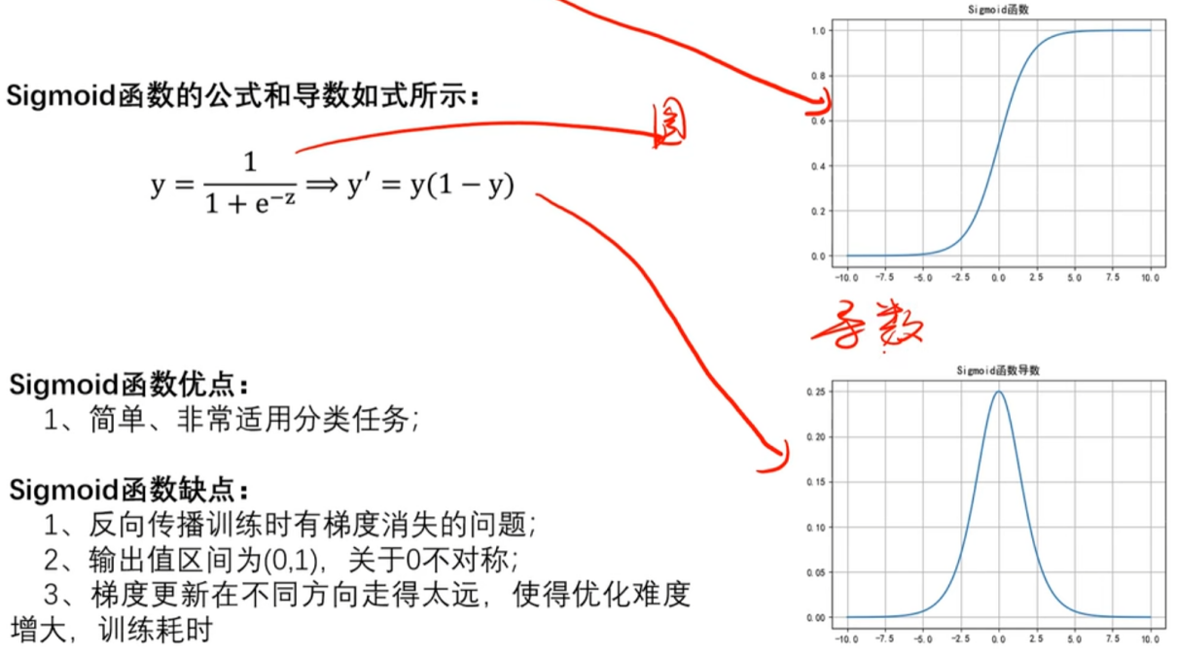

**导数用来求参数w、b**

## 1.梯度消失

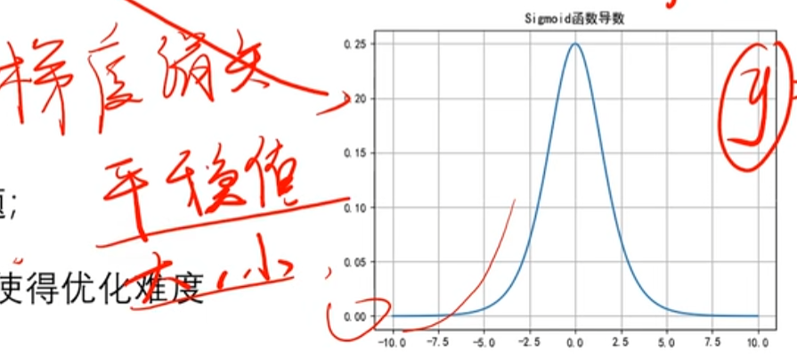

**‌导数的大小是导致梯度消失的关键因素**。‌当神经网络中使用激活函数的导数非常小，尤其是在深层网络中，随着网络层数的增加，梯度信息在反向传播过程中会逐渐减小，最终导致梯度接近于0，这就是所谓的梯度消失现象。这种现象会使得网络的**初始层权重和偏差**在训练过程中得不到有效更新，进而影响整个网络的性能和准确性。

具体来说，梯度消失的原因主要包括：

**‌激活函数的性质‌：**某些激活函数，如sigmoid函数，其导数在输入值非常大或非常小时会接近于0。这意味着即使输入值有较大的变化，输出值的改变也非常小，从而导致梯度信息在反向传播时迅速减小。

**‌深层网络的结构‌：**在深层网络中，多个层的导数相乘会导致梯度迅速减小。特别是当使用像sigmoid这样的激活函数时，由于它们的导数小于1，随着层数的增加，梯度信息会以指数形式衰减，最终导致梯度消失。

为了解决梯度消失问题，可以采取以下策略：

**‌使用不同的激活函数‌：**选择导数较大的激活函数，如ReLU函数，其导数在正数区域为1，可以有效地缓解梯度消失问题。

‌使用[残差网络结构](https://www.baidu.com/s?sa=re_dqa_generate&wd=%E6%AE%8B%E5%B7%AE%E7%BD%91%E7%BB%9C%E7%BB%93%E6%9E%84&rsv_pq=9ed226050008fd67&oq=%E5%AF%BC%E6%95%B0%20%E6%A2%AF%E5%BA%A6%E6%B6%88%E5%A4%B1&rsv_t=3dddJKzKlF50pvwKjtPm6G++xEdv0qebni4OZT61e5lCXsiVEJ9kEcZ6XhPNeOe5k+E3INwvDhXS&tn=54093922_26_hao_pg&ie=utf-8" \t "https://www.baidu.com/_blank)**‌：**通过添加[跳跃连接](https://www.baidu.com/s?sa=re_dqa_generate&wd=%E8%B7%B3%E8%B7%83%E8%BF%9E%E6%8E%A5&rsv_pq=9ed226050008fd67&oq=%E5%AF%BC%E6%95%B0%20%E6%A2%AF%E5%BA%A6%E6%B6%88%E5%A4%B1&rsv_t=3dddJKzKlF50pvwKjtPm6G++xEdv0qebni4OZT61e5lCXsiVEJ9kEcZ6XhPNeOe5k+E3INwvDhXS&tn=54093922_26_hao_pg&ie=utf-8" \t "https://www.baidu.com/_blank)，允许信息直接从一层传递到更深层的网络，从而减轻梯度消失的影响。

‌[Batch Normalization](https://www.baidu.com/s?sa=re_dqa_generate&wd=Batch Normalization&rsv_pq=9ed226050008fd67&oq=%E5%AF%BC%E6%95%B0 %E6%A2%AF%E5%BA%A6%E6%B6%88%E5%A4%B1&rsv_t=3dddJKzKlF50pvwKjtPm6G++xEdv0qebni4OZT61e5lCXsiVEJ9kEcZ6XhPNeOe5k+E3INwvDhXS&tn=54093922_26_hao_pg&ie=utf-8" \t "https://www.baidu.com/_blank)**‌：**通过对每一层的输出进行规范化，使得每一层的输入保持在一定的范围内，有助于稳定训练过程并减少梯度消失的影响。

综上所述，导数的大小直接影响了梯度在反向传播过程中的变化，进而影响神经网络的训练效果。通过选择合适的激活函数和网络结构，可以有效缓解梯度消失问题，提高神经网络的训练效率和性能‌12。





# 2.5、Tanh激活函数03:03

‌[双曲正切函数](https://www.baidu.com/s?wd=%E5%8F%8C%E6%9B%B2%E6%AD%A3%E5%88%87%E5%87%BD%E6%95%B0&rsv_idx=2&tn=54093922_26_hao_pg&usm=1&ie=utf-8&rsv_pq=bb93e90600073d5c&oq=tanh%E5%87%BD%E6%95%B0&rsv_t=764dD8u1/SQmlIpoE3Jk0PZgSUCQsySRdbpGuDCuau16Sn6mMZaEb7L3f7R3vTip7mOgD0IdFNUH&sa=re_dqa_generate" \t "https://www.baidu.com/_self)（‌[tanh函数](https://www.baidu.com/s?wd=tanh%E5%87%BD%E6%95%B0&rsv_idx=2&tn=54093922_26_hao_pg&usm=1&ie=utf-8&rsv_pq=bb93e90600073d5c&oq=tanh%E5%87%BD%E6%95%B0&rsv_t=e5be6RXWAnkEcrCModZ7lOCq8JMLHbL+kvrliRV03xaForAidbn3Hwta8b7c8nrLBGaJlu44dcre&sa=re_dqa_generate" \t "https://www.baidu.com/_self)） 具有以下性质：

* ‌有界性‌：输出值范围在-1到1之间。
* ‌奇偶性‌：关于原点对称，即(\tanh(-x) = -\tanh(x))。
* ‌导数性质‌：导数为(\text{sech}^2(x))，其中(\text{sech}(x))是双曲正切函数的倒数。
* ‌周期性‌：虽然双曲正切函数不是周期函数，但它是奇函数，满足(\tanh(x+2\pi i) = \tanh(x))（其中(i)为虚数单位，这在实数范围内不成立，但用于说明其某些数学特性）。

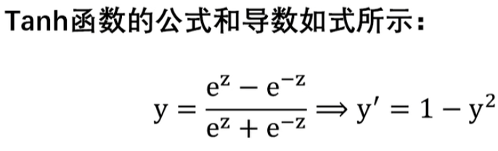

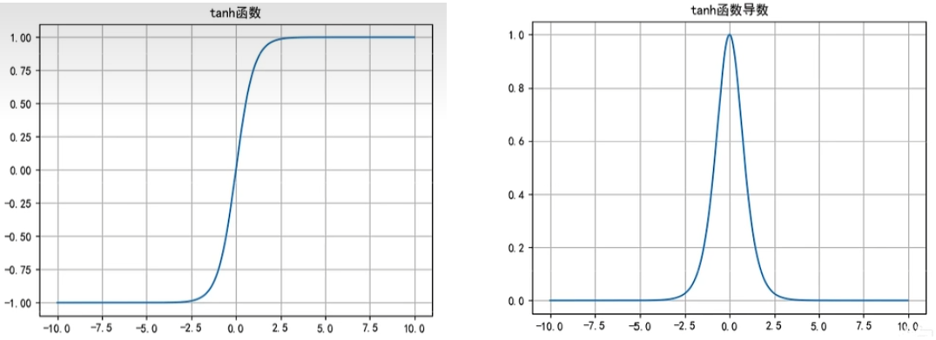

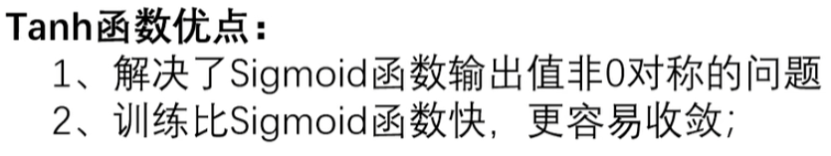

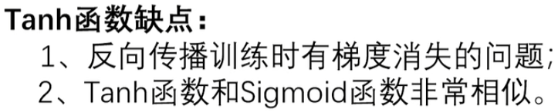

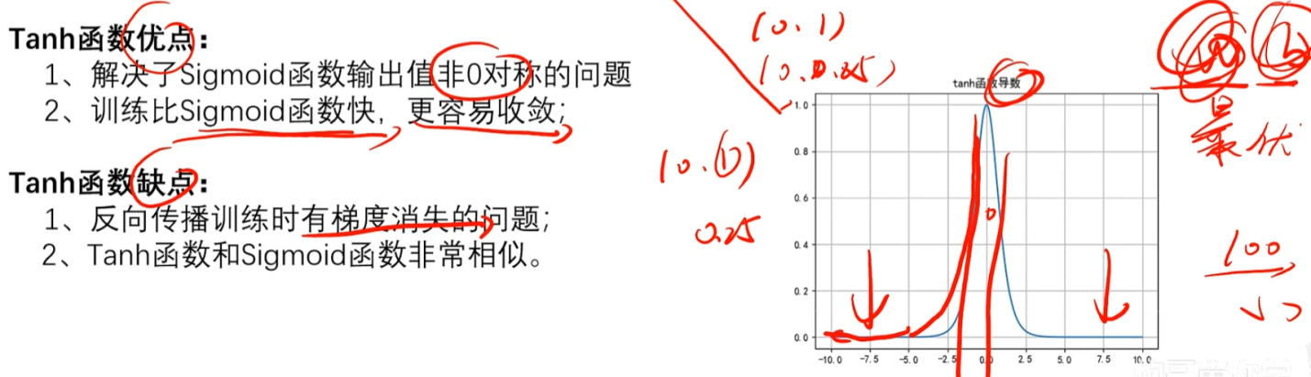

# 2.6、relu激活函数03:07

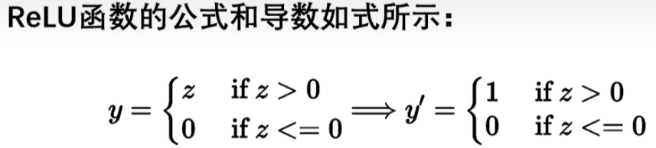

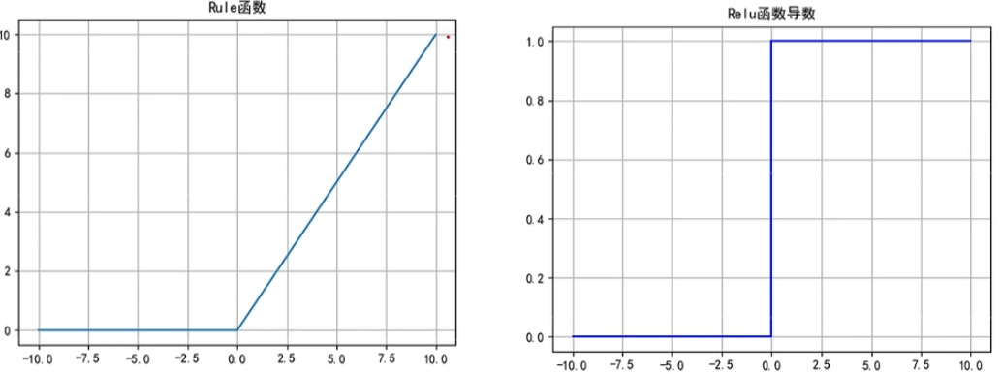

**ReLU函数优点:**

1、解决了梯度消失的问题

2、计算更为简单，没有Sigmoid函数和Tanh函数的指数运算;

**ReLU函数缺点:**

1、训练时可能出现神经元死亡;

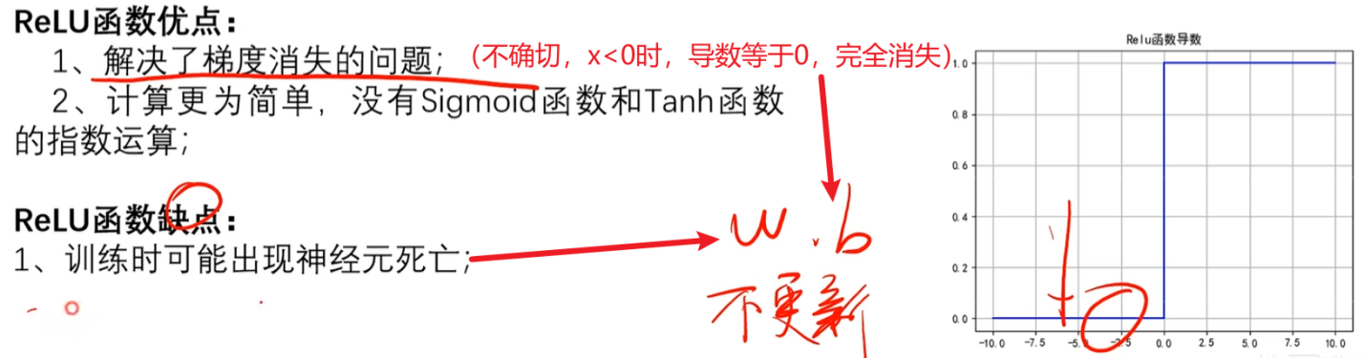

# 2.7、Leaky ReLU激活函数05:42

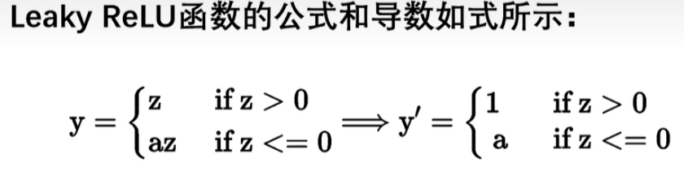

对于a，a不等于0，也不等于1。

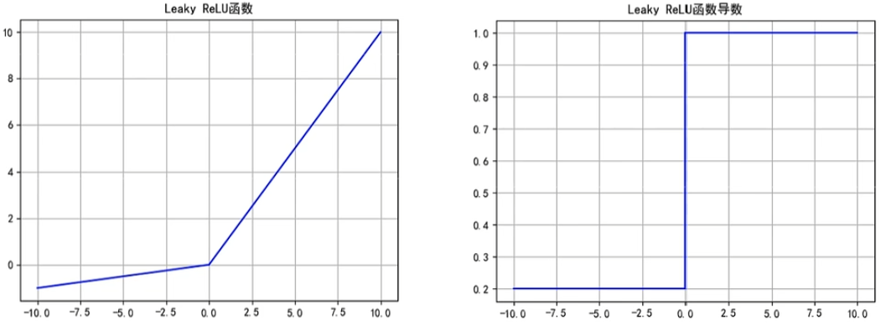

**Leaky ReLU函数优点:**

1、解决了ReLU的神经元死亡问题:（导数不会等于0）

**Leaky ReLU函数缺点:**

1、无法为正负输入值提供一致的关系预测(不同区间函数不同)

Sigmoid适合分类。

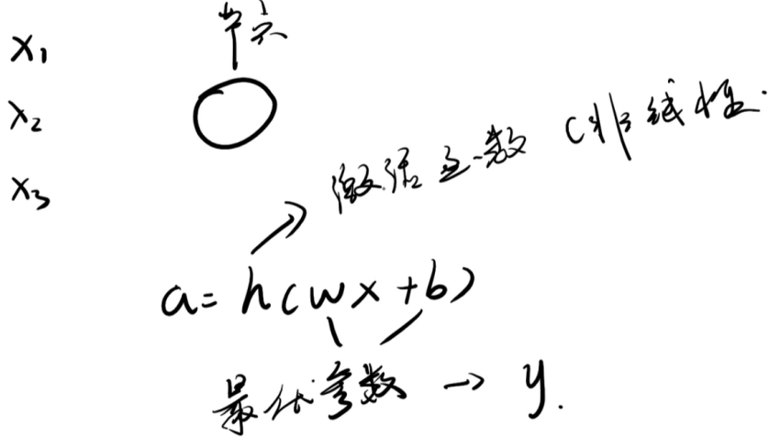

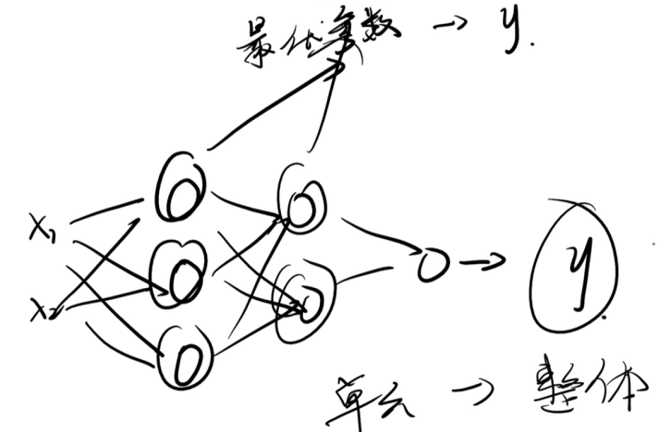

# 2.8、神经网络的前向传播09:46

## 1.全连接神经网络前向传播

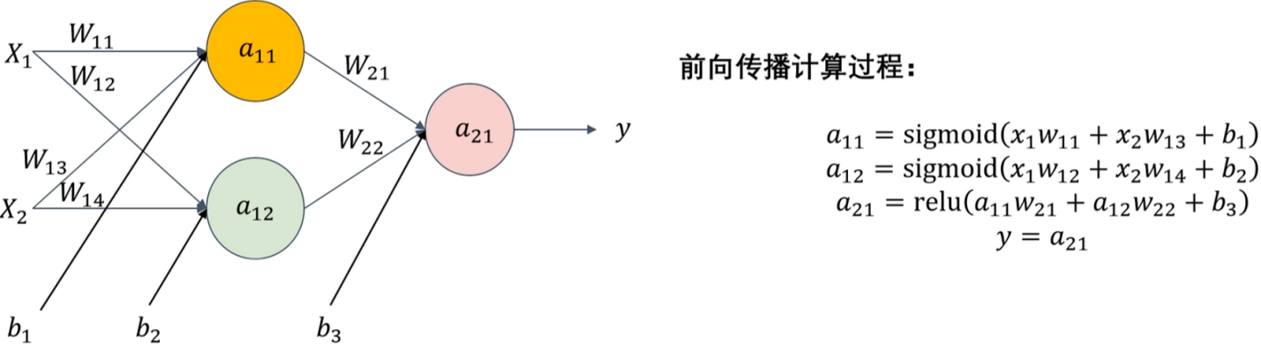

前向传播， y=model(x),其中x是输入参数。实际上就是计算函数的过程。

## 2.前向传播具体计算过程

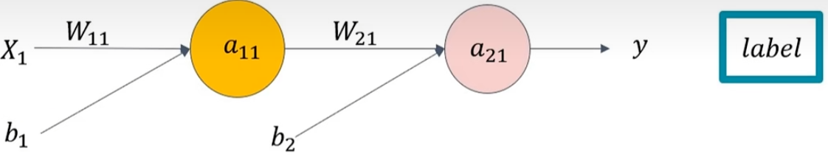

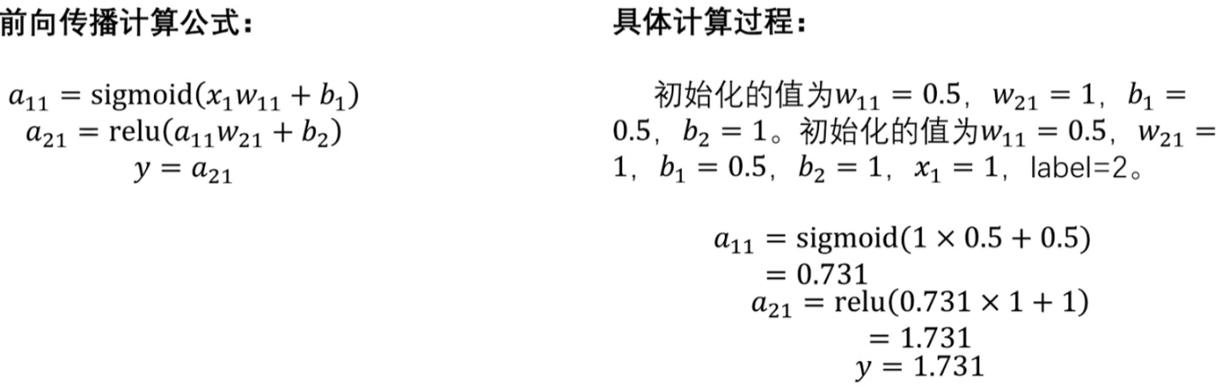

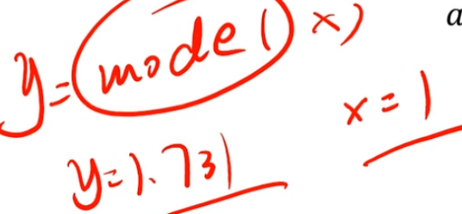

类比做练习题，y是我们做题的结果（预测结果），label是标准答案（真实值）。y-label==0是理想结果！由此引出损失函数。

# 2.9、神经网络的损失函数16:33

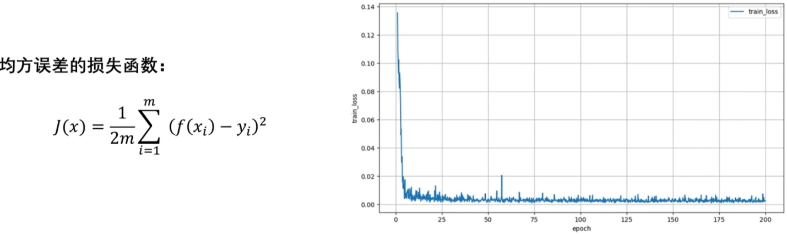

说明：f(xi)前向传播的值，yi是真实值。

公式中，1/2的作用是为了求J(x)的导数（？？？）。

前向传播 --> 计算误差-->反向传播（反向传播 是由 梯度下降法 实现的）。

# 2.10、梯度下降法14:15

梯度下降法 是反向传播的具体 实现方法。

## 1.场景：

在一个漆黑的夜晚，一个人要下山，但是他完全看不到周围的环境,只能通过手去感知。因此这个人就想到一个办法，朝着自己的四周去摸山体的坡度，**如果摸到一个方法的坡度是向下的并且也是最陡峭的**，那么就走到这个手摸到的位置，就是通过这样的方法不断一步一步的走，这个人终于走到了山底。具体可以想象成右图，那个黑点就是人。

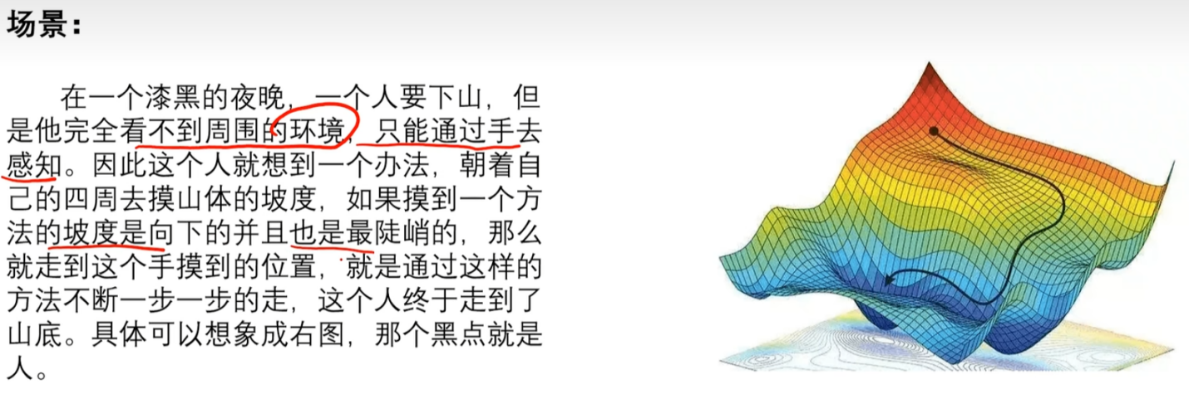

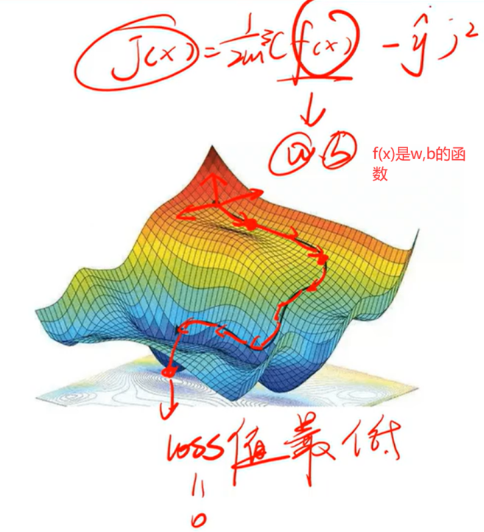

## 2.梯度下降法参数更新的计算公式

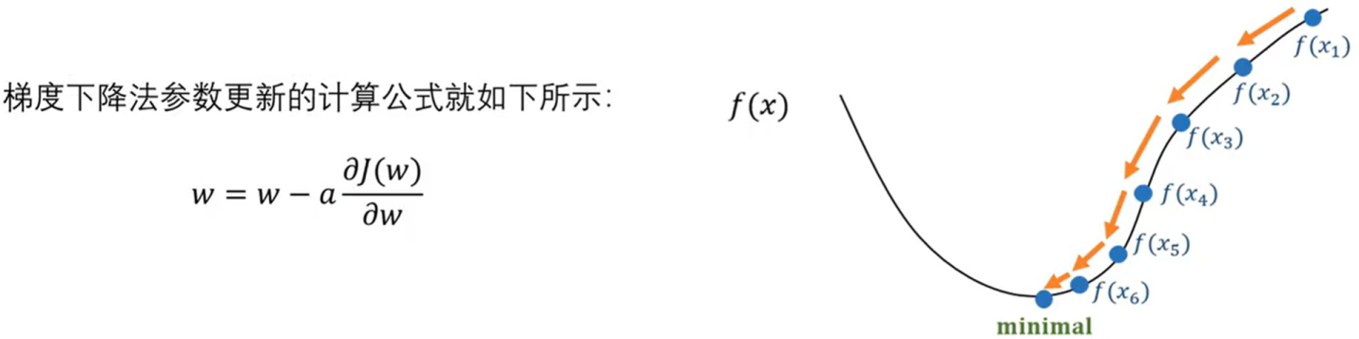

-------------------------------------------------------------------

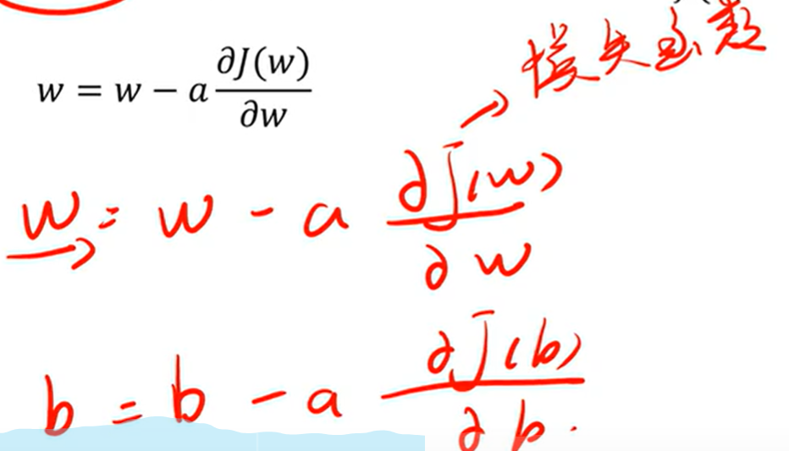

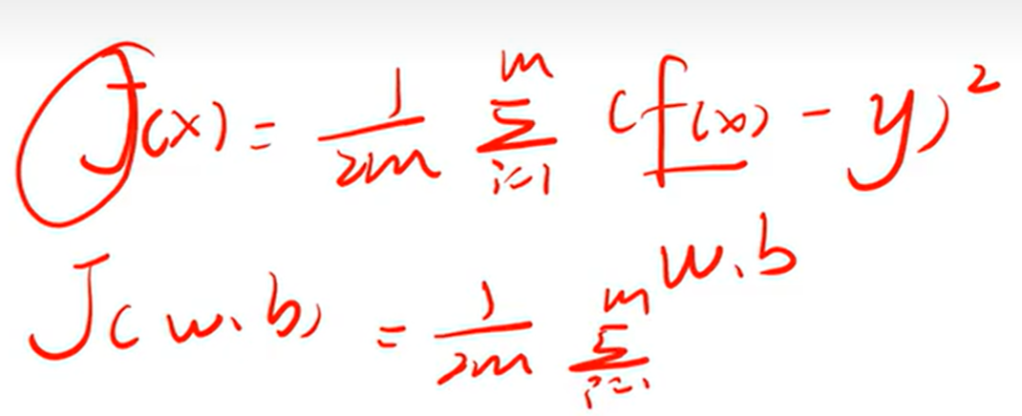

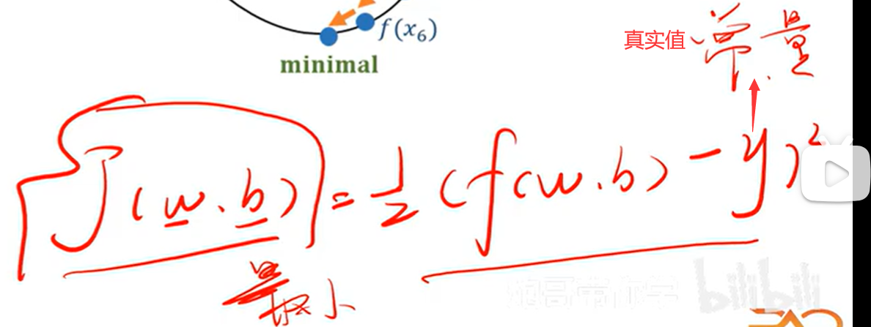

Loss函数的图形：

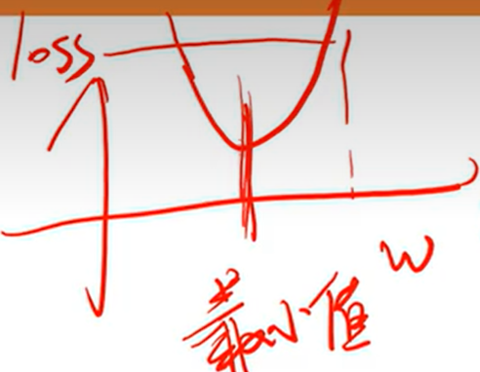

整个过程中，w是矩阵，所以只能用参数更新的方法求出w。

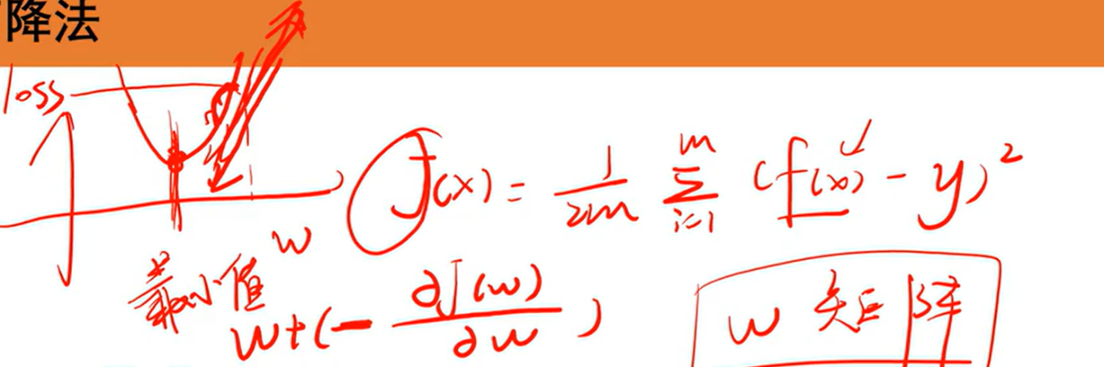

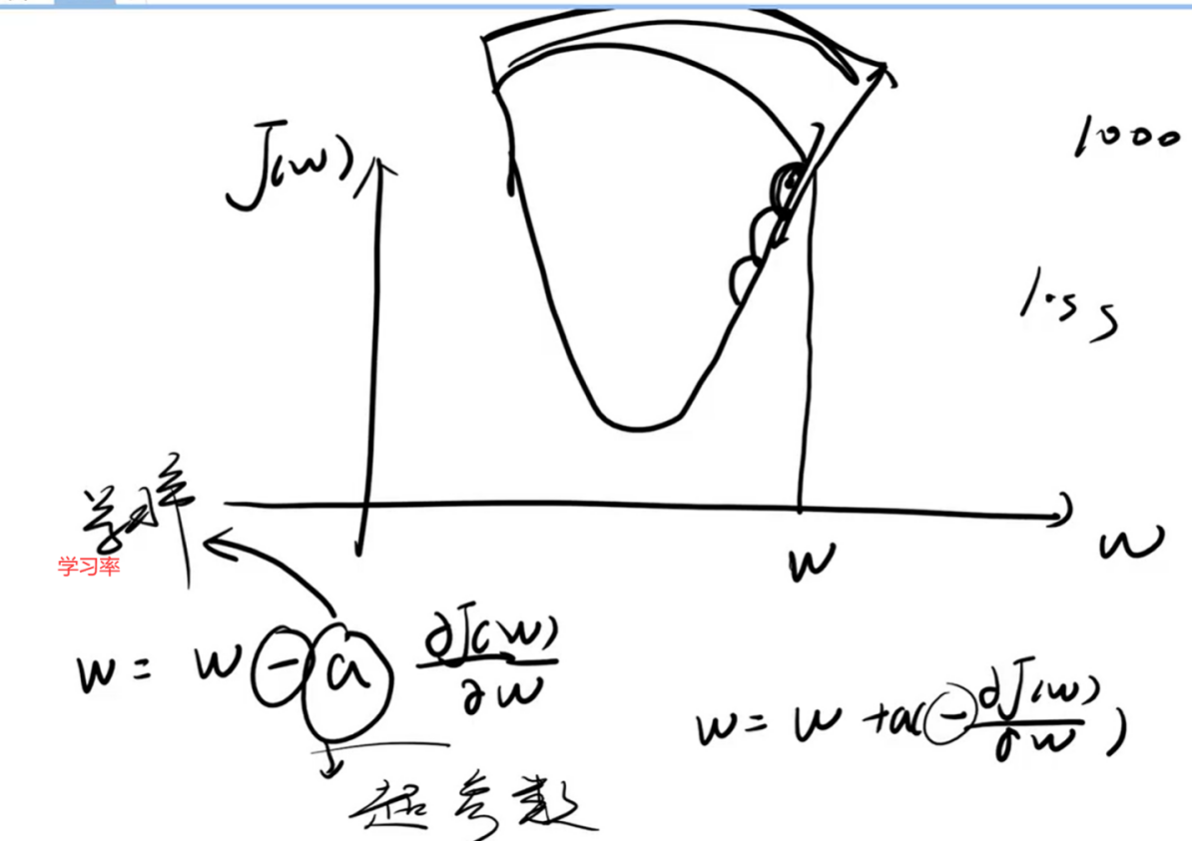

学习率a的经验值取值范围是 0.05到0.001。

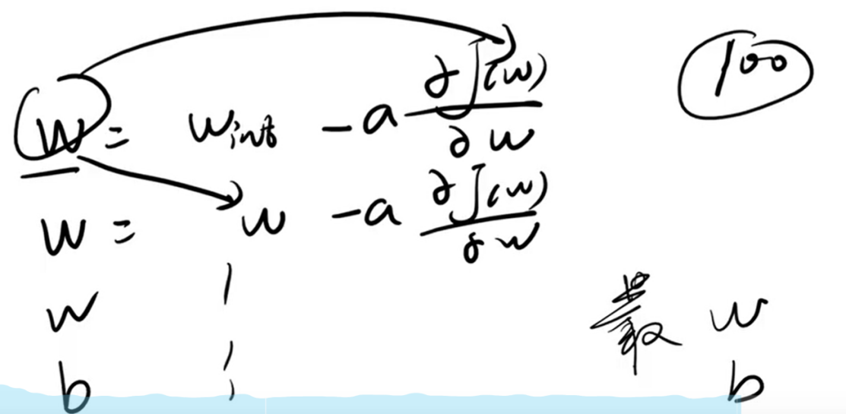

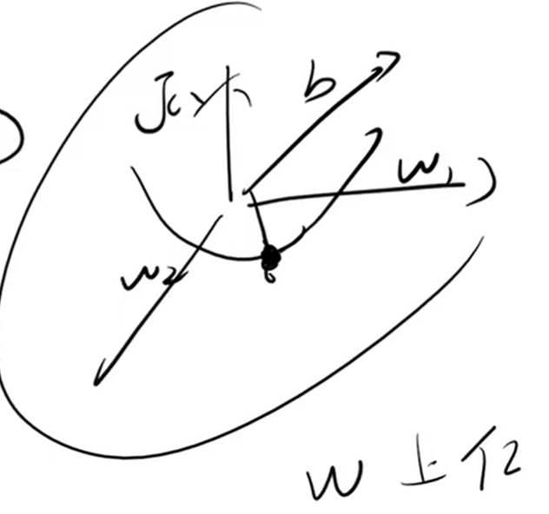

所以梯度下降法的公式是：

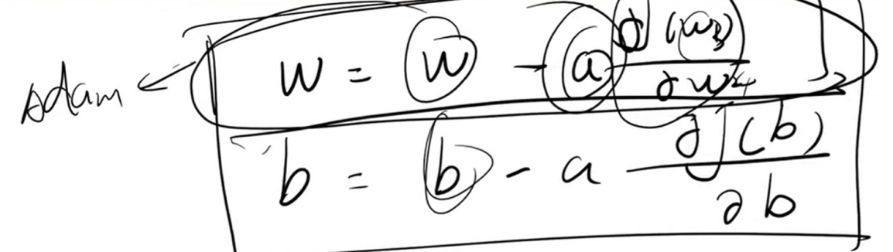

总结一下：

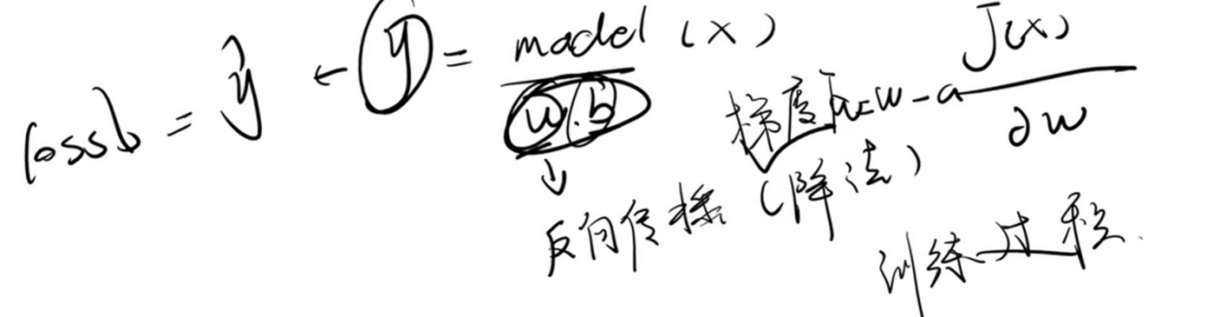

## 2.10+1 [元小C\_id](https://space.bilibili.com/693354785" \t "https://www.bilibili.com/video/_blank) comments

梯度下降并不是反向传播的具体实现，**梯度下降是寻找最小损失的方法**，**具体点就是更新模型参数的方法**，这个方法需要每个权重参数的梯度，所以需要反向传播计算梯度。总结就是，**先通过反向传播计算出梯度**，最后使用梯度下降算法或者基于梯度的其它优化算法更新模型参数。

# 2.11、反向传播计算案例18:58

https://www.bilibili.com/video/BV1e34y1M7wR?p=12

## 1. 反向传播---案例

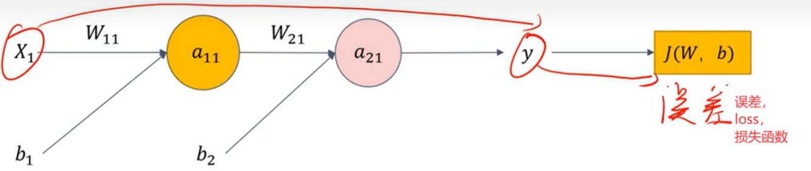

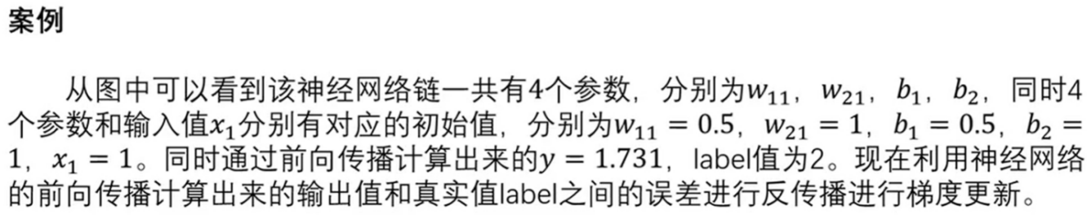

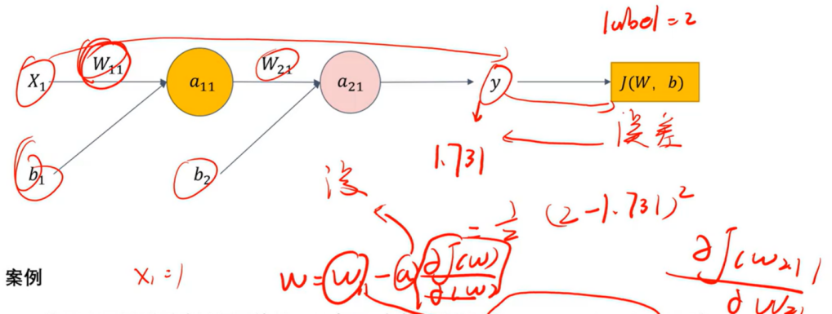

## 2.反向传播---求解参数梯度

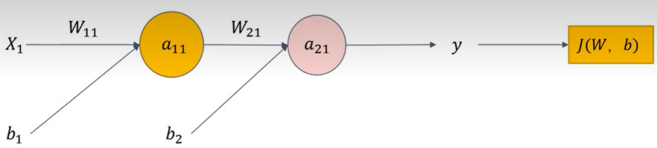

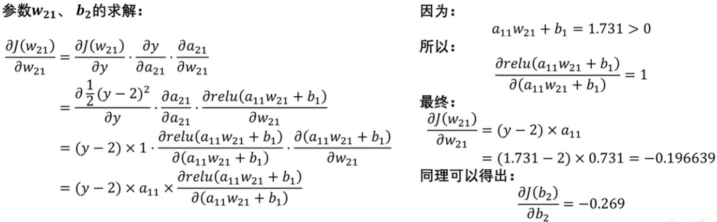

（1）偏导数的链式法则。

### （2）[求偏导的那个符号读什么?\_百度教育](http://www.baidu.com/link?url=-MnnwKGwWAU_gt12iRle_0Xb_lnEpWad7yKAK025XaoAj6pv2We5HlyUV3VDiyvyytsaXpWGy0BhftDAMLTZWmcYWMT4qB1AP70gSrU_EYDrXNdrzVxVsNKHaDmyNn3D74HihrxXgkx_es38uXRKYq" \t "https://www.baidu.com/_blank)

∂:偏微分符号,∂读作round 法国人发明的.偏导数英文翻译为partial derivative,因此有时读为partial.还有一种读法,念成round∂:是希腊字母δ的古典写法,数学里只用作表示偏导...

（3）为啥不是 ∂relu(a11w21+b2) 而是 ∂relu(a11w21 +b1)

03:02 / 18:58

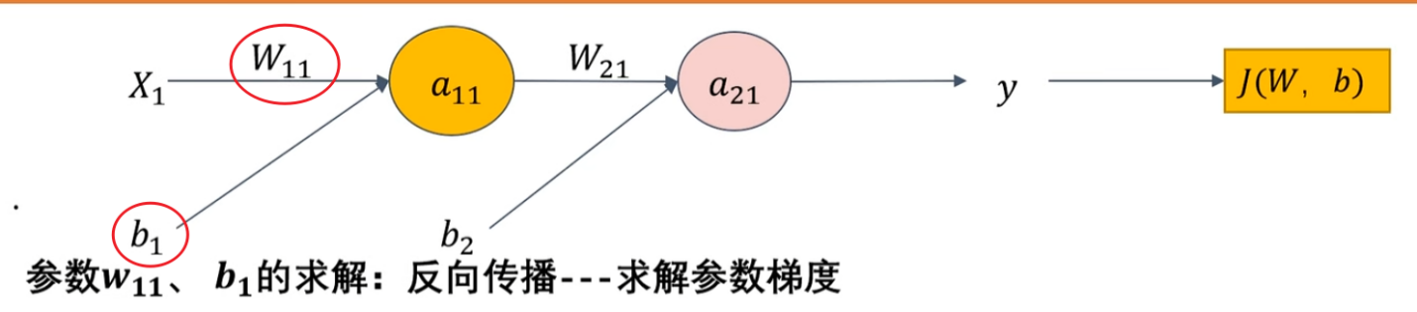

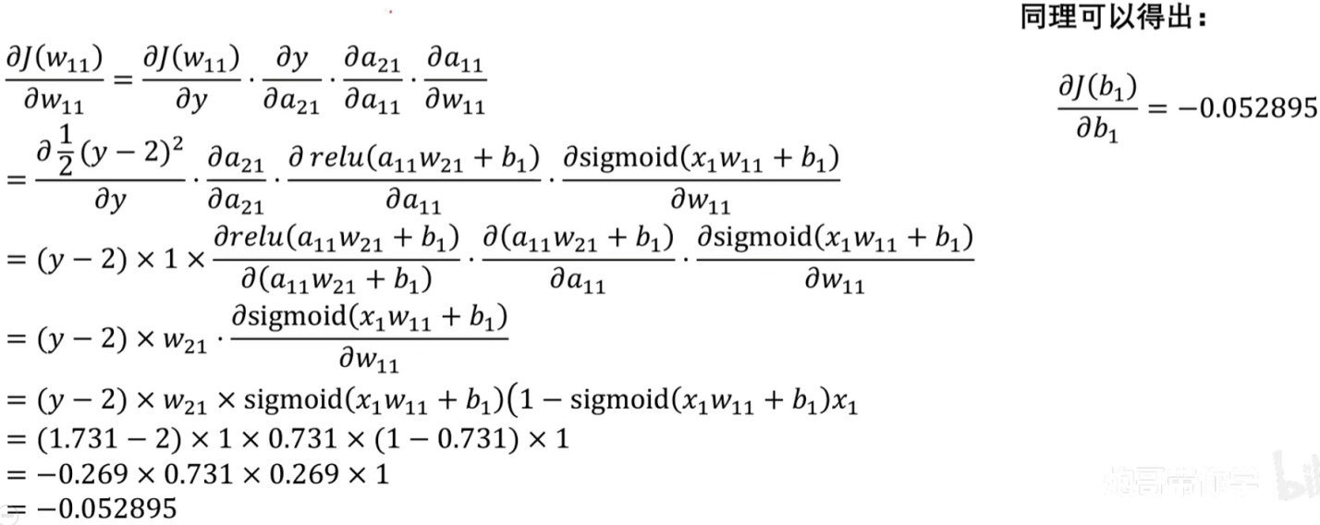

## 3.反向传播---利用梯度参数更新

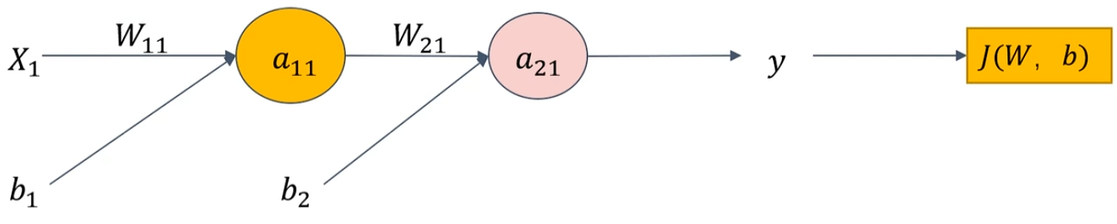

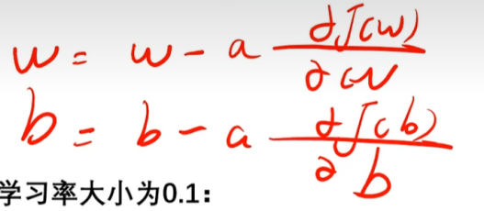

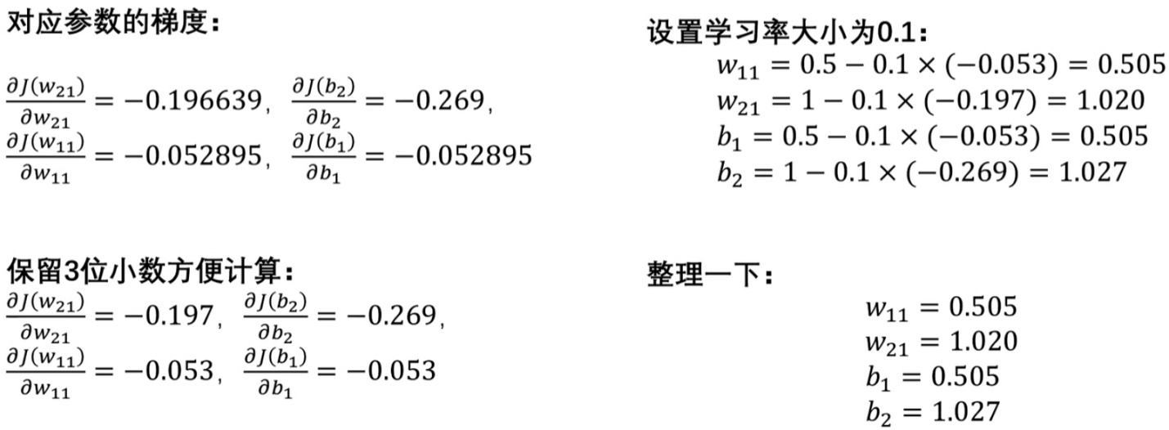

## 4.反向传播---新参数前向传播

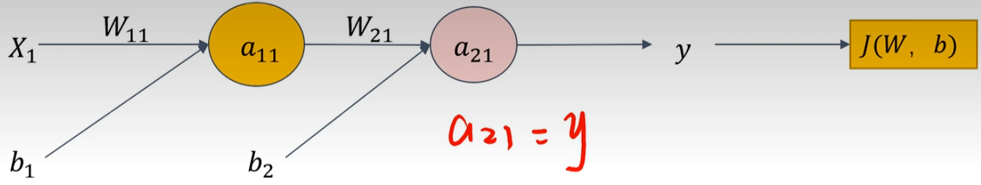

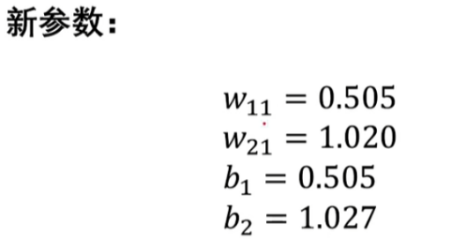

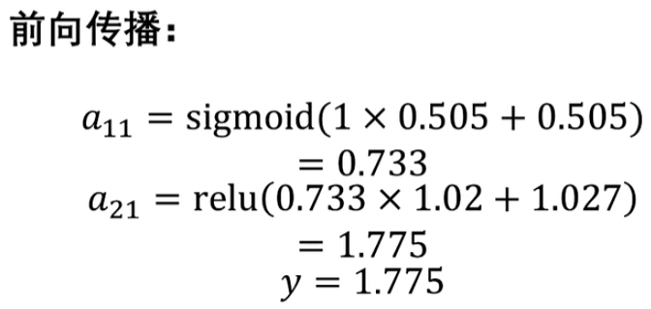

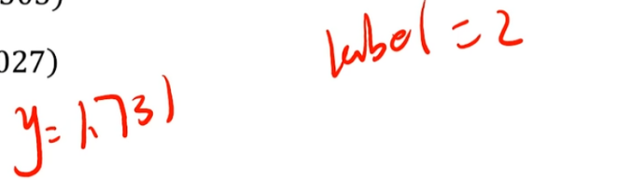

结论: 此时最终的输出结果是y=1.775。可以看出这个数值比之前的前向传播输出值1.731要更加接近真实值2了

## 5.训练流程

(1)1000份 (x,y)

(2)搭建模型model；

(3)开始训练（学习率a、学习训练轮次）

(3.1)前向传播y

(3.2)计算误差y-y^

(3.3)反向传播（梯度下降法 w= w -a [∂J(w)/∂w] ）

(3.4)直到训练结束

(3.5)产生model(w，b更新完毕)

(4)开始测试 <x> --> y

(5)应用

# 2.12、图像在计算机中的本质10:05

前面讲了全连接神经网络，这章将卷积神经网络。

## 1.图像在计算机中的的本质是什么?

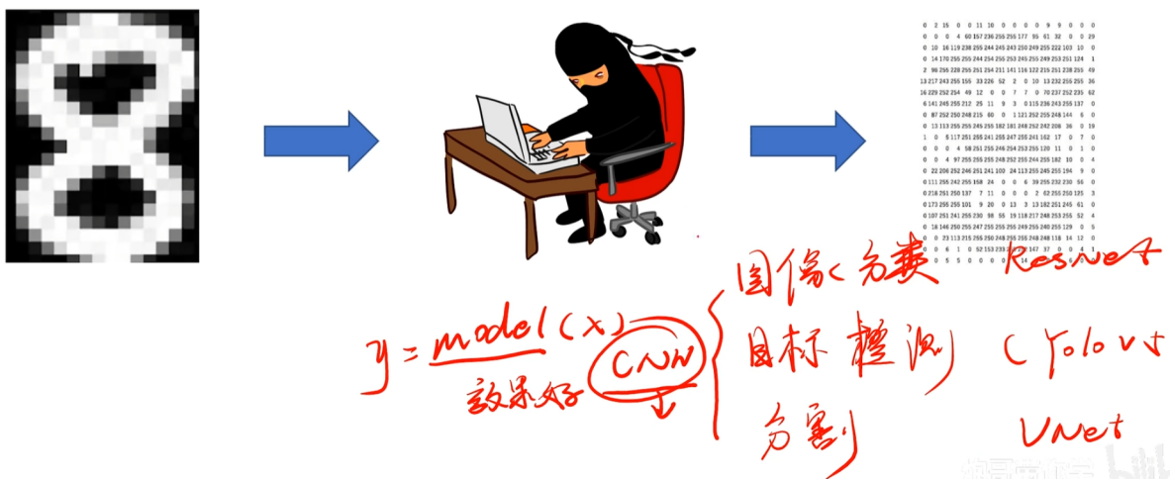

图像算法（图像分类、目标检测、图像分割等）本质都是由一个个CNN搭建而成的，其本质、基础性的算法都是CNN。如ResNet 、YoloV5、VNet等。所以如果想在CV中有所建树，一定要很清晰很透彻理解CNN的原理。

图像识别的目标可能是 图像、视频，在电脑中表示成矩阵。

单通道灰度图中，255白色，0黑色。28x28x1

3通道（多通道）彩色图。 28x28x3

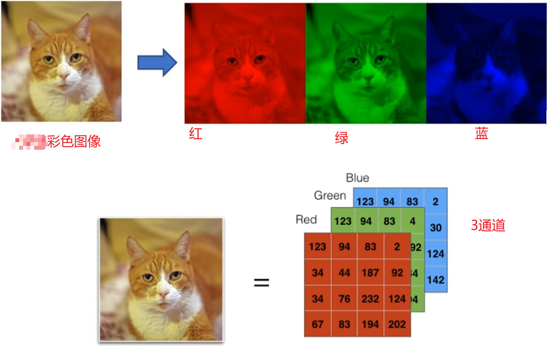

# 2.13、全连接神经网络存在的问题04:49

全连接神经网络**对输入图像的展平操作**，使图像丢失了很多空间信息，导致图像识别效果不好。而卷积神经网络不会展平输入的图像，所以不会丢失信息。

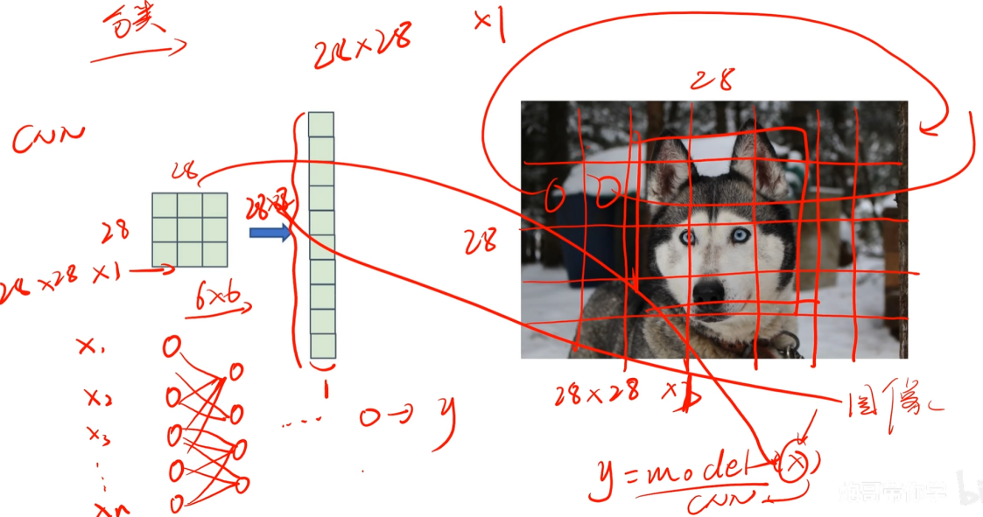

# 2.14、卷积运算过程10:56

<https://www.bilibili.com/video/BV1e34y1M7wR?p=15>

## 1.卷积层—卷积运算

卷积神经网络：AlexNet、ResNet、YoloV5等等，

卷积神经网络一定会包含 卷积运算，可能会包含 池化运算。

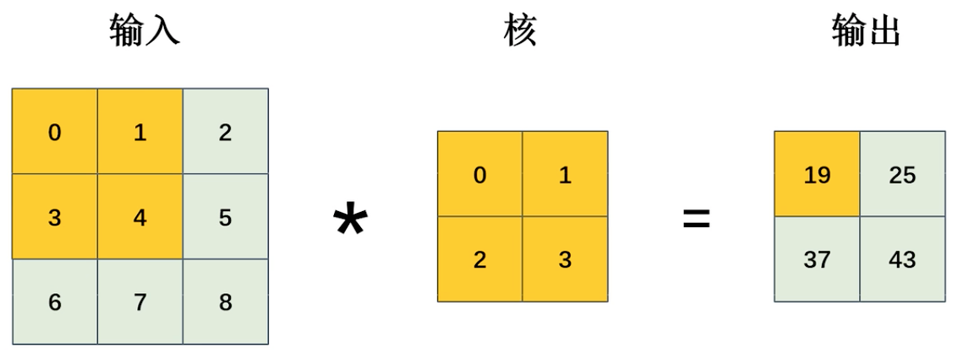

输入 图，也就是矩阵，实际一般是特征图。

卷积核 就是w。

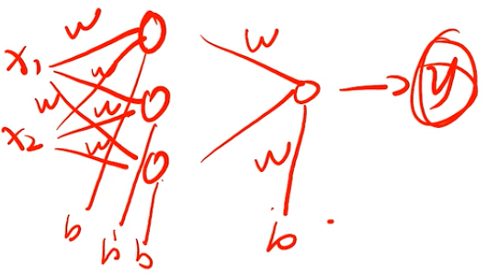

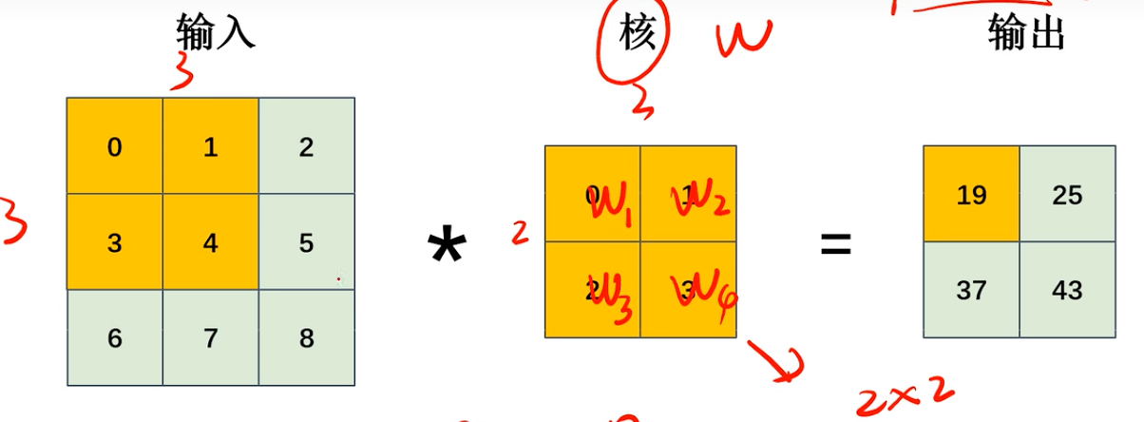

## 2.卷积层—卷积运算过程

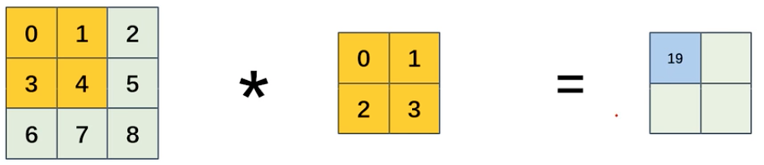

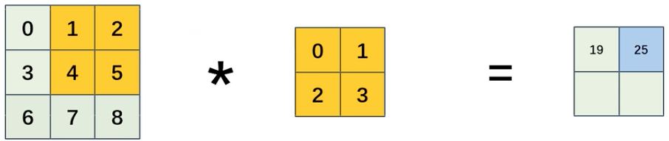

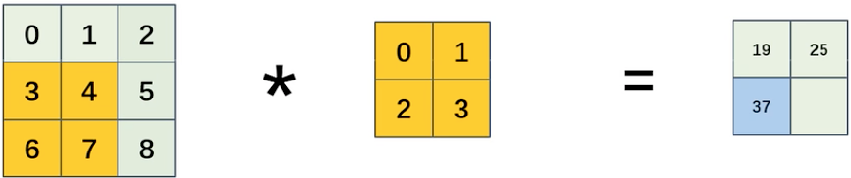

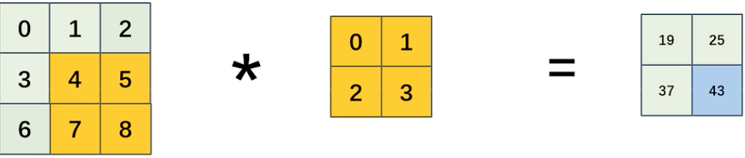

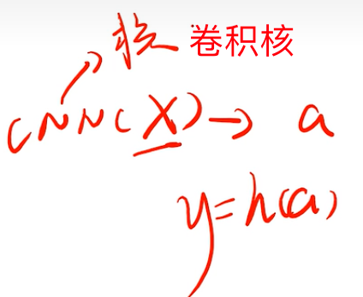

## 3.卷积层—加入偏置的卷积运算

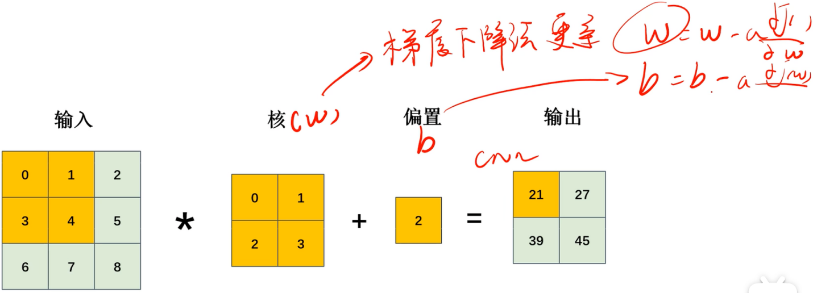

# 2.15、步幅03:05

## 4.卷积层—步幅

Stride = 2：

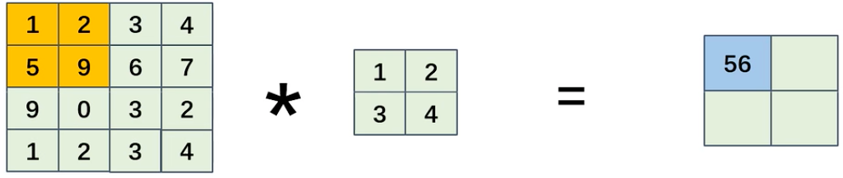

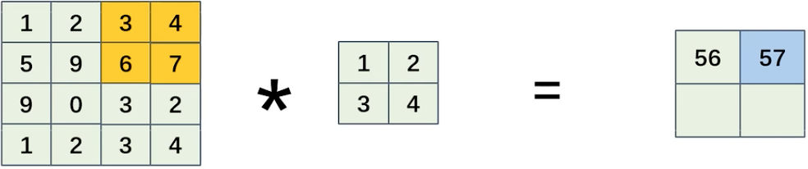

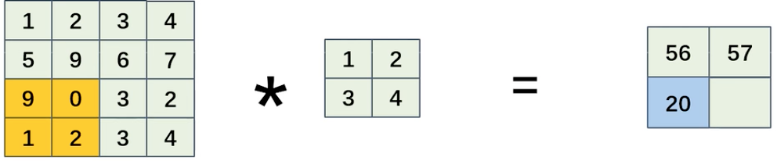

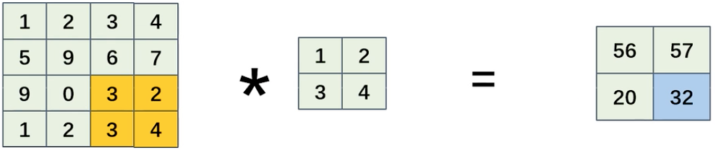

# 2.16、填充05:17

## 5.卷积层—填充

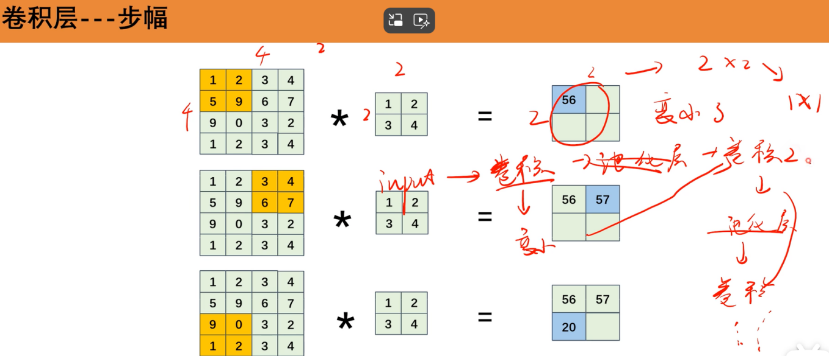

随着卷积运算的多次进行，输出的特征图越来越小，导致后面无法进行卷积运算。为避免这种情况，需要 填充操作。

步幅和填充 操作，都可以用来控制输出图（即下一层输入图）的大小。

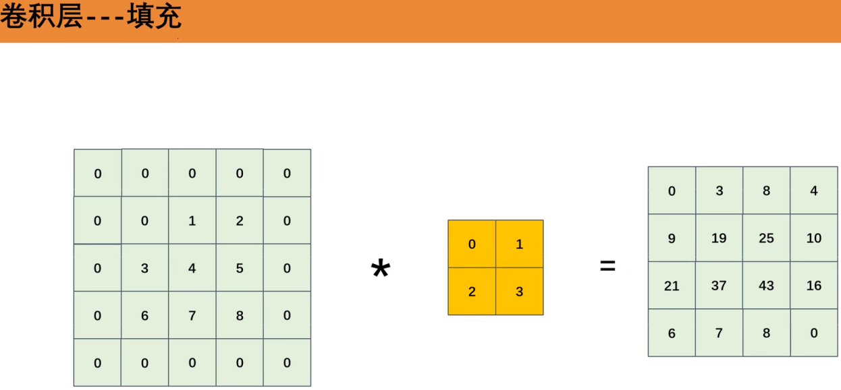

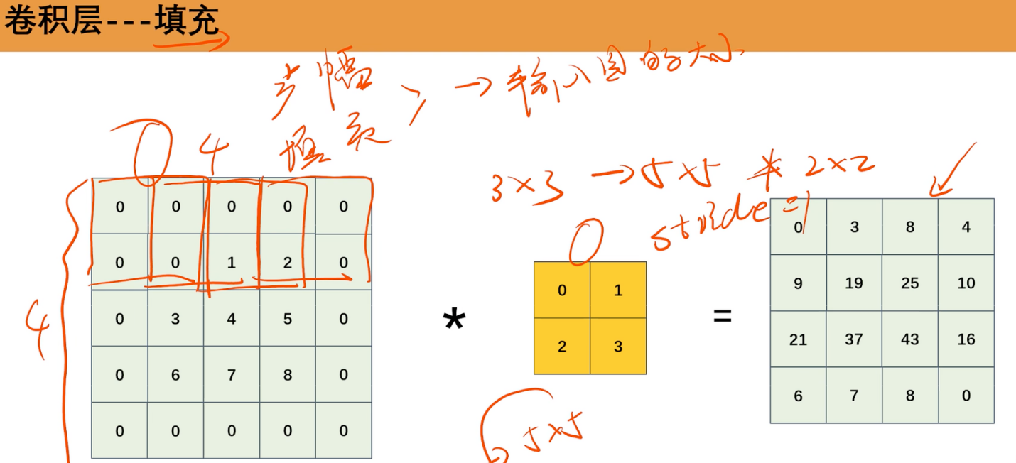

# 2.17、输出特征图计算公式特征图08:31

## 6.卷积层---经过卷积运算后的特征图大小

**计算公式:**

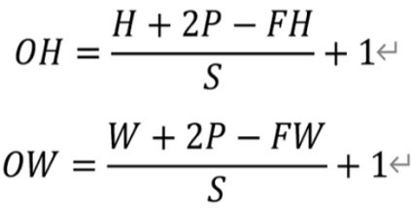

OH=(H + 2P -FH)/S +1。

P是padding（填充量），S是步幅。

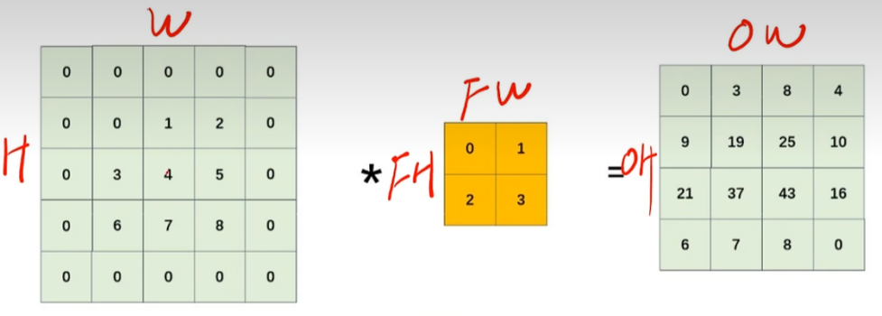

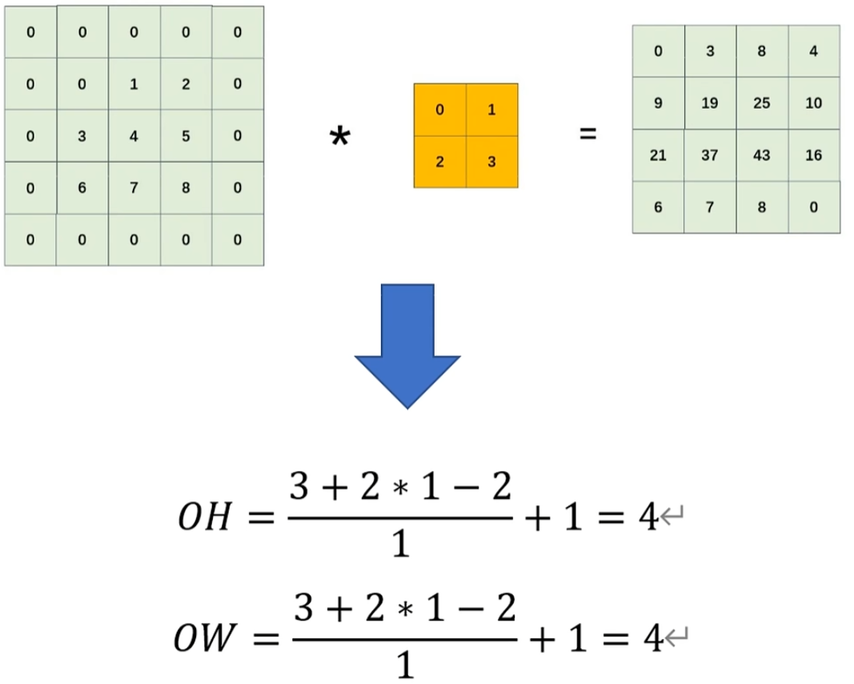

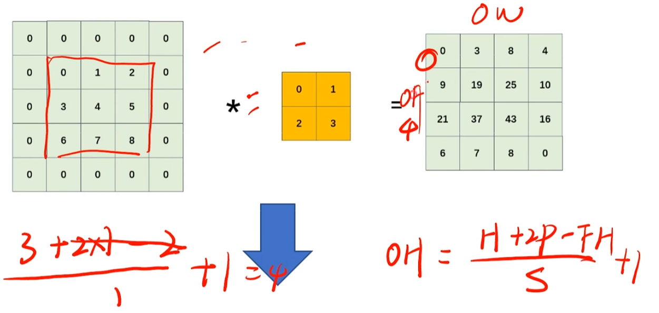

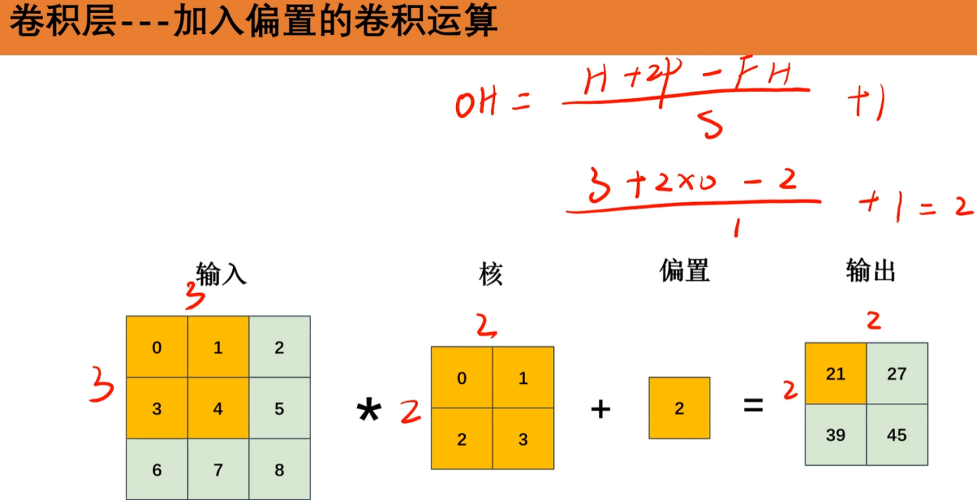

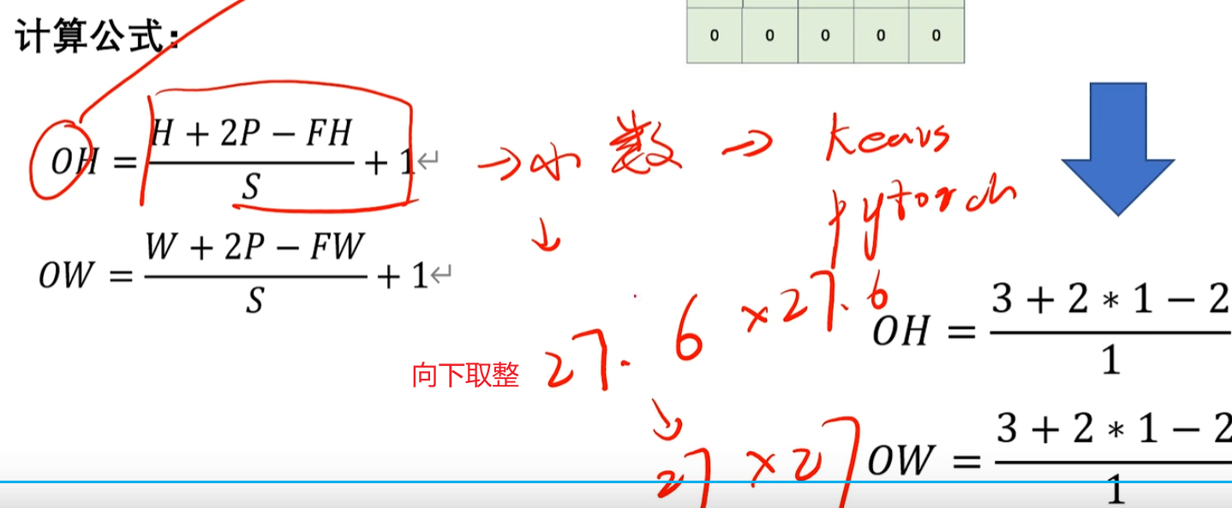

# 2.18、多通道卷积运算10:25

## 7.卷积层---多通道数据卷积运算

卷积层的输入通道数 == 卷积核的通道数

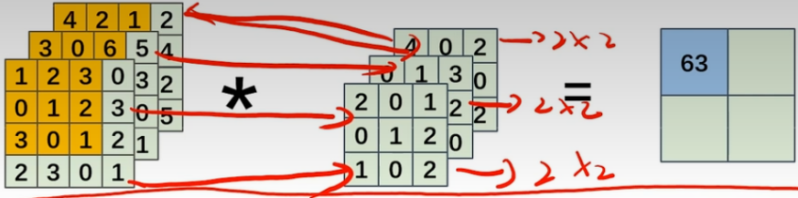

由于**输入特征图有c个通道，卷积核也必须有c个通道**，这样卷积核的每个通道可以与输入特征图的对应通道进行逐元素相乘然后求和的操作：

首先，卷积核的每个通道 与输入特征图的对应通道进行逐元素相乘；

然后，该通道乘积 相加的和SumC；

最后，所有通道的SumC 相加，得到输出特征图的对应位置的值：

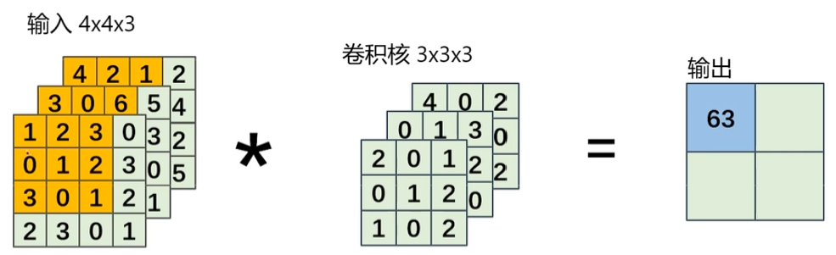

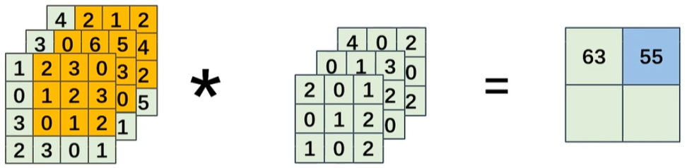

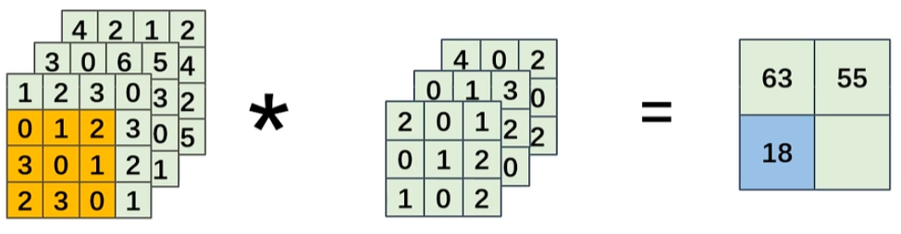

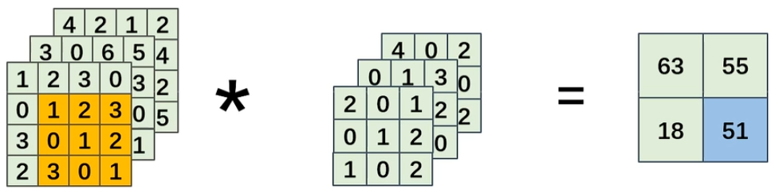

所以，单个卷积核 生成单通道特征输出图：

## 8.卷积层---利用立体图来表示卷积运算

### 8.1单个卷积核

单个卷积核 生成单通道特征输出图：

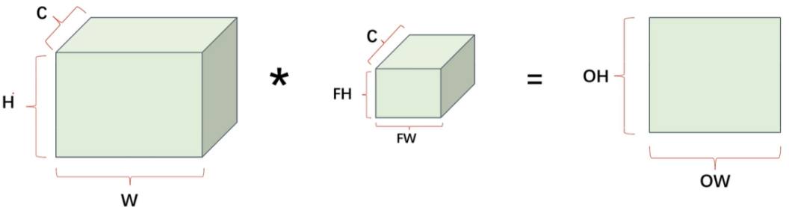

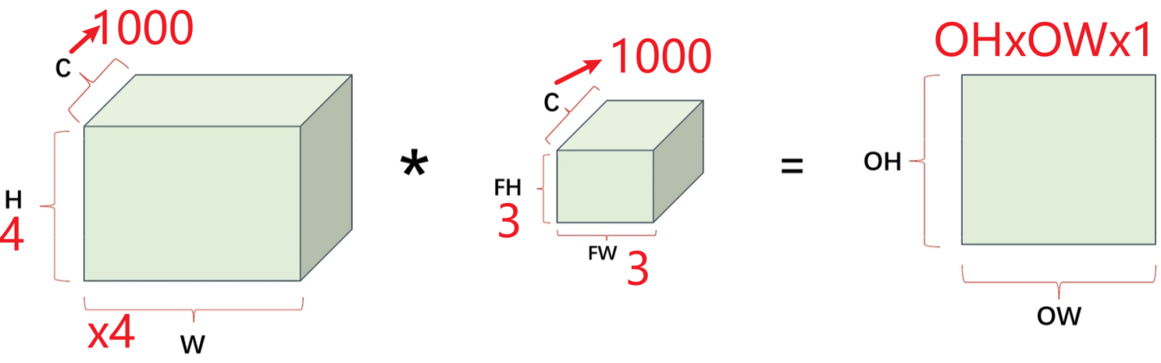

### 8.2 FN个卷积核

05:41 / 10:24

C是通道数；FH、FW是卷积核的高和宽；FN是卷积核的个数。

FN个卷积核 生成FN通道特征输出图：

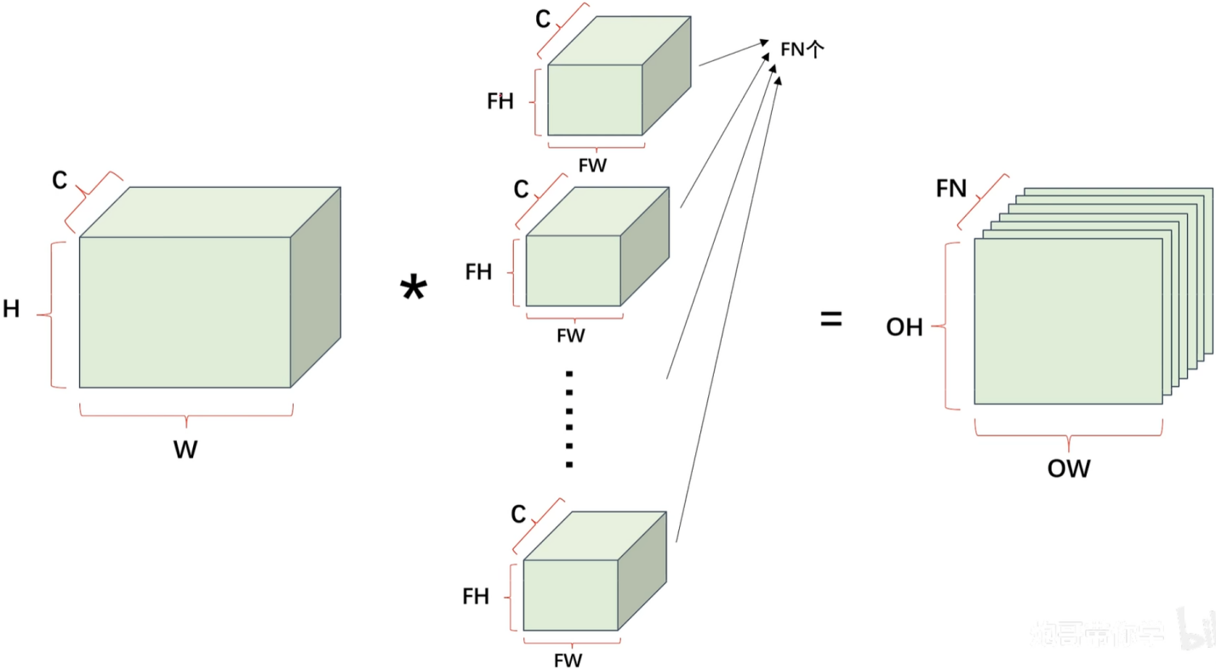

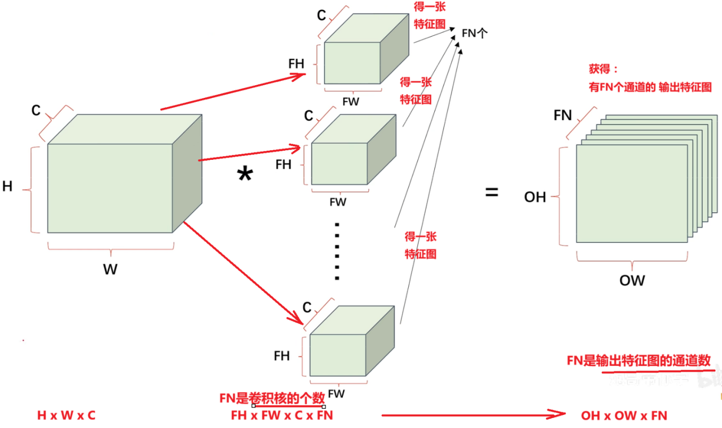

### 8.2+1为啥输出的通道数等于卷积核数量

问：某卷积层，输入为224x224x3；卷积核数量为64个,卷积核的尺寸大小为3x3x3(宽3\*高3\*通道数3);步幅为1(stride =1),填充为1(padding=1);卷积后得到shape为224x224x64的特征图输出；请问为啥输出的通道数等于卷积核数量64？

文心一言答：在卷积神经网络中，卷积层的输出特征图的通道数（也称为深度或特征图的数量）是由**卷积核（滤波器）的数量**决定的。下面解释为什么在你的例子中，输出特征图的通道数等于卷积核的数量64。

#### 1)输入特征图

* 输入尺寸：224x224x3
  + 宽度：224
  + 高度：224
  + 通道数：3（RGB三个颜色通道）

#### 2)卷积核参数

* 卷积核数量：64
* 卷积核尺寸：3x3x3
  + 宽度：3
  + 高度：3
  + 通道数：3（与输入特征图的通道数相同）
* 步幅（stride）：1
* 填充（padding）：1

#### 3)卷积操作

3.1)卷积核与输入特征图的匹配：

A)每个卷积核都是3x3x3，可以看作是一个3D滤波器，它会在输入特征图的所有3x3x3的局部区域上进行滑动（卷积）。

B)由于输入特征图有3个通道，卷积核也必须有3个通道，这样卷积核的每个通道可以与输入特征图的对应通道进行逐元素相乘然后求和的操作。

3.2)卷积核的数量：

A)如果有64个这样的卷积核，那么每个卷积核都会独立地对输入特征图进行卷积操作，生成一个输出特征图（或称为特征映射）。

B)每个输出特征图都是**由对应的卷积核**与输入特征图进行卷积运算得到的。

3.3)输出特征图的通道数：

A)因为有64个独立的卷积核，所以会有64个独立的输出特征图。

B)因此，输出特征图的通道数（或深度）等于卷积核的数量，即64。

### 4)输出特征图的尺寸

* 宽度和高度：由于步幅为1，填充为1，卷积后的输出特征图的宽度和高度保持与输入特征图相同，即224x224。
* 通道数：如前所述，输出特征图的通道数等于卷积核的数量，即64。

所以，输出特征图的形状为224x224x64，其中64代表输出特征图的通道数，这一数值与卷积核的数量相同。

### 8.3 卷积核+偏置

卷积核W，偏置b

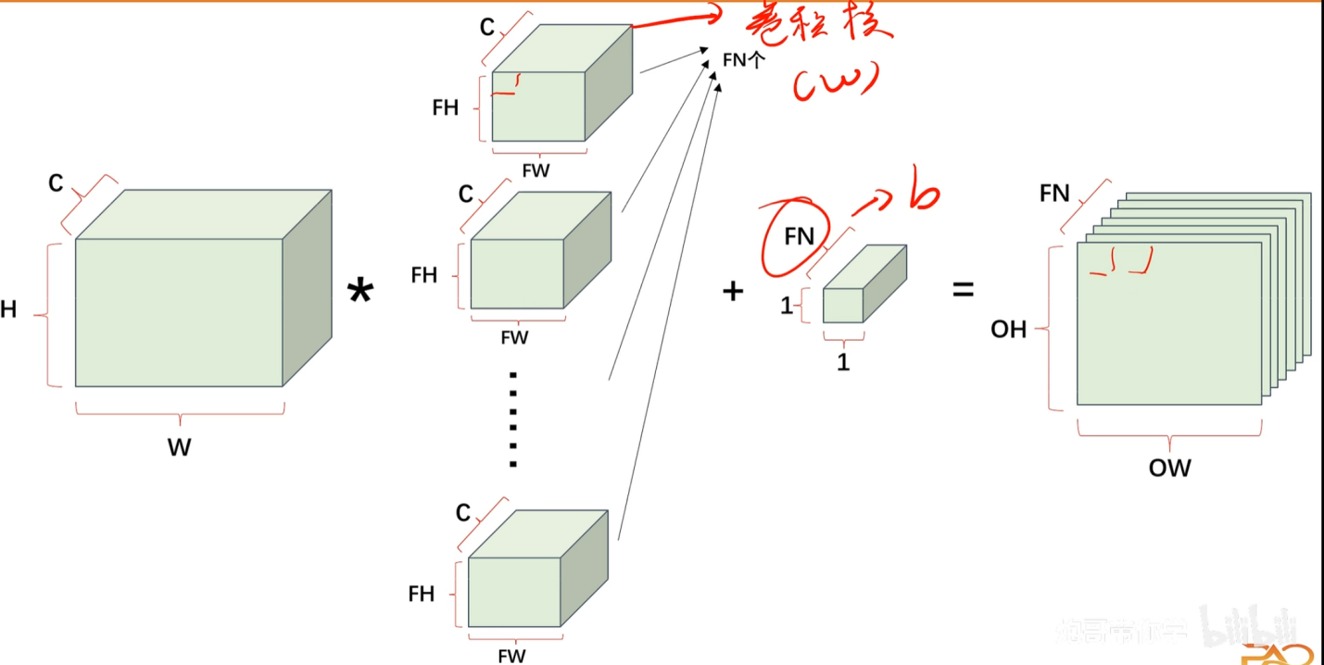

# 2.19、池化操作06:55

## 9.池化层---最大池化运算

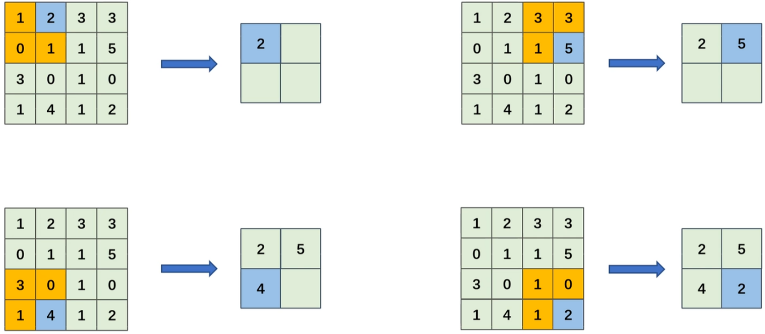

池化不是CNN中单独的一个层，因为它没有参数（卷积层有参数w、b），也没有核（卷积层有卷积核）。池化层只是一个操作。

## 10.池化层---平均池化运算

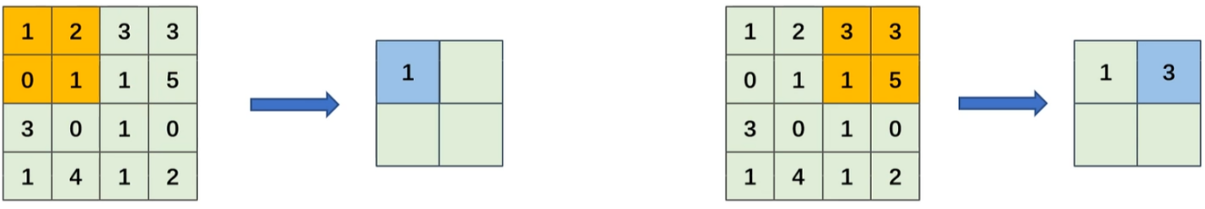

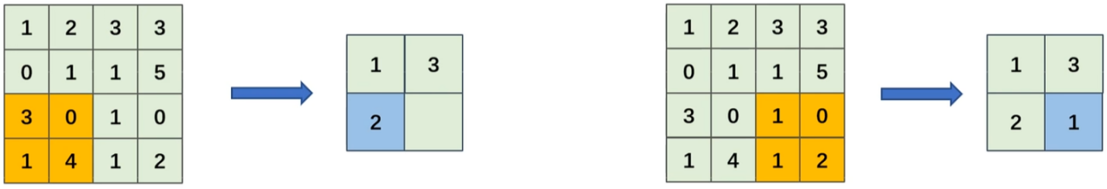

也有公式：**OH = (H + 2P -FH)/S +1;** 这里FH叫**池化层的感受野**。

## 11.池化层---经过池化层后的特征图大小

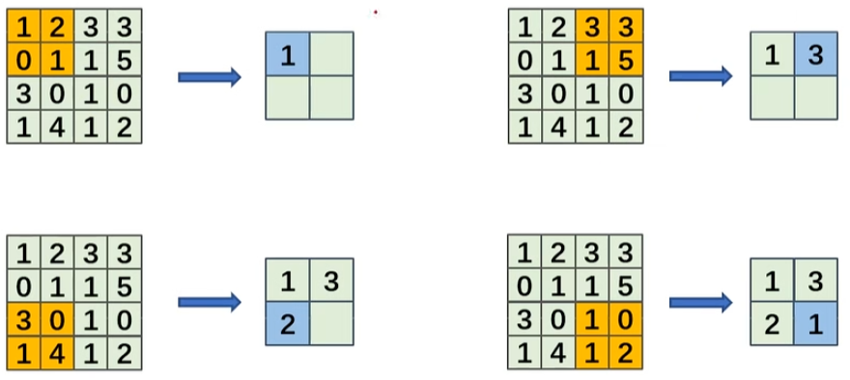

计算公式:

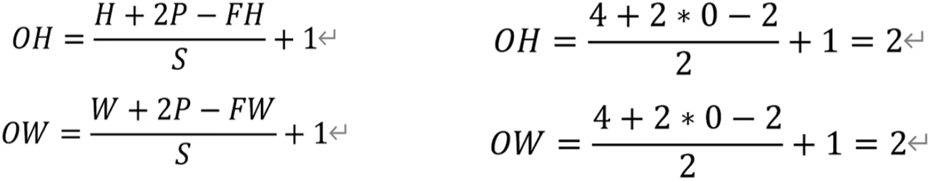

## 11+1池化层的作用是什么

文心一言答：

池化层（Pooling Layer）在卷积神经网络（Convolutional Neural Networks, CNNs）中扮演着重要的角色。其主要作用包括以下几个方面：

1. **降维（降采样）**：池化层通过减少数据的空间尺寸（例如**高度和宽度**），从而降低了后续卷积层的计算量和参数数量。这有助于减少模型的复杂度和计算成本。
2. **特征提取**：池化操作可以帮助**提取输入数据中的重要特征**，同时**忽略**不重要的**细节**。这对于图像识别等任务尤为重要，因为图像中的某些特征（如边缘、纹理）在不同的位置和尺度上可能都会出现。
3. **平移不变性**：池化层能够增强模型**对输入数据的平移不变性**。这意味着即使输入图像中的对象位置有所变化，模型仍然能够识别出这些对象。例如，最大池化（Max Pooling）操作会保留每个池化窗口中的最大值，这些最大值通常对应于图像中的重要特征，而这些特征的位置变化对最终识别结果的影响较小。
4. **减少过拟合**：通过减少数据的维度和参数数量，池化层有助于减少模型的过拟合风险。这在一定程度上提高了模型的泛化能力。

常见的池化操作包括：

* 最大池化（Max Pooling）：在每个池化窗口中选择最大值作为输出。
* 平均池化（Average Pooling）：计算每个池化窗口中的平均值作为输出。
* 全局池化（Global Pooling）：对整个输入特征图进行池化操作，通常用于网络的最后几层，以生成固定长度的特征向量。

总的来说，池化层在卷积神经网络中起到了特征降维、特征提取、增强平移不变性和减少过拟合的重要作用。

## 11+2池化层 可以改变 通道数吗

****池化层不会改变输入数据的通道数****。在卷积神经网络中，**池化操作通常是在不同的通道上分别执行的**，也就是说，对于多通道的输入数据，池化层会对每个通道的数据分别进行池化操作，而不会改变通道的数量。

具体来说，无论是最大池化还是平均池化，它们都是在每个通道的二维特征图上滑动一个固定大小的窗口，并根据窗口内的元素值来计算输出。这个过程中，每个通道的输入和输出都是独立的，因此通道数保持不变。

需要注意的是，虽然池化层本身不会改变通道数，但在卷积神经网络的整体结构中，**通道数的变化通常是通过卷积层来实现的**。例如，在相邻的卷积层之间，可以通过增加或减少卷积核的数量来改变输出特征图的通道数。而**池化层**则主要起到**降维和特征提取**的作用，帮助减少计算量和提高模型的泛化能力。

因此，在设计和构建卷积神经网络时，需要综合考虑卷积层和池化层的特性，以及它们对通道数和特征提取的影响，以达到最佳的性能和效果。

# 2.20、卷积神经网络整体结构05:52

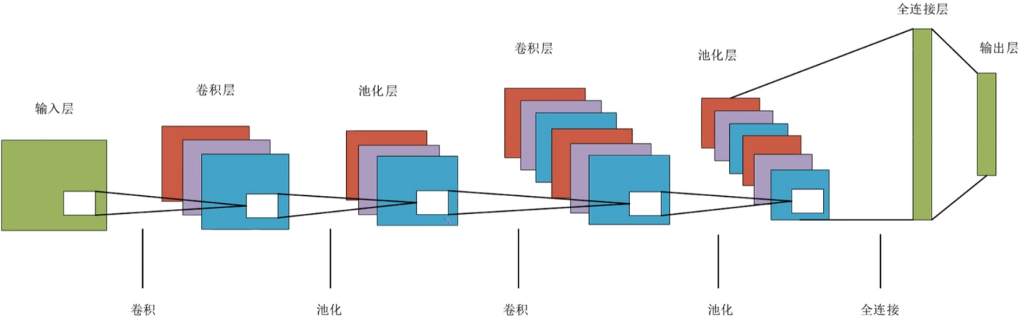

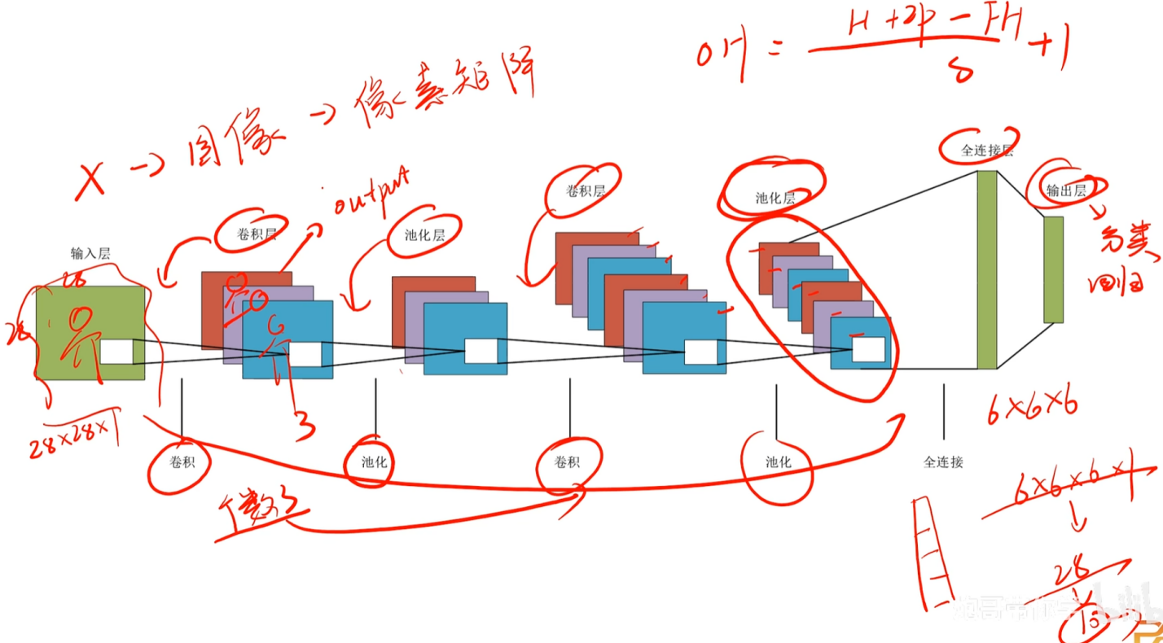

# 3.1、PyTorch框架与编程环境介绍22:52

https://www.bilibili.com/video/BV1e34y1M7wR?p=22

CV（computer vision计算机视觉）没有GPU基本上没法做，没法快速得到结果。

## 1.PyCharm介绍

**Python介绍：**Python是一种跨平台的计算机程序语言。是一个高层次的结合了解释性、编译性、互动性和面向对象的脚本语言。最初被设计用于编写自动化脚本(shell)，随着版

本的不断更新和语言新功能的添加，被用于独立的、大型项目的开发。

**PyCharm介绍：**PyCharm是一种常用的PythonIDE，带有一整套可以帮助用户在使用Python语言开发时提高其效率的工具，比如调试、语法高亮、Project管理、代码跳转、智能提示、自动完成、单元测试、版本控制。**注：不建议用jupyter notebook，因为真实项目中不用它**。

## 2Anaconda介绍

**Anaconda介绍 :** Anaconda是一个开源的Python和R语言的发行版本，用于计算科学(数据科学、机器学习、大数据处理和预测分析)，Anaconda致力于简化软件包管理系统和部署。Anaconda透过Conda进行软件包管理，并拥有许多适用于Windows、Linux和MacOS的数据科学软件包。

## 3.深度学习框架对比介绍

Pytorch 写的代码和 tensorFlow、Keras框架写的代码很相似，不用纠结使用哪个框架。

## 4.CUDA介绍

CUDA，是显卡厂商NVIDIA推出的运算平台。通俗解释:CUDA，就是让python等程序语言可以同时在CPU和GPU上跑的一个平台。CUDA就是由CUDA驱动(CUDA)和CUDA工具包(CUDAToolkit)组成。

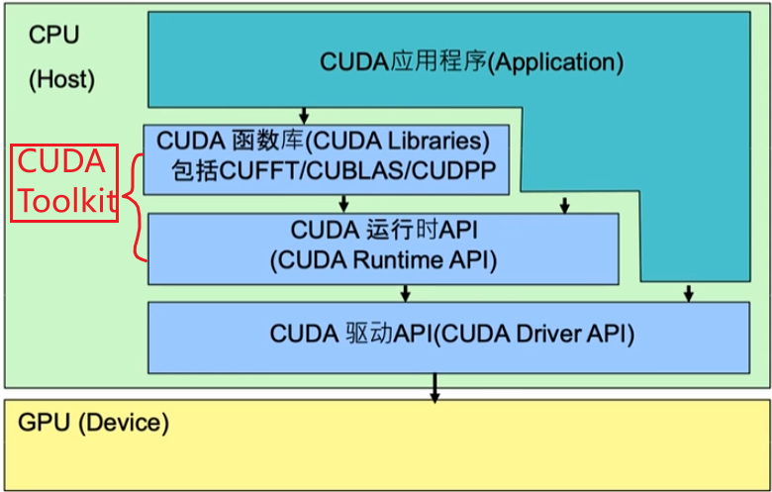

## 5.cuDNN介绍

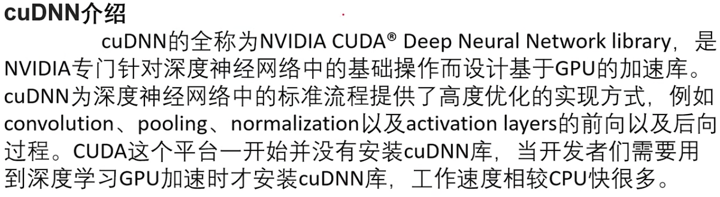

## 6.课程编程环境版本库

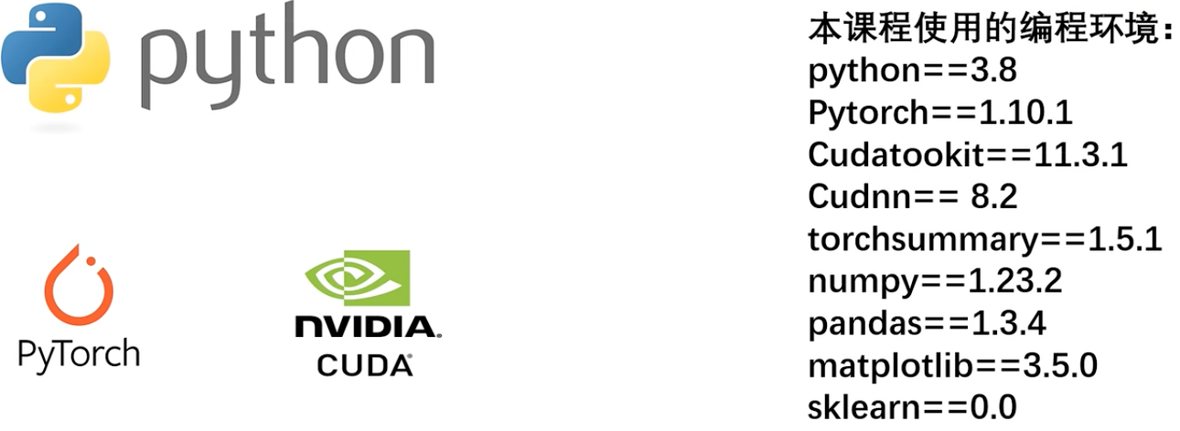

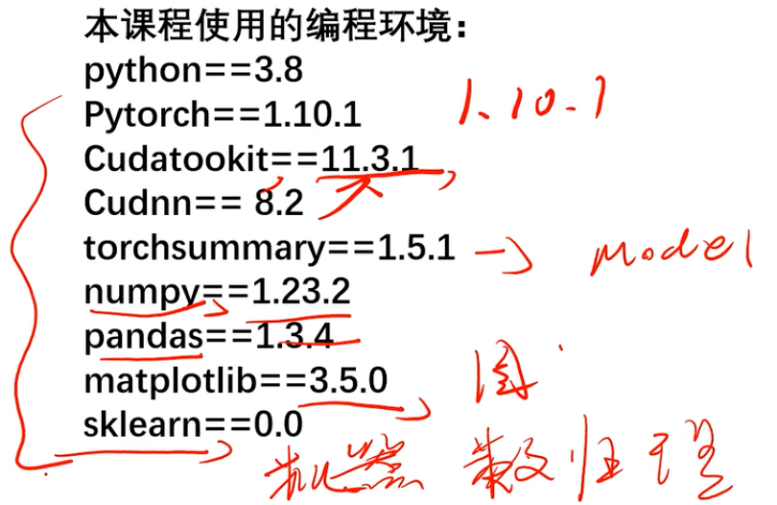

# 3.2、pycharm的安装04:22

https://www.bilibili.com/video/BV1e34y1M7wR?p=23

1、Pycharm 安装

输入如下pycharm 下载网址:

<https://www.jetbrains.com/pycharm/download/?section=windows>

下载如下的 pycharm 的社区版版本，该版本为免费版本



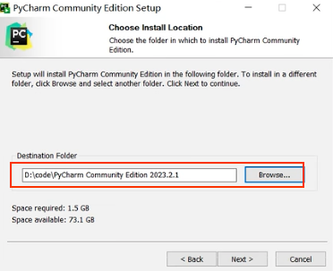

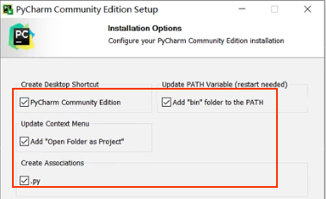

# 3.3、anaconda安装与虚拟环境的创建13:18

<https://www.bilibili.com/video/BV1e34y1M7wR?p=24>

## 2.anaconda安装与python环境的创建

## 2.1·anaconda 安装

输入如下 anaconda下载网址 https://www.anaconda.com/，打开的网址如下图所示(随着时间的流程官网页面也会更新)。点击如下红框的下载界面:



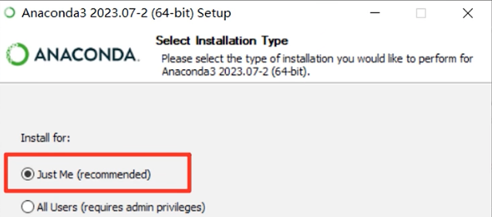

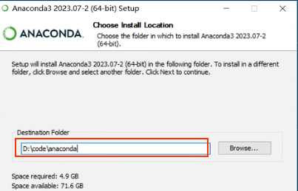

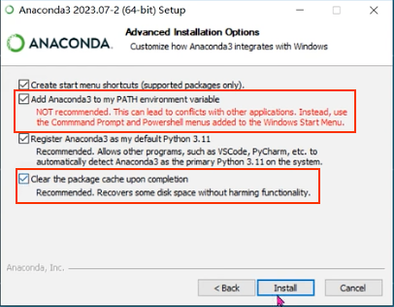

### 2.1.1python环境的创建

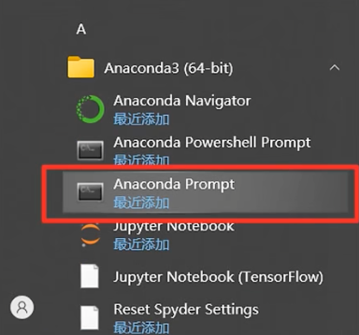

输入如下命令:

> conda create -n pytorch python==3.8

上述的命令的意思是，创建一个名字为 pytorch 的环境，其中 Python 版本为 3.8，其中名字可以指定，只要不是中文都行，不一定是 pytorch，Python 的版本也可以，3.5、3.6、3.7 都可以。

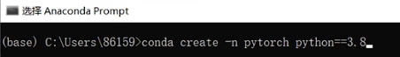

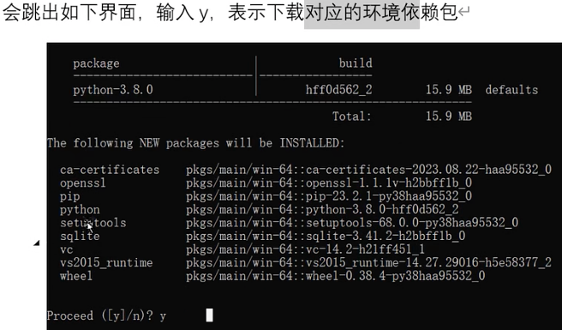

所有的包安装完毕输入如下命令查看环境数量

conda env list，可以看到现在环境中除了基础的base 环境，还有刚刚创建的名字为 pytorch 的环境!

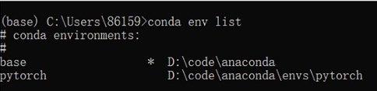

输入命令 activate pytoch，进入到pytorph环境中

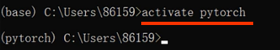

输入 conda list 命令，查看该环境下的所有依赖包，可以看到有一个 Python 版本为 3.8，到此 anaconda 中的 Python 环境就安装好了，我们有了对应版本的 Python 解释器可以进行 Python 代码的撰写了。

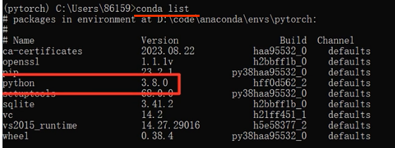

# P25 3.4、显卡驱动的安装05:24

https://www.bilibili.com/video/BV1e34y1M7wR?p=25

## 3.pytorch与深度学习环境安装

### 3.1Nvidia驱动安装与更新

按如下步骤找到自己显卡的型号，可以看到我的显卡是3060.

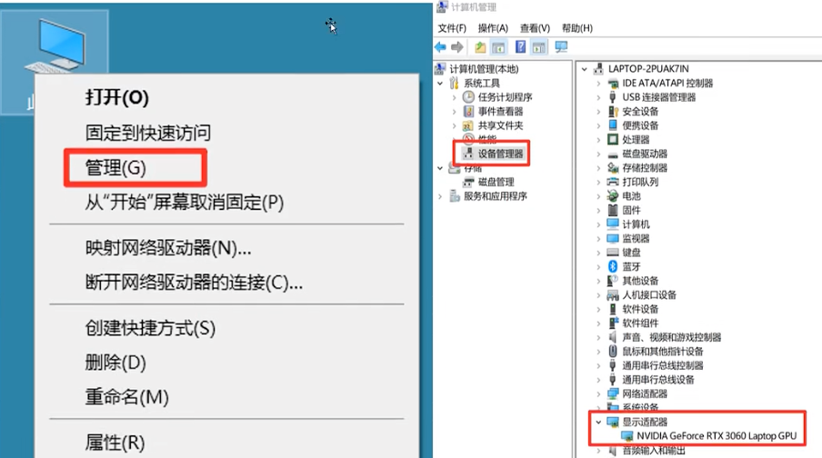

有显卡驱动的，可以直接在桌面右键，找到英伟达驱动控制面板打开就好了。

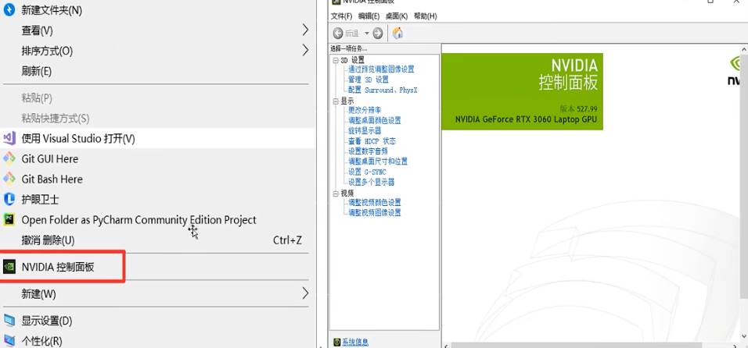

没有显卡驱动去英伟达驱动官网 https://www.nvidia.cn/Download/index.aspx?lang=cn

打开驱动官网找到适合自己设备的选项就行。

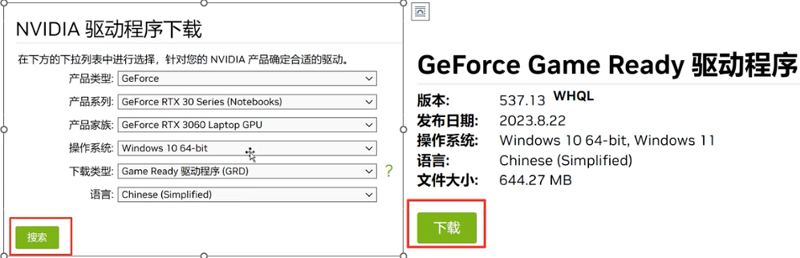

下载安装完以后，我们查看支持 cuda 驱动的支持最高版本 cuda·tookit。

按下 win+R 组合键，打开 cmd 命令窗口。输入如下的命令:

nvidia-smi

得到如下的结果，可以看到我的显卡驱动支持的最高版本 cuda tookit是 12.0，版本是向下兼容的，因此只要安装向下兼容的 cuda tookit 版本即可。

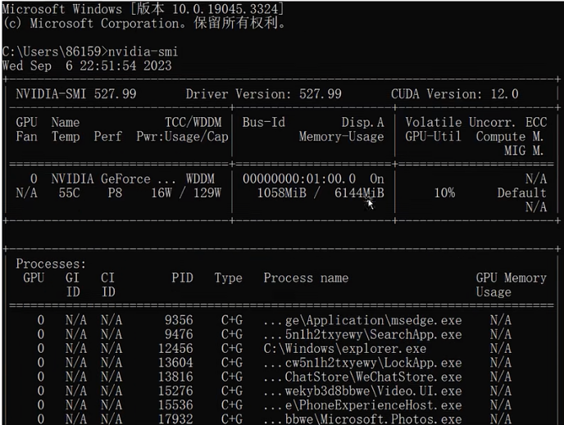

# 3.5、pytorch深度学习环境安装-上11:15

<https://www.bilibili.com/video/BV1e34y1M7wR?p=26>

## 3.2pytorch的GPU深度学习环境安装

输入如下 pytorch 下载网址: <https://pytorch.org/> ,打开的网址如下图所示(随着时间的流程官网页面也会更新)。

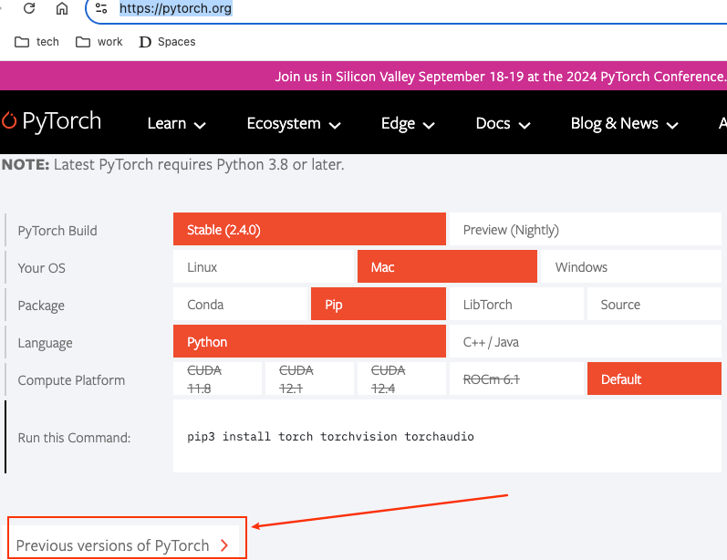

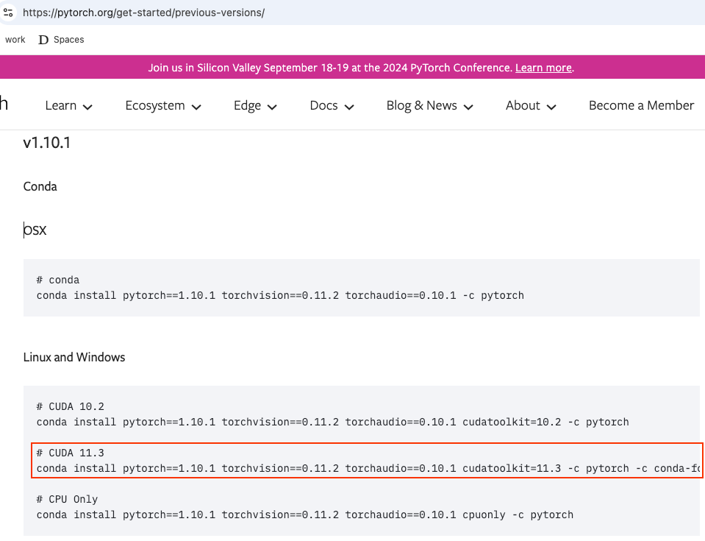

# CUDA 11.3

conda install pytorch==1.10.1 torchvision==0.11.2 torchaudio==0.10.1 cudatoolkit=11.3 -c pytorch -c conda-forge

上述命令把pytorch、cuda工具箱、cudnn一起安装了。

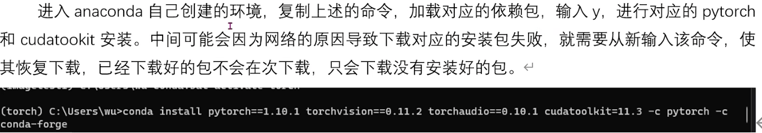

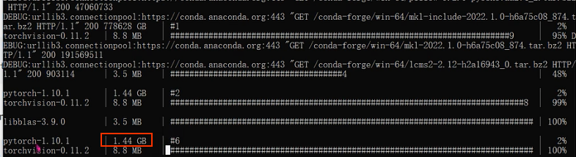

用“conda list“命令 查看，发现cuda和cudnn都 内置到pytorch里了

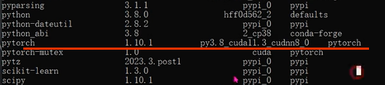

# 3.6、pytorch深度学习环境安装-下07:04

<https://www.bilibili.com/video/BV1e34y1M7wR?p=27>

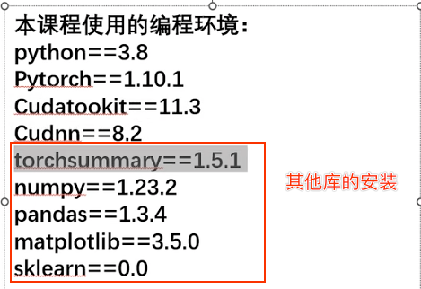



中科大源· -i ·https://pypi.mirrors.ustc.edu.cn/simple/



注：pytorch等大库 尽量用官方的源来下载；其他小库可以用非官方源下载。

# 3.7、环境的测试-上05:51

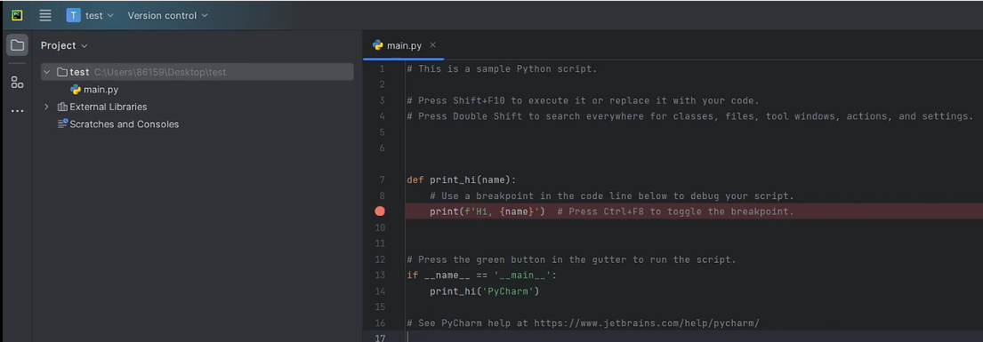

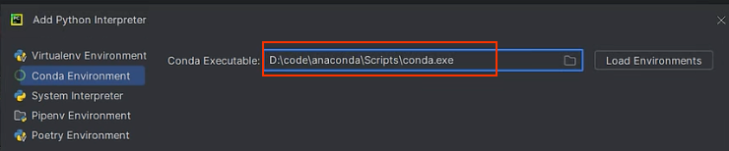

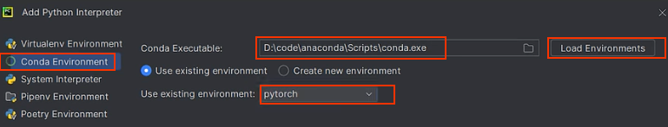

# 3.8、环境的测试-下04:25

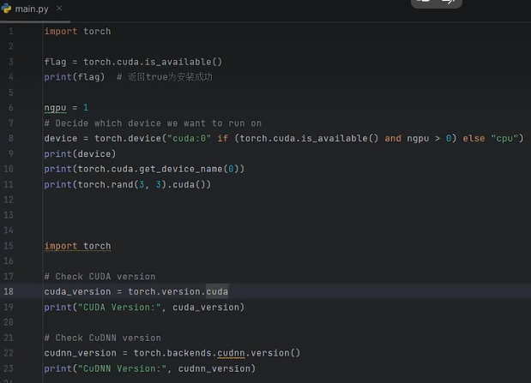

import **torch**

flag = **torch**.**cuda**.**is\_available**()

**print**(flag) *# 返回true为安装成功*

ngpu = 1

*# Decide which device we want to run on*

device = **torch**.**device**("cuda:0" if (**torch**.**cuda**.**is\_available**() and ngpu >0)else "cpu")

**print**(device)

**print**(**torch**.**cuda**.**get\_device\_name**(0))

**print**(**torch**.**rand**(3,3).**cuda**() )

import **torch**

*# Check CUDA version*

cuda\_version = **torch**.version.cuda

**print**("CUDA Version:",cuda\_version)

*#Check CuDNN version*

cudnn\_version = **torch**.**backends**.**cudnn**.**version**()

**print**("CuDNN version:",cuda\_version)

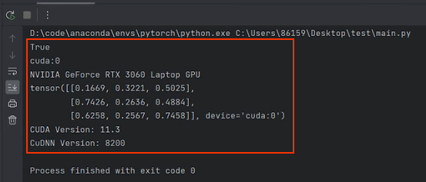

用“conda list“命令 查看，可知Cudnn已经 内置到pytorch里了



# 4.1、LeNet与AlexNet原理与实战章节先导03:22

<https://www.bilibili.com/video/BV1e34y1M7wR?p=30>

1)model.py :包括各种模型，如LeNet、AlexNet；

2)train.py ：代码几乎不变。

3)test.py ： 代码几乎不变。

讲师注：train.py 和 test.py是本课程最核心的部分，是训练和测试所有网络模型的模版代码。

# 4.2LeNet-5背景与网络结构13:27

## 1.LeNet-5网络诞生背景

发明者:贝尔实验室的研究员Yann LeCun

提出时间:1989年提出

研究目的:手写数字识别

LeNet-5的数字5 表示有5层神经网络。

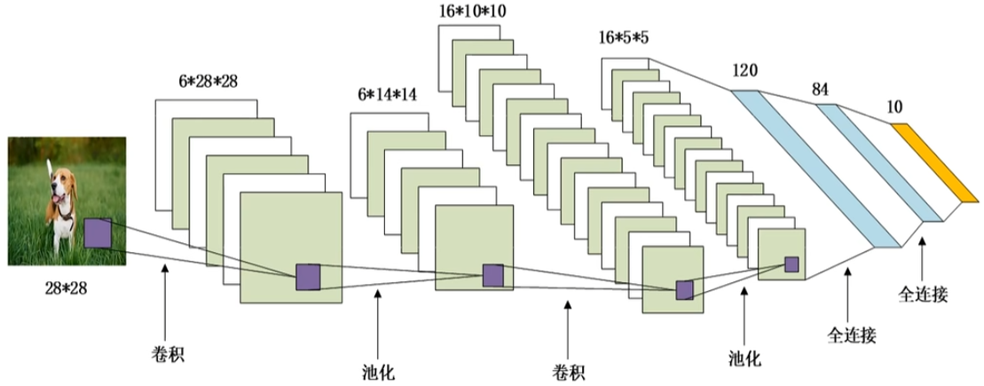

卷积层的卷积核 带有网络参数（w，b），才算 网络的层；池化没有网络参数，不算网络的层。

**在一个实际项目中，处理数据+train，占到80%的工作量；搭建模型，反而只占10% 到20%的工作量。**

## 2.LeNet-5网络结构

<https://www.bilibili.com/video/BV1e34y1M7wR?p=31>

**04:54 / 13:26**

2.1 LeNet(LeNet-5)由两个部分组成:

**特征提取部分**: 由两个卷积层和两个平均池化层组成。

**全连接层**: 由三个全连接层组成。讲师注：全连接层部分 是实现神经网络要做的目标任务，所以也叫任务层，如完成分类，目标检测（分类+回归）任务。

05:09 / 13:26

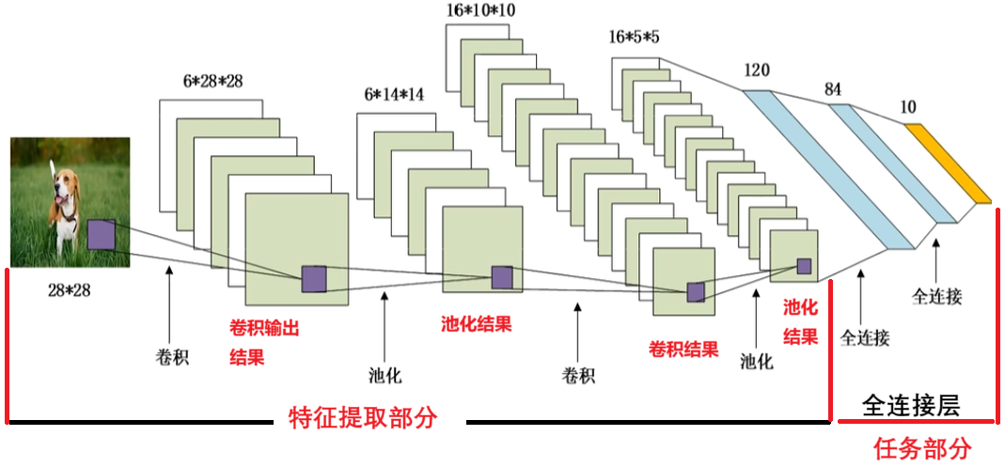

模型单元结构:

一个卷积层、一个sigmoid激活函数，一个池化层。

X -->[ CNN -> sigmoid -> pooling ]

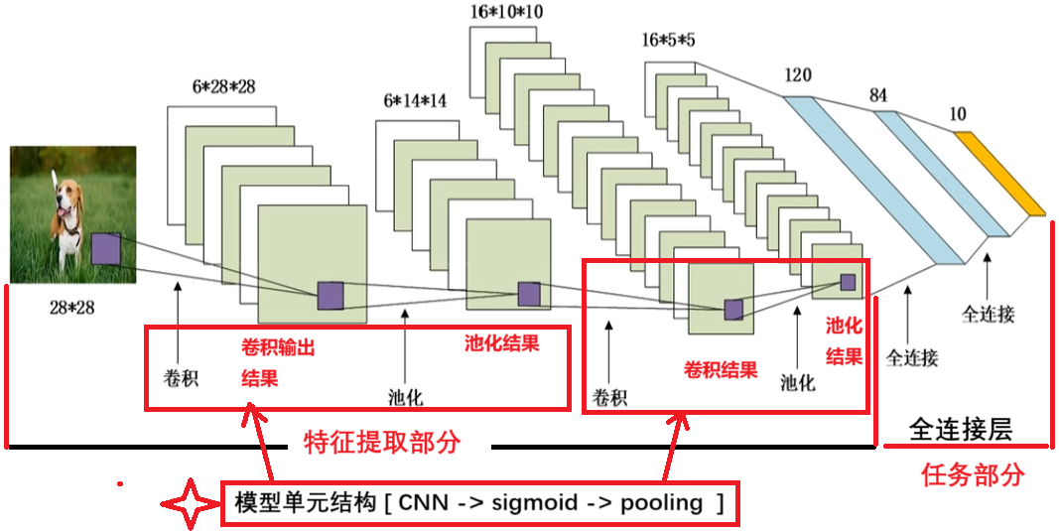

OH=(H + 2P -FH)/S +1。

数据的传输:

卷积层输入为4维的数据(B,C,W,H)???B=BatchSize(一批图片的个数)，C=ChannelCount通道数

卷积层输出为4维的数据(B,FN,OW,OH)???FN卷积核的个数；

全连接层的输入为2维数据(B,L)???(B,FN\*OW\*OH),FN\*OW\*OH=L ->(B,L)

全连接层的输出为2维数据(B,FL)???FL是人为定的，如120、84、10

# 4.3、LeNet-5网络参数详解12:20

## 1.各层输入输出参数图示

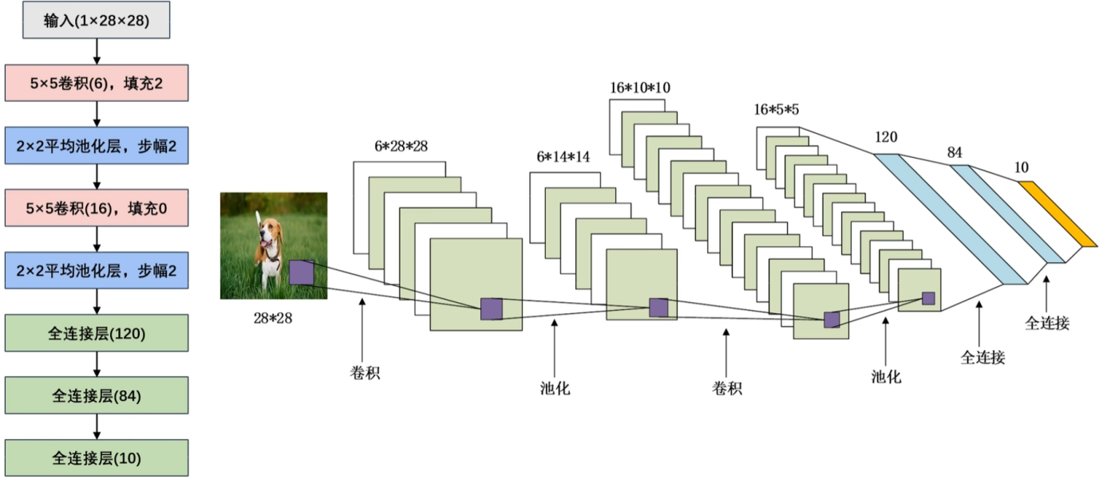

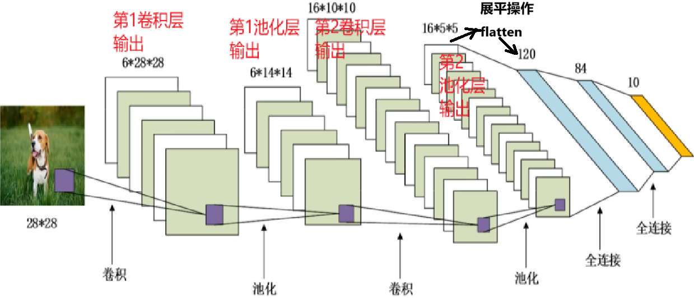

输入(1x28x28)：灰度图28x28。

5x5卷积(6)，填充2：5x5的卷积核，卷积核个数是6。所以该卷积层输出的特征图通道数是6。 OH=(H + 2P -FH)/S +1。

2x2平均池化层，步幅2：没写填充，表示填充为0。

05:04 / 12:20

## 2.各层网络参数详解

注：重要公式OH=(H + 2P -FH)/S +1。

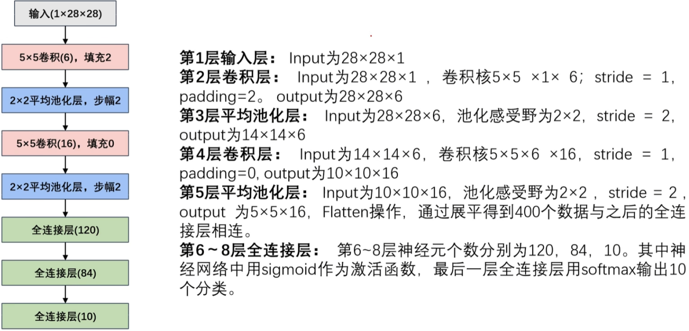



第1层输入层:Input为28x28x1

第2层卷积层:Input为28x28x1，卷积核5x5x1x6（1是卷积核通道数，6是卷积核个数）; stride = 1,padding=2。output为28x28x6

OH=(H + 2P -FH)/S +1 = (28 + 2\*2 -5)/1 + 1= 28。

第3层平均池化层:Input为28x28x6，池化感受野为2x2，stride=2，output为14x14x6

OH=(H + 2P -FH)/S +1 =(28+ 2\*0 -2感受野)/2 +1 = 14。

第4层卷积层:Input为14x14x6，卷积核5x5x6x16，stride=1，padding=0,output为10x10x16。

OH=(H + 2P -FH)/S +1 =(14+ 2\*0 -5)/1 +1 = 10。

第5层平均池化层:Input为10x10x16，池化感受野为2x2，stride=2，output 为5x5x16，Flatten操作，通过展平得到400个数据与之后的全连接层相连。

OH=(H + 2P -FH)/S +1 =(10+ 2\*0 -2感受野)/2 +1 = 5。

第6~8层全连接层:第6~8层神经元个数分别为120，84，10。其中神经网络中用sigmoid作为激活函数，最后一层全连接层用softmax输出10个分类。

***注：卷积操作，尽量使通道数变大；池化操作，尽量使特征图变小。***

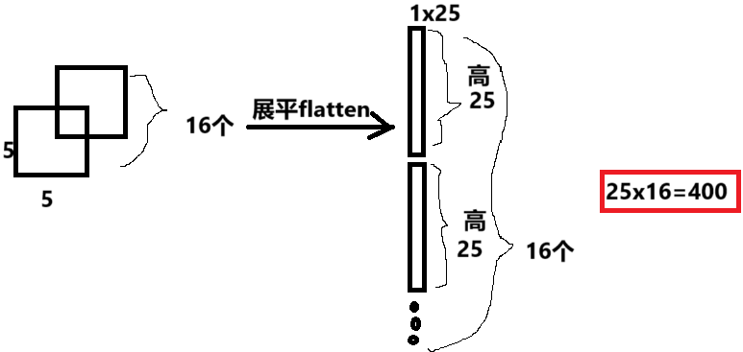

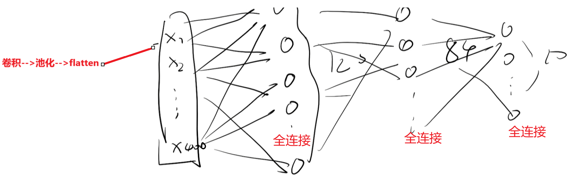

# 4.4、LeNet-5总结04:55

LeNet-5总结

1、卷积神经网络(CNN)是一类使用卷积层的网络

2、在卷积神经网络中，组合使用卷积层、非线性激活函数sigmoid和全连接层。

3、为了构造高性能的卷积神经网络，我们通常对卷积层进行排列，

逐渐**降低**其表示的**空间分辨率**，同时**增加通道数**。

4、在传统的卷积神经网络中，卷积块编码得到的表征在输出之前，

需由一个或多个全连接层进行处理。

（讲师注：**卷积神经网络的经典结构是：前面用卷积层进行特征提取，后面用全连接层做分类等任务**）

5、LeNet是最早发布的卷积神经网络之一，它的问世有开创意义。

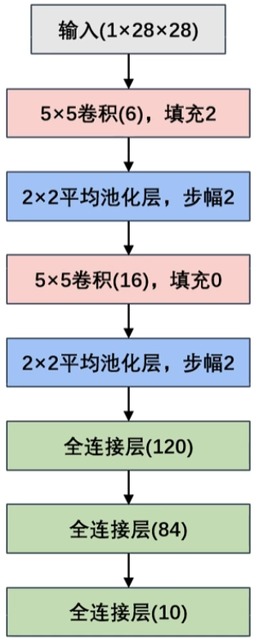

# 4.5、AlexNet诞生背景08:08

## 0.LeNet-5 的知识点

是有**2层卷积层**、**3层全连接层**的神经网络。用的激活函数是**sigmoid**，池化层用的是平均池化。

## 1.AlexNet诞生背景

在LeNet提出后，卷积神经网络在计算机视觉和机器学习领域中很有名气。但卷积神经网络并没有主导这些领域。这是因为虽然LeNet在小数据集上取得了很好的效果，但是在更大、更真实的数据集上训练卷积神经网络的性能和可行性还有待研究。事实上在上世纪90年代初到2012年之间的大部分时间里，神经网络往往被其他机器学习方法超越，如支持向量机。

而在2012年，ILSVRC 大规模视觉识别挑战赛(lmagenet Large Scale Visual Recognition Challenge，1000个分类，李飞飞，1000万张图片)，AlexNet首次引入了深度卷积神经网络，并获得2012的大规模视觉识别挑战赛的冠军，这标志着深度学习在计算机视觉领域的崭露头角。

机器学习（如支持向量机）有很强的理论和推导，可解释性强。

深度学习 可解释性不好，但是对大规模数据的效果好，**泛化性强**。

# 4.6、AlexNet网络结构04:27

## 1.AlexNet网络结构

AlexNet和LeNet的设计理念非常相似，但也存在显著差异：

首先，AlexNet比相对较小的LeNet5要深得多。

其次，AlexNet由八层组成:五个卷积层、两个全连接隐藏层和一个全连接输出层。

最后，AlexNet使用ReLU而不是sigmoid作为其激活函数。

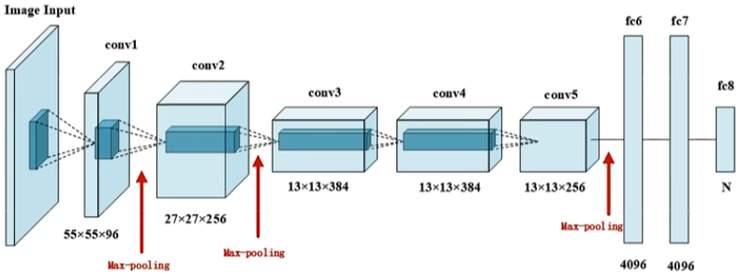

ReLU一般用于层内的激活函数，而sigmoid一般用于分类、筛选。

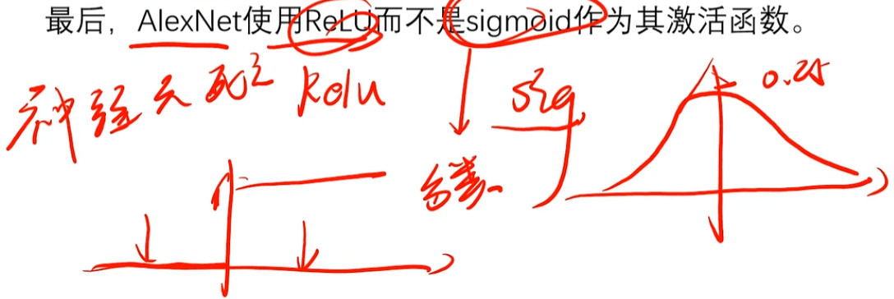

## 2.如何理解 ReLU一般用于层内的激活函数，而sigmoid一般用于分类、筛选。

在深度学习中，选择激活函数（Activation Function）是构建神经网络时的一个重要决策。不同的激活函数具有不同的特性和适用场景。ReLU（Rectified Linear Unit）和Sigmoid是两种常见的激活函数，它们各自的特点和用途有所不同，这可以从它们的数学形式和应用场景来理解。

### **2.1 ReLU（Rectified Linear Unit）**

**数学形式**：  
*f*(*x*)=max(0,*x*)

**特性**：

* 非线性：虽然ReLU函数在x<0时输出为0，但整体上它仍然是非线性的，这对于神经网络学习复杂的模式至关重要。
* 计算简单：ReLU函数没有复杂的指数或除法运算，因此计算速度非常快。
* 稀疏性：由于负值被置为0，ReLU有助于增加网络的稀疏性，这在一定程度上可以减少过拟合的风险。
* 梯度消失问题减轻：与Sigmoid和Tanh相比，ReLU在正值区域的梯度为常数，有助于缓解梯度消失问题。

**应用场景**：  
ReLU通常用于神经网络中的隐藏层（层内）作为激活函数。这是因为ReLU的上述特性使得它非常适合用于前向传播和反向传播过程中的计算，能够加快训练速度并减少梯度消失的问题。

### **2.2 Sigmoid**

**数学形式**：  
*f*(*x*)=1/(1+*e*−*x*)​

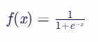

**特性**：

* 非线性：Sigmoid函数将任意实值压缩到(0,1)区间，这可以用来表示概率或激活的强度。
* 饱和性：当输入非常大或非常小时，Sigmoid函数的梯度趋于0，这可能导致梯度消失问题。
* 输出范围：输出值始终在(0,1)之间，这使得Sigmoid函数特别适合用于二分类问题的输出层，因为可以将其输出解释为属于某一类别的概率。

**应用场景**：  
Sigmoid函数常用于二分类问题的输出层，作为分类的决策函数。它能够将神经网络的输出转换为概率形式，便于进行二分类决策。然而，由于其饱和性和梯度消失问题，Sigmoid在隐藏层中的应用已经不如ReLU等激活函数广泛。

### **总结**

ReLU因其计算简单、梯度消失问题减轻以及促进稀疏性等特性，**在神经网络的隐藏层中广泛应用**。而Sigmoid函数则因其能够将输出转换为概率值的特性，**更适合用于二分类问题的输出层**。当然，在特定情况下，这两种激活函数也可以互换使用，但需要根据具体问题的需求和网络结构来做出选择。

# P36 4.7、AlexNet网络参数详解20:04

<https://www.bilibili.com/video/BV1e34y1M7wR?p=36>

***注：卷积操作，尽量使通道数变大；池化操作，尽量使特征图变小。***

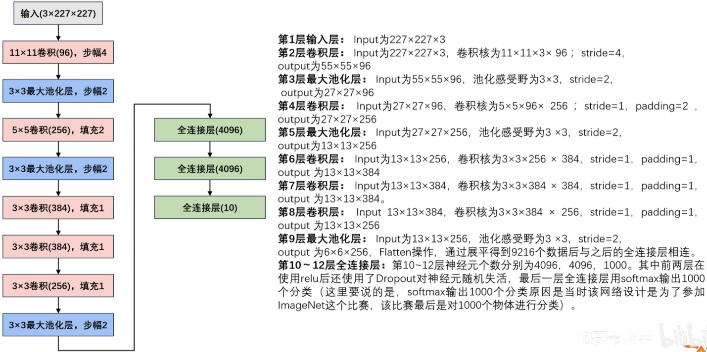

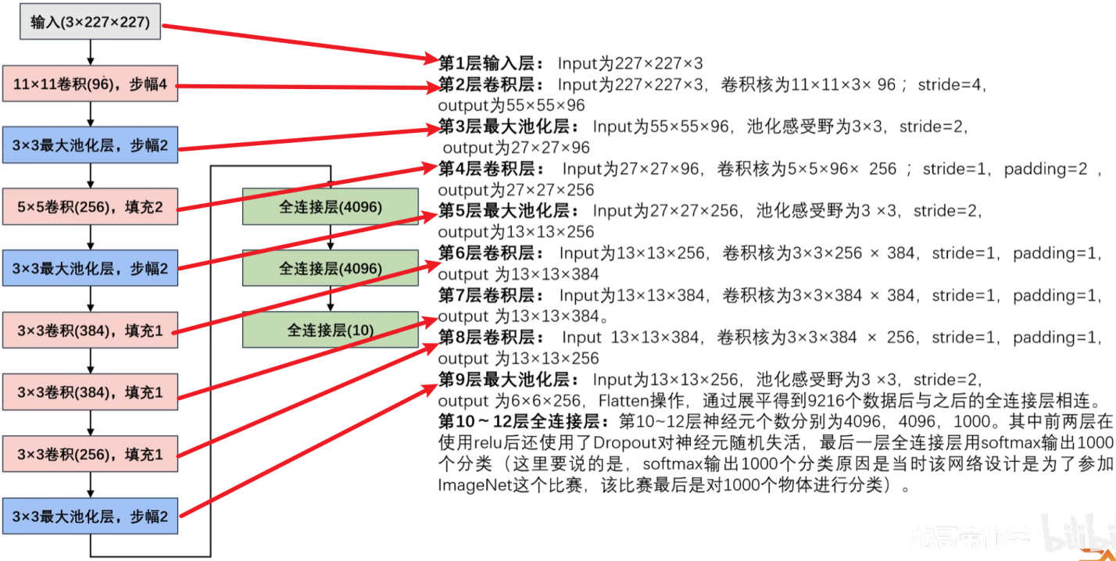

注：一定要记住这个公式：OH=(H + 2P -FH)/S +1。

**模型单元结构**: [ CNN卷积层 -> ReLU激活函数 -> 池化层 ]

06:23 / 20:04

第1层输入层:Input为227x227x3。

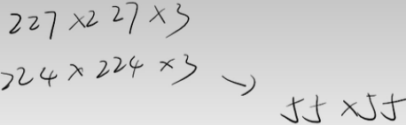

OH=(H + 2P -FH)/S +1 =(224 + 2\*0 -11)/4 + 1 =54.25

第2层卷积层:Input为227x227x3, 卷积核为11x11x3x96; stride=4，output为55x55x96。

OH=(H + 2P -FH)/S +1 =(227 + 2\*0 -11)/4 + 1 =55

第3层最大池化层:Input为55x55x96，池化感受野为3x3，stride=2. output为27x27x96。

OH=(H + 2P -FH)/S +1 =(55+ 2\*0 -3)/2 + 1 =27

第4层卷积层:Input为27x27x96，卷积核为5x5x96x256;stride=1，padding=2，output为27x27x256。

OH=(H + 2P -FH)/S +1 =(27+ 2\*2 -5)/1 + 1 =27

第5层最大池化层:Input为27x27x256，池化感受野为3x3，stride=2,output为13x13x256。

OH=(H + 2P -FH)/S +1 =(27+ 2\*0 -3)/2 + 1 =13

第6层卷积层:Input为13x13x256，卷积核为3x3x256x384，stride=1，padding=1，output 为13x13x384。

OH=(H + 2P -FH)/S +1 =(13+ 2\*1 -3)/1 + 1 =13

第7层卷积层:Input为13x13x384，卷积核为3x3x384x384，stride=1，padding=1，

output 为13x13x384。

OH=(H + 2P -FH)/S +1 =(13+ 2\*1 -3)/1 + 1 =13

第8层卷积层:Input 13x13x384，卷积核为3x3x384x256，stride=1，padding=1，

output 为13x13x256。

OH=(H + 2P -FH)/S +1 =(13+ 2\*1 -3)/1 + 1 =13

第9层最大池化层:Input为13x13x256，池化感受野为3x3，stride=2，output 为6x6x256，Flatten操作，通过展平得到9216个数据后与之后的全连接层相连。

***注：卷积操作，尽量使通道数变大；池化操作，尽量使特征图分辨率变小，通道数不变。***

OH=(H + 2P -FH)/S +1 =(13+ 2\*0 -3)/2 + 1 =6

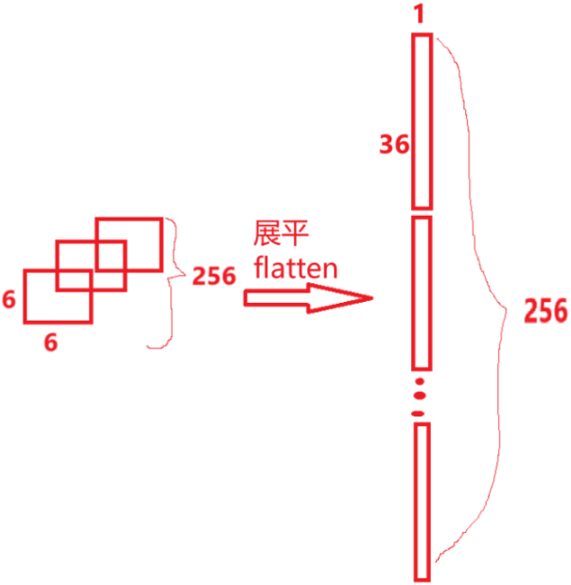

第10~12层全连接层:第10~12层神经元个数分别为4096，4096，1000。其中前两层在

使用relu后还使用了Dropout对神经元随机失活，最后一层全连接层用softmax输出1000个分类(这里要说的是，softmax输出1000个分类原因是当时该网络设计是为了参加

ImageNet这个比赛，该比赛最后是对1000个物体进行分类)。

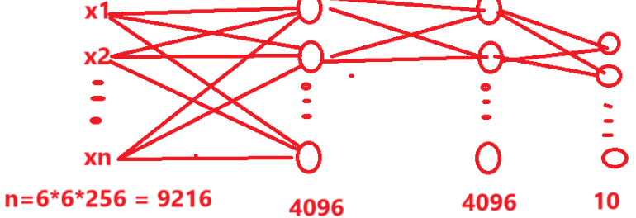

**注： 参数太多，容易过拟合；**

# 4.8、Dropout操作11:00

Dropout是全连接层使用的技巧。

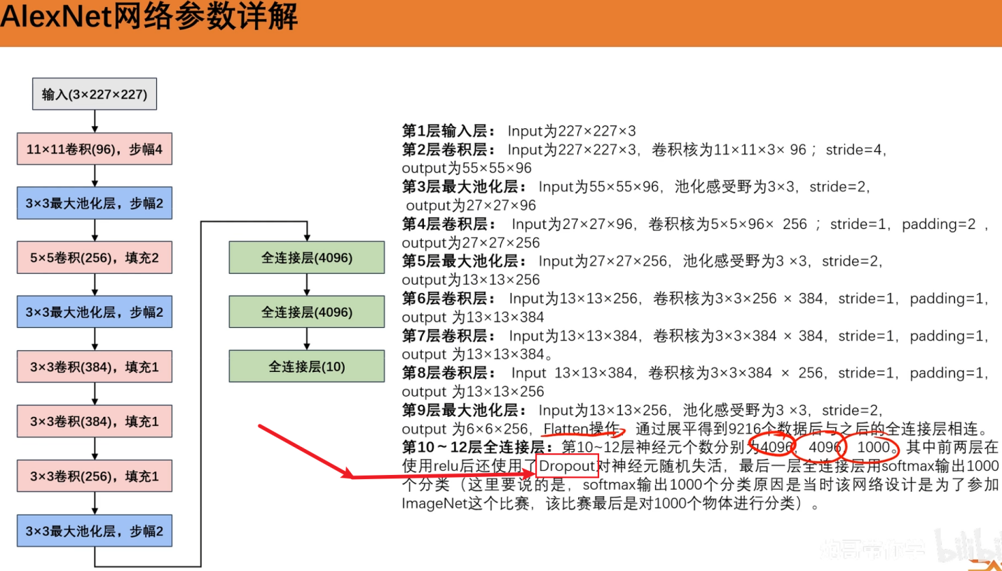

**参数太多，容易过拟合。Dropout就是防止过拟合的技术、还能加速训练。**

## 1正常流程:

先把x通过网络前向传播，然后把误差反向传播以决定如何更新参数让网络进行学习。

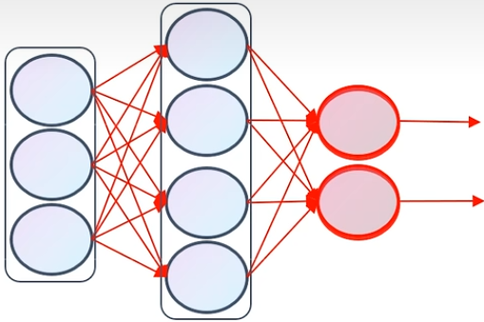

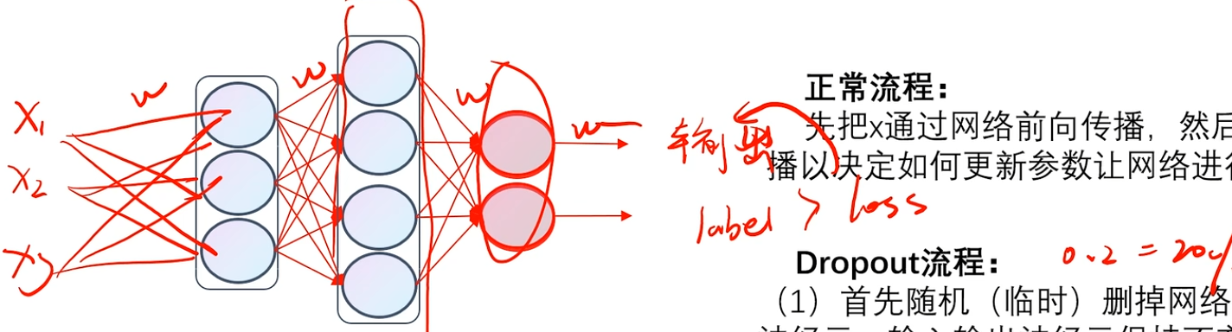

## 2Dropout流程:

(1)首先随机(临时)删掉网络中一半的隐藏神经元，输入输出神经元保持不变

(图中虚线为部分临时被删除的神经元)

(2)然后把输入x通过修改后的网络前向传播然后把得到的损失结果通过修改的网络反向传播。

一小批训练样本执行完这个过程后，在没有被删除的神经元上按照随机梯度下降法更新对应的参数(w，b)

(3)然后继续重复这一过程

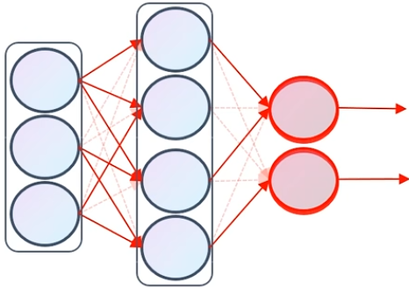

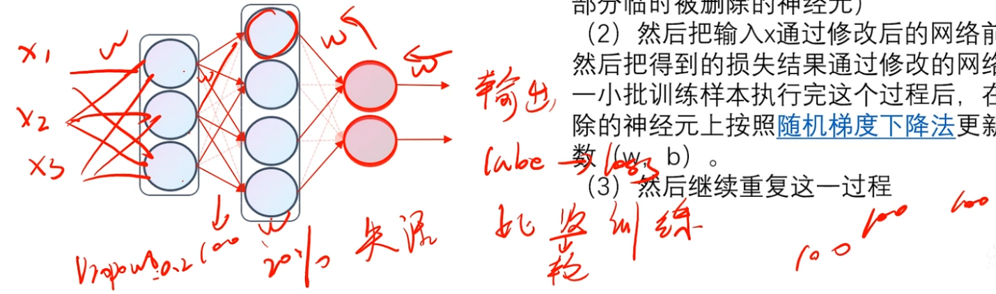

# 4.9、图像增强-水平翻转、随机裁剪07:49

神经网络项目中，数据最难搞定（最难找），最耗时。

扩增数据，用处是增加训练数据，防止过拟合。

## 1.图像增强-水平翻转

翻转图片（如下图的鸟），图片多了1倍，防止过拟合：

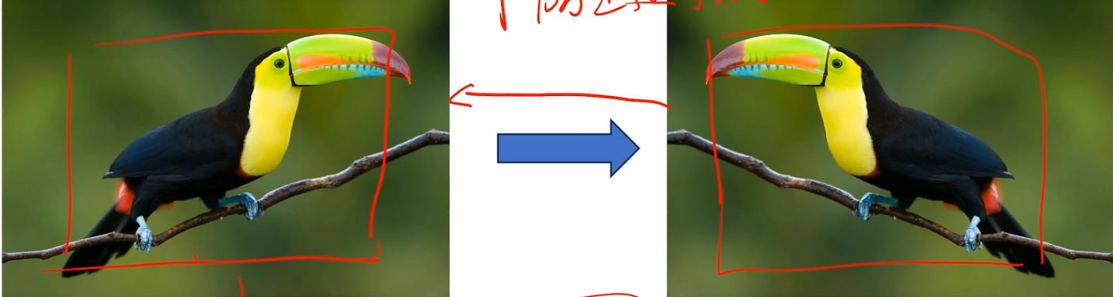

## 2.图像增强-随机裁剪

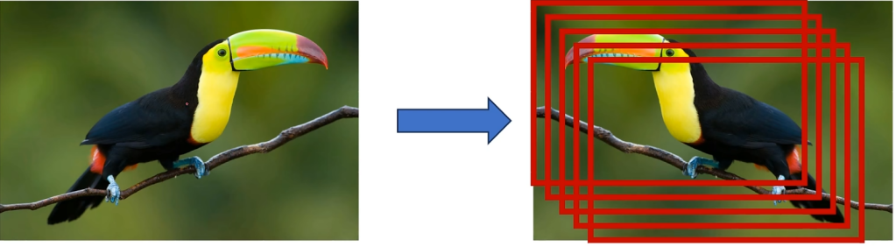

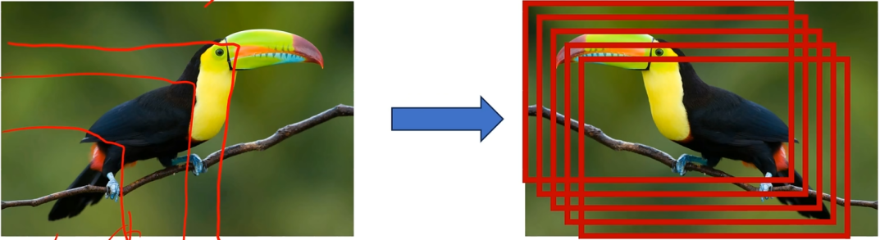

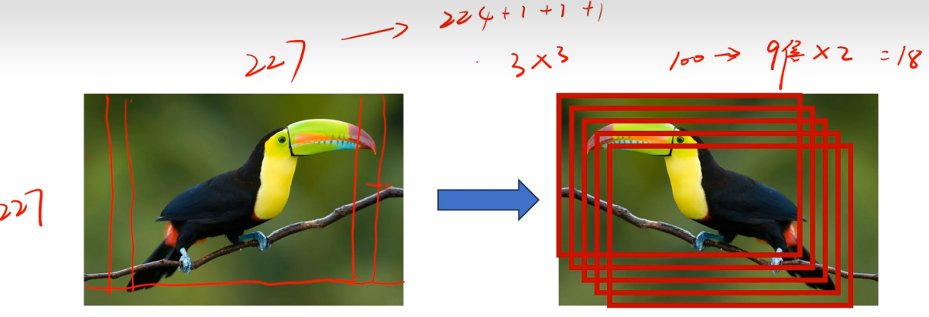

# 4.10、图像增强-PCA--07:37

<https://www.bilibili.com/video/BV1e34y1M7wR?p=39>

PCA图像增强流程:

1、将图片按照RGB三通道进行normalization（归一化）处理，均值为0，方差为1，

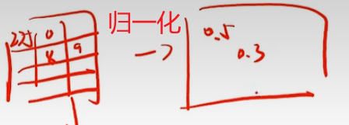

2、将图片按照channel展平成大小为(H\*W,3)的矩阵

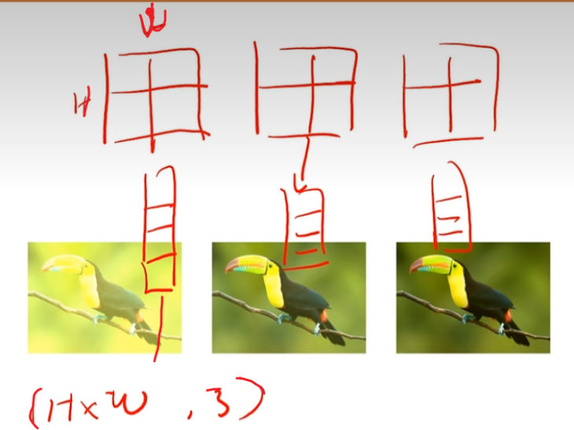

3、计算展平后的矩阵的协方差矩阵，协方差矩阵的大小为(3,3)

4、对协方差矩阵进行特征分解，得到对应的特征向量(3,3)和特征值(3,1)

5、设置一个抖动系数（注：人为设置，随便设），该抖动系数是一个(3,1)大小的矩阵，里面的元素是随机值，利用抖动系数和对应的特征进行相乘，依然得到一个(3,1)大小的矩阵，对该矩阵进行转置并和特征向量进行矩阵相乘，得到一个(3,1)大小的矩阵;

6、利用上述最后计算出来的(3,1)大小的矩阵，其中的3个值分别加到原图像的R.G.B三通道上，就是最后得到的增强的图像。





# 4.11、LRN正则化08:40

## 1.LRN正则化的概念

**局部归一化作用:**

对局部的值进行归一化操作，使其中比较大的值变得相对更大，增强了局部的对比度，在

AlexNet中有1.2个百分比左右的提升。

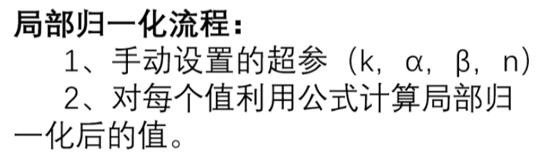

K是为了避免除0错误。

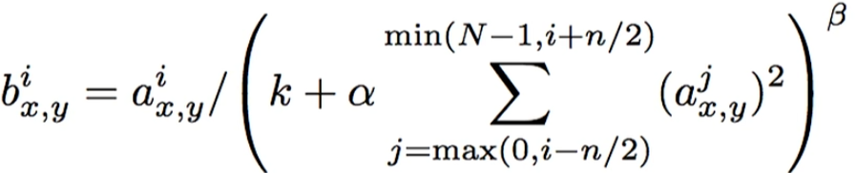

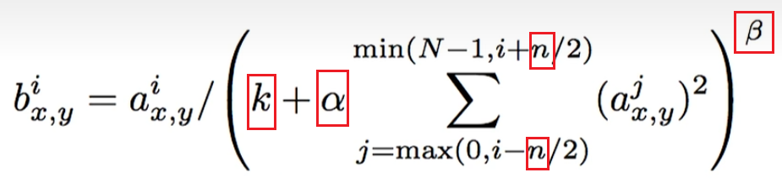

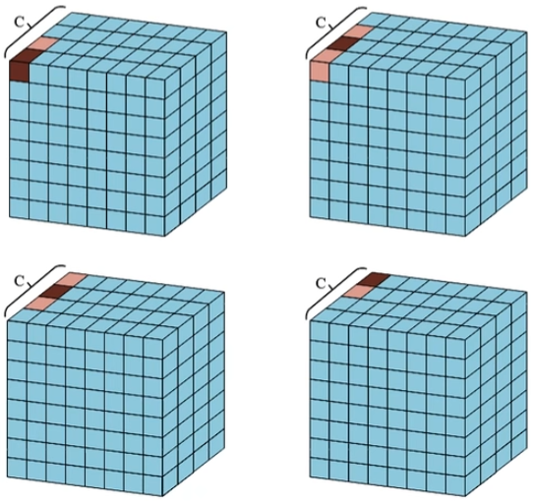

对A的归一化，得到An ：

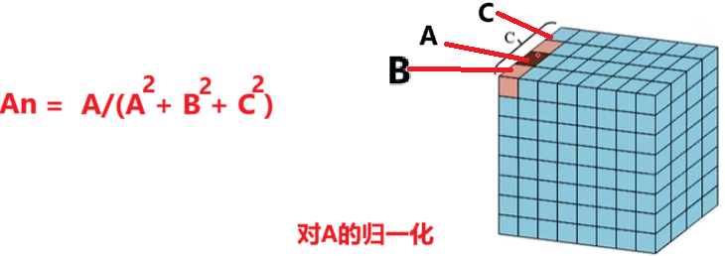

很多人认为 LRN正则化 没啥效果，不大有用。

## 2.LRN正则化的计算过程

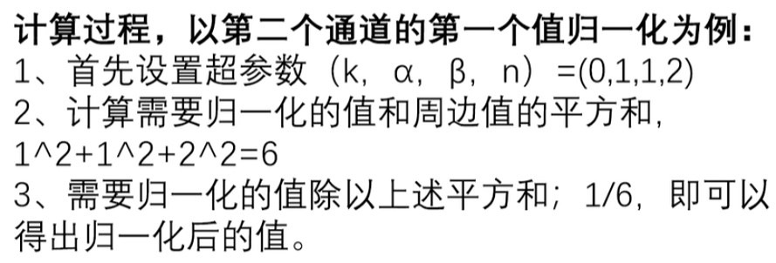

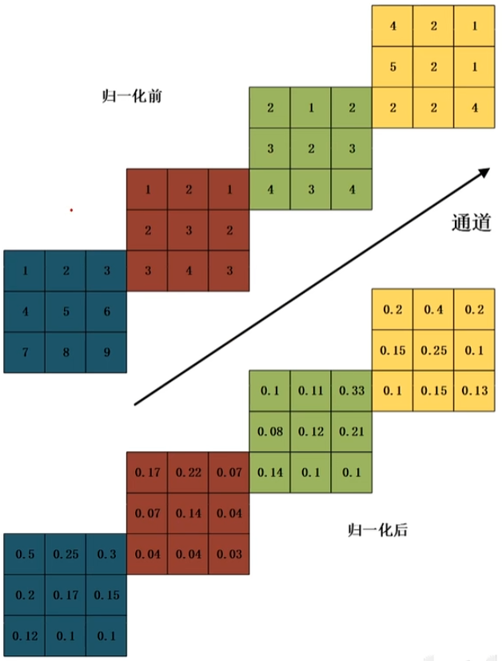

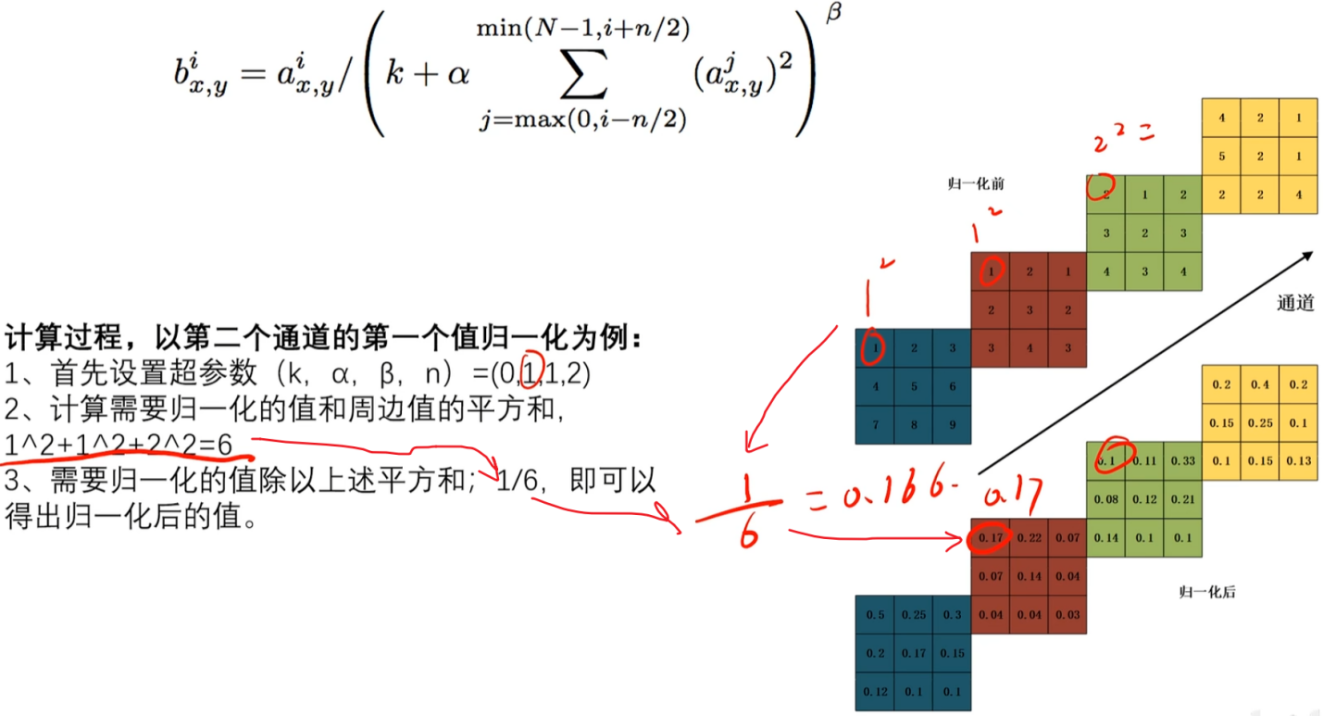

## 4.11+1 LRN (Local Response Normalization，即局部响应归一化层)

[序 木](https://blog.csdn.net/cc1949" \o "序 木" \t "https://blog.csdn.net/cc1949/article/details/_blank) 于 2018-02-02 15:42:46 发布

<https://blog.csdn.net/cc1949/article/details/79238405>

### （一）先看看归一化吧

**什么是归一化？**

归一化化是**归纳统一样本的统计分布性**。就是要把你需要处理的数据经过处理后（通过某种算法）**限制在你需要的一定范围内**。

**为什么要归一化，归一化目的是什么？**

（1）为了后面数据处理的方便，归一化的确可以避免一些不必要的数值问题。

（2）为了程序运行时收敛加快。 下面图解。

（3）同一量纲。样本数据的评价标准不一样，需要对其量纲化，统一评价标准。这算是应用层面的需求。

（4）避免神经元饱和。啥意思？就是当神经元的激活在接近0或者1时会饱和，在这些区域，梯度几乎为0，这样，在反向传播过程中，局部梯度就会接近0，这会有效地“杀死”梯度。

（5）保证输出数据中数值小的不被吞食。

**两张图代表数据是否均一化的最优解寻解过程（圆圈可以理解为等高线），下面2张图来自知乎。**

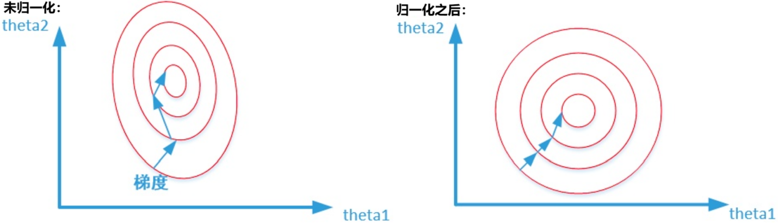

****再来个3D的效果图说明下不归一化的情形：****

例子：

假设 w1 的范围在 [-10，10]，而w2的范围在[-100，100]，梯度每次都前进1单位，那么在w1方向上每次相当于前进了 1/20，而在w2上只相当于 1/200！某种意义上来说，在w2上前进的步长更小一些,而w1在搜索过程中会比w2“走”得更快。

这样会导致，在搜索过程中更偏向于w1的方向。走出了“L”形状，或者成为“之”字形。

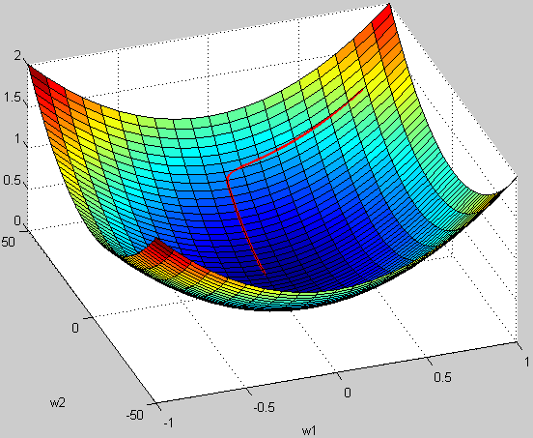

**归一化有哪些方法？ （常用1、2）**

1、min-max标准化（Min-Max Normalization）

也称为离差标准化，是对原始数据的线性变换，使结果值映射到[0 – 1]之间。转换函数如下：

y=(x−min)/(max−min)

其中max为样本数据的最大值，min为样本数据的最小值。这种方法有个缺陷就是当有新数据加入时，可能导致max和min的变化，需要重新定义。

2、Z-score标准化方法

这种方法给予原始数据的均值（mean）和标准差（standard deviation）进行数据的标准化。经过处理的数据符合标准正态分布，即均值为0，标准差为1，转化函数为：

y=(x−μ)/σ

其中 μ为所有样本数据的均值，σ为所有样本数据的标准差。

3、Z-scores 简单化

模型如下：

y=1/(1+x)

x越大证明y 越小，这样就可以把很大的数规范在[0-1]之间了。

4、对数函数转换

y=lg(x)，其中lg即以10为底的对数

5、反余切函数转换

y=atan(x)\*2/PI

我×，跑题了，本文应该讲LRN的。算了，不删了，继续讲LRN吧。

————————————————

### （二）LRN (Local Response Normalization，即局部响应归一化层)

**LRN**即对**一个输入的局部区域进行归一化**，应用成功的实例： AlexNet 或GoogLenet。

其实本质上是一样的，神经网络即时发现潜在的“**数据分布规律**”的工具，所以**要求训练数据和测试数据具有相同的数据分布**，**如果不一样，那么发现的规律就没用**，即网络的泛化能力不行。呵呵。

在训练大量的练数据过程中，一旦每批训练数据的分布各不相同(batch 梯度下降)，那么网络就要在 每次迭代都去学习适应不同的分布，这样将会大大降低网络的训练速度，这也正是为什么我们需要对数据都要做一个归一化预处理的原因。

即，通过归一化，我们就可以在一个标准下找“规律”了。

————————————————

## 4.11+2局部响应归一化LRN (Local Response Normalization)

[业余狙击手19](https://blog.csdn.net/sxlsxl119" \o "业余狙击手19" \t "https://blog.csdn.net/sxlsxl119/article/details/_blank) 于 2019-06-12 17:31:11 发布

原文链接：<https://blog.csdn.net/sxlsxl119/article/details/91564278>

### 一、LRN技术介绍：

LRN（Local Response Normalization） 是一种提高深度学习准确度的技术方法。 LRN 一般是在激活、 池化函数后的一种方法。在 ALexNet 中， 提出了 LRN 层， 对局部神经元的活动创建竞争机制， 使其中响应比较大对值变得相对更大， 并抑制其他反馈较小的神经元， 增强了模型的泛化能力。

AlexNet将LeNet的思想发扬光大，把CNN的基本原理应用到了很深很宽的网络中。AlexNet主要使用到的新技术点如下。

（1）成功使用ReLU作为CNN的激活函数，并验证其效果在较深的网络超过了Sigmoid，成功解决了Sigmoid在网络较深时的梯度弥散问题。虽然ReLU激活函数在很久之前就被提出了，但是直到AlexNet的出现才将其发扬光大。

（2）训练时使用Dropout随机忽略一部分神经元，以避免模型过拟合。Dropout虽有单独的论文论述，但是AlexNet将其实用化，通过实践证实了它的效果。在AlexNet中主要是最后几个全连接层使用了Dropout。

（3）在CNN中使用重叠的最大池化。此前CNN中普遍使用平均池化，AlexNet全部使用最大池化，避免平均池化的模糊化效果。并且AlexNet中提出让步长比池化核的尺寸小，这样池化层的输出之间会有重叠和覆盖，提升了特征的丰富性。

（4）提出了LRN层，对局部神经元的活动创建竞争机制，使得其中响应比较大的值变得相对更大，并抑制其他反馈较小的神经元，增强了模型的泛化能力。

————————————————

### **二、为什么要有LRN**

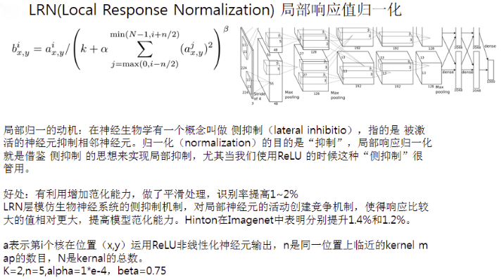

### **三、LRN计算公式**

Hinton在2012年的Alexnet网络中给出其具体的计算公式如下：

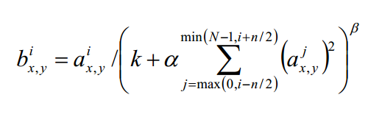

这个公式中的参数：

****1）a表示卷积层（包括卷积操作和池化操作）后的输出结果****，这个输出结果的结构是一个四维数组[batch,height,width,channel]，batch就是批次数(每一批为n张图片)，

****2）height就是图片高度****，

****3）width就是图片宽度****，

****4）channel就是通道数，****可以理解成一批图片中的某一个图片经过卷积操作后输出的神经元个数(或是****理解成处理后的图片深度****)。

5） 表示在这个输出结构中的一个位置[a,b,c,d]，可以理解成在某一张图中的某一个通道下的某个高度和某个宽度位置的点，即****第a张图的第d个通道下的高度为b宽度为c的点****。

6）论文公式中的****N表示通道数(channel)****。

7）a,n/2,k,α,β分别表示函数中的input,depth\_radius,bias,alpha,beta，其中n/2,k,α,β都是自定义的，

8）特别注意一下∑叠加的方向是沿着通道方向的，即每个点值的平方和是沿着a中的第3维channel方向的，也就是一个点同方向的前面n/2个通道（最小为第0个通道）和后n/2个通道（最大为第d-1个通道）的点的平方和(共n+1个点)。而函数的英文注解中也说明了把input当成是d个3维的矩阵，说白了就是把input的通道数当作3维矩阵的个数，叠加的方向也是在通道方向。

公式看上去比较复杂，但理解起来非常简单。i表示第i个核在位置（x,y）运用激活函数ReLU后的输出，n是同一位置上临近的kernal map的数目，N是kernal的总数。参数K,n,alpha，belta都是超参数，一般设置k=2,n=5,aloha=1\*e-4,beta=0.75。

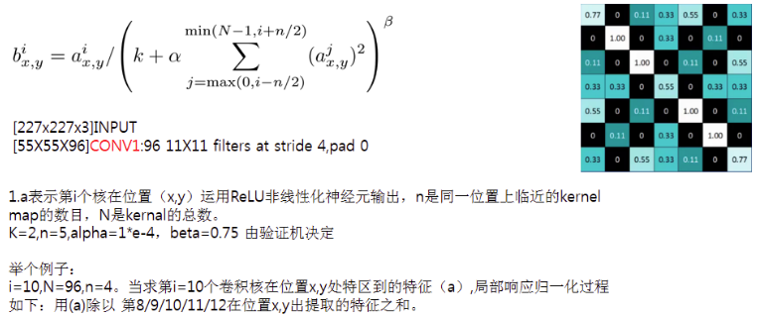

# 4.12、AlexNet总结09:24

AlexNet总结

1、AlexNet和LeNet设计上有一脉相承之处，也有区别。为了适应lmageNet中大尺寸图像，其使用了大尺寸的卷积核，从11x11到5x5到3x3，AlexNet的卷积层和**全连接层**也带来更多的参数6000万，这一全新设计的CNN结构在图像分类领域取大幅超越传统机器学习，自此之后CNN在图像分类领域被广泛应用。

2、使用了**Relu**替换了传统的**sigmoid**或**tanh**作为激活函数，大大加快了收敛，减少了模型训练耗时。

3、使用了**Dropout**，**提高了模型的准确度，减少过拟合**，这一方式再后来也被广泛采用

4、在CNN中使用重叠的最大池化。此前CNN中普遍使用平均池化AlexNet全部使用最大池化，避免平均池化的模糊化效果。并且AlexNet中提出**让步长比池化核的尺寸小**，这样池化层的输出之间会有重叠和覆盖，提升了特征的丰富性。

5、使用数据了3种数据扩增技术，大幅增加了训练数据，增加模型鲁棒性，减少过拟合。

6、使用了LRN正则化、多GPU并行训练的模式(**不过之后并没有被广泛应用**)

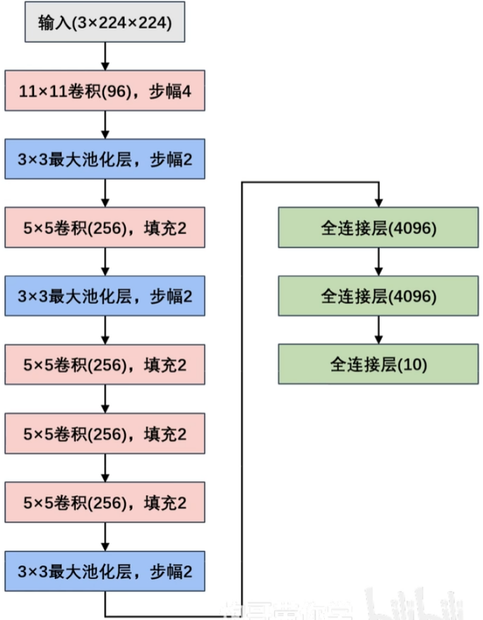

# 4.13、代码实验课程先导06:08

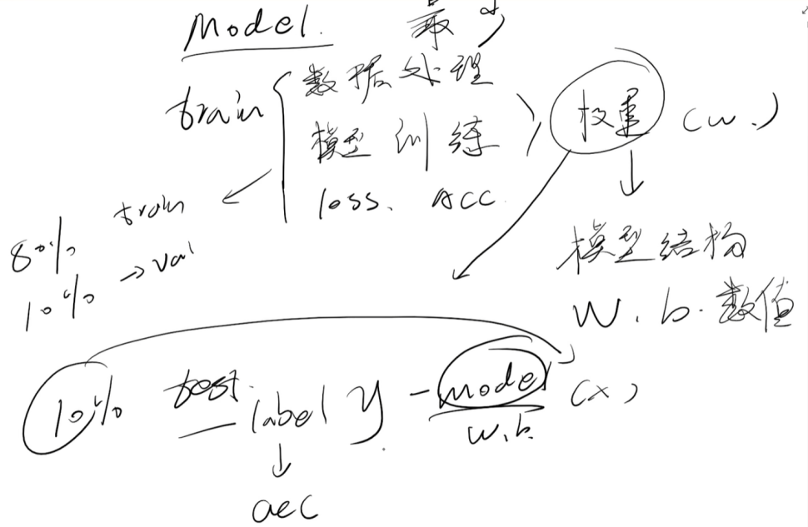

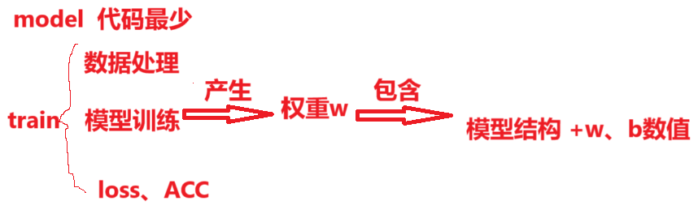

用80%的数据做train；10%的数据做verify；用10%的数据做test。

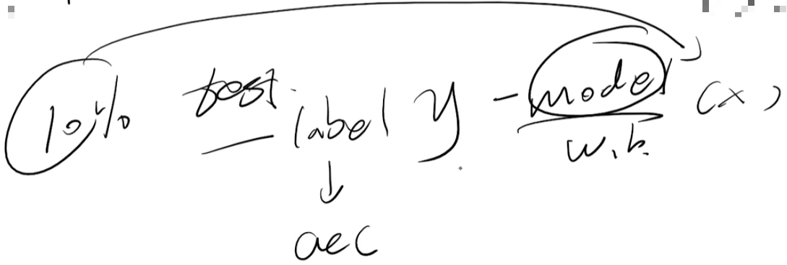

模型代码model.py (LeNet、AlexNet、VGG等)

训练代码train.py

测试代码test.py

# 4.14、实战1--LeNet-5模型搭建 16:36

<https://www.bilibili.com/video/BV1e34y1M7wR?p=43>

05:34 / 16:35

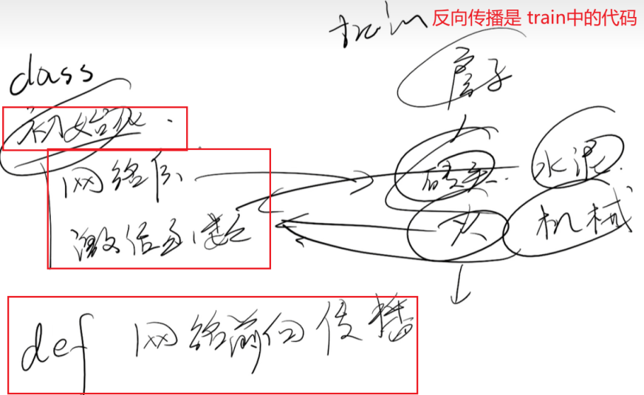

14:33 / 16:35

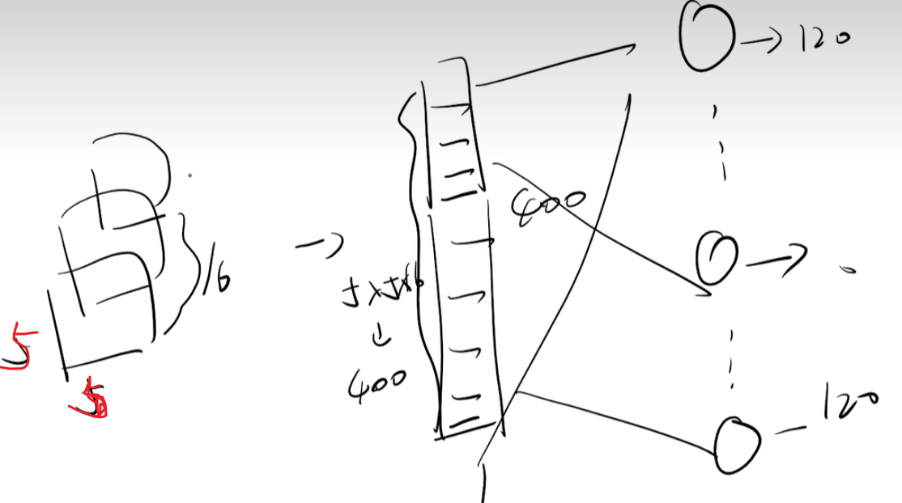

###############################################################

# model.py , 模型代码

###############################################################

import torch

## nn库包含神经网络的一些层，如卷积层、池化层、全连接层、激活函数等

from torch import nn

## summary是用来展示模型参数的，如前向传播的输入特征图的大小、

##  输出特征图的大小、整个神经网络的参数是多少

from torchsummary import summary

class LeNet(nn.Module):

    # P43 4.14、实战1--LeNet-5模型搭建

    # 初始化函数中 定义 网络层、激活函数

    # def \_\_init\_\_(self,) -> None:

    def \_\_init\_\_(self ):

        super(LeNet,self).\_\_init\_\_()

        #########################

        # LeNet-5网络参数详解

        #########################

        # 第1层输入层:Input为28x28x1 (不管这层)

        # 第2层卷积层:Input为28x28x1 卷积核5x5x1x6;stride = 1, padding=2。

        # output为28x28x6

        self.c1 = nn.Conv2d(in\_channels =1,out\_channels=6,kernel\_size=5,padding=2)

        self.sig = nn.Sigmoid()

        # 第3层平均池化层:Input为28x28x6，池化感受野为2x2，stride=2

        # output为14x14x6

        self.s2 = nn.AvgPool2d(kernel\_size=2,stride=2)

        # 第4层卷积层:Input为14x14x6，卷积核5x5x6x16，stride=1

        # padding=0,output为10x10x16

        self.c3 = nn.Conv2d(in\_channels=6,out\_channels=16,kernel\_size=5)

        # 第5层平均池化层:Input为10x10x16，池化感受野为2x2，stride=2

        # output 为5x5x16，Flatten操作，通过展平得到400个数据与之后的全连

        # 接层相连。

        self.s4 = nn.AvgPool2d(kernel\_size=2, stride=2)

        self.flatten = nn.Flatten()

        # 第6~8层全连接层:第6~8层神经元个数分别为120，84，10。其中神

        # 经网络中用sigmoid作为激活函数，最后一层全连接层用softmax输出10

        # 个分类。

        self.f5 = nn.Linear(in\_features=5\*5\*16,out\_features=120)

        self.f6 = nn.Linear(in\_features=120,out\_features=84)

        self.f7 = nn.Linear(in\_features=84,out\_features=10)

# 4.15、实战1--LeNet-5模型前向传播定义及测试14:52

<https://www.bilibili.com/video/BV1e34y1M7wR?p=44>

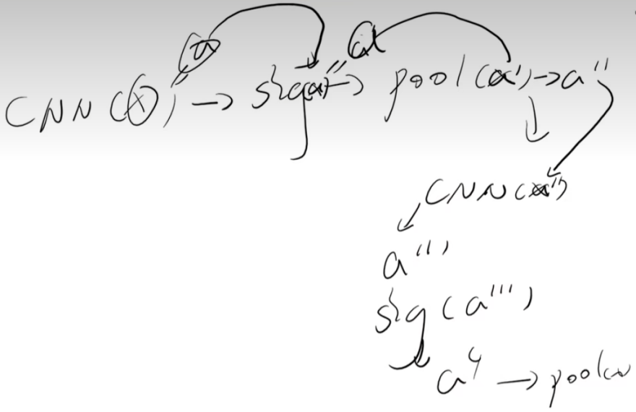

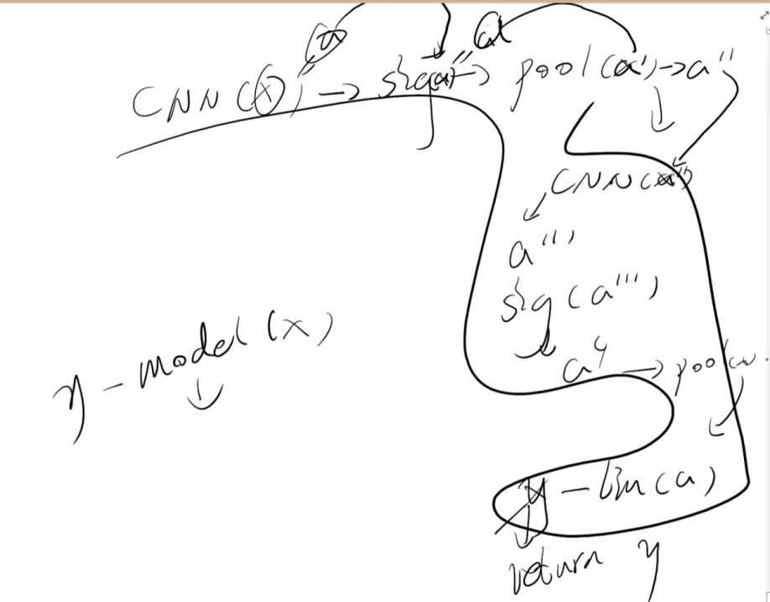

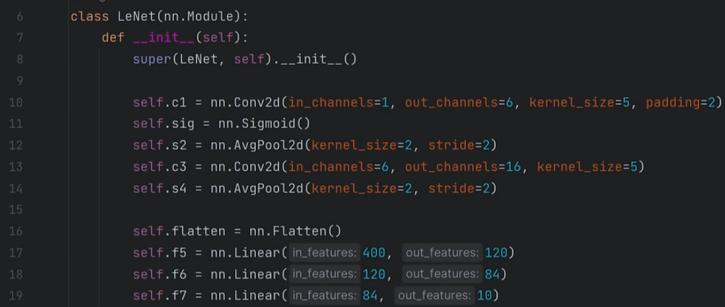

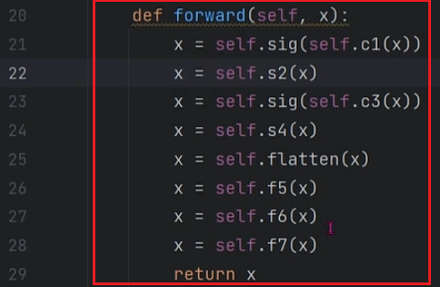

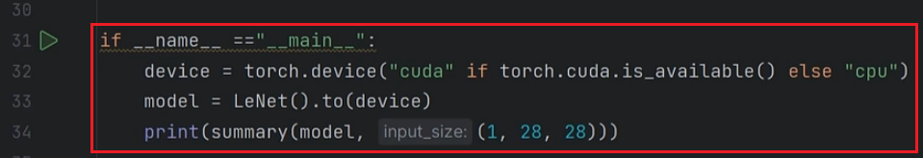

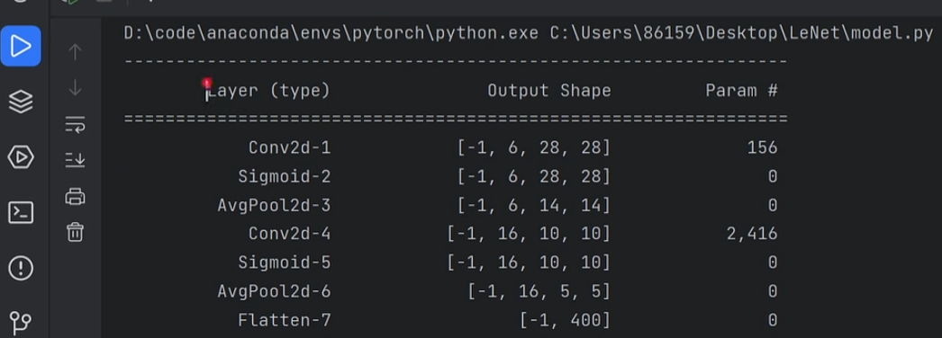

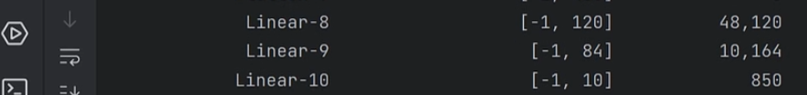

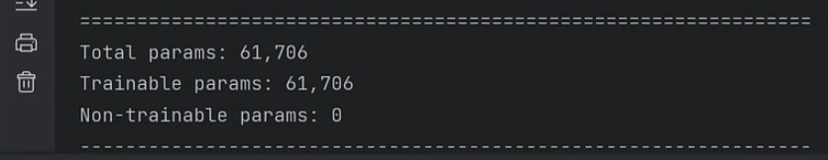

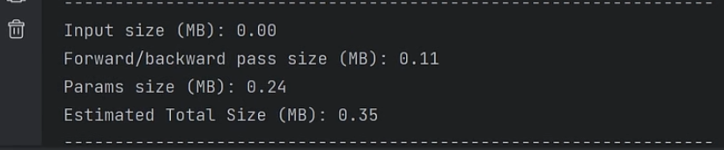

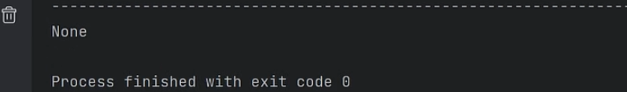

###############################################################

# model.py , 模型代码

###############################################################

import torch

## nn库包含神经网络的一些层，如卷积层、池化层、全连接层、激活函数等

from torch import nn

## summary是用来展示模型参数的，如前向传播的输入特征图的大小、

##  输出特征图的大小、整个神经网络的参数是多少

from torchsummary import summary

class LeNet(nn.Module):

    # #################################

    # P43 4.14、实战1--LeNet-5模型搭建

    # #################################

    # 初始化函数中 定义 网络层、激活函数

    # def \_\_init\_\_(self,) -> None:

    def \_\_init\_\_(self ):

        super(LeNet,self).\_\_init\_\_()

        #########################

        # LeNet-5网络参数详解

        #########################

        # 第1层输入层:Input为28x28x1 (不管这层)

        # 第2层卷积层:Input为28x28x1 卷积核5x5x1x6;stride = 1, padding=2。

        # output为28x28x6

        self.c1 = nn.Conv2d(in\_channels =1,out\_channels=6,kernel\_size=5,padding=2)

        self.sig = nn.Sigmoid()

        # 第3层平均池化层:Input为28x28x6，池化感受野为2x2，stride=2

        # output为14x14x6

        self.s2 = nn.AvgPool2d(kernel\_size=2,stride=2)

        # 第4层卷积层:Input为14x14x6，卷积核5x5x6x16，stride=1

        # padding=0,output为10x10x16

        self.c3 = nn.Conv2d(in\_channels=6,out\_channels=16,kernel\_size=5)

        # 第5层平均池化层:Input为10x10x16，池化感受野为2x2，stride=2

        # output 为5x5x16，Flatten操作，通过展平得到400个数据与之后的全连

        # 接层相连。

        self.s4 = nn.AvgPool2d(kernel\_size=2, stride=2)

        self.flatten = nn.Flatten()

        # 第6~8层全连接层:第6~8层神经元个数分别为120，84，10。其中神

        # 经网络中用sigmoid作为激活函数，最后一层全连接层用softmax输出10

        # 个分类。

        self.f5 = nn.Linear(in\_features=5\*5\*16,out\_features=120)

        self.f6 = nn.Linear(in\_features=120,out\_features=84)

        self.f7 = nn.Linear(in\_features=84,out\_features=10)

    # #################################

    # P44 4.15、实战1--LeNet-5模型前向传播

    # #################################

    def forward(self,x):

        # cnn -> sigmoid -> pool

        x = self.sig( self.c1(x) )

        x = self.s2(x)

        # cnn -> sigmoid -> pool

        x = self.sig(self.c3(x))

        x = self.s4(x)

        #

        x = self.flatten(x)

        # 全连接层

        x = self.f5(x)

        x = self.f6(x)

        x = self.f7(x)

        return x

if \_\_name\_\_ == "\_\_main\_\_":

    # print("\_\_main\_\_\n")

    # print("%s %d" %(name,age))

    # #################################

    # P44 4.15、实战1--LeNet-5模型前向传播

    # #################################  `

    device = torch.device("cuda" if torch.cuda.is\_available() else "cpu")

    print("device={}".format(device) )

    model = LeNet().to(device)

    print(summary(model=model,input\_size=(1,28,28)))

# 4.16、实战1--Fashion\_MNIST数据集介绍与展示

17:26

https://www.bilibili.com/video/BV1e34y1M7wR?p=45

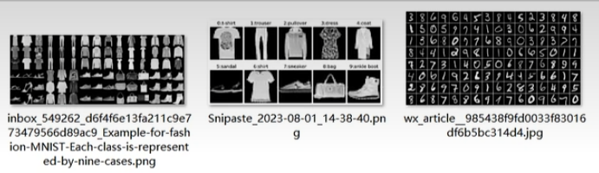

手写体数据集

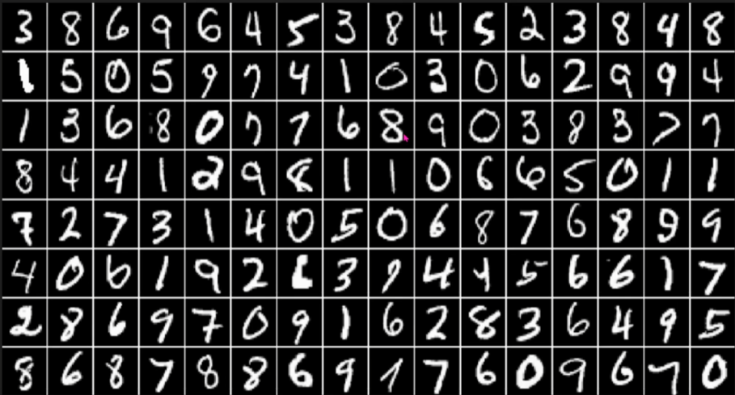

服装数据集

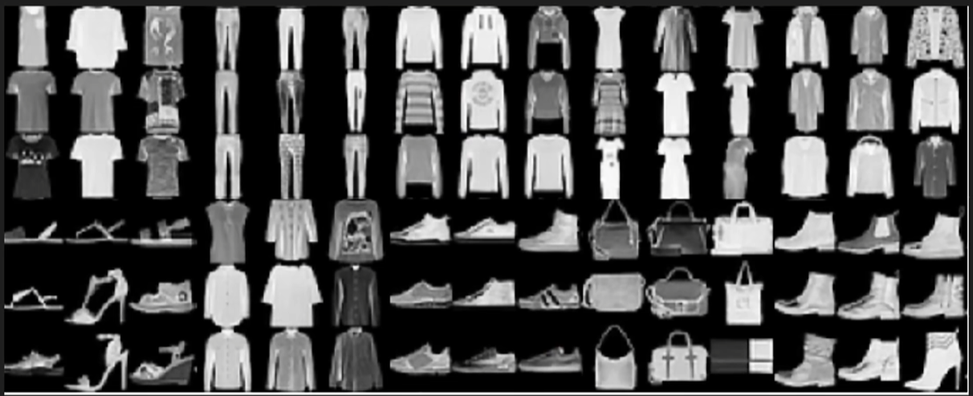

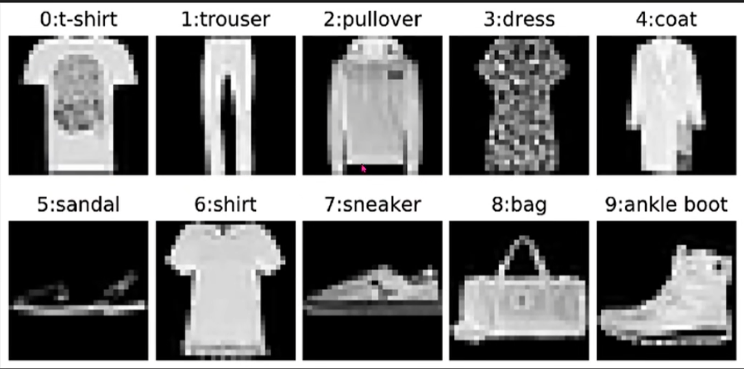

## 1.从torch下载FashionMNIST数据

######################################################

# plot.py , 下载数据（非正式代码，not finished）

######################################################

# torchvision.datasets中包含很多计算机视觉的数据集

from torchvision.datasets  import  FashionMNIST

# torchvision.transform 用于处理数据集

from torchvision  import transforms

#

import numpy as np

#

####### 下载数据#########

train\_data = FashionMNIST(root="./data",

                          train=True, # 下载train数据

                          transform= transforms.Compose([transforms.Resize(size=224),

                                                         transforms.ToTensor() #转成张量，方便后续处理

                                                         ] ),

                        download=True  # 如果远端有，就下载这个数据

                        )

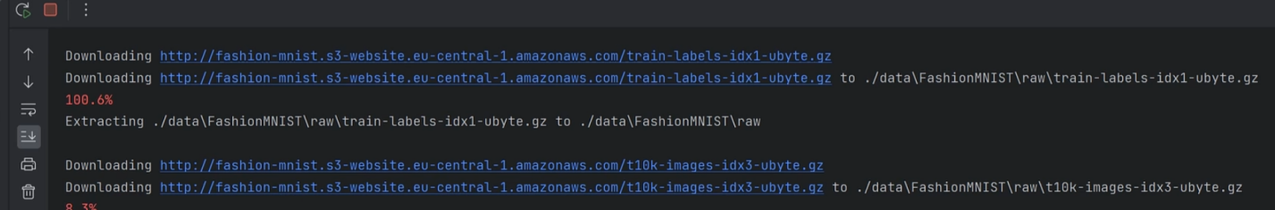

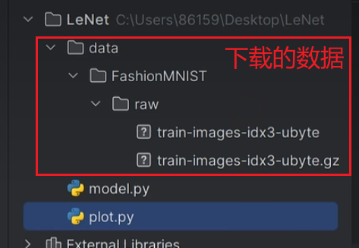

## 2.可视化一个Batch的图像

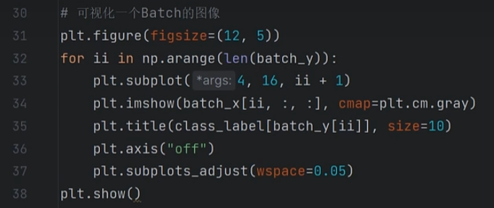

######################################################

# plot.py ,下载数据并展示数据（非正式代码）

######################################################

# torchvision.datasets中包含很多计算机视觉的数据集

from torchvision.datasets  import  FashionMNIST

# torchvision.transform 用于处理数据集

from torchvision  import transforms

# 用于加载数据

import torch.utils.data as Data

#

import numpy as np

#

import matplotlib.pyplot as plt

# 下载数据

train\_data = FashionMNIST(root="./data",

                          train=True, # 下载train数据

                          transform= transforms.Compose([transforms.Resize(size=224),

                                                         transforms.ToTensor() #转成张量，方便后续处理

                                                         ] ),

                        download=True  # 如果远端有，就下载这个数据

                        )

# 加载数据

train\_loader = Data.DataLoader(dataset=train\_data,

                               batch\_size=64, #每个batch里包含64个图片

                               shuffle=True,

                               num\_workers=0)#进程数

# 获得一个Batch的数据

for step, (b\_x, b\_y) in enumerate(train\_loader):

    if step >0 :

        break

# 将四维张量移除第1维，并转换成Numpy数组

# 64x28x28x1  => 28x28x1,即只留下图片

batch\_x = b\_x.squeeze().numpy()

# 将转换成Numpy数组

batch\_y = b\_y.numpy()

# 训练集的标签

class\_label = train\_data.classes

# 输出：

# ['T-shirt/top', 'Trouser', 'Pullover', 'Dress',

#  'Coat', 'Sandal', 'Shirt', 'Sneaker', 'Bag', 'Ankle boot']

print( class\_label)

#每个mini-batch的维度是64\*224\*224

print("The size of batch in train data:", batch\_x.shape)

# 可视化一个Batch的图像

plt.figure(figsize=(12,5))

for ii in np.arange(len(batch\_y)):

    plt.subplot( 4,16,ii + 1)

    plt.imshow(batch\_x[ii,:,:],cmap=plt.cm.gray)

    plt.title(class\_label[batch\_y[ii]],size=10)

    plt.axis("off")

    plt.subplots\_adjust(wspace=0.05)

plt.show()

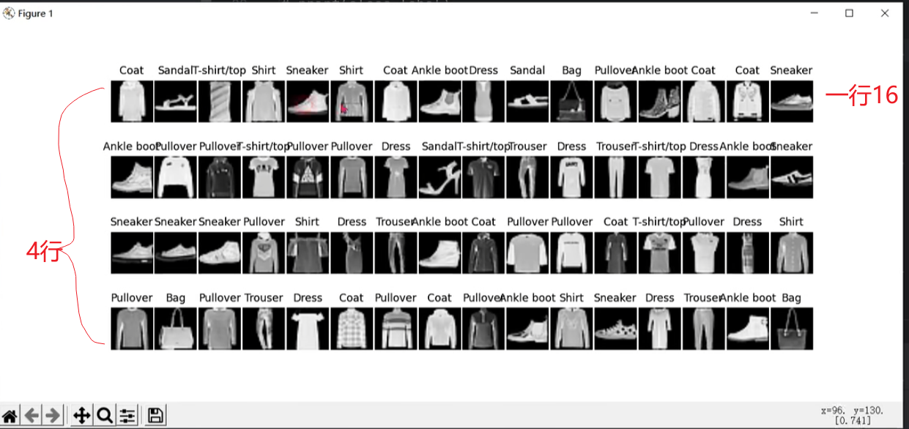

# 4.17、实战1--训练模板代码-数据加载函数

08:42

<https://www.bilibili.com/video/BV1e34y1M7wR?p=46>

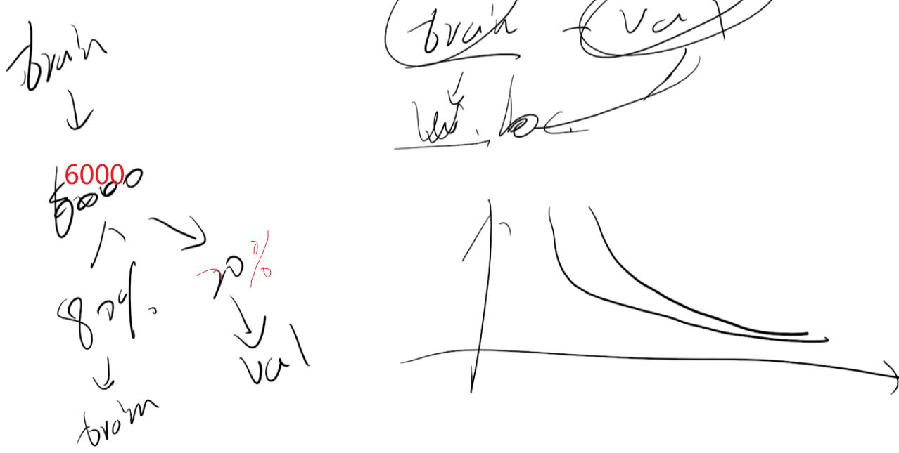

# ########################################

# model\_train.py模型训练代码（模板性质的代码，正式代码，not finished）

# 训练模型时，都使用这套代码训练模型

# ########################################

# torchvision.datasets中包含很多计算机视觉的数据集

from torchvision.datasets  import  FashionMNIST

# torchvision.transform 用于处理数据集

from torchvision  import transforms

# 用于加载数据

import torch.utils.data as Data

#

import numpy as np

#

import matplotlib.pyplot as plt

# 从model.py 中导入LeNet类

from model import LeNet

# 训练和验证 数据处理

#  training&validating data process

def train\_val\_data\_process() :

    # 下载数据

    train\_data = FashionMNIST(root="./data", #下载到的本地的路径。本地不存在数据，才下载

                train=True, # 下载train数据

                transform= transforms.Compose([transforms.Resize(size=28),

                    transforms.ToTensor() #转成张量，方便后续处理

                    ] ),

                download=True  # 如果远端有，就下载这个数据

                      )

    # 把数据切分成: 训练集80%，验证集20%

    train\_data,val\_data = Data.random\_split(train\_data,[round(0.8\* len(train\_data)),

                                                        round(0.2\* len(train\_data))

                                                        ] )

    train\_dataloader = Data.DataLoader(dataset=train\_data,

                                       batch\_size=128,

                                       shuffle=True,

                                       num\_workers=8)

    val\_dataloader = Data.DataLoader(dataset=val\_data,

                                       batch\_size=128,

                                       shuffle=True,

                                       num\_workers=8)

    return train\_dataloader,val\_dataloader

# 4.18实战1--训练模板代码-初始化值定义

10:38

<https://www.bilibili.com/video/BV1e34y1M7wR?p=47>

# ########################################

# model\_train.py模型训练代码（模板性质的代码，正式代码，not finished）

# 训练模型时，都使用这套代码训练模型

# ########################################

import torch

# torchvision.datasets中包含很多计算机视觉的数据集

from torchvision.datasets  import  FashionMNIST

# torchvision.transform 用于处理数据集

from torchvision  import transforms

# 用于加载数据

import torch.utils.data as Data

#

import numpy as np

#

import matplotlib.pyplot as plt

# 从model.py 中导入LeNet类

from model import LeNet

#

import torch.nn as nn

#

import copy

import time

# 训练和验证 数据处理

#  training&validating data process

def train\_val\_data\_process() :

    # 下载数据

    train\_data = FashionMNIST(root="./data", #下载到的本地的路径。本地不存在数据，才下载

                 train=True, # 下载train数据

                transform= transforms.Compose([transforms.Resize(size=28),

                                  transforms.ToTensor() #转成张量，方便后续处理

                               ] ),

                download=True  # 如果远端有，就下载这个数据

                      )

    # 把数据切分成: 训练集80%，验证集20%

    train\_data,val\_data = Data.random\_split(train\_data,[round(0.8\* len(train\_data)),

                                                        round(0.2\* len(train\_data))

                                                        ] )

    train\_dataloader = Data.DataLoader(dataset=train\_data,

                                       batch\_size=128,

                                       shuffle=True,

                                       num\_workers=8)

    val\_dataloader = Data.DataLoader(dataset=val\_data,

                                       batch\_size=128,

                                       shuffle=True,

                                       num\_workers=8)

    return train\_dataloader,val\_dataloader

def train\_model\_process(model,train\_dataloader,val\_dataloader,num\_epochs):

    # 设定训练所用到的设备，有GPU用GPU没有GPU用CPU

    device = torch.device("cuda" if torch.cuda.is\_available() else "cpu")

    # 使用Adam优化器，学习率为0.001

    # 优化器 ，梯度下降法的优化算法(SGD,Adam等)，本质上还是用梯度下降法更新模型参数

    #

    # 参数：model.parameters()是模型参数；lr是学习率。

    optimizer = torch.optim.Adam(model.parameters(),lr=0.001)

    # 损失函数为交叉熵函数;回归一般用均方差， 分类一般用交叉熵损失

    criterion = nn.CrossEntropyLoss()

    # 将模型放入到训练设备中

    model = model.to(device)

    # 复制当前模型的参数

    best\_model\_wts = copy.deepcopy(model.state\_dict() )

    # 初始化参数

    # 最高准确度

    best\_acc=0.0

    # 训练集损失列表

    train\_loss\_all = []

    # 验证集损失列表

    val\_loss\_all = []

    # 训练集准确度列表

    train\_acc\_all = []

    # 验证集准确度列表

    val\_acc\_all = []

    since = time.time()

    ## this function not finished

# 4.19实战1--训练模板代码-训练反向传播

25:16

<https://www.bilibili.com/video/BV1e34y1M7wR?p=48>

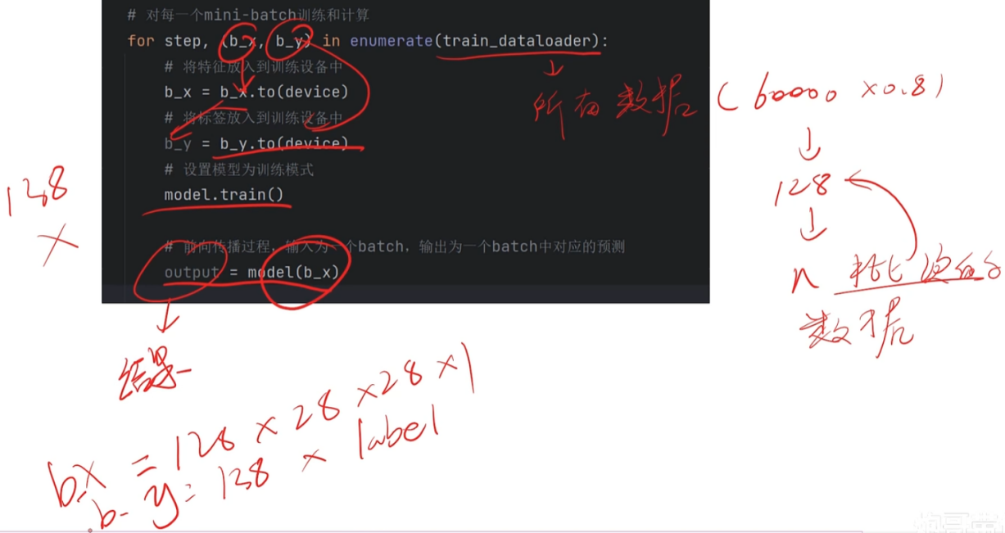

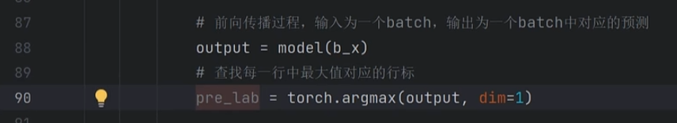

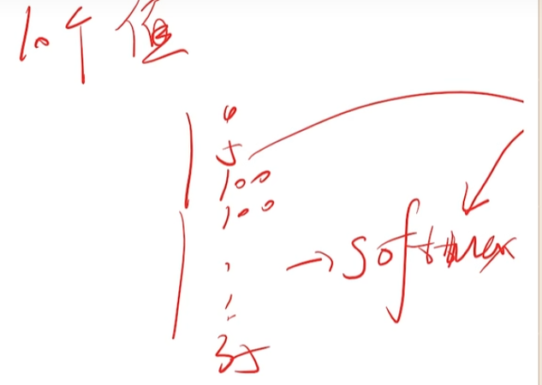

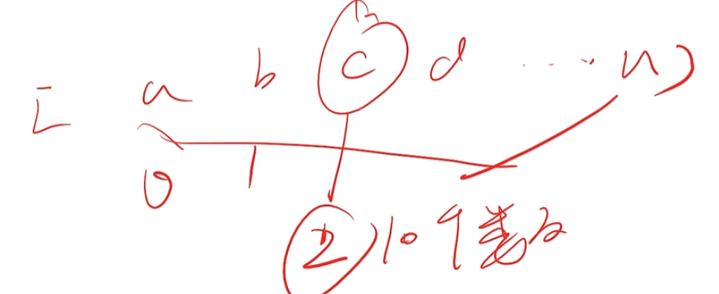

# ########################################

# model\_train.py模型训练代码（模板性质的代码，正式代码，not finished）

# 训练模型时，都使用这套代码训练模型

# ########################################

import torch

# torchvision.datasets中包含很多计算机视觉的数据集

from torchvision.datasets  import  FashionMNIST

# torchvision.transform 用于处理数据集

from torchvision  import transforms

# 用于加载数据

import torch.utils.data as Data

#

import numpy as np

#

import matplotlib.pyplot as plt

# 从model.py 中导入LeNet类

from model import LeNet

#

import torch.nn as nn

#

import copy

import time

# 训练和验证 数据处理

#  training&validating data process

def train\_val\_data\_process() :

    # 下载数据

    train\_data = FashionMNIST(root="./data", #下载到的本地的路径。本地不存在数据，才下载

                 train=True, # 下载train数据

                transform= transforms.Compose([transforms.Resize(size=28),

                                  transforms.ToTensor() #转成张量，方便后续处理

                               ] ),

                download=True  # 如果远端有，就下载这个数据

                      )

    # 把数据切分成: 训练集80%，验证集20%

    train\_data,val\_data = Data.random\_split(train\_data,[round(0.8\* len(train\_data)),

                                                        round(0.2\* len(train\_data))

                                                        ] )

    train\_dataloader = Data.DataLoader(dataset=train\_data,

                                       batch\_size=128,

                                       shuffle=True,

                                       num\_workers=8)

    val\_dataloader = Data.DataLoader(dataset=val\_data,

                                       batch\_size=128,

                                       shuffle=True,

                                       num\_workers=8)

    return train\_dataloader,val\_dataloader

def train\_model\_process(model,train\_dataloader,val\_dataloader,num\_epochs):

    # 设定训练所用到的设备，有GPU用GPU没有GPU用CPU

    device = torch.device("cuda" if torch.cuda.is\_available() else "cpu")

    # 使用Adam优化器，学习率为0.001

    # 优化器 ，梯度下降法的优化算法(SGD,Adam等)，本质上还是用梯度下降法更新模型参数

    #

    # 参数：model.parameters()是模型参数；lr是学习率。

    optimizer = torch.optim.Adam(model.parameters(),lr=0.001)

    # 损失函数为交叉熵函数;回归一般用均方差， 分类一般用交叉熵损失

    criterion = nn.CrossEntropyLoss()

    # 将模型放入到训练设备中

    model = model.to(device)

    # 复制当前模型的参数

    best\_model\_wts = copy.deepcopy(model.state\_dict() )

    # 初始化参数

    # 最高准确度

    best\_acc=0.0

    # 训练集损失列表

    train\_loss\_all = []

    # 验证集损失列表

    val\_loss\_all = []

    # 训练集准确度列表

    train\_acc\_all = []

    # 验证集准确度列表

    val\_acc\_all = []

    since = time.time()

    ## this function not finished

    for epoch in range(num\_epochs):

        print("Epoch {}/{}".format(epoch,num\_epochs-1))

        print("-"\*10)

        # 初始化参数

        # 训练集损失函数

        train\_loss = 0.0

        # 训练集准确度

        train\_corrects = 0

        # 验证集损失函数

        val\_loss = 0.0

        # 验证集准确度

        val\_corrects = 0

        # 训练集的样本数量

        train\_num = 0

        # 验证集的样本数量

        val\_num = 0

        #对每一个mini-batch训练和计算

        # train\_dataloader中包含所有数据（如60000\*0.8个图片）,

        # n个批次，每个批次设为128个图片，

        for step,(b\_x,b\_y) in enumerate(train\_dataloader):

            # 将特征放入到训练设备中

            # bx=128x28x28x1

            b\_x = b\_x.to(device)

            # 将标签放入到训练设备中

            # b\_y = 128 x label

            b\_y = b\_y.to(device)

            # 设置模型为训练模式

            model.train()

            # 前向传播过程，输入为一个batch，输出为一个batch中对应的预测

            output = model(b\_x)

            # 查找每一行中最大值对应的行标

            pre\_lab =torch.argmax(output,dim=1)

            #

            loss =criterion(output,b\_y)

            # 将梯度初始化为0,防止梯度累积

            optimizer.zero\_grad()

            # 反向传播计算

            loss.backward()

            # 根据网络反向传播的梯度信息来更新网络的参数，以起到降低Loss函数计算值的作用

            optimizer.step()

            # 对损失函数进行累加

            train\_loss += loss.item()\*b\_x.size(0)

            # 如果预测正确，则准确度train\_corrects加1

            train\_corrects += torch.sum(pre\_lab == b\_y.data)

            # 当前用于训练的样本数量

            train\_num += b\_x.size(0)

# 4.20实战1--训练模板代码-模型验证

25:29

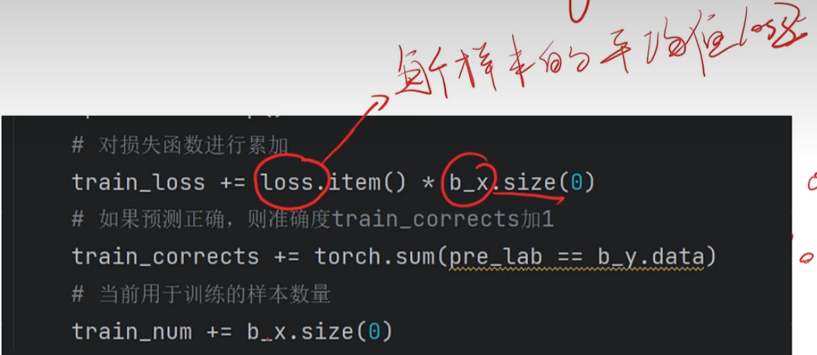

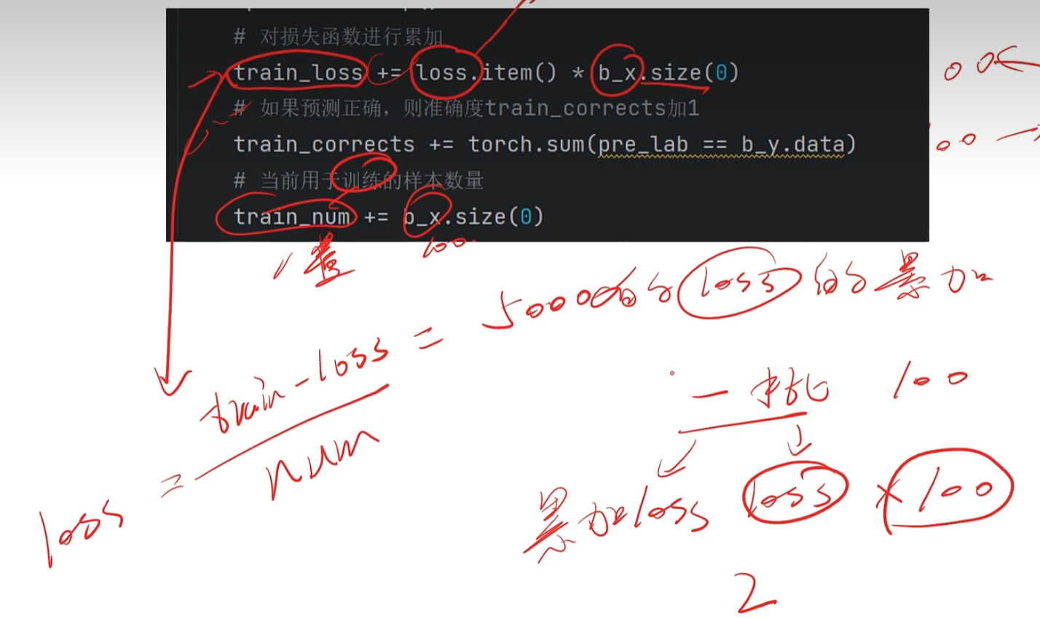

# 4.21实战1--训练模板代码-最优模型保存

15:33

<https://www.bilibili.com/video/BV1e34y1M7wR?p=50>

dataframe格式是pandas特有的数据格式，跟excel表格一样：

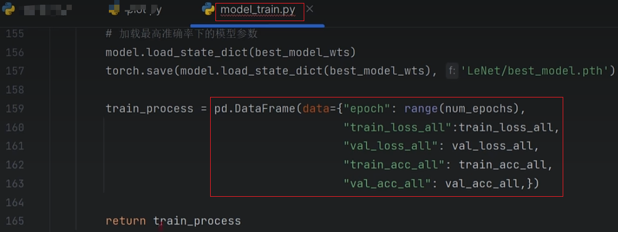

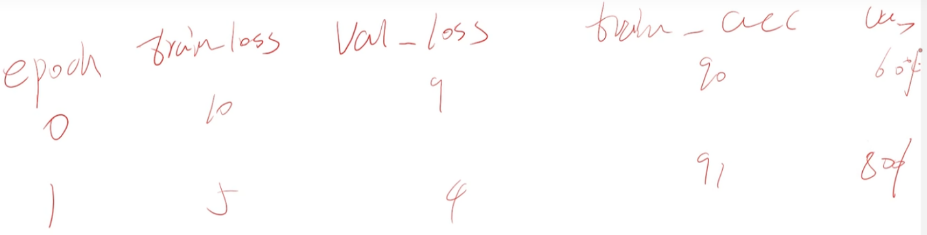

# 4.22实战1--训练模板代码-loss和acc图绘制

16:32

<https://www.bilibili.com/video/BV1e34y1M7wR?p=51>

# 4.23实战1--训练模板代码-模型训练 05:31

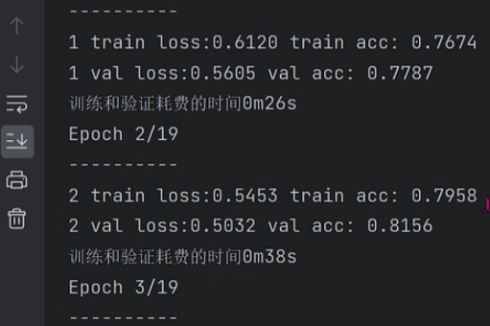

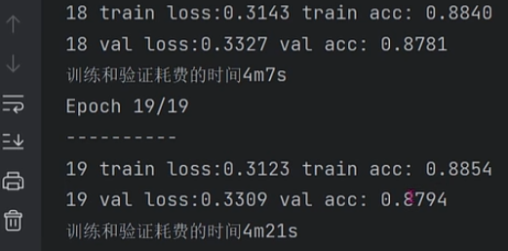

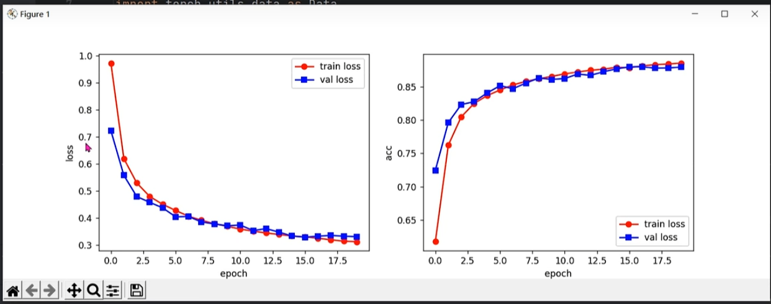

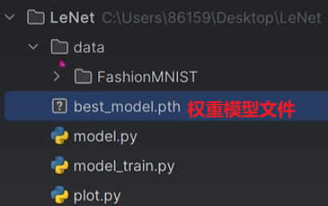

# ########################################

# model\_train.py模型训练代码（模板性质的代码，正式代码，not finished）

# 训练模型时，都使用这套代码训练模型

# ########################################

import torch

# torchvision.datasets中包含很多计算机视觉的数据集

from torchvision.datasets  import  FashionMNIST

# torchvision.transform 用于处理数据集

from torchvision  import transforms

# 用于加载数据

import torch.utils.data as Data

#

import numpy as np

#

import matplotlib.pyplot as plt

# 从model.py 中导入LeNet类

from model import LeNet

#

import torch.nn as nn

#

import copy

import time

import pandas as pd

################################################

# P46 4.17、实战1--训练模板代码-数据加载函数,

# https://www.bilibili.com/video/BV1e34y1M7wR?p=46

################################################

# 训练和验证 数据处理

#  training&validating data process

def train\_val\_data\_process() :

    # 下载数据

    train\_data = FashionMNIST(root="./data", #下载到的本地的路径。本地不存在数据，才下载

                 train=True, # 下载train数据

                transform= transforms.Compose(

                            [transforms.Resize(size=28),# 数据集中每个图片是28x28

                             transforms.ToTensor() #转成张量，方便后续处理

                               ] ),

                download=True  # 如果远端有，就下载这个数据

                      )

    # 把数据切分成: 训练集80%，验证集20%

    train\_data,val\_data = Data.random\_split(train\_data,[round(0.8\* len(train\_data)),

                                                        round(0.2\* len(train\_data))

                                                        ] )

    train\_dataloader = Data.DataLoader(dataset=train\_data,

                                       batch\_size=128, #batch\_size=128,

                                       shuffle=True,

                                       num\_workers=2) #num\_workers=8

    val\_dataloader = Data.DataLoader(dataset=val\_data,

                                       batch\_size=128,

                                       shuffle=True,

                                       num\_workers=2)

    return train\_dataloader,val\_dataloader

def train\_model\_process(model,train\_dataloader,val\_dataloader,num\_epochs):

    # ################################################

    # P47 4.18实战1--训练模板代码-初始化值定义,start

    #  https://www.bilibili.com/video/BV1e34y1M7wR?p=47

    # ################################################

    # 设定训练所用到的设备，有GPU用GPU没有GPU用CPU

    device = torch.device("cuda" if torch.cuda.is\_available() else "cpu")

    # 使用Adam优化器，学习率为0.001

    # 优化器 ，梯度下降法的优化算法(SGD,Adam等)，本质上还是用梯度下降法更新模型参数

    #

    # 参数：model.parameters()是模型参数；lr是学习率。

    optimizer = torch.optim.Adam(model.parameters(),lr=0.001)

    # 损失函数为交叉熵函数;回归一般用均方差， 分类一般用交叉熵损失

    criterion = nn.CrossEntropyLoss()

    # 将模型放入到训练设备中

    model = model.to(device)

    # 复制当前模型的参数

    best\_model\_wts = copy.deepcopy(model.state\_dict() )

    # 初始化参数

    # 最高准确度

    best\_acc=0.0

    # 训练集损失列表

    train\_loss\_all = []

    # 验证集损失列表

    val\_loss\_all = []

    # 训练集准确度列表

    train\_acc\_all = []

    # 验证集准确度列表

    val\_acc\_all = []

    since = time.time()

    # ################################################

    # P48 4.19实战1--训练模板代码-训练反向传播

    # https://www.bilibili.com/video/BV1e34y1M7wR?p=48

    # ################################################

    for epoch in range(num\_epochs):

        print("Epoch {}/{}".format(epoch,num\_epochs-1))

        print("-"\*10)

        # 初始化参数

        # 训练集损失函数

        train\_loss = 0.0

        # 训练集准确度

        train\_corrects = 0

        # 验证集损失函数

        val\_loss = 0.0

        # 验证集准确度

        val\_corrects = 0

        # 训练集的样本数量

        train\_num = 0

        # 验证集的样本数量

        val\_num = 0

        #对每一个mini-batch训练和计算

        # train\_dataloader中包含所有数据（如60000\*0.8个图片）,

        # n个批次，每个批次设为128个图片，

        for step,(b\_x,b\_y) in enumerate(train\_dataloader):

            # 将特征放入到训练设备中

            # bx=128x28x28x1

            b\_x = b\_x.to(device)

            # 将标签放入到训练设备中

            # b\_y = 128 x label

            b\_y = b\_y.to(device)

            # 设置模型为训练模式

            model.train()

            # 前向传播过程，输入为一个batch，输出为一个batch中对应的预测

            output = model(b\_x)

            # 查找每一行中最大值对应的行标

            pre\_lab =torch.argmax(output,dim=1)

            #

            loss =criterion(output,b\_y)

            # 将梯度初始化为0,防止梯度累积

            optimizer.zero\_grad()

            # 反向传播计算

            loss.backward()

            # 根据网络反向传播的梯度信息来更新网络的参数，以起到降低Loss函数计算值的作用

            optimizer.step()

            # 对损失函数进行累加

            train\_loss += loss.item()\*b\_x.size(0)

            # 如果预测正确，则准确度train\_corrects加1

            train\_corrects += torch.sum(pre\_lab == b\_y.data)

            # 当前用于训练的样本数量

            train\_num += b\_x.size(0)

        # ################################################

        # P49 4.20实战1--训练模板代码-模型验证

        # https://www.bilibili.com/video/BV1e34y1M7wR?p=49

        # ################################################

        for step,(b\_x,b\_y)in enumerate(val\_dataloader):

            # 将特征放入到验证设备中

            b\_x= b\_x.to(device)

            # 将标签放入到验证设备中

            b\_y = b\_y.to(device)

            # 设置模型为评估模式\*\*\*

            model.eval()

            # 前向传播过程，输入为一个batch，输出为一个batch中对应的预测

            output = model(b\_x)

            # 查找每一行中最大值对应的行标

            pre\_lab = torch.argmax(output,dim=1)

            # 计算每-个batch的损失函数

            loss = criterion(output, b\_y)

            # 对损失函数进行累加

            val\_loss += loss.item()\* b\_x.size(0)

            # 如果预测正确，则准确度train\_corrects加1

            val\_corrects += torch.sum(pre\_lab == b\_y.data)

            # 当前用于验证的样本数量

            val\_num += b\_x.size(0)

        #计算并保存每一次迭代的loss值和准确率

        #计算并保存训练集的Loss值

        train\_loss\_all.append(train\_loss/train\_num)

        #计算并保存训练集的准确率

        train\_acc\_all.append(train\_corrects.double().item()/train\_num)

        #计算并保存验证集的Loss值

        val\_loss\_all.append(val\_loss /val\_num)

        #计算并保存验证集的准确率

        val\_acc\_all.append(val\_corrects.double().item()/val\_num)

        print("{} train loss:{:.4f} train acc: {:.4f}".format( epoch,

                                                            train\_loss\_all[-1],

                                                            train\_acc\_all[-1]))

        print("{} val loss:{:.4f} val acc: {:.4f}".format(  epoch,

                                                        val\_loss\_all[-1],

                                                        val\_acc\_all[-1]))

        # #######################################

        # P50 4.21实战1--训练模板代码-最优模型保存

        # https://www.bilibili.com/video/BV1e34y1M7wR?p=50

        # #######################################

        #寻找最高准确度的权重

        if val\_acc\_all[-1]> best\_acc:

            #保存当前的最高准确度

            best\_acc = val\_acc\_all[-1]

            #保存当前的最高准确度

            best\_model\_wts = copy.deepcopy(model.state\_dict())

        #训练耗费时间

        time\_use =time.time()-since

        print("训练和验证耗费的时间{:.0f}m{:.0f}s".format( time\_use//60,time\_use%60))

    # #######################################

    # P50 4.21实战1--训练模板代码-最优模型保存

    # https://www.bilibili.com/video/BV1e34y1M7wR?p=50

    # #######################################

    # 选择最优参数

    #加载最高准确率下的模型参数

    model.load\_state\_dict(best\_model\_wts)

    torch.save(model.load\_state\_dict(best\_model\_wts), './LeNet/best\_model.pth')

    train\_process = pd.DataFrame(data={"epoch": range(num\_epochs),

                                        "train loss \_all":train\_loss\_all,

                                        "val loss\_all": val\_loss\_all,

                                        "train\_acc\_all": train\_acc\_all,

                                        "val\_acc\_all": val\_acc\_all

                                        } )

    return train\_process

##################################################

# P51  4.22实战1--训练模板代码-loss和acc图绘制

# https://www.bilibili.com/video/BV1e34y1M7wR?p=51

##################################################

def matplot\_acc\_loss(train\_process):

    plt.figure(figsize=(12,4))

    plt.subplot( 1,2,1)

    plt.plot( train\_process["epoch"], train\_process.train\_loss\_all, 'ro-', label= "train loss")

    plt.plot( train\_process["epoch"], train\_process.val\_loss\_all, 'bs-', label= "val loss")

    plt.legend()

    plt.xlabel("epoch")

    plt.ylabel("loss")

    plt.subplot( 1,2,2)

    plt.plot( train\_process["epoch"], train\_process.train\_acc\_all, 'ro-', label= "train loss")

    plt.plot( train\_process["epoch"], train\_process.val\_acc\_all, 'bs-', label= "val loss")

    plt.legend()

    plt.xlabel("epoch")

    plt.ylabel("acc")

    plt.legend()

    plt.show()

if \_\_name\_\_ == "\_\_main\_\_":

    ##################################################

    # P51  4.22实战1--训练模板代码-loss和acc图绘制

    # https://www.bilibili.com/video/BV1e34y1M7wR?p=51

    ##################################################

    # 将模型实例化

    LeNet = LeNet()

    train\_dataloader, val\_dataloader = train\_val\_data\_process()

    train\_process=train\_model\_process(LeNet,

                                    train\_dataloader,

                                    val\_dataloader,

                                    num\_epochs=20)

    matplot\_acc\_loss(train\_process)

# 4.24实战1--测试模板代码-加载测试数据11:39

<https://www.bilibili.com/video/BV1e34y1M7wR?p=53>

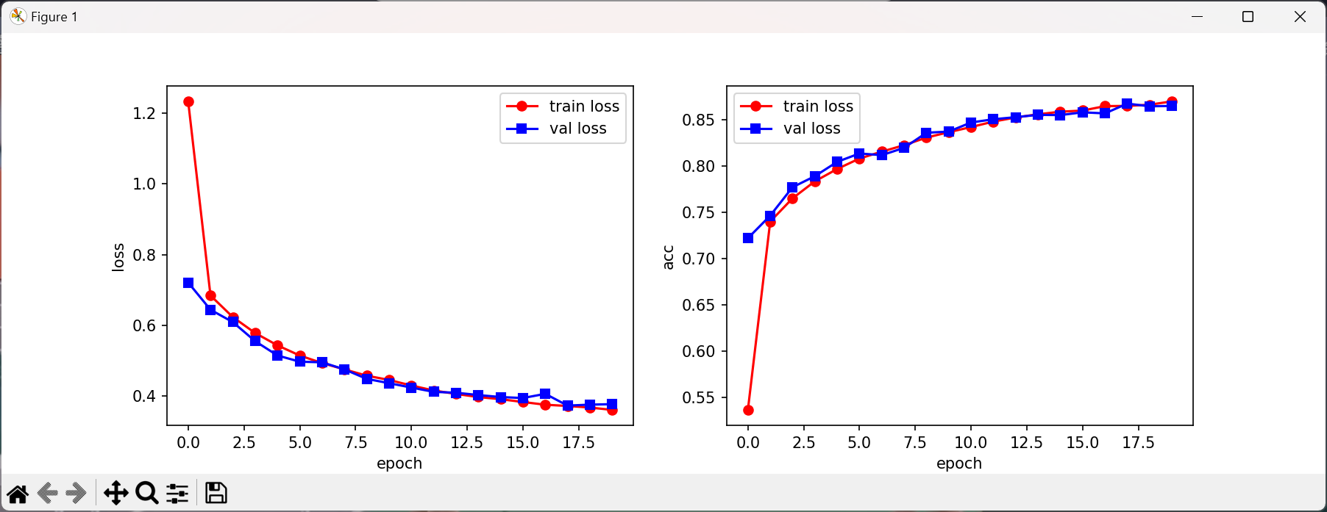

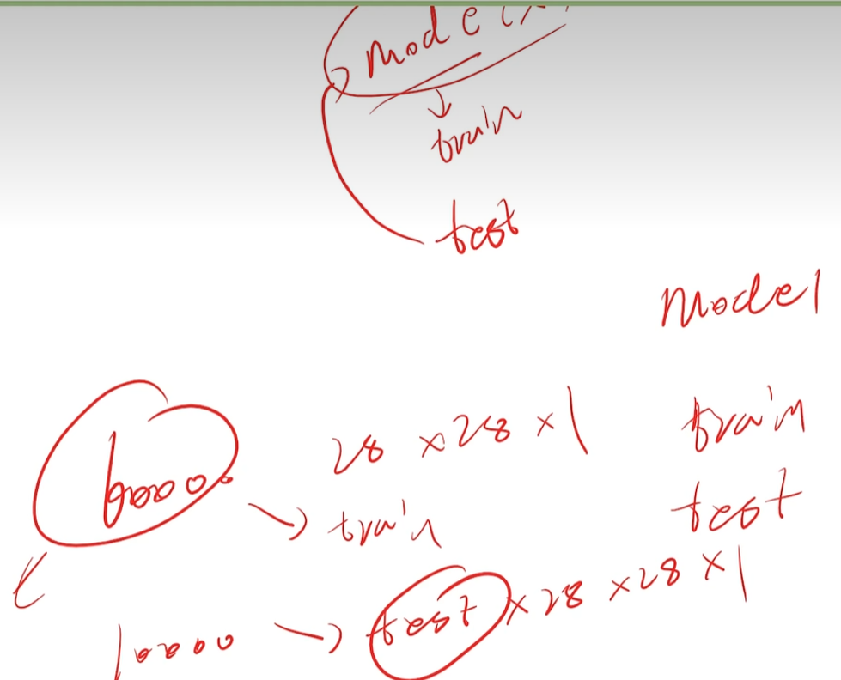

# 4.25实战1--测试模板代码-测试函数撰写20:13

<https://www.bilibili.com/video/BV1e34y1M7wR?p=54>

数据分为特征x和标签label：

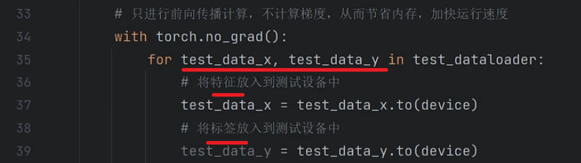

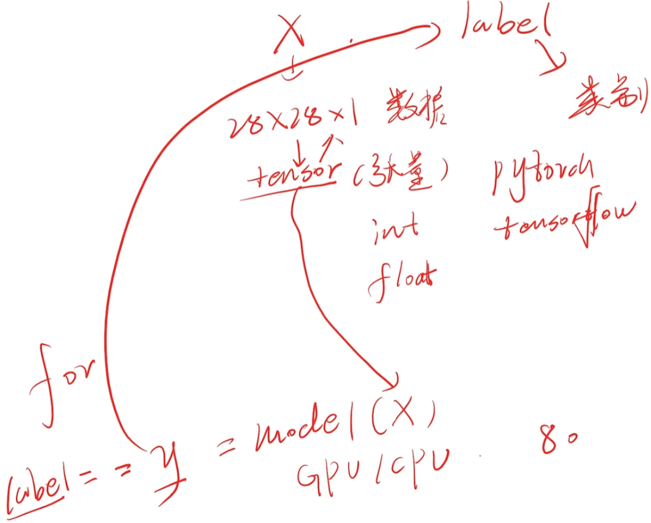

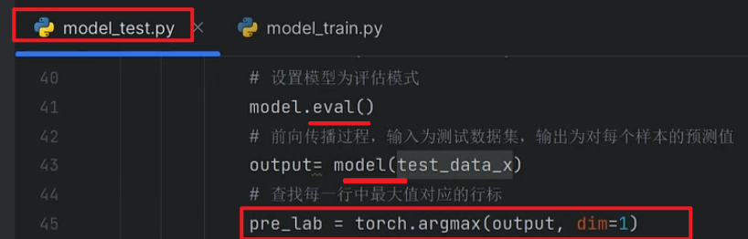

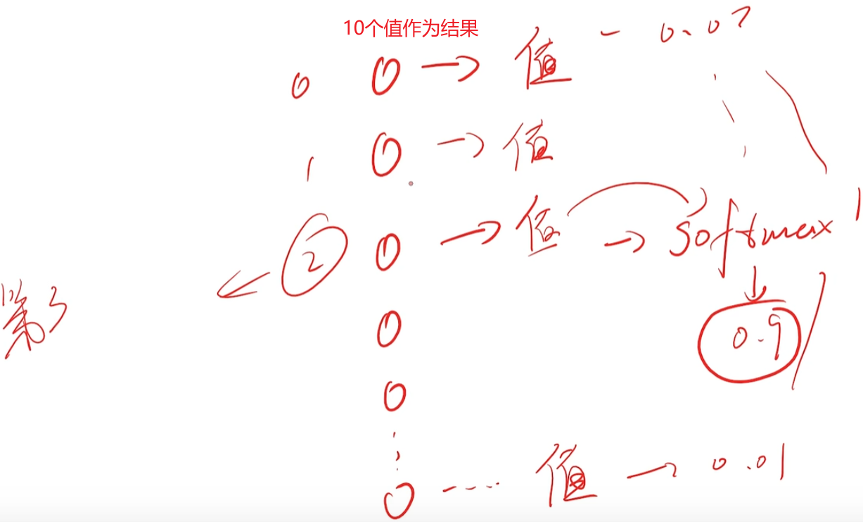

# 4.26实战1--测试模板代码-模型测试13:57

<https://www.bilibili.com/video/BV1e34y1M7wR?p=55>

08:32 / 13:56

## 1.修改model\_train.py中的bug：

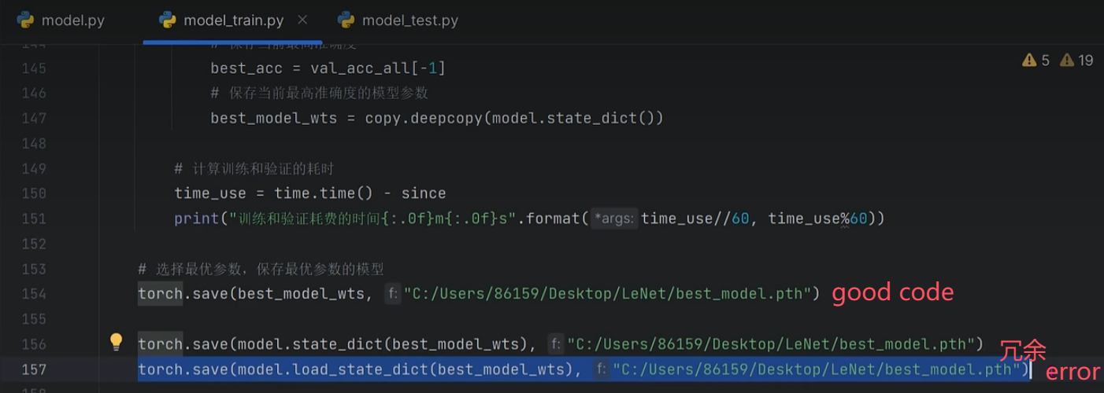

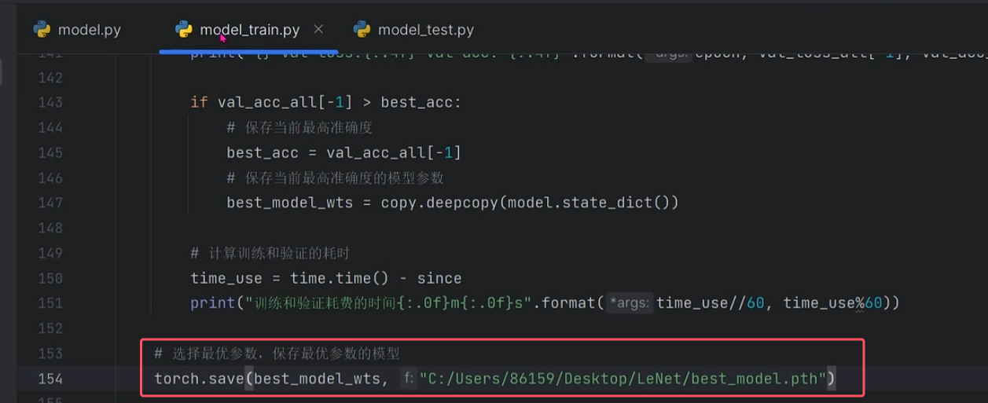

# ########################################

# model\_train.py模型训练代码（模板性质的代码，正式代码，not finished）

# 训练模型时，都使用这套代码训练模型

# ########################################

import torch

# torchvision.datasets中包含很多计算机视觉的数据集

from torchvision.datasets  import  FashionMNIST

# torchvision.transform 用于处理数据集

from torchvision  import transforms

# 用于加载数据

import torch.utils.data as Data

#

import numpy as np

#

import matplotlib.pyplot as plt

# 从model.py 中导入LeNet类

from model import LeNet

#

import torch.nn as nn

#

import copy

import time

import pandas as pd

################################################

# P46 4.17、实战1--训练模板代码-数据加载函数,

# https://www.bilibili.com/video/BV1e34y1M7wR?p=46

################################################

# 训练和验证 数据处理

#  training&validating data process

def train\_val\_data\_process() :

    # 下载数据

    train\_data = FashionMNIST(root="./data", #下载到的本地的路径。本地不存在数据，才下载

                 train=True, # 下载train数据

                transform= transforms.Compose(

                            [transforms.Resize(size=28),# 数据集中每个图片是28x28

                             transforms.ToTensor() #转成张量，方便后续处理

                               ] ),

                download=True  # 如果远端有，就下载这个数据

                      )

    # 把数据切分成: 训练集80%，验证集20%

    train\_data,val\_data = Data.random\_split(train\_data,[round(0.8\* len(train\_data)),

                                                        round(0.2\* len(train\_data))

                                                        ] )

    train\_dataloader = Data.DataLoader(dataset=train\_data,

                                       batch\_size=128, #batch\_size=128,

                                       shuffle=True,

                                       num\_workers=2) #num\_workers=8

    val\_dataloader = Data.DataLoader(dataset=val\_data,

                                       batch\_size=128,

                                       shuffle=True,

                                       num\_workers=2)

    return train\_dataloader,val\_dataloader

def train\_model\_process(model,train\_dataloader,val\_dataloader,num\_epochs):

    # ################################################

    # P47 4.18实战1--训练模板代码-初始化值定义,start

    #  https://www.bilibili.com/video/BV1e34y1M7wR?p=47

    # ################################################

    # 设定训练所用到的设备，有GPU用GPU没有GPU用CPU

    device = torch.device("cuda" if torch.cuda.is\_available() else "cpu")

    # 使用Adam优化器，学习率为0.001

    # 优化器 ，梯度下降法的优化算法(SGD,Adam等)，本质上还是用梯度下降法更新模型参数

    #

    # 参数：model.parameters()是模型参数；lr是学习率。

    optimizer = torch.optim.Adam(model.parameters(),lr=0.001)

    # 损失函数为交叉熵函数;回归一般用均方差， 分类一般用交叉熵损失

    criterion = nn.CrossEntropyLoss()

    # 将模型放入到训练设备中

    model = model.to(device)

    # 复制当前模型的参数

    best\_model\_wts = copy.deepcopy(model.state\_dict() )

    # 初始化参数

    # 最高准确度

    best\_acc=0.0

    # 训练集损失列表

    train\_loss\_all = []

    # 验证集损失列表

    val\_loss\_all = []

    # 训练集准确度列表

    train\_acc\_all = []

    # 验证集准确度列表

    val\_acc\_all = []

    since = time.time()

    # ################################################

    # P48 4.19实战1--训练模板代码-训练反向传播

    # https://www.bilibili.com/video/BV1e34y1M7wR?p=48

    # ################################################

    for epoch in range(num\_epochs):

        print("Epoch {}/{}".format(epoch,num\_epochs-1))

        print("-"\*10)

        # 初始化参数

        # 训练集损失函数

        train\_loss = 0.0

        # 训练集准确度

        train\_corrects = 0

        # 验证集损失函数

        val\_loss = 0.0

        # 验证集准确度

        val\_corrects = 0

        # 训练集的样本数量

        train\_num = 0

        # 验证集的样本数量

        val\_num = 0

        #对每一个mini-batch训练和计算

        # train\_dataloader中包含所有数据（如60000\*0.8个图片）,

        # n个批次，每个批次设为128个图片，

        for step,(b\_x,b\_y) in enumerate(train\_dataloader):

            # 将特征放入到训练设备中

            # bx=128x28x28x1

            b\_x = b\_x.to(device)

            # 将标签放入到训练设备中

            # b\_y = 128 x label

            b\_y = b\_y.to(device)

            # 设置模型为训练模式

            model.train()

            # 前向传播过程，输入为一个batch，输出为一个batch中对应的预测

            output = model(b\_x)

            # 查找每一行中最大值对应的行标

            pre\_lab =torch.argmax(output,dim=1)

            #

            loss =criterion(output,b\_y)

            # 将梯度初始化为0,防止梯度累积

            optimizer.zero\_grad()

            # 反向传播计算

            loss.backward()

            # 根据网络反向传播的梯度信息来更新网络的参数，以起到降低Loss函数计算值的作用

            optimizer.step()

            # 对损失函数进行累加

            train\_loss += loss.item()\*b\_x.size(0)

            # 如果预测正确，则准确度train\_corrects加1

            train\_corrects += torch.sum(pre\_lab == b\_y.data)

            # 当前用于训练的样本数量

            train\_num += b\_x.size(0)

        # ################################################

        # P49 4.20实战1--训练模板代码-模型验证

        # https://www.bilibili.com/video/BV1e34y1M7wR?p=49

        # ################################################

        for step,(b\_x,b\_y)in enumerate(val\_dataloader):

            # 将特征放入到验证设备中

            b\_x= b\_x.to(device)

            # 将标签放入到验证设备中

            b\_y = b\_y.to(device)

            # 设置模型为评估模式\*\*\*

            model.eval()

            # 前向传播过程，输入为一个batch，输出为一个batch中对应的预测

            output = model(b\_x)

            # 查找每一行中最大值对应的行标

            pre\_lab = torch.argmax(output,dim=1)

            # 计算每-个batch的损失函数

            loss = criterion(output, b\_y)

            # 对损失函数进行累加

            val\_loss += loss.item()\* b\_x.size(0)

            # 如果预测正确，则准确度train\_corrects加1

            val\_corrects += torch.sum(pre\_lab == b\_y.data)

            # 当前用于验证的样本数量

            val\_num += b\_x.size(0)

        #计算并保存每一次迭代的loss值和准确率

        #计算并保存训练集的Loss值

        train\_loss\_all.append(train\_loss/train\_num)

        #计算并保存训练集的准确率

        train\_acc\_all.append(train\_corrects.double().item()/train\_num)

        #计算并保存验证集的Loss值

        val\_loss\_all.append(val\_loss /val\_num)

        #计算并保存验证集的准确率

        val\_acc\_all.append(val\_corrects.double().item()/val\_num)

        print("{} train loss:{:.4f} train acc: {:.4f}".format( epoch,

                                                            train\_loss\_all[-1],

                                                            train\_acc\_all[-1]))

        print("{} val loss:{:.4f} val acc: {:.4f}".format(  epoch,

                                                        val\_loss\_all[-1],

                                                        val\_acc\_all[-1]))

        # #######################################

        # P50 4.21实战1--训练模板代码-最优模型保存

        # https://www.bilibili.com/video/BV1e34y1M7wR?p=50

        # #######################################

        #寻找最高准确度的权重

        if val\_acc\_all[-1]> best\_acc:

            #保存当前的最高准确度

            best\_acc = val\_acc\_all[-1]

            #保存当前的最高准确度

            best\_model\_wts = copy.deepcopy(model.state\_dict())

        #训练耗费时间

        time\_use =time.time()-since

        print("训练和验证耗费的时间{:.0f}m{:.0f}s".format( time\_use//60,time\_use%60))

    # #######################################

    # P50 4.21实战1--训练模板代码-最优模型保存

    # https://www.bilibili.com/video/BV1e34y1M7wR?p=50

    # #######################################

    # 选择最优参数，保存最优参数的模型

    torch.save(best\_model\_wts,  "./LeNet/best\_model.pth") # good code

    # torch.save(model.state\_dict(best\_model\_wts),  "./LeNet/best\_model.pth") ##有冗余的code

    #

    # model.load\_state\_dict(best\_model\_wts) // error

    # torch.save(model.load\_state\_dict(best\_model\_wts), './LeNet/best\_model.pth')// error

    train\_process = pd.DataFrame(data={"epoch": range(num\_epochs),

                                        "train\_loss\_all":train\_loss\_all,

                                        "val\_loss\_all": val\_loss\_all,

                                        "train\_acc\_all": train\_acc\_all,

                                        "val\_acc\_all": val\_acc\_all

                                        } )

    return train\_process

##################################################

# P51  4.22实战1--训练模板代码-loss和acc图绘制

# https://www.bilibili.com/video/BV1e34y1M7wR?p=51

##################################################

def matplot\_acc\_loss(train\_process):

    plt.figure(figsize=(12,4))

    plt.subplot( 1,2,1)

    plt.plot( train\_process["epoch"], train\_process.train\_loss\_all, 'ro-', label= "train loss")

    plt.plot( train\_process["epoch"], train\_process.val\_loss\_all, 'bs-', label= "val loss")

    plt.legend()

    plt.xlabel("epoch")

    plt.ylabel("loss")

    plt.subplot( 1,2,2)

    plt.plot( train\_process["epoch"], train\_process.train\_acc\_all, 'ro-', label= "train loss")

    plt.plot( train\_process["epoch"], train\_process.val\_acc\_all, 'bs-', label= "val loss")

    plt.legend()

    plt.xlabel("epoch")

    plt.ylabel("acc")

    plt.legend()

    plt.show()

if \_\_name\_\_ == "\_\_main\_\_":

    ##################################################

    # P51  4.22实战1--训练模板代码-loss和acc图绘制

    # https://www.bilibili.com/video/BV1e34y1M7wR?p=51

    ##################################################

    # 将模型实例化

    LeNet = LeNet()

    train\_dataloader, val\_dataloader = train\_val\_data\_process()

    train\_process=train\_model\_process(LeNet,

                                    train\_dataloader,

                                    val\_dataloader,

                                    num\_epochs=20)

    matplot\_acc\_loss(train\_process)

## 2.model\_test.py模型测试代码

# ########################################

# model\_test.py模型测试代码（模板性质的代码，正式代码）

# 测试模型时，都使用这套代码测试

# ########################################

import torch

import torch.utils.data as Data

from torchvision import transforms

from torchvision.datasets import FashionMNIST

from model import LeNet

# ######################################################

# P53 4.24实战1--测试模板代码-加载测试数据

# https://www.bilibili.com/video/BV1e34y1M7wR?p=53

# ######################################################

def test\_data\_process():

    # 下载数据

    test\_data = FashionMNIST(root="./data", #下载到的本地的路径。本地不存在数据，才下载

                 train=False, # 下载test数据

                transform= transforms.Compose(

                            [transforms.Resize(size=28),# 数据集中每个图片是28x28

                             transforms.ToTensor() #转成张量，方便后续处理

                               ] ),

                download=True  # 如果远端有，就下载这个数据

                      )

    test\_dataloader = Data.DataLoader(dataset=test\_data,

                                       batch\_size=1,

                                       shuffle=True,

                                       num\_workers=0)

    return test\_dataloader

# ######################################################

# P54 4.25实战1--测试模板代码-测试函数撰写20:13

# https://www.bilibili.com/video/BV1e34y1M7wR?p=54

# ######################################################

def test\_model\_process(model, test\_dataloader):

    # 设定训练所用到的设备，有GPU用GPU没有GPU用CPU

    device = "cuda" if torch.cuda.is\_available() else 'cpu'

    # 讲模型放入到训练设备中

    model = model.to(device)

    # 测试集准确度

    test\_corrects =0.0

    # 测试集样本数量

    test\_num =0

    # 只进行前向传播计算，不计算梯度，从而节省内存，加快运行速度

    with torch.no\_grad():

        # test\_data\_x是测试数据的特征,testdata\_y是测试数据的标签

        for test\_data\_x,test\_data\_y in test\_dataloader:

            # 将特征放入到测试设备中

            test\_data\_x = test\_data\_x.to(device)

            # 将标签放入到测试设备中

            test\_data\_y = test\_data\_y.to(device)

            # 设置模型为评估模式

            model.eval()

            # 前向传播过程，输入为测试数据集，输出为对每个样本的预测值

            output = model(test\_data\_x)

            # 查找每一行中最大值对应的行标

            pre\_lab =torch.argmax(output,dim=1)

            # 如果预测正确，则准确度test\_corrects加1

            test\_corrects += torch,sum(pre\_lab == test\_data\_y.data)

            # 将所有的测试样本进行累加

            test\_num += test\_data\_x.size(0)

    #计算测试准确率

    test\_acc =test\_corrects.double().item()/test\_num

    print("测试的准确率为:",test\_acc)

# ######################################################

# P55 4.26实战1--测试模板代码-模型测试13:57

# https://www.bilibili.com/video/BV1e34y1M7wR?p=55

# ######################################################

if \_\_name\_\_ == "\_\_main\_\_":

    # 加载模型

    model = LeNet()

    model.load\_state\_dict(torch.load( 'best\_model.pth' ))

    # 加载测试数据

    test\_dataloader = test\_data\_process( )

    # 加载模型测试的函数

    test\_model\_process( model, test\_dataloader )

## 3.运行代码：

重跑model\_train，得到model权重文件best\_model.pth

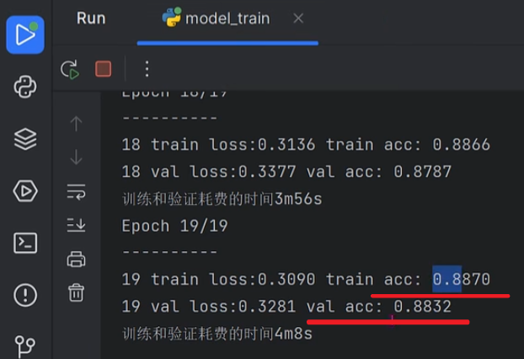

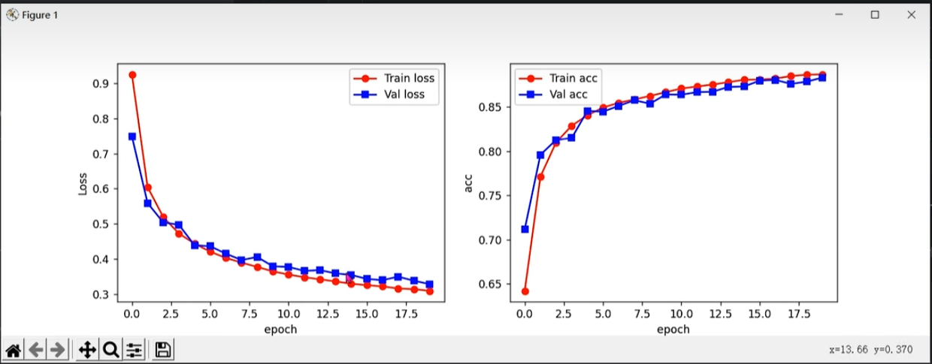

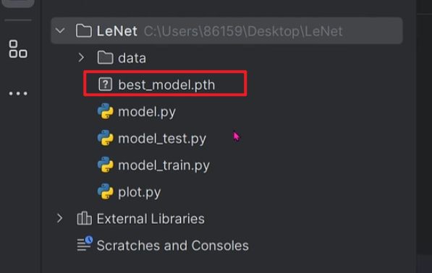

再跑model\_test:

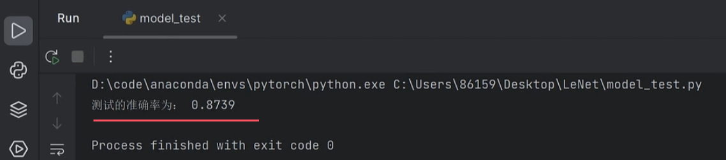

# 4.27、实战1--测试模板代码-测试集推理19:22

<https://www.bilibili.com/video/BV1e34y1M7wR?p=56>

## 1.torch.argmax

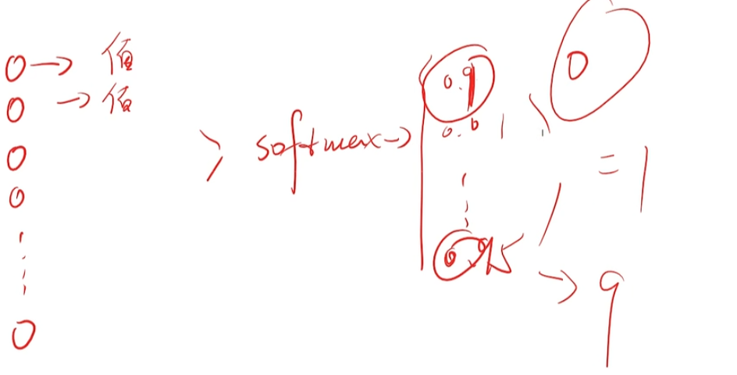

**张量类型（Tensor）的数据才能做梯度运算、反向传播。**Array数据等都不可以。

## 2.model\_test.py的完整代码：

# ########################################

# model\_test.py模型测试代码（模板性质的代码，正式代码）

# 测试模型时，都使用这套代码测试

# ########################################

import torch

import torch.utils.data as Data

from torchvision import transforms

from torchvision.datasets import FashionMNIST

from model import LeNet

# ######################################################

# P53 4.24实战1--测试模板代码-加载测试数据

# https://www.bilibili.com/video/BV1e34y1M7wR?p=53

# ######################################################

def test\_data\_process():

    # 下载数据

    test\_data = FashionMNIST(root="./data", #下载到的本地的路径。本地不存在数据，才下载

                 train=False, # 下载test数据

                transform= transforms.Compose(

                            [transforms.Resize(size=28),# 数据集中每个图片是28x28

                             transforms.ToTensor() #转成张量，方便后续处理

                               ] ),

                download=True  # 如果远端有，就下载这个数据

                      )

    test\_dataloader = Data.DataLoader(dataset=test\_data,

                                       batch\_size=1,

                                       shuffle=True,

                                       num\_workers=0)

    return test\_dataloader

# ######################################################

# P54 4.25实战1--测试模板代码-测试函数撰写20:13

# https://www.bilibili.com/video/BV1e34y1M7wR?p=54

# ######################################################

def test\_model\_process(model, test\_dataloader):

    # 设定测试所用到的设备，有GPU用GPU没有GPU用CPU

    device = "cuda" if torch.cuda.is\_available() else 'cpu'

    # 讲模型放入到测试设备中

    model = model.to(device)

    # 测试集准确度

    test\_corrects =0.0

    # 测试集样本数量

    test\_num =0

    # 只进行前向传播计算，不计算梯度，从而节省内存，加快运行速度

    with torch.no\_grad():

        # test\_data\_x是测试数据的特征,testdata\_y是测试数据的标签

        for test\_data\_x,test\_data\_y in test\_dataloader:

            # 将特征放入到测试设备中

            test\_data\_x = test\_data\_x.to(device)

            # 将标签放入到测试设备中

            test\_data\_y = test\_data\_y.to(device)

            # 设置模型为评估模式

            model.eval()

            # 前向传播过程，输入为测试数据集，输出为对每个样本的预测值

            output = model(test\_data\_x)

            # 查找每一行中最大值对应的行标

            pre\_lab =torch.argmax(output,dim=1)

            # 如果预测正确，则准确度test\_corrects加1

            test\_corrects += torch,sum(pre\_lab == test\_data\_y.data)

            # 将所有的测试样本进行累加

            test\_num += test\_data\_x.size(0)

    #计算测试准确率

    test\_acc =test\_corrects.double().item()/test\_num

    print("测试的准确率为:",test\_acc)

# ######################################################

# P55 4.26实战1--测试模板代码-模型测试13:57

# https://www.bilibili.com/video/BV1e34y1M7wR?p=55

# ######################################################

if \_\_name\_\_ == "\_\_main\_\_":

    # 加载模型

    model = LeNet()

    model.load\_state\_dict(torch.load( 'best\_model.pth' ))

    # 加载测试数据

    test\_dataloader = test\_data\_process( )

    # 加载模型测试的函数

    # test\_model\_process( model, test\_dataloader )##为做4.27的推理，注释掉该行代码

    # ######################################################

    # P56 4.27、实战1--测试模板代码-测试集推理19:22

    # https://www.bilibili.com/video/BV1e34y1M7wR?p=56

    # ######################################################

    # 设定测试所用到的设备，有GPU用GPU没有GPU用CPU

    device = "cuda" if torch.cuda.is\_available() else 'cpu'

    model = model.to(device)

    classes = ['T-shint/top','Trouser','Pullover','Dress','Coat','Sandal','Shirt','Sneaker','Bag','Ankle boot']

    with torch.no\_grad():

        for b\_x,b\_y in test\_dataloader:

            b\_x = b\_x.to(device) # 测试数据

            b\_y = b\_y.to(device) # 标签

            # #设置模型为验证模型

            model.eval()

            output = model(b\_x)

            pre\_lab = torch.argmax(output,dim=1)# 获取最大下标

            result =  pre\_lab.item() # 索引值

            label = b\_y.item() # 索引值

            print("预测值:",classes[result],"------","真实值:",classes[label])

# 4.28、实战2--AlexNet--模型搭建-1--14:02

## 1.数据集：

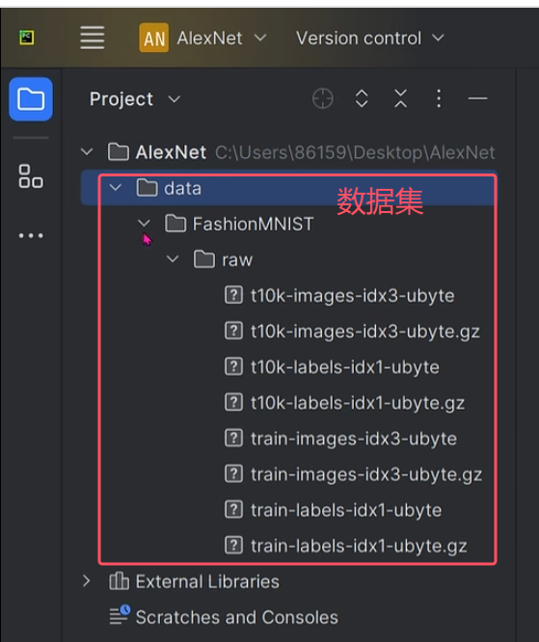

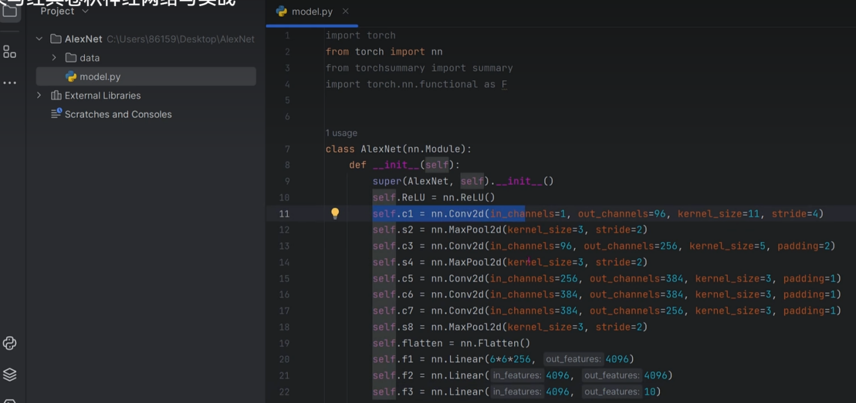

# 4.29、实战2--AlexNet--模型搭建-2--09:24

### model.py 的前向传播函数

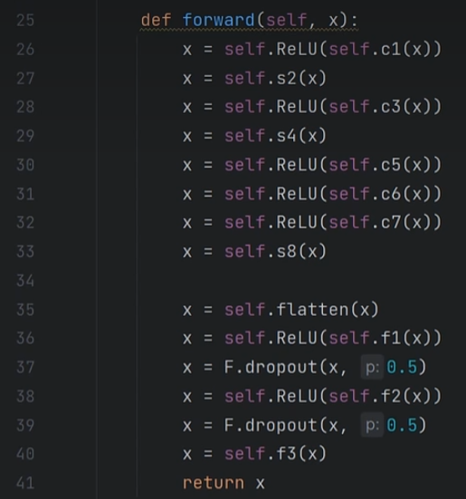

#  测试 模型是否ok

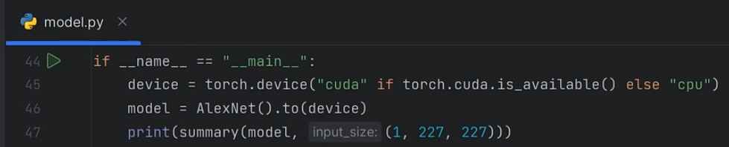

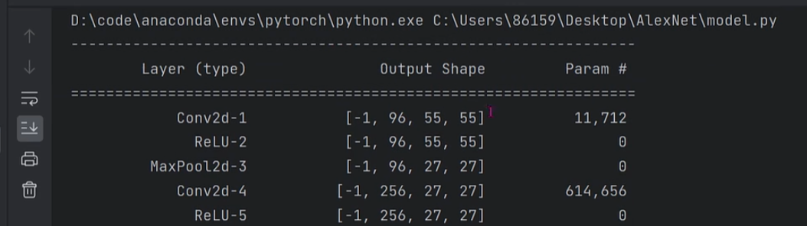

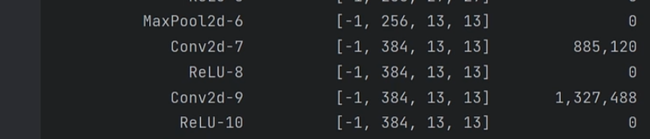

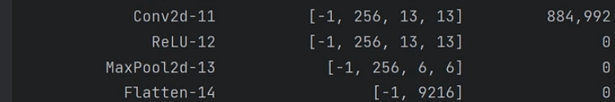

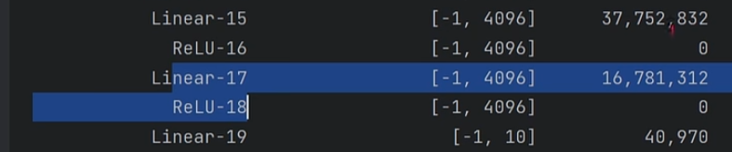

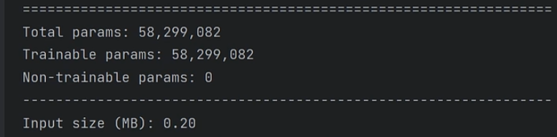

# 4.30、实战2--AlexNet--模型训练--04:21

[尛胖兮灬](https://space.bilibili.com/369142708" \t "https://www.bilibili.com/video/_blank) 2024-04-26 17:26 : p59说直接把LeNet的训练和测试代码拿来用是可以的 但是记住optimizer = torch.optim.Adam(model.parameters(), lr = 0.001) 这里是0.01，我们跟着视频的话自己手上的代码是0.1！！！我觉得是up可能觉得lenet代码有改进的地方所以重录了，导致视频前后的代码有一些是不一样的！我AlenNet就是直接用LeNet的代码改的，准确率一直是0.1，怎么都找不到原因，所以我逐帧对比发现是学习率的问题呜呜呜！！！

## 1.把model\_train.py 和model\_test.py拷过来

## 2.改model\_train.py的代码

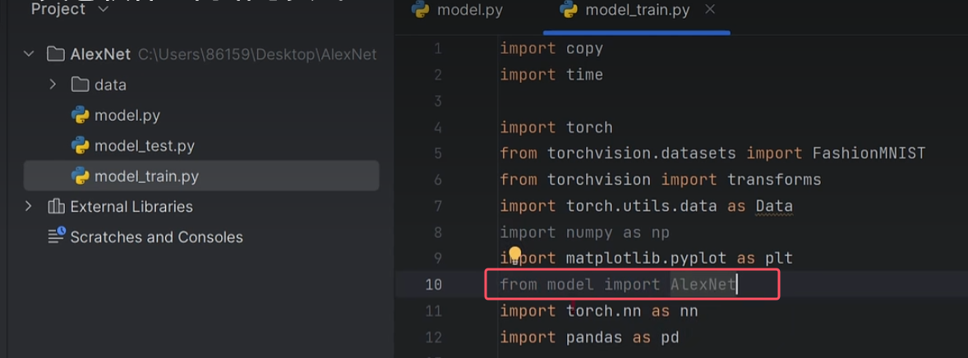

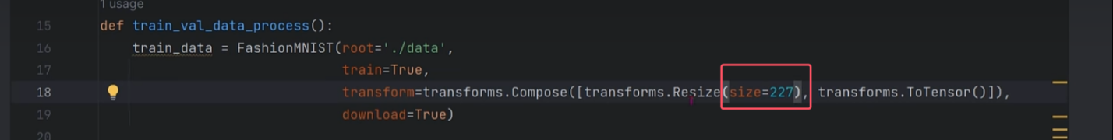

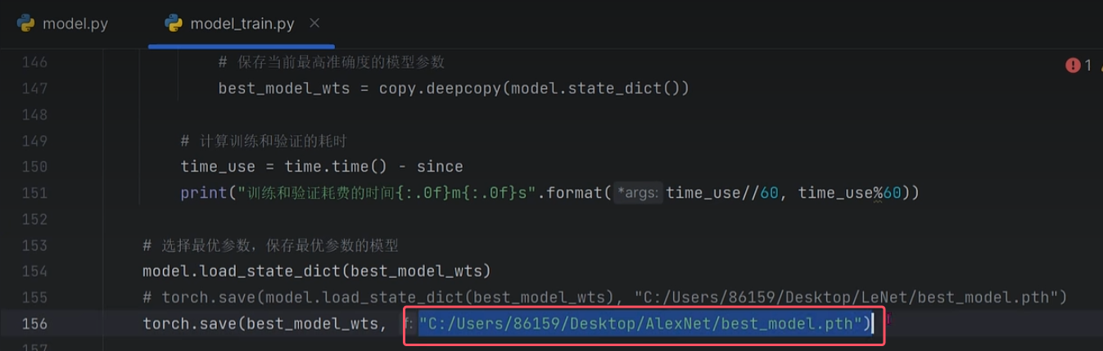

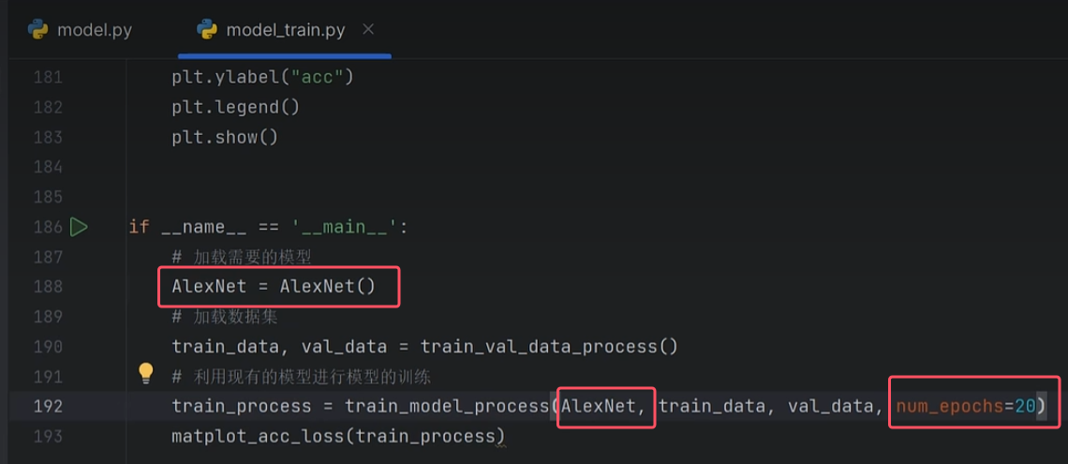

## 3.训练

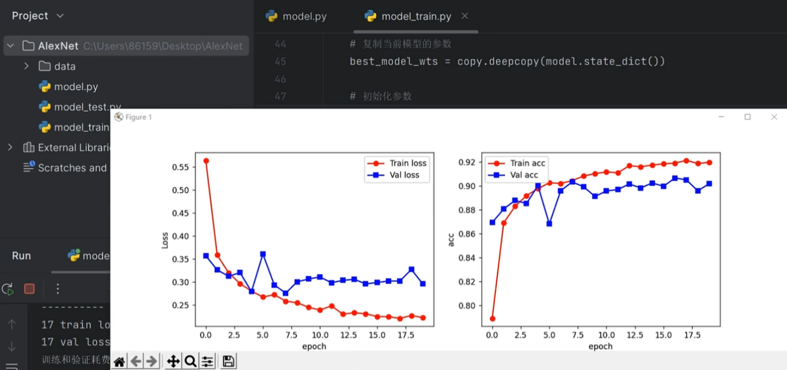

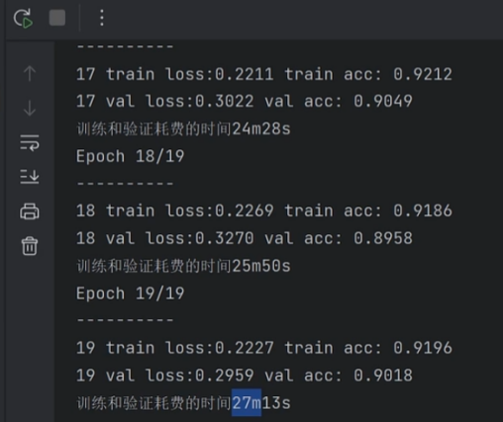

训练生成的模型数据：

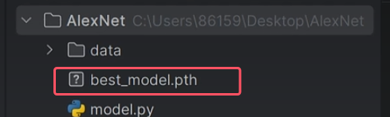

# 4.31、实战2--AlexNet--模型测试06:22

0.训练的结果

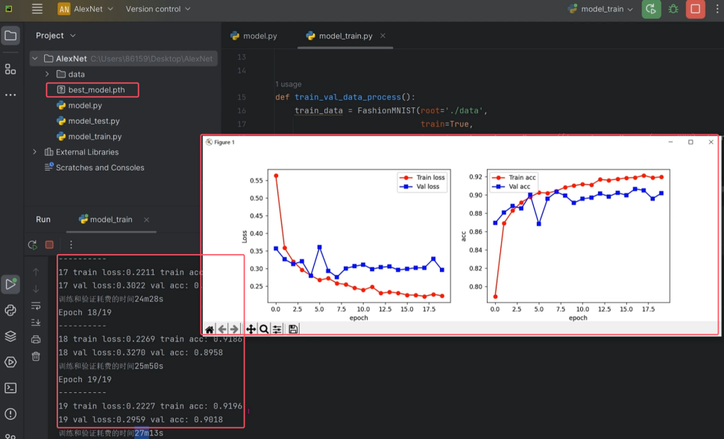

## 1.修改从lenet拷来的model\_test.py的代码

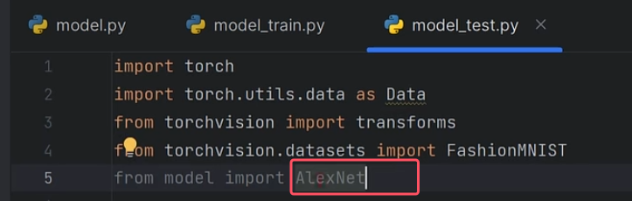

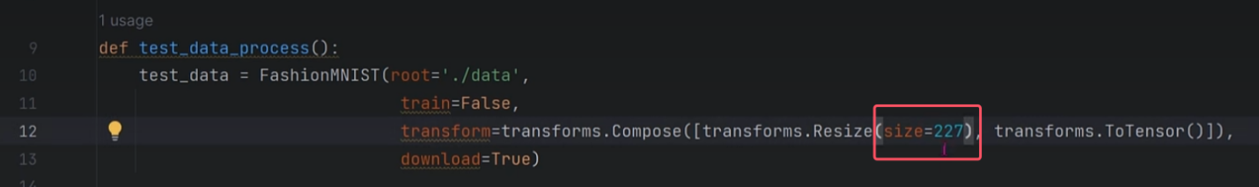

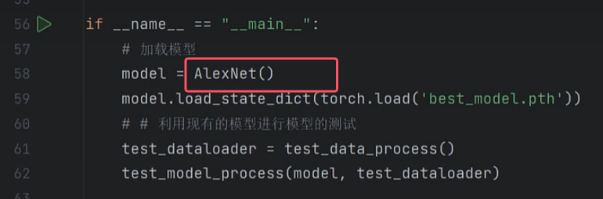

## 3.测试

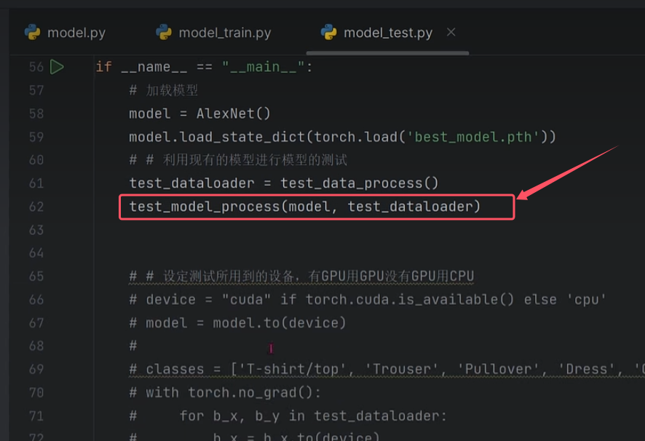

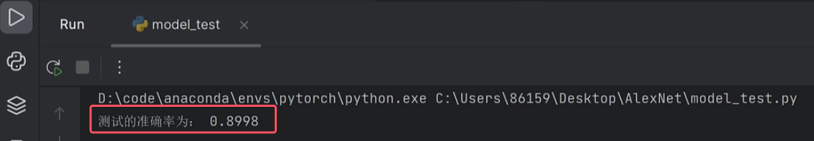

准确度比LeNet高。

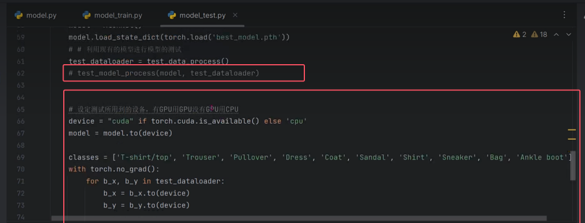

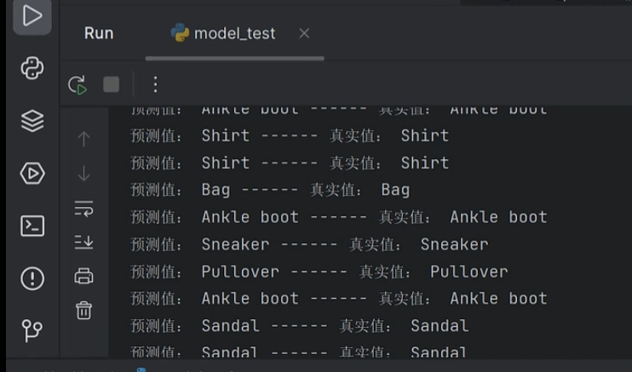

# 5.1、VGG原理与实战先导02:47

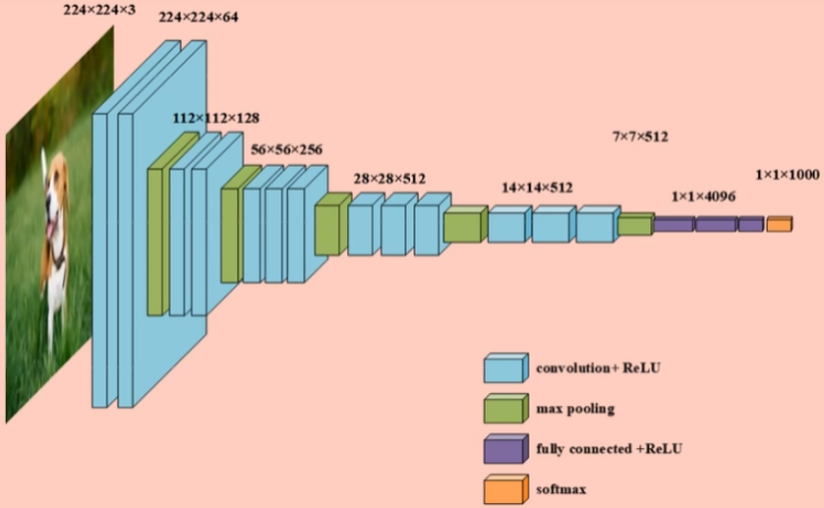

VGG在目标检测中用的比较多；结构简洁，可移植性很强。目标检测项目中，**特征提取层**用CNN实现，其**网络骨架**一般用VGG、ResNet或GoogleNet充当 。

可移植性比GoogleNet强，因此用得更多。

# 5.2、VGG网络诞生背景04:55

## 1.VGG网络诞生背景

VGGNet是牛津大学计算机视觉组(**Visual Geometry Group**)和谷歌 DeepMind 一起研究出来的深度卷积神经网络，因而冠名为VGG。VGG是一种被广泛使用的卷积神经网络结构，其在在2014年的ImageNet大规模视觉识别挑战(ILSVRC -2014)中获得了亚军，不是VGG不够强而是对手太强，因为当年获得冠军的是GoogLeNet。

通常人们说的VGG是指VGG-16(13层卷积层+3层全连接层)。虽然其屈居亚军，但是由于其规律的设计、简洁可堆叠的卷积块，且在其他数据集上都有着很好的表现从而被人们广泛使用，从这点上还是超过了GoogLeNet。VGG和之前的AlexNet相比，深度更深，参数更多(1.38亿，**参数数量集中在全连接层**)，效果和可移植性更好。

VGG有多种，如VGG-11,VGG-13,VGG-16,VGG-19。

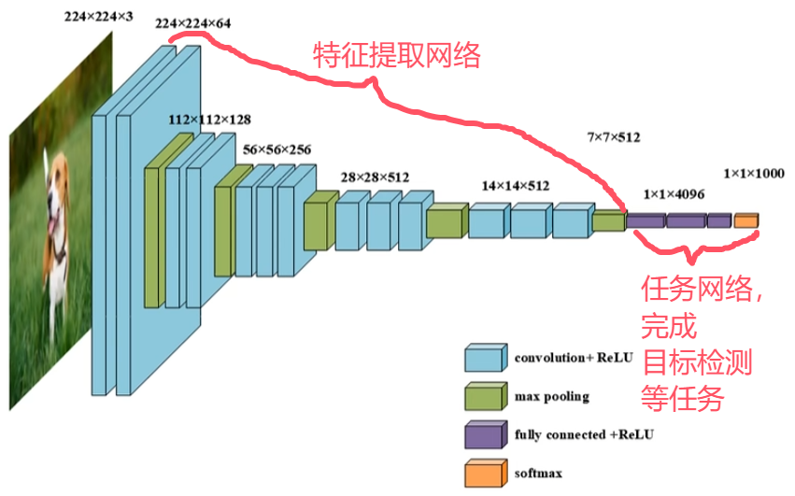

# 5.3、VGG网络结构-上05:58

## 1.VGG网络结构

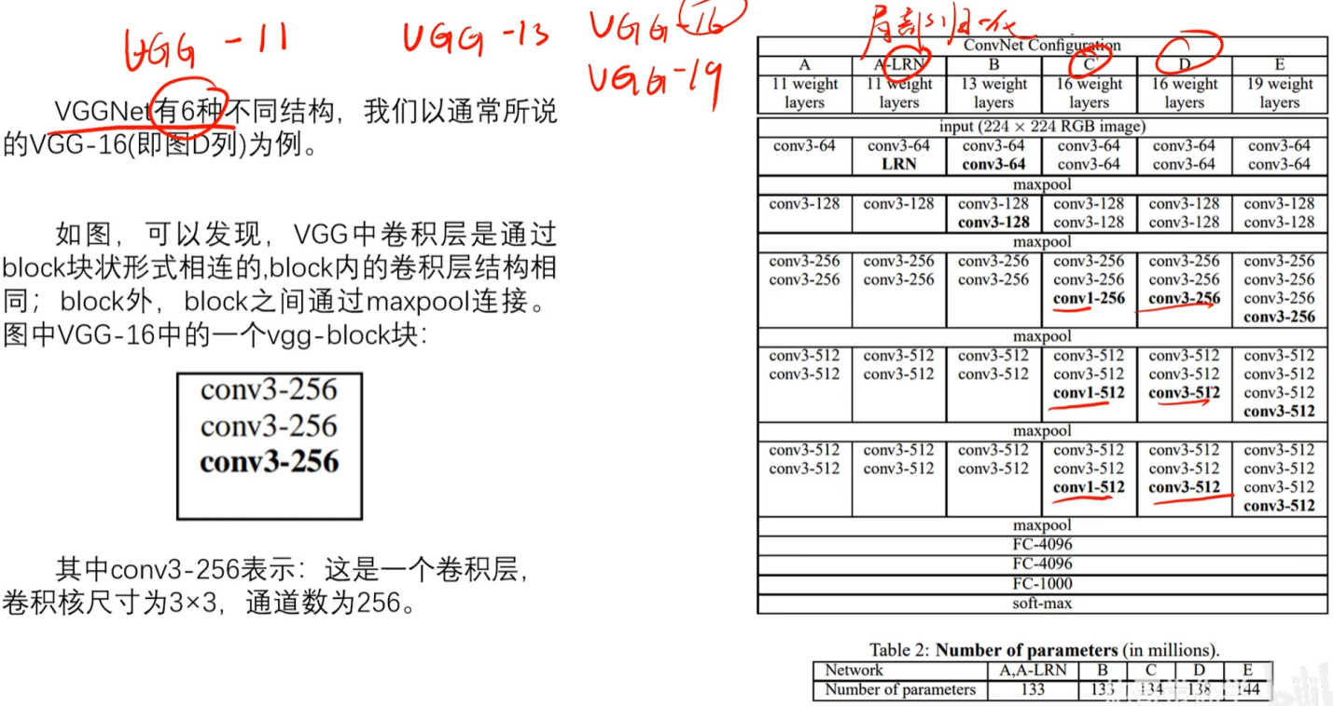

VGGNet有6种不同结构（其中包括VGG-11,VGG-13,VGG-16,VGG-19等），我们以通常所说的VGG-16(即图D列)为例。

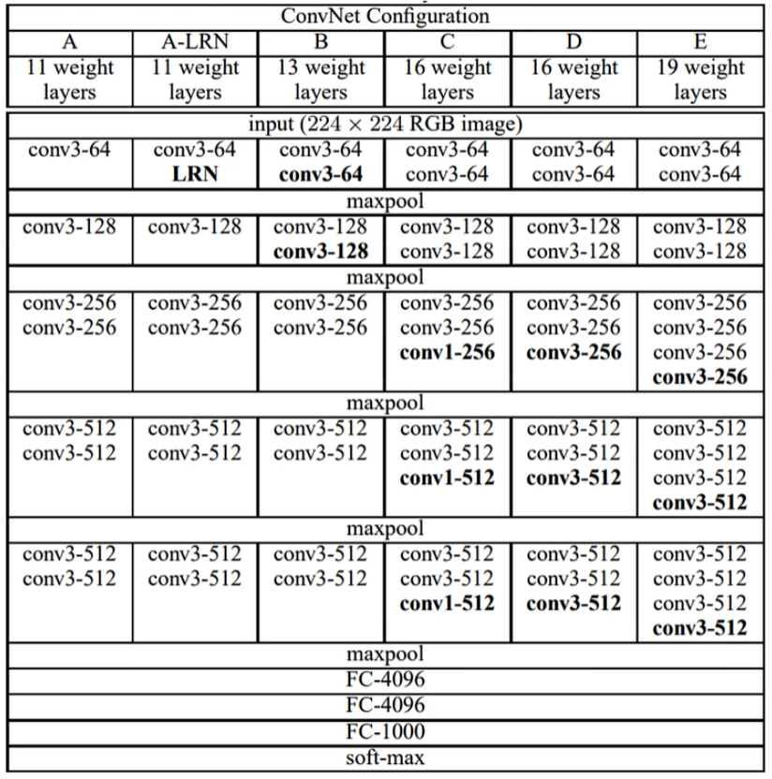

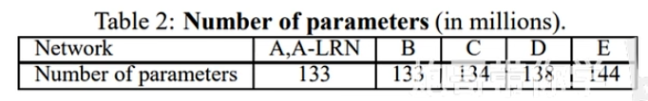

如图，可以发现，VGG中卷积层是通过**block块**状形式相连的,block内的卷积层结构相

同;block外，**block之间通过maxpool连接**。图中VGG-16中的一个vgg-block块

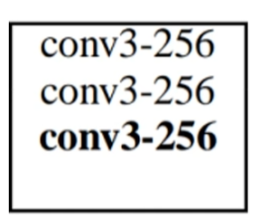

其中conv3-256表示:这是一个卷积层，卷积核尺寸为3x3，通道数为256。

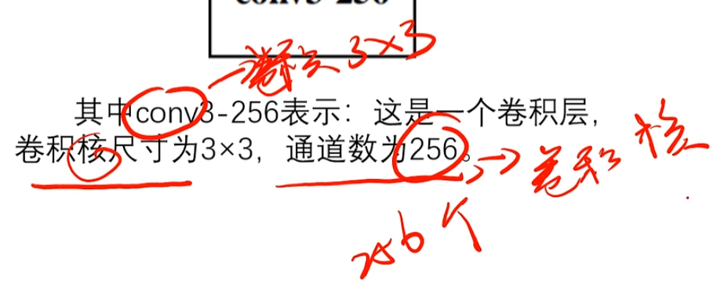

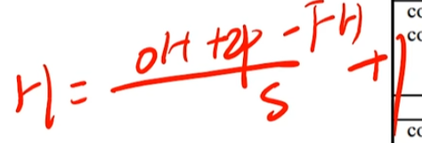

# 5.4、VGG网络结构-下14:25

<https://www.bilibili.com/video/BV1e34y1M7wR?vd_source=4212b105520112daf65694a1e5944e23&spm_id_from=333.788.videopod.episodes&p=64>

## 1.VGG网络结构

以VGG-16为例，讲解VGG网络结构。

5(block + maxpool )+3FC(fullConnection)

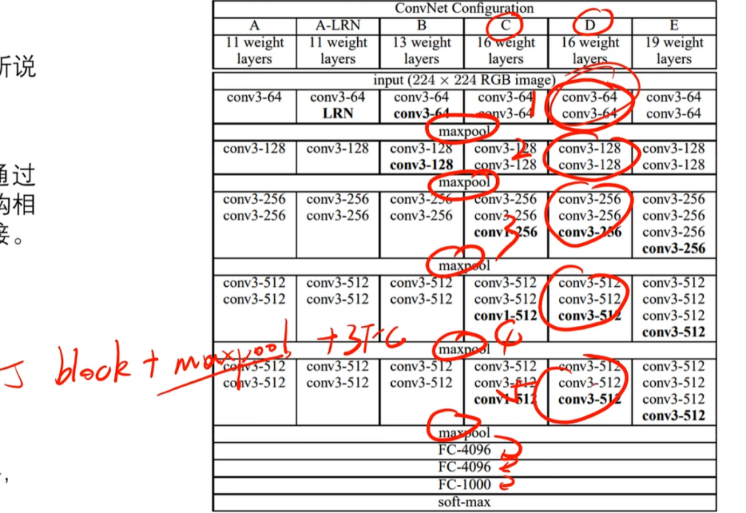

**经典卷积神经网络的基本组成部分是下面的这个序列:**

(1)带填充以保持分辨率的卷积层;

(2)非线性激活函数，如ReLU

(3)池化层，最大池化层。

而一个VGG块与之类似，由**一系列卷积层**组成，后面**再加上**用于空间下采样的最大池化层。

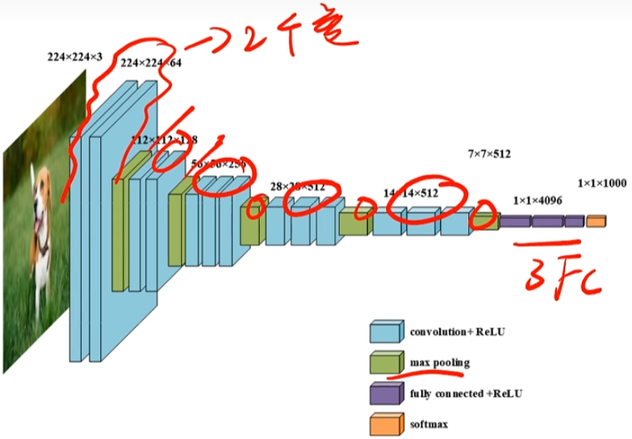

**而一个VGG块与之类似，由一系列卷积层组成，后面再加上用于空间下采样的最大池化层。**

VGG特点:

1)vgg-block内的卷积层都是同结构的

2)池化层都得上一层的卷积层特征缩减一半

3)深度较深，参数量够大

4)较小的filter size/kernel size

1、vgg-block内的卷积层都是同结构的意味着输入和输出的尺寸一样，且卷积层可以堆叠复用，其中的实现是通过统一的size为3x3的kernel size+ stride1 + padding1实现。

2、 maxpool层将前一层(vgg-block层)的特征缩减一半 使得尺寸缩减的很规整，从224-112-56-28-14-7。其中是通过pool size2 +stride2实现

3、深度较深，参数量够大 较深的网络层数使得训练得到的模型分类效果优秀，但是较大的参数对训练和模型保存提出了更大的资源要求

4、较小的filter size/kernel size \*\*这里全局的kernel size都为3x3，相比以前的网络模型来说，尺寸足够小。

# 5.5、VGG网络参数详解14:35

<https://www.bilibili.com/video/BV1e34y1M7wR?vd_source=4212b105520112daf65694a1e5944e23&spm_id_from=333.788.player.switch&p=65>

## 1.VGG网络参数详解

**VGG-16C用了1x1的卷积核conv1-256、conv1-512，比较奇葩，所以**本视频以**VGG-16D**为例讲解。

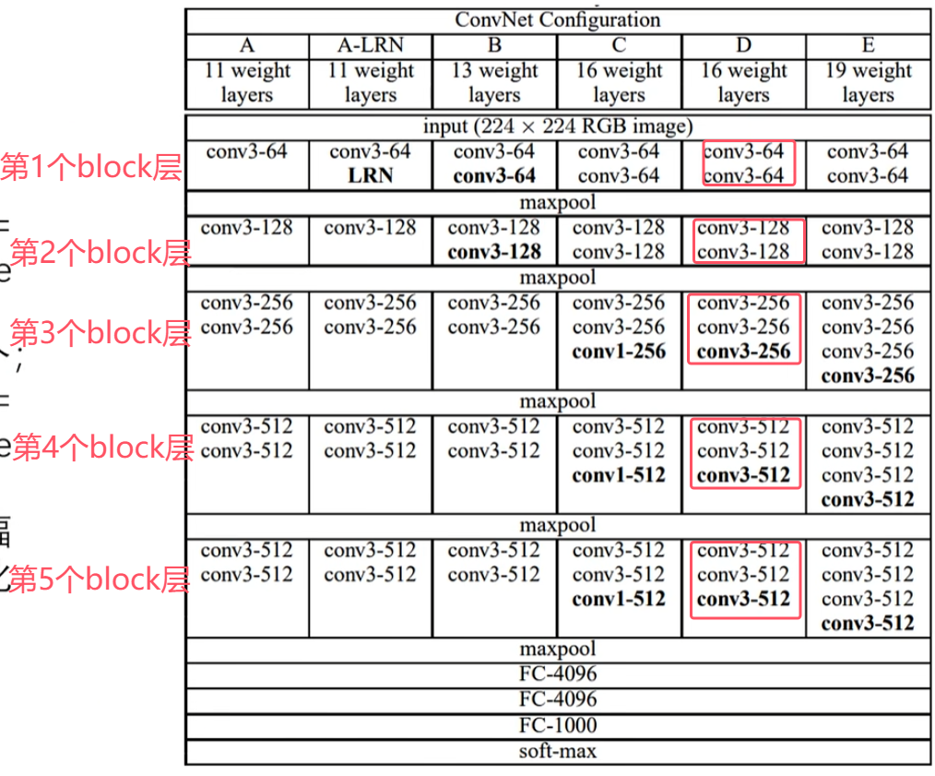

### 1.1 第1个vgg block层:

(1)输入为224x224x3，卷积核数量为64个；卷积核的尺寸大小为3x3x3(**宽3\*高3\*通道数3**);步幅为1(stride =1),填充为1(padding=1);卷积后得到shape为224x224x64的特征图输出；

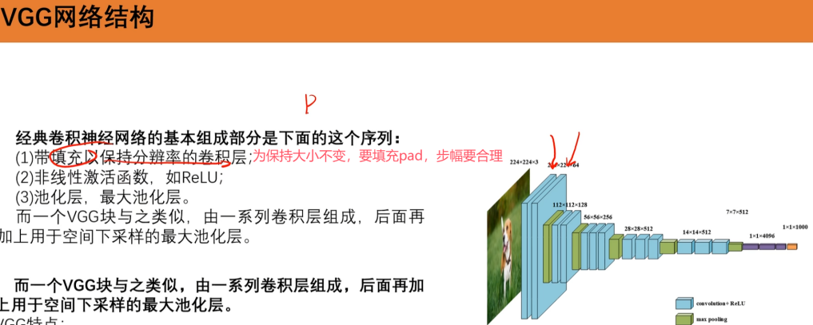

OH = (H +2P -FH)/S +1 = (H + 2x1 - FH)/1 + 1 = H + 2 - FH +1 ；

这里FH 是3 ，故 OH= H

(2)输入为224x224x64，卷积核数量为64个;卷积核的尺寸大小为3x3x64;步幅为1(stride =1)，卷积后得到shape为填充为1(padding=1); 224x224x64的特征图输出。

OH = (H +2P -FH)/S +1 = (H + 2x1 - FH)/1 + 1 = H + 2 - FH +1 ；

这里FH 是3 ，故 OH= H

(3)输入为224x224x64，池化核为2x2，步幅为2(stride =2)后得到尺寸为112x112x64的池化层的特征图输出。

**最大池化的分辨率是特征图的一半（下采样），通道数不变**，尺寸为112x112x64。

OH = (H +2P -FH)/S +1 = (H + 2x0 - 2)/2 + 1 = (H - FH)/2 +1 ；

### 1.2第2个vgg block层:

(1)输入为112x112x64，卷积核数量为128个；卷积核的尺寸大小为3x3x64;步幅为1(stride =1)，填充为1(padding=1);卷积后得到shape为112x112x128的特征图输出。

(2)输入为112x112x128，卷积核数量为128个；卷积核的尺寸大小为3x3x128;步幅为1(stride =1)，填充为1(padding=1);卷积后得到shape为112x112x128的特征图输出。

(3)输入为112x112x128，池化核为2x2，步幅为2(stride =2)后得到尺寸为56x56x128的池化层的特征图输出。

### 1.3第3个vgg block层:

(1)输入为56x56x128，卷积核数量为256个;卷积核的尺寸大小为3x3x128;步幅为1(stride=1)，填充为1(padding=1);卷积后得到shape为56x56x256的特征图输出。

(2)输入为56x56x256，卷积核数量为256个;卷积核的尺寸大小为3x3x256;步幅为1(stride=1)，填充为1(padding=1);卷积后得到shape为56x56x256的特征图输出。

(3)输入为56x56x256，卷积核数量为256个;卷积核的尺寸大小为3x3x256;步幅为1(stride=1)，填充为1(padding=1);卷积后得到shape为56x56x256的特征图输出。

(4)输入为56x56x256，池化核为2x2，步幅为2(stride=2)后得到尺寸为28x28x256的池化层的特征图输出。

### 1.4第4个vgg block层:

(1)输入为28x28x256，卷积核数量为512个;卷积核的尺寸大小为3x3x256;步幅为1(stride=1)，填充为1(padding=1);卷积后得到shape为28x28x512的特征图输出。

(2)输入为28x28x512，卷积核数量为512个;卷积核的尺寸大小为3x3x512;步幅为1(stride=1)，填充为1(padding=1);卷积后得到shape为28x28x512的特征图输出。

(3)输入为28x28x512，卷积核数量为512个;卷积核的尺寸大小为3x3x512;步幅为1(stride=1)，填充为1(padding=1);卷积后得到shape为28x28x512的特征图输出。

(4)输入为28x28x512，池化核为2x2，步幅为2(stride = 2)后得到尺寸为14x14x512的池化层的特征图输出。

### 1.5第5个vgg block层:

(1)输入为14x14x512，卷积核数量为512个;卷积核的尺寸大小为3x3x512;步幅为1(stride=1)，填充为1(padding=1)卷积后得到shape为14x14x512的特征图输出。

(2)输入为14x14x512，卷积核数量为512个;卷积核的尺寸大小为3x3x512;步幅为1(stride=1)，填充为1(padding=1)卷积后得到shape为14x14x512的特征图输出

(3)输入为14x14x512，卷积核数量为512个;卷积核的尺寸大小为3x3x512;步幅为1(stride=1)，填充为1(padding=1)卷积后得到shape为14x14x512的特征图输出。

(4)输入为14x14x512，池化核为2x2，步幅为2(stride=2)后得到尺寸为7x7x512的池化层的特征图输出。该层后面还隐藏了flatten操作，通过展平得到7x7x512=25088个参数后与之后的全连接层相连。

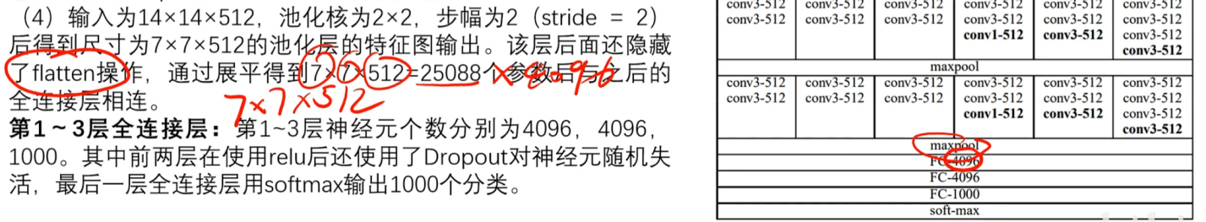

**参数个数：7x7x512 x4096 = 102,760,448 = 1亿+**

**参数个数往往集中在全连接层.**

### 1.6第1~3层全连接层

第1~3层全连接层:第1~3层神经元个数分别为4096，4096，1000。其中前两层在使用relu后还使用了Dropout对神经元随机失活，最后一层全连接层用softmax输出1000个分类。

# 5.6、VGGNet总结03:44

VGGNet总结：

VGGNet通过在传统卷积神经网络模型(AlexNet)上的拓展，发现除了较为复杂的模型结构的设计(如GoogLeNet)外，**深度对于提高模型准确率很重要**，VGG和之前的AlexNet相比，深度更深，参数更多(1.38亿)，效果和可移植性更好，且模型设计的简洁而规律，从而被广泛使用。还有一些特点总结如下:

1、小尺寸的filter(3x3)不仅使参数更少，效果也并不弱于大尺filter如5x5；

2、**块的使用**导致网络定义的非常简洁。使用块可以有效地设计复杂的网络。

3、AlexNet中的**局部响应归一化作用不大**。

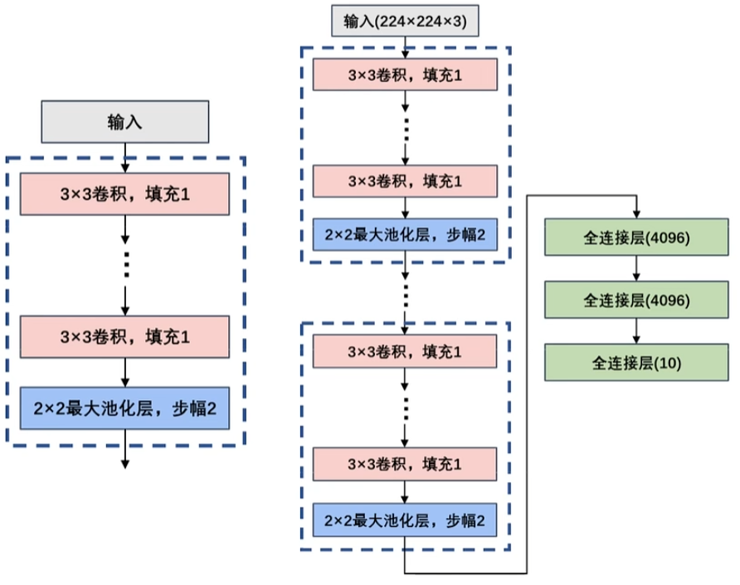

# 5.7、实战--模型搭建-1--18:24

<https://www.bilibili.com/video/BV1e34y1M7wR?vd_source=4212b105520112daf65694a1e5944e23&spm_id_from=333.788.player.switch&p=67>

## #1.数据集：

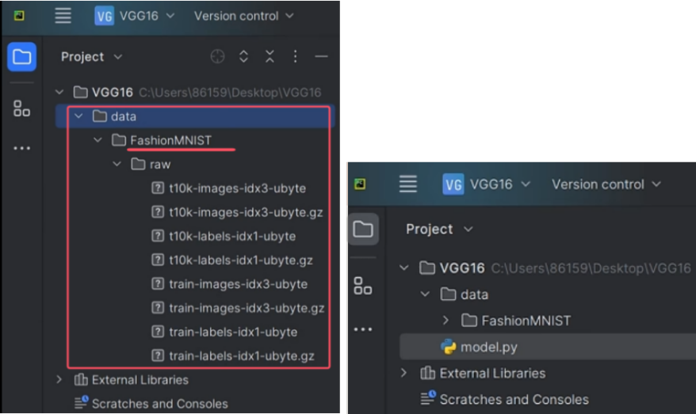

## #2.model.py代码（无权重初始化）

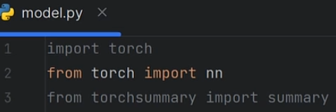

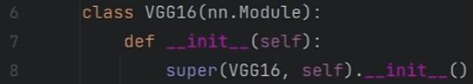

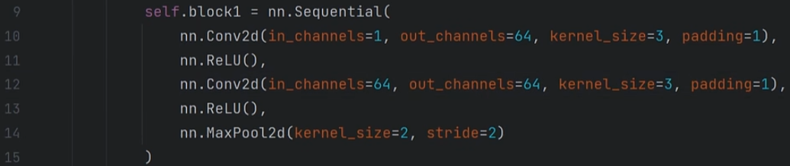

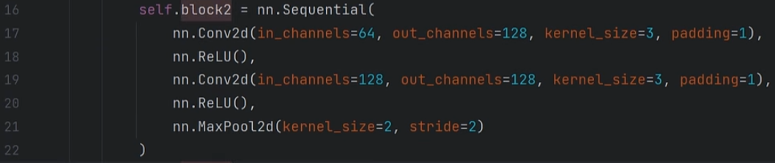

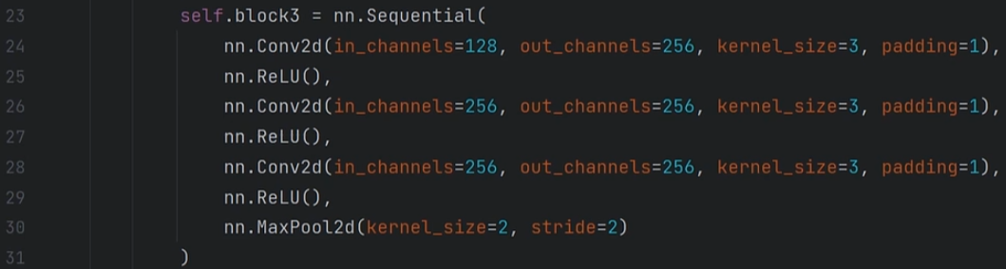

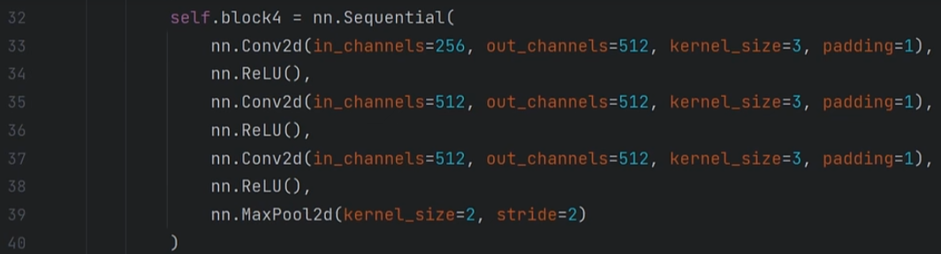

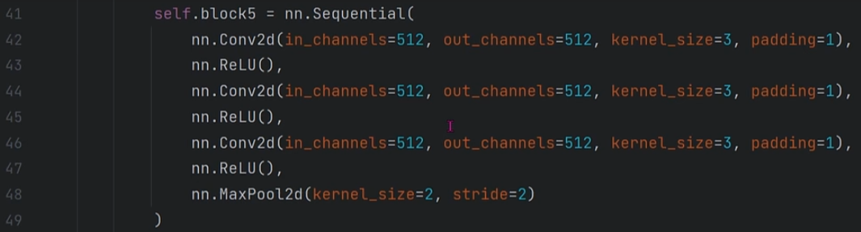

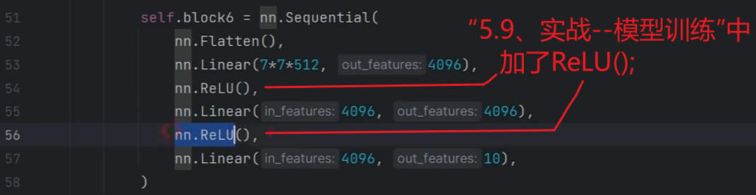

# 5.8、实战--模型搭建-2--07:37

<https://www.bilibili.com/video/BV1e34y1M7wR?vd_source=4212b105520112daf65694a1e5944e23&spm_id_from=333.788.videopod.episodes&p=68>

## #1.model.py代码(续)

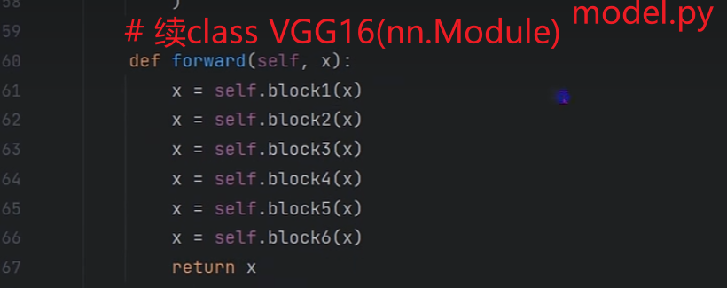

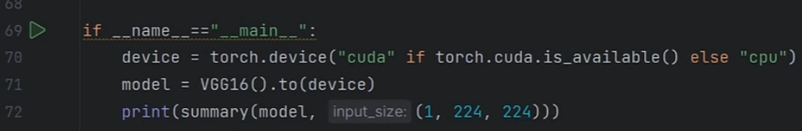

## #2打印输出模型

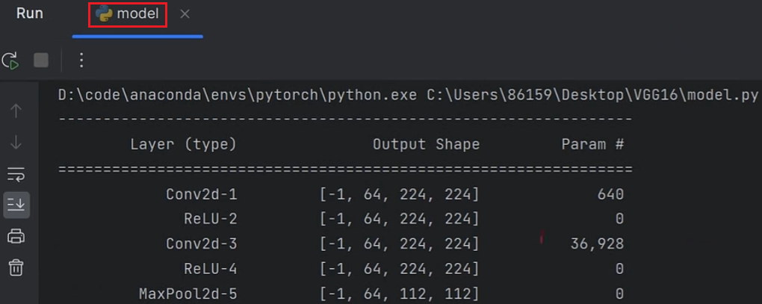

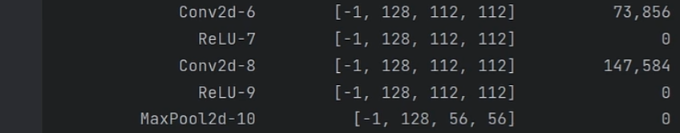

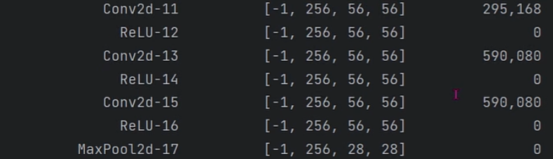

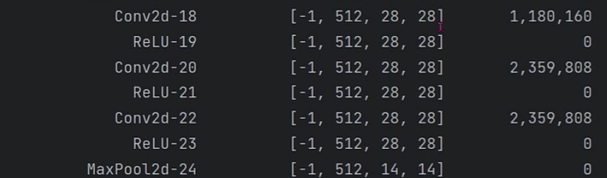

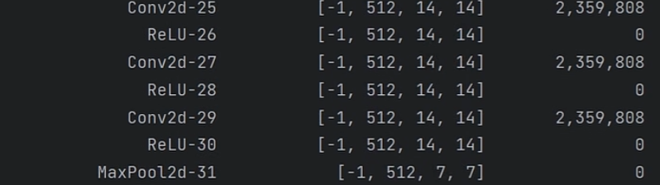

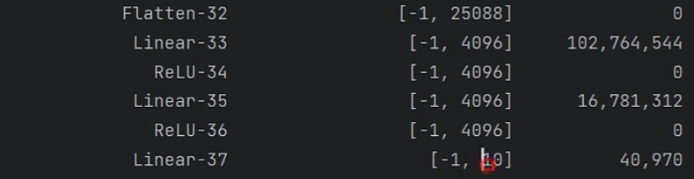

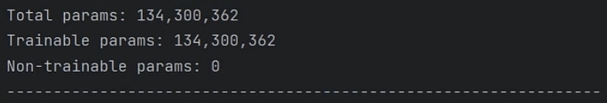

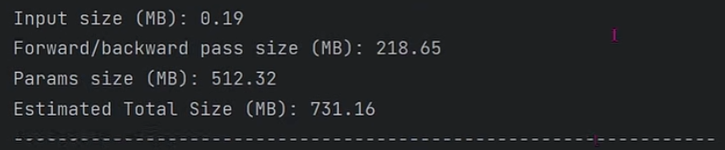

# 5.9、实战--模型训练-08:52

<https://www.bilibili.com/video/BV1e34y1M7wR?vd_source=4212b105520112daf65694a1e5944e23&spm_id_from=333.788.videopod.episodes&p=69>

## #1 完善VGG16类的\_\_init\_\_()中的self.block6

给self.block6中加入ReLU激活函数

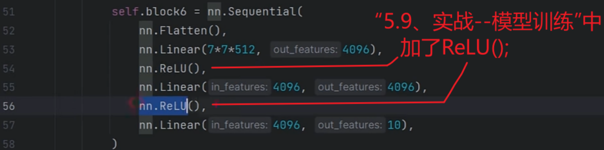

注：为了便于阅读，这部分修改 已被加到了《5.7、实战--模型搭建-1》的“#2.model.py代码”中了。

## #2 \*model\_train.py

把model\_test.py和model\_train.py从AlexNet文件夹拷贝到VGG16文件夹中，稍微改动用到VGG16中。

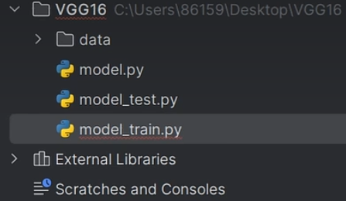

model\_train.py的完整代码：

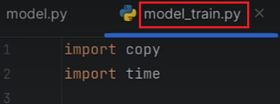

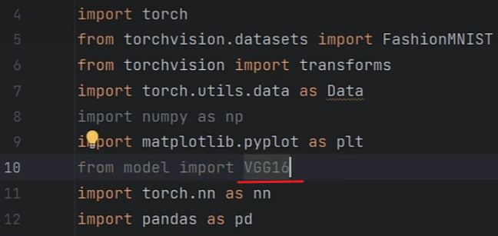

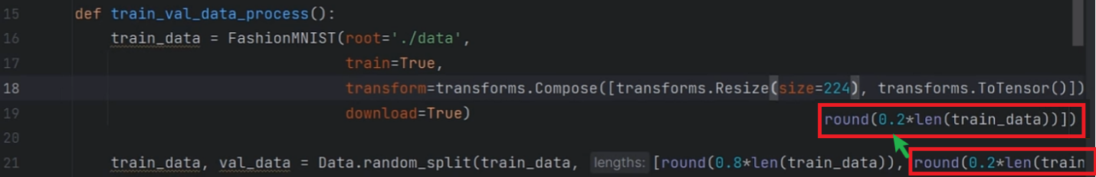

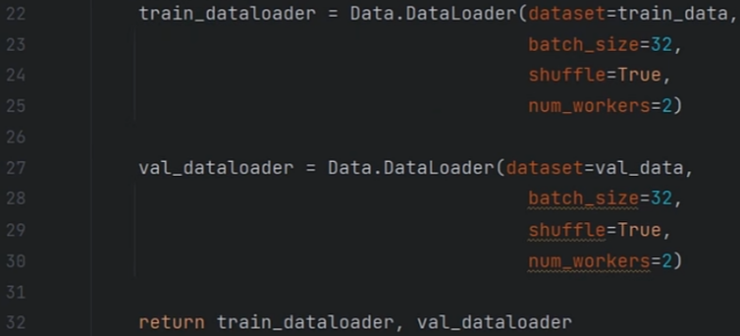

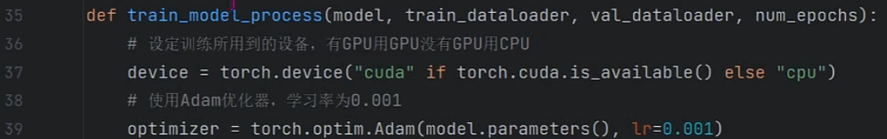

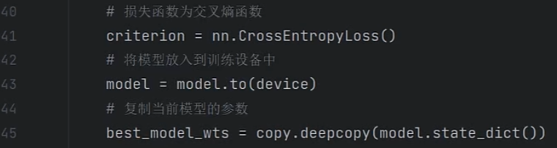

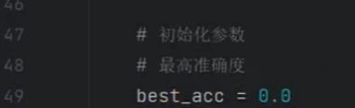

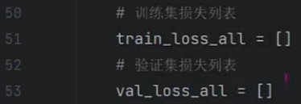

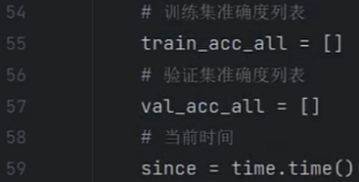

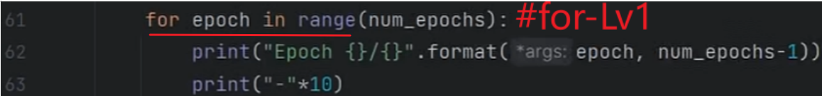

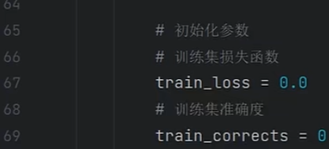

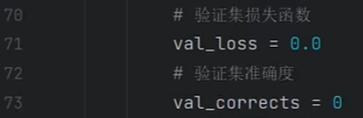

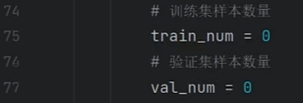

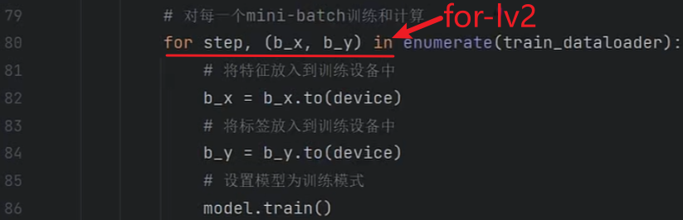

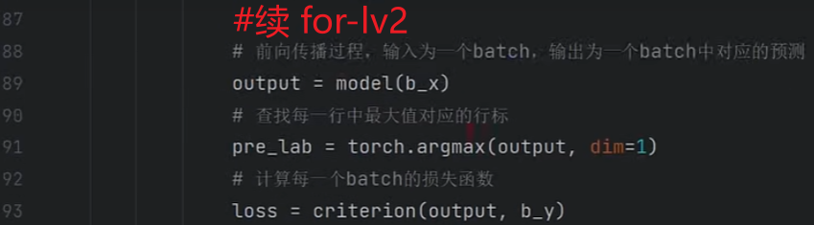

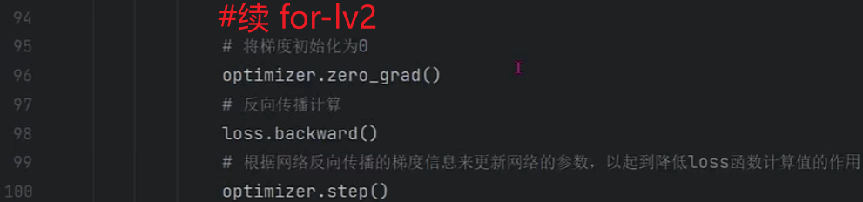

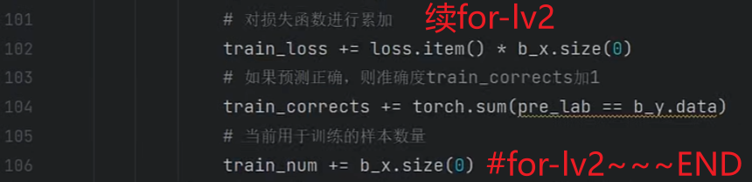

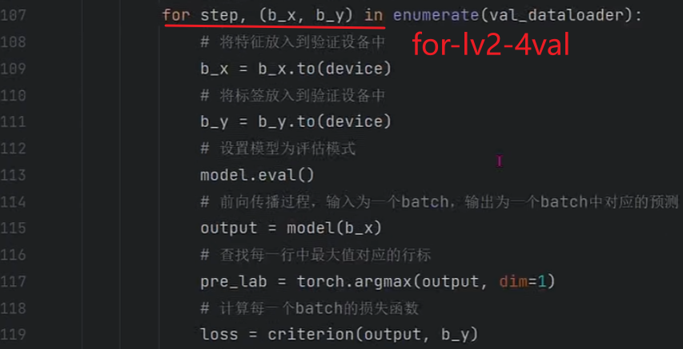

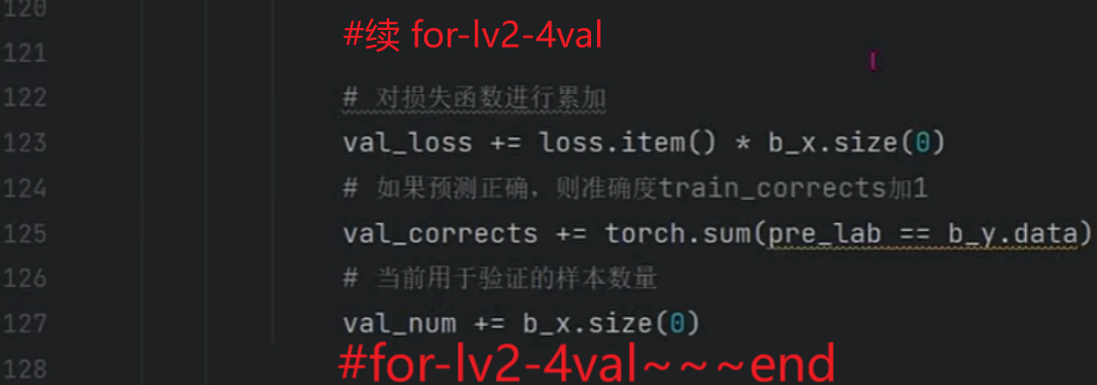

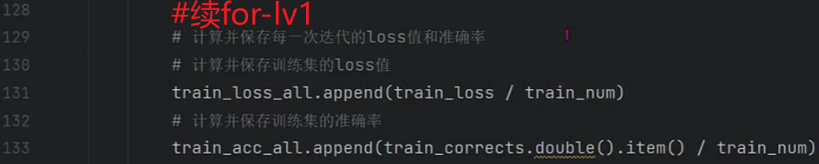

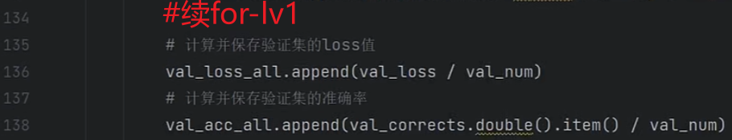



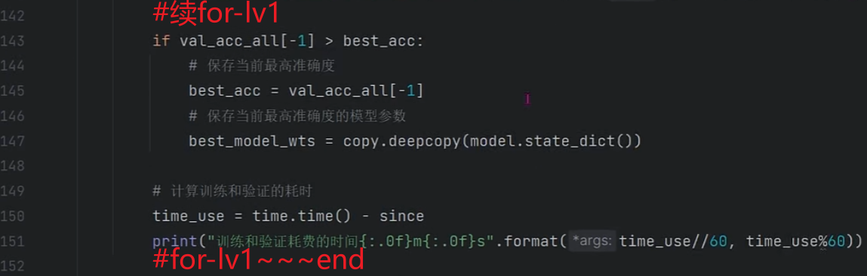

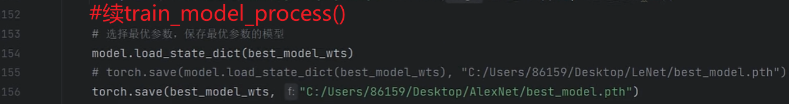

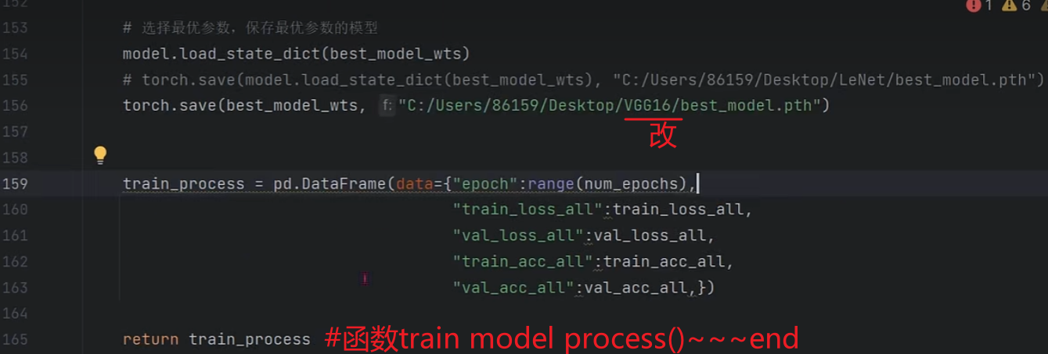

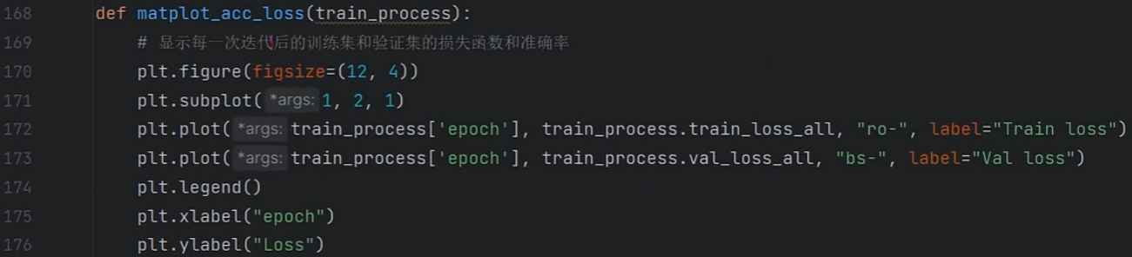

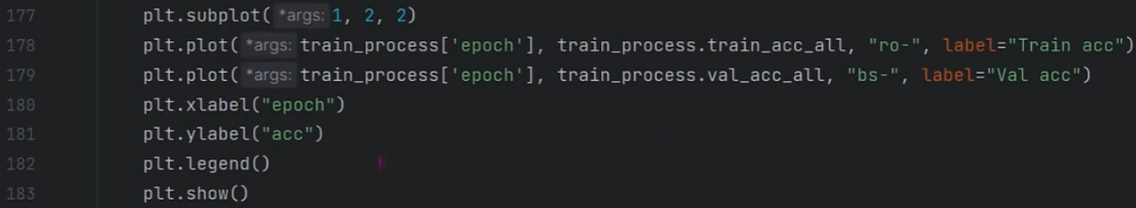

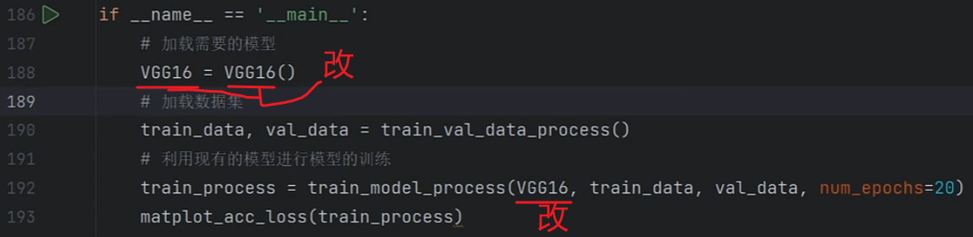

## #3.显存不足的error的演示

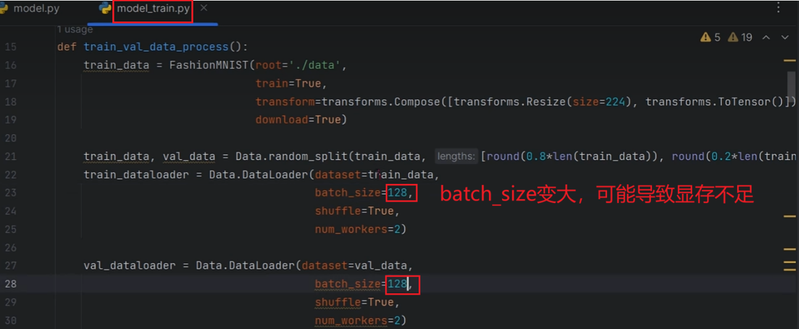

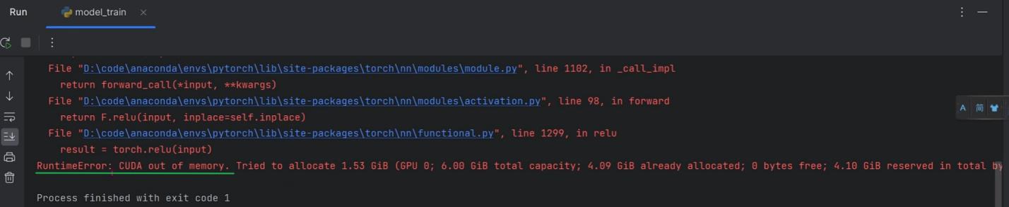

## #4不收敛的问题

注：不收敛的问题见下面的章节。

注：训练时间可能要3~4个小时。

# 5.10、模型训练--权重初始化-1--09:58

<https://www.bilibili.com/video/BV1e34y1M7wR?vd_source=4212b105520112daf65694a1e5944e23&spm_id_from=333.788.player.switch&p=70>

## #1.（续上节）模型训练的结果

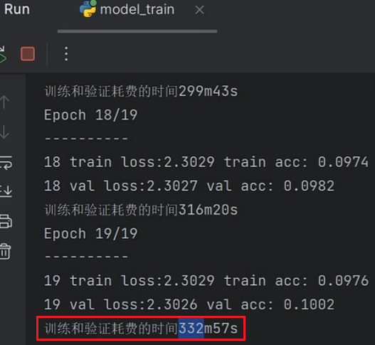

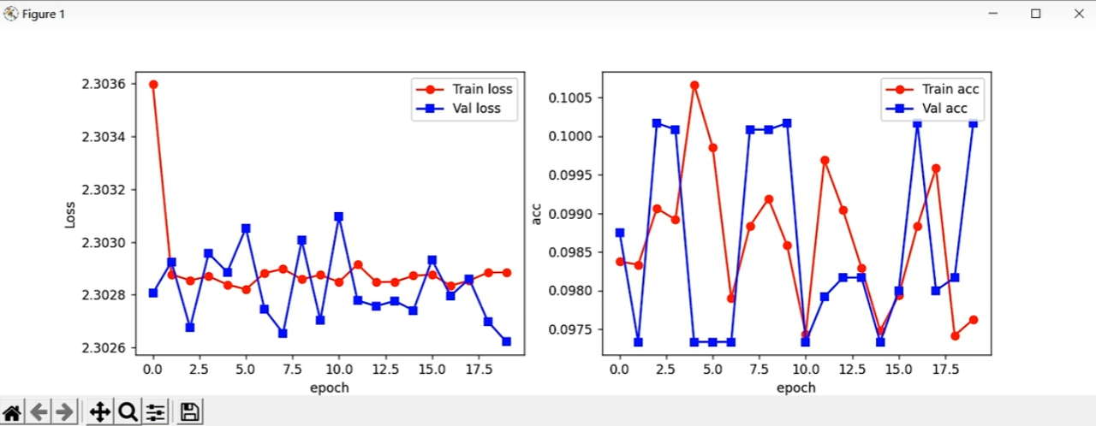

Loss和acc都没收敛

## #2.训练不收敛的原因

结论：训练不收敛的原因是没有做权重初始化。

### #2.1解释

#(1)VGG16的网络模型深度比较深。

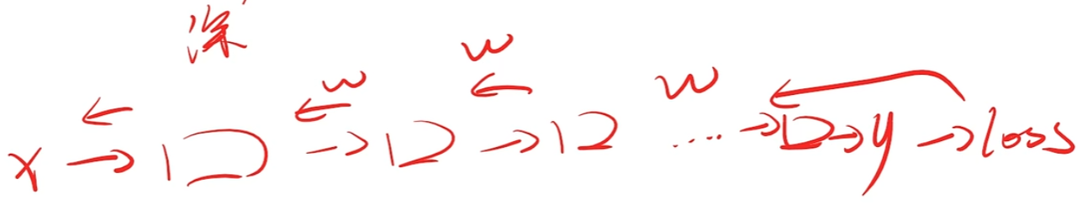

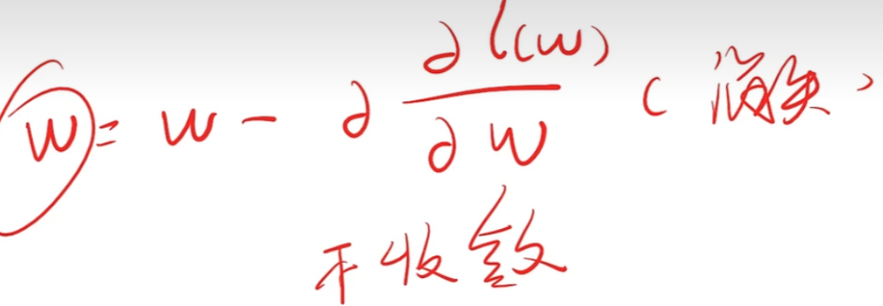

w如果是随机的，则深层网络的链式求导结果 会过大或过小：

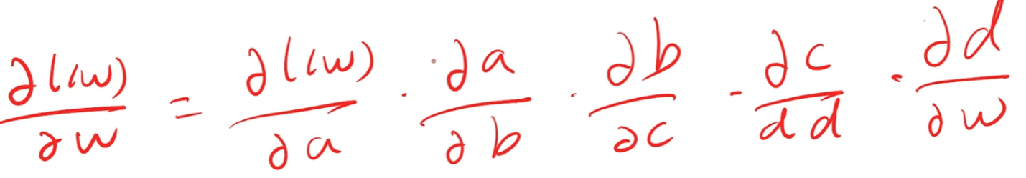

所以w如果是随机的，训练是否收敛也是随机的。w如果正确初始化了，能快速收敛。

注：之前的LeNet和AlexNet 的权重w未初始化，权重初始化值是随机的，但是可能因为LeNet和AlexNet 的**网络层次不够深**，所以大多数情况下也能正确收敛。

# 5.11、模型训练--权重初始化-2--29:22

<https://www.bilibili.com/video/BV1e34y1M7wR?vd_source=4212b105520112daf65694a1e5944e23&spm_id_from=333.788.player.switch&p=71>

## #1.在VGG16.\_\_init\_\_()函数结尾处调试输出模型各层

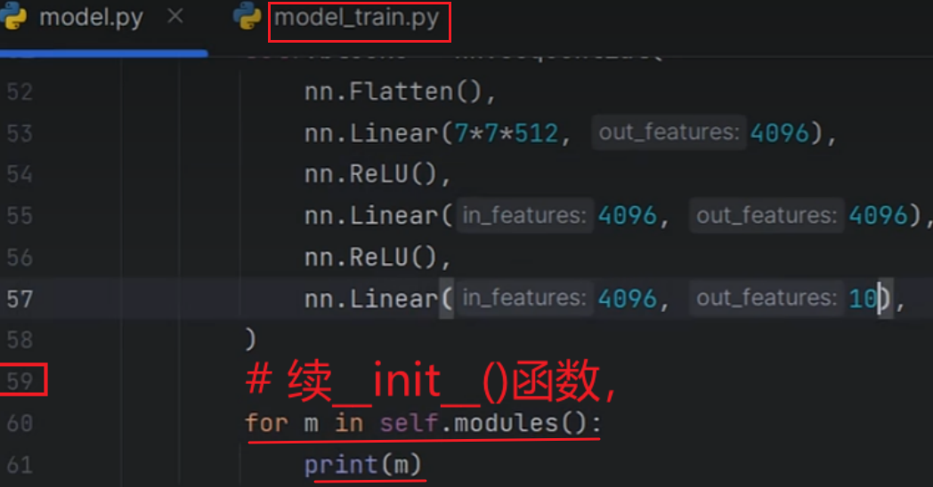

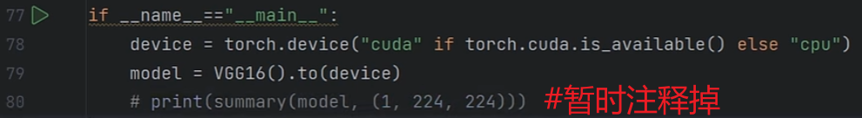

运行model.py

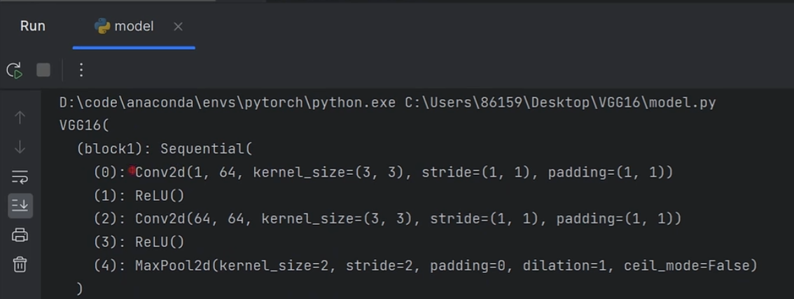

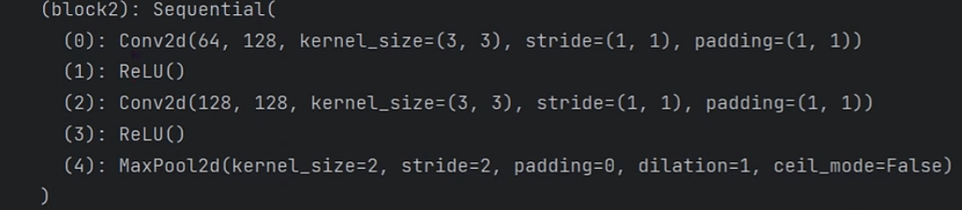

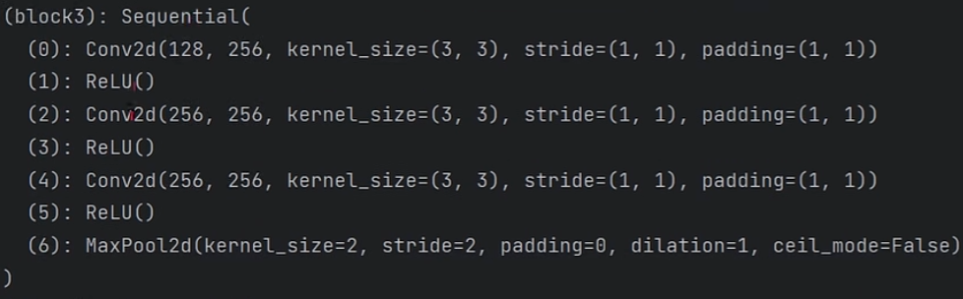

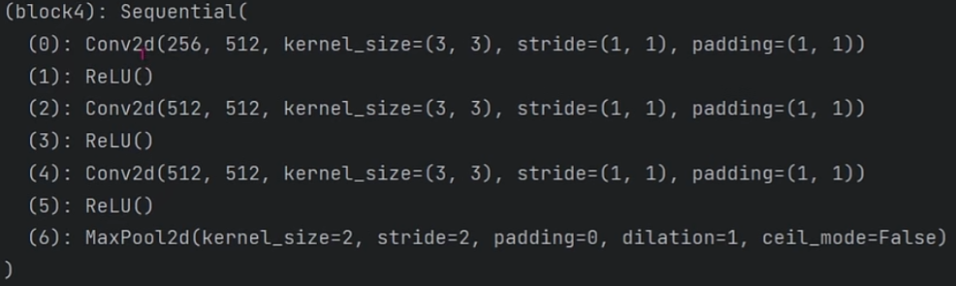

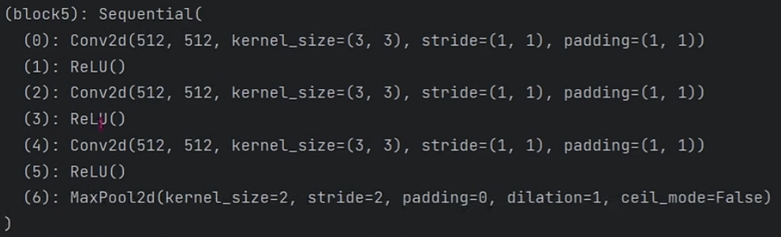

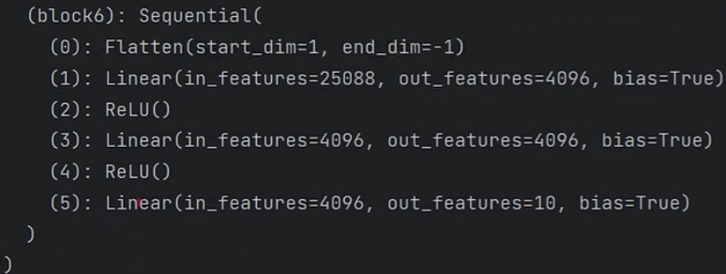

。。。。。。

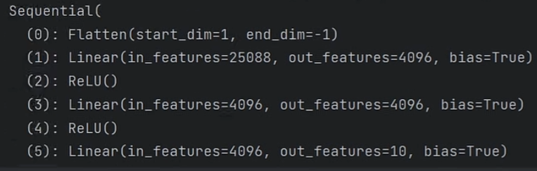

。。。。。。

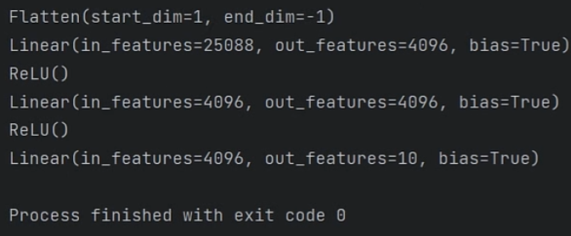

## #2.在VGG16.\_\_init\_\_()函数结尾处进行权重初始化

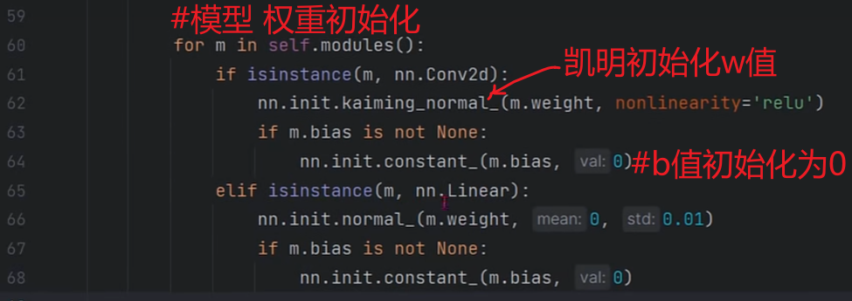

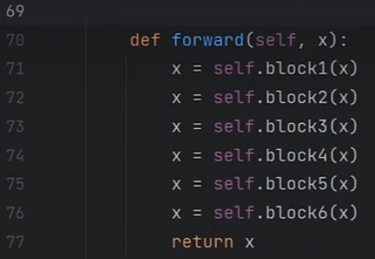

## #3.batchSize对训练收敛的影响

注：训练时，权重w的更新是一个批次多张图片一起更新的：

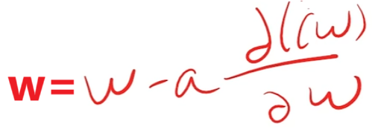

同一批次中的几图片和另外几张图差别比较大时，导致权重w更新的方向是不一样的，导致不收敛。

表现为batchSize值过低时不收敛。所以batchSize值要设置合理。

但是在显存小的GPU上设置batchSize过大会导致GPU显存不足，为解决这个问题，可以改全连接层的参数：

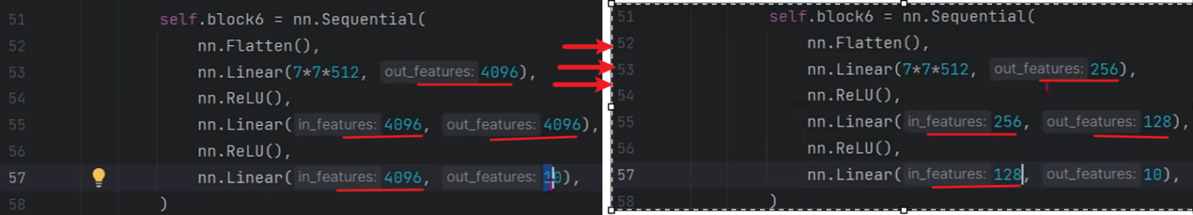

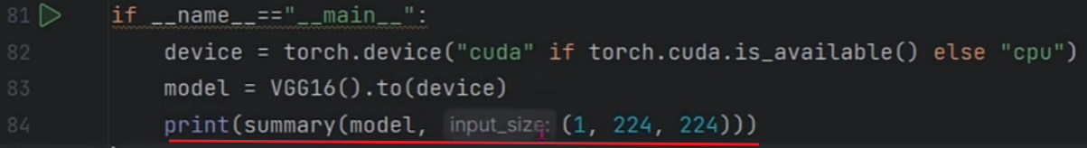

## #4\*本节课完整的model.py代码

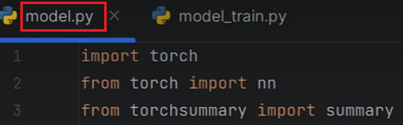

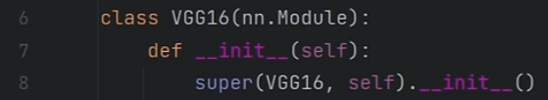

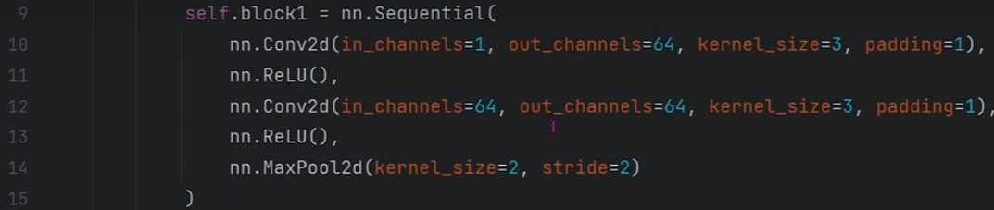

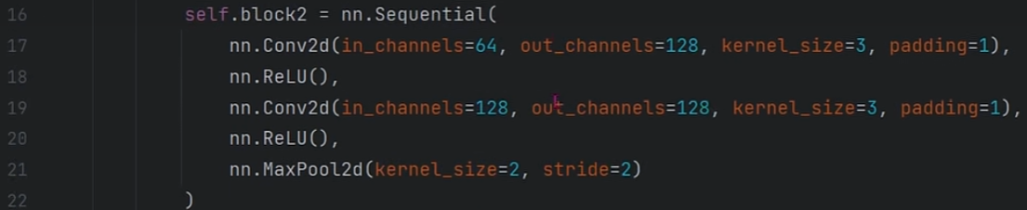

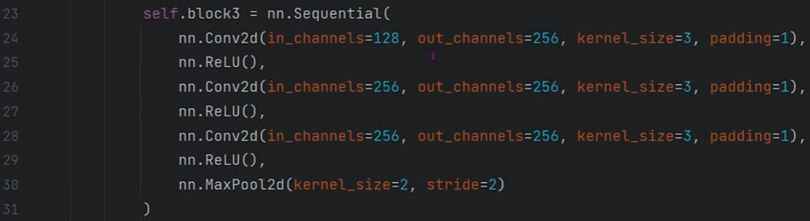

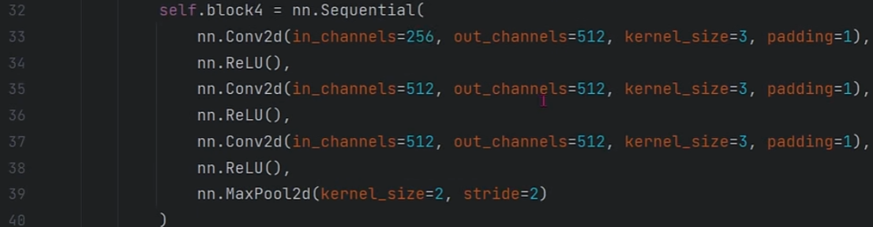

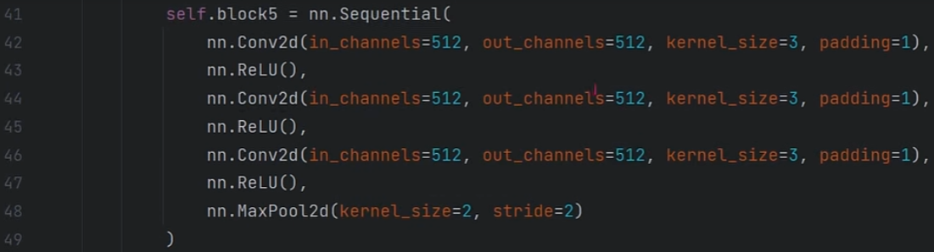

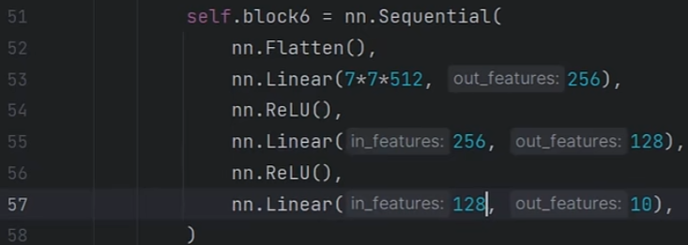

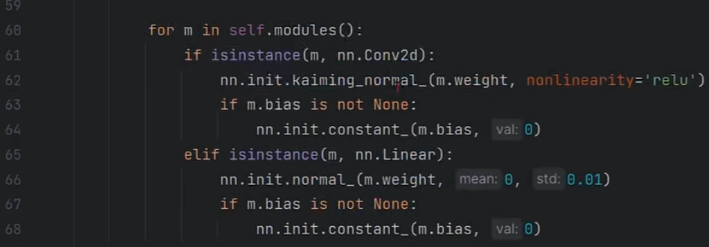

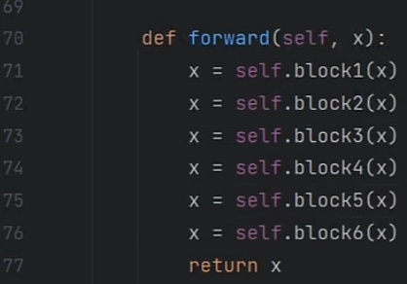

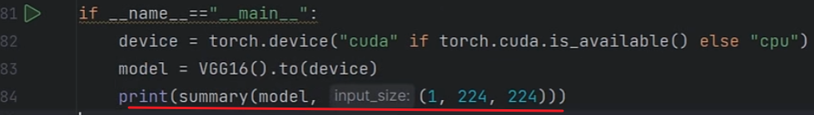

## #5运行model\_train.py

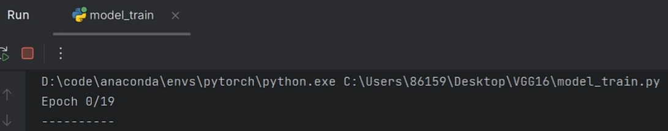

注：本节视频到19:03为止，后面一直在等待训练结束。。。。。。

# 5.12、模型测试-10:59

<https://www.bilibili.com/video/BV1e34y1M7wR?vd_source=4212b105520112daf65694a1e5944e23&spm_id_from=333.788.player.switch&p=72>

## #1.上节课的训练结果

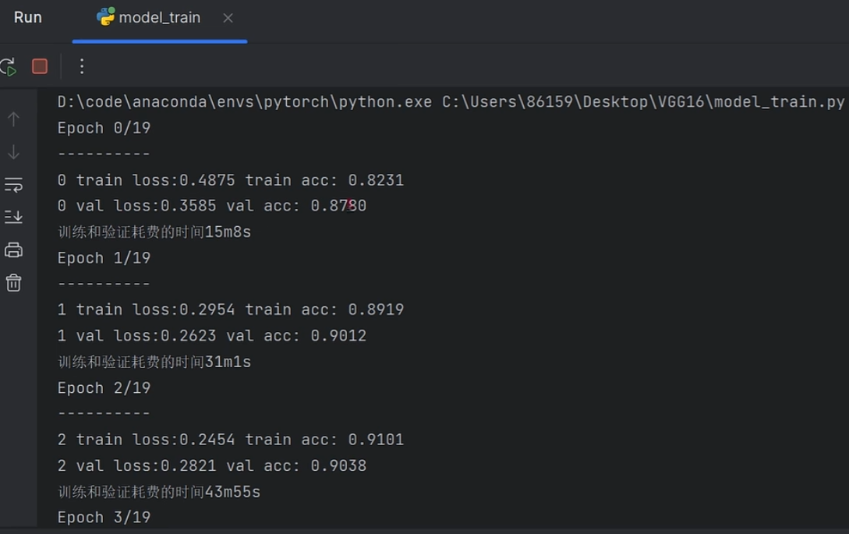

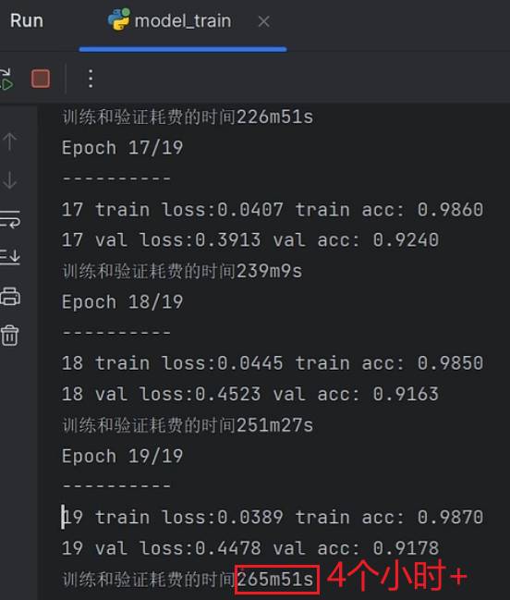

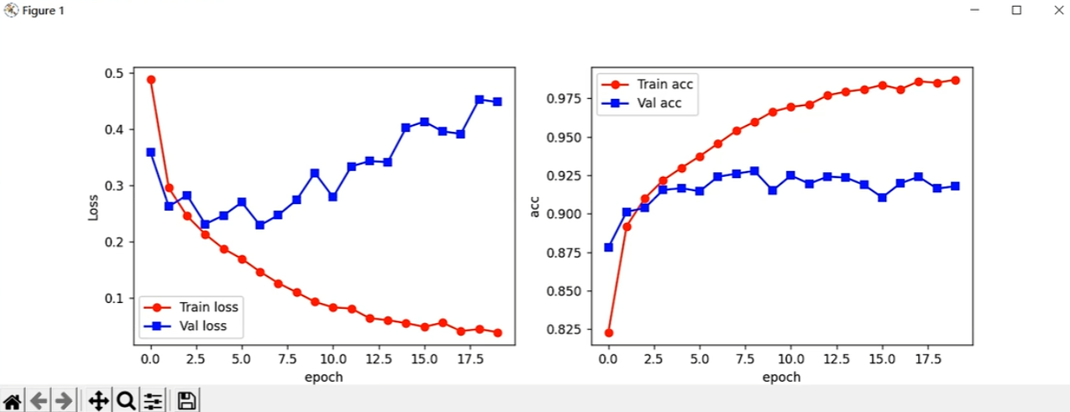

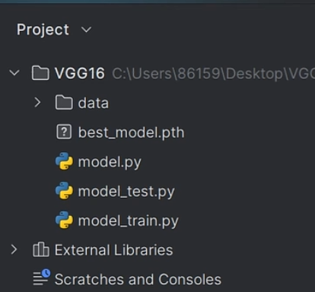

## #2学习率的大小对训练收敛的影响

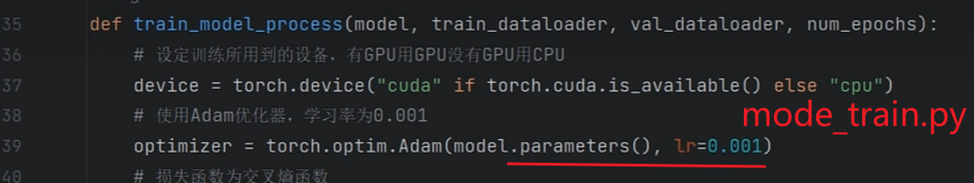

## #3\*模型验证model\_test.py的完整代码

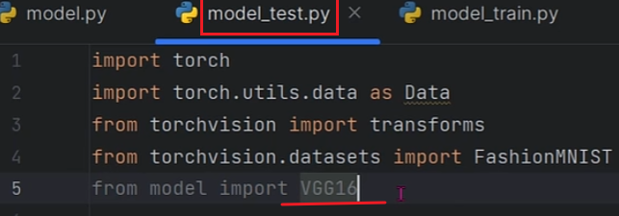

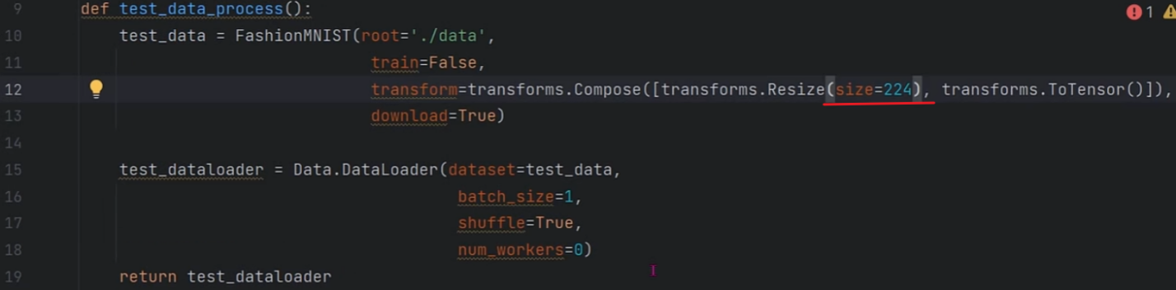

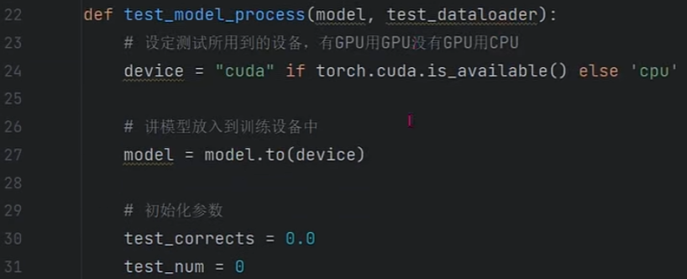

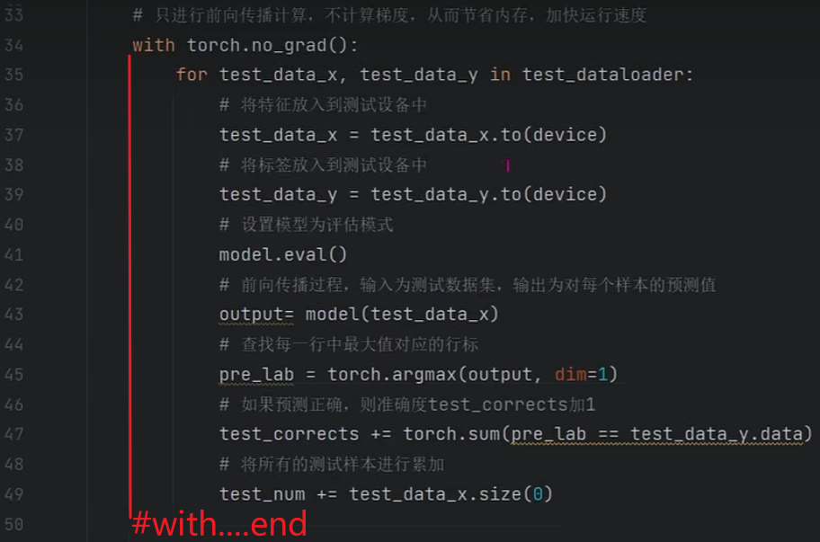

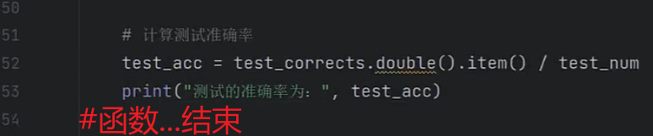

### #3.1 测试1--整体的测试准确率

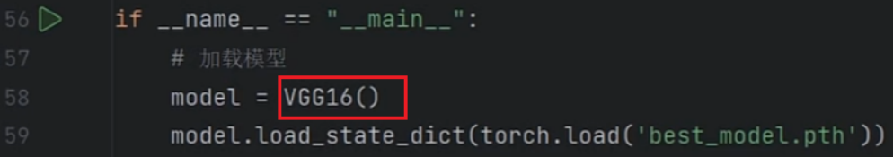

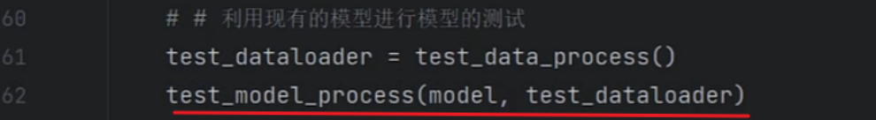

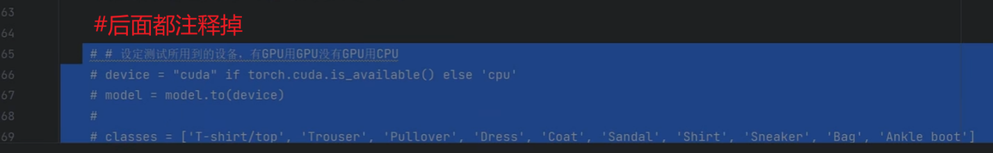

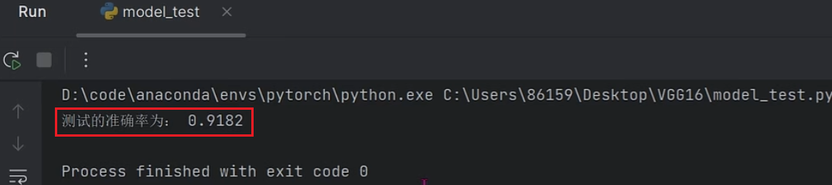

## #3.2测试2

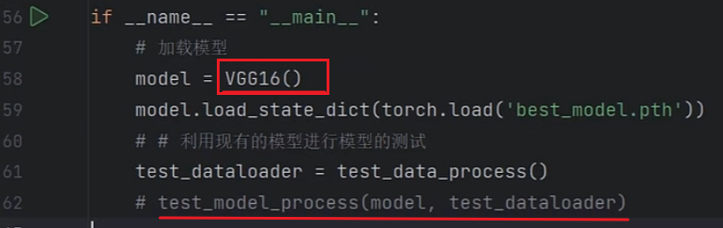

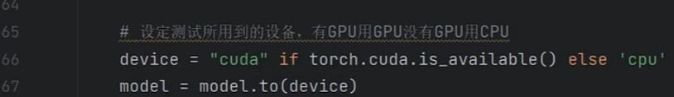

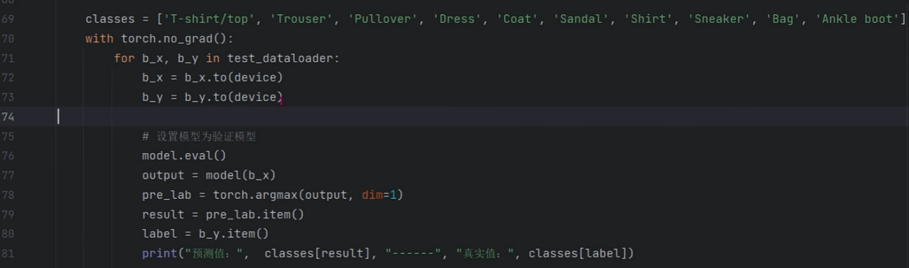

1万张图片的验证结果

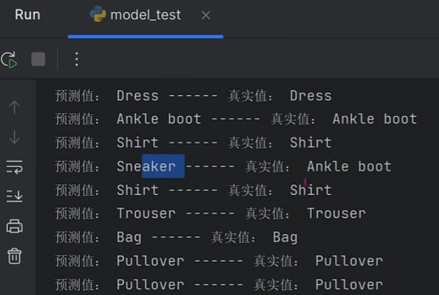

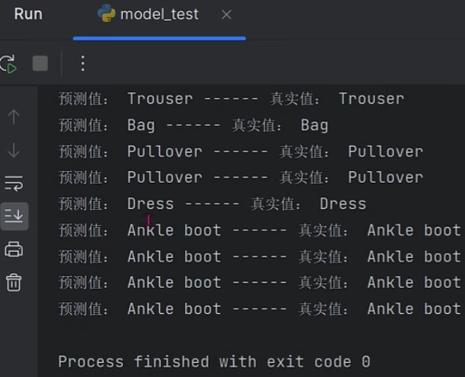

# 6.1、GoogLeNet原理与实战先导-03:14

## 1.架构图

论文里的架构图比较复杂比较大，这里是简化版本：

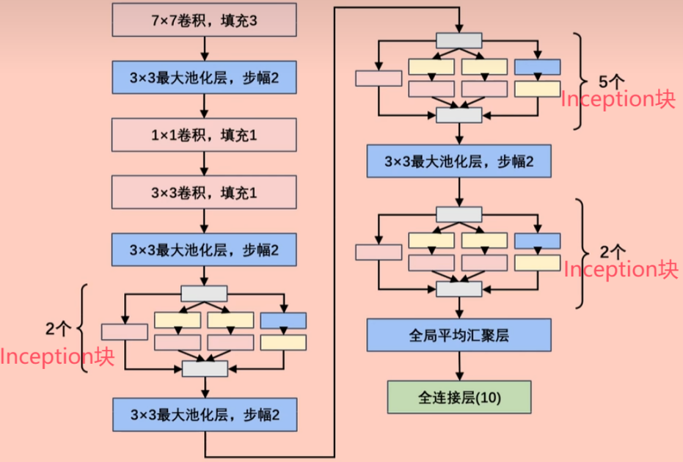

可以把Inception块当做CNN层（卷积层）。只要把Inception块搞懂之后，整个GoogLeNet就迎刃而解了。

# 6.2、GoogLeNet网络诞生背景-08:23

在2014年的lmageNet图像识别挑战赛中，一个名叫GoogLeNet 的网络架构大放异彩。以前流行的网络使用小到1x1，大到7x7的卷积核。本文的一个观点是，有时使用不同大小的卷积核组合是有利的。

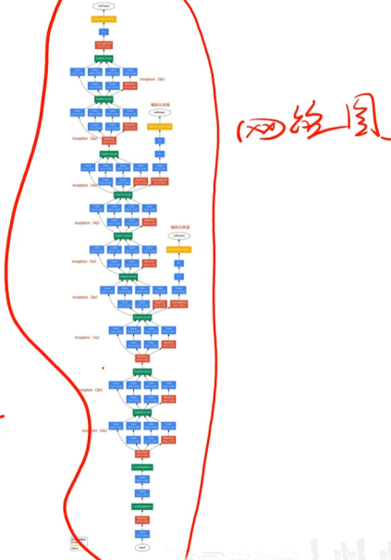

清晰的网络图，见论文《Going Deeper with Convolutions》 Figure 3: GoogLeNet network with all the bells and whistles.

## 1.用分块法 简化理解 网络图

从下往上看网络图，通过分块，把该网络图简化理解：

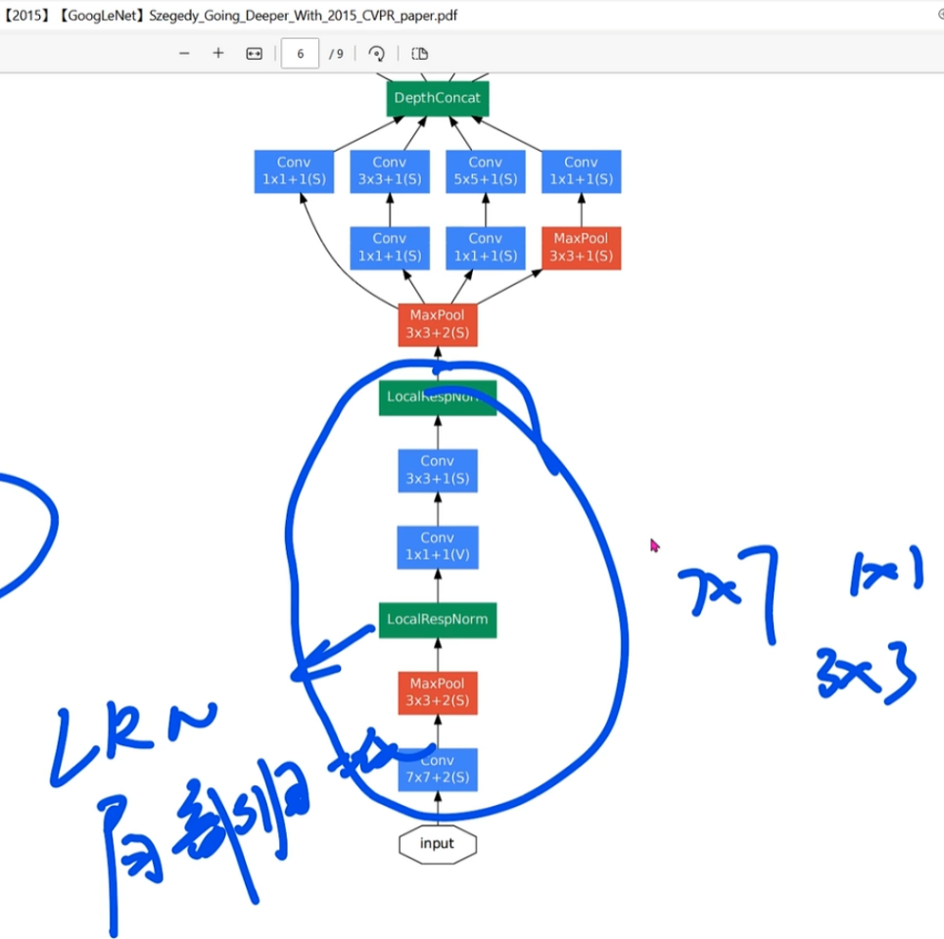

LocalRespNorm：局部归一化。

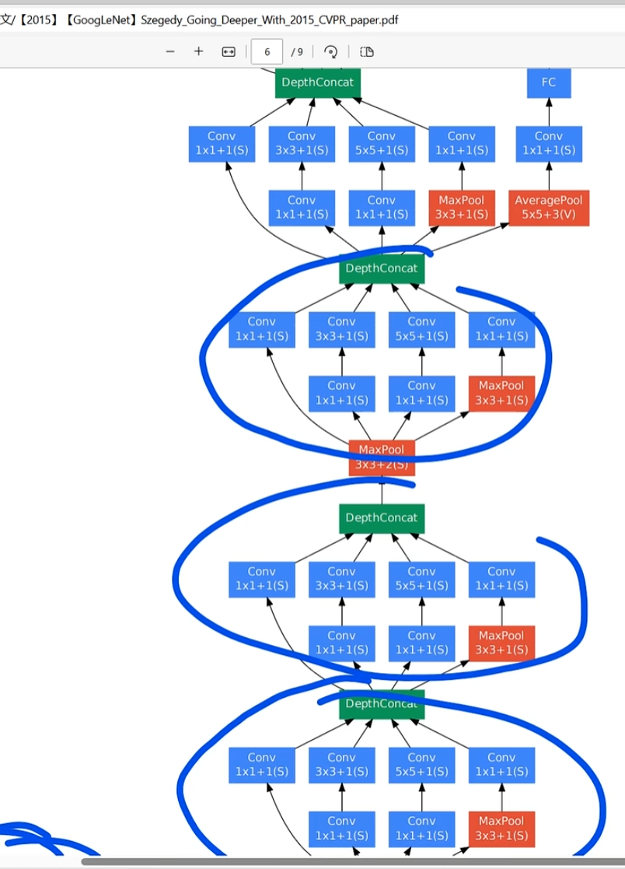

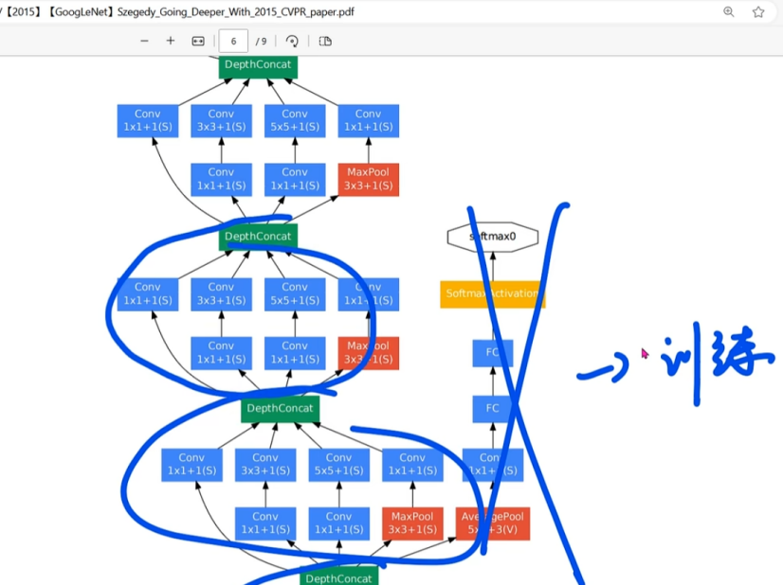

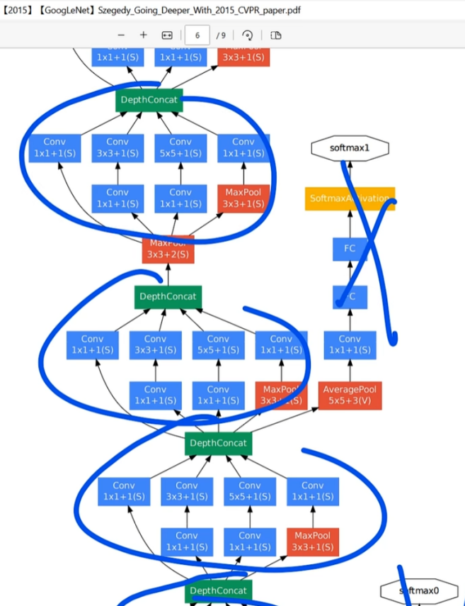

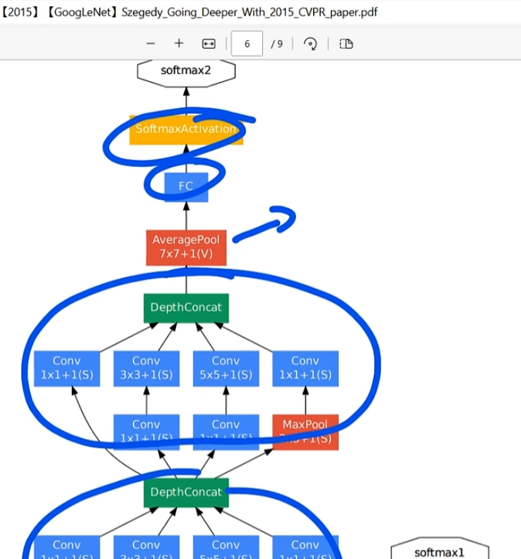

# 6.3、GoogLeNet网络结构-上--14:01

<https://www.bilibili.com/video/BV1e34y1M7wR?vd_source=4212b105520112daf65694a1e5944e23&spm_id_from=333.788.player.switch&p=75>

## 1.GoogLeNet网络结构

在GoogLeNet中，基本的卷积块被称为Inception块(Inception block)。这很可能得

名于电影《盗梦空间》(Inception)，因为电影中的一句话“我们需要走得更深”“We need

to go deeper")。

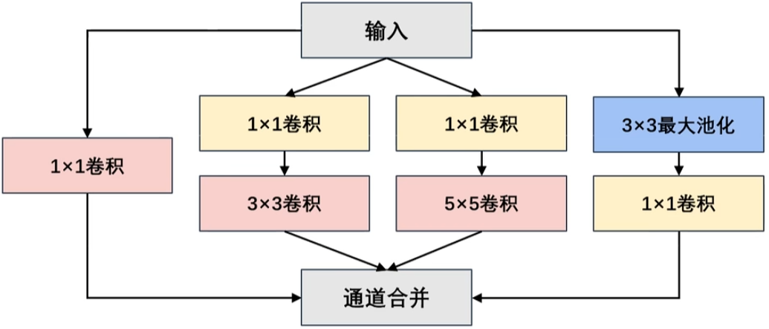

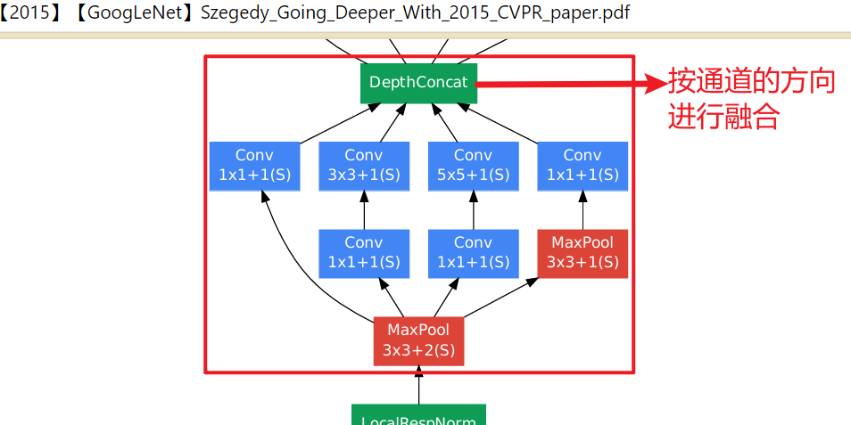

（1）Inception块由四条并行路径组成。前三条路径使用窗口大小为1x1、3x3和5x5的卷积层从不同空间大小（如64x64x256，64是宽高，256是通道数）中提取信息。

（2）中间的两条路径在输入上执行1x1卷积，以减少通道数，从而降低模型的复杂性。（ 为什么1x1卷积可以减少通道数？答：因为输入特征图的**通道数** 等于 卷积核的**通道数**，而输出特征图的**通道数**等于卷积核的**数量**， 所以当 输入特征图的HWC= 224x224x512、卷积核为 1x1x512x1即宽1高1 通道数512的卷积核1个，填充0步幅1，根据OH=(H +2P-FH)/S +1=224,则输出特征图是224x224x1。从224x224x512到224x224x1，1x1卷积操作减少了通道数）。

（3）第四条路径使用3x3最大池化层然后使用1x1卷积层来改变通道数。

（4）这四条路径都使用合适的填充P(Abel注：还有步幅S)来使输入与输出的高和宽一致。(Abel注：用池化层来实现分辨率的下降的。)

（5）最后我们将每条线路的输出在通道维度上连结（Abel注：DepthConcat。）并构成Inception块的输出。

Abel注：什么是通道维度上连结？答： 前面已经说了，通过控制填充P和步幅S来使输入与输出的高和宽一致，假设输入是 224x224x3，如下图所示演示了如何通道维度上连结（通道合并）。通道合并要求合并前的所有卷积输出的高宽是一致的（这里都是224x224）。

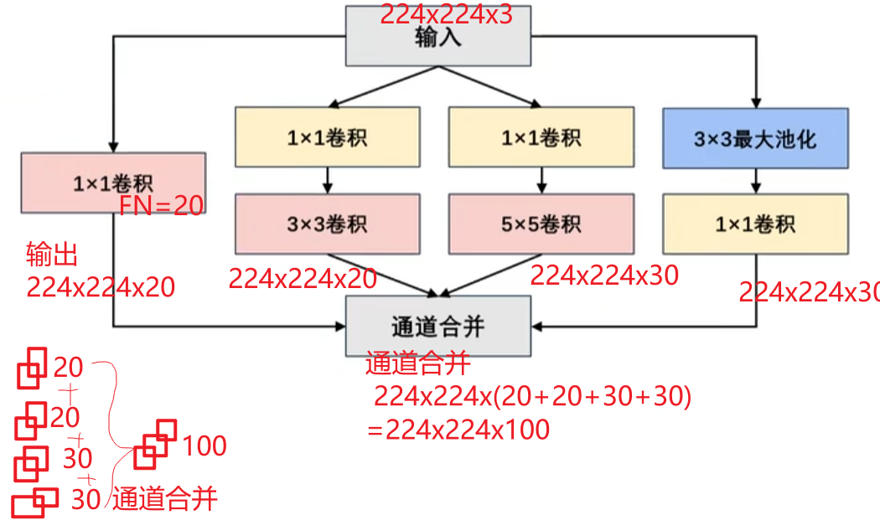

（6）在Inception块中，通常调整的超参数是每层输出通道数。

Abel注：通道合并要求合并前的所有卷积输出的高宽是一致的（如（6）中卷积输出高宽都是224x224）。所以能调整的只有每层输出通道数

# 6.4、GoogLeNet网络结构-下-11:28

<https://www.bilibili.com/video/BV1e34y1M7wR?vd_source=4212b105520112daf65694a1e5944e23&spm_id_from=333.788.player.switch&p=76>

## 1.GoogLeNet网络结构

## 1.1 Inception块的结构

输入为224x224x3三通道的图像。

## 1.1.1路径1:

(1)输入为224x224x3，卷积核数量为64个;卷积核的尺寸大小为1x1x3;步幅为1(stride=1)

填充为0(padding=0);卷积后得到shape 为224x224x64的特征图输出。

OH=(H +2P-FH)/S +1=(224+2\*0 - 1)/1 +1 =224

## 1.1.2路径2:

(1)输入为224x224x3，卷积核数量为96个;卷积核的尺寸大小为1x1x3;步幅为1(stride =1)

填充为0(padding=0);卷积后得到shape为224x224x96的特征图输出。

(2)输入为224x224x96，卷积核数量为128个; 卷核的尺寸大小为3x3x96; 步幅为1(stride =

1)，填充为1(padding=1);卷积后得到shape为224x224x128的特征图输出。

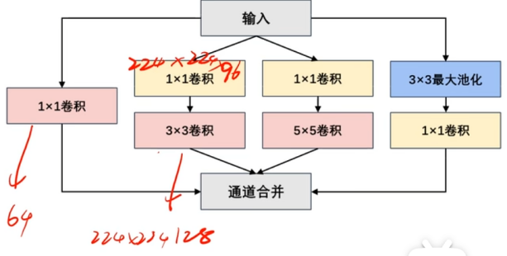

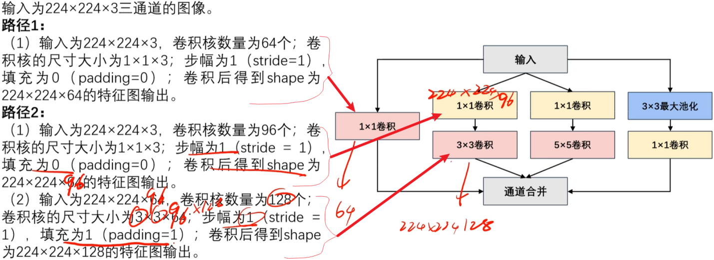

## 1.1.3路径3:

(1)输入为224x224x3，卷积核数量为16个;卷积核的尺寸大小为1x1x3;步幅为1(stride=1)，填充为0(padding=0);卷积后得到shape为224x224x16的特征图输出。

(2)输入为224x224x16，卷积核数量为32个;卷积核的尺寸大小为5x5x16;步幅为(stride=1)，填充为2(padding=2);卷积后得到shape 为224x224x32的特征图输出。

## 1.1.4路径4:

(1)输入为224x224x3，池化核的尺寸大小为3x3；步幅为1(stride =1)，填充为1(padding=1);池化后得到shape为224x224x3的特征图输出

(2)输入为224x224x3，卷积核数量为32个;卷积核的尺寸大小为1x1x3;步幅为1(stride=1)，填充为0(padding=0);卷积后得到shape为224x224x32的特征图输出。

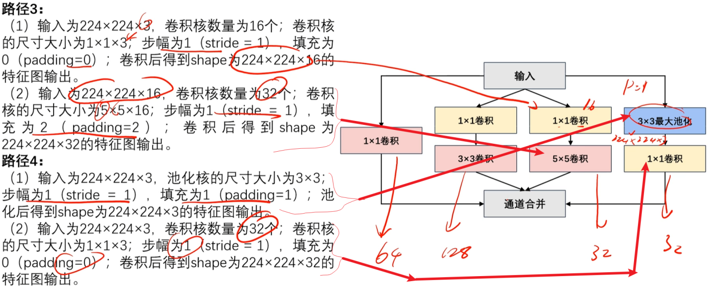

## 1.1.5通道合并

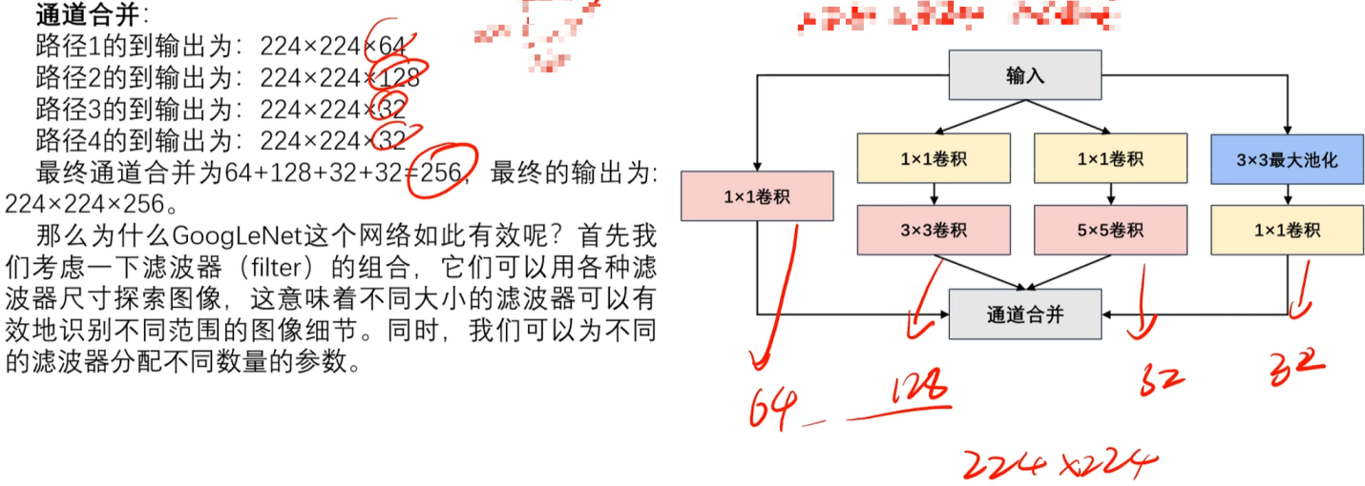

路径1的到输出为:224x224x64；

路径2的到输出为:224x224x128；

路径3的到输出为:224x224x32；

路径4的到输出为:224x224x32；

最终通道合并为64+128+32+32=256，最终的输出为224x224x256。

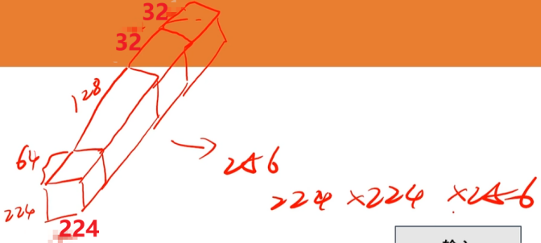

那么**为什么GoogLeNet这个网络如此有效呢**?首先我们考虑一下滤波器(filter)的组合，它们可以用各种滤波器尺寸探索图像，这意味着不同大小的滤波器可以有效地识别不同范围的图像细节。同时，我们可以为不同的滤波器分配不同数量的参数。

# 6.5、1×1卷积的优点11:26

**1)1\*1卷积的作用主要是:**

1.1)实现跨通道的交互和信息整合

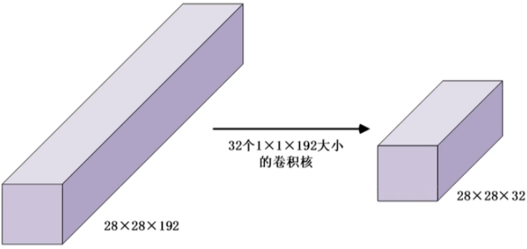

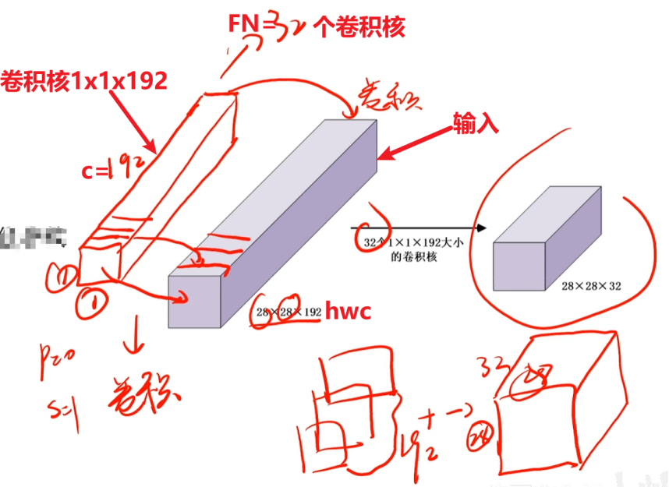

1.2)卷积核通道数的降维和升维，减少网络参数

如图中输入的特征图大小为(28x28x192)，经过1x1卷积后输出的特征图大小为28x28x96，再将1x1卷积后的特征图送入3x3卷积中，得到特征图的通道大小为128，因此改路径的参数量为:(1x1x192x96)+(3x3x96x128)=129024。对比可知加入1x1卷积后参数量减少了。

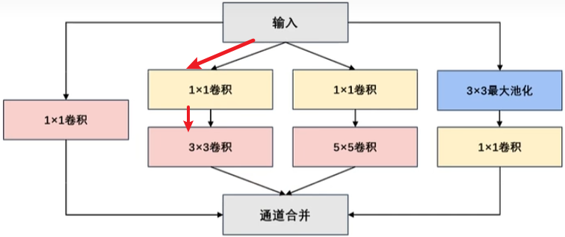

卷积核就是参数（w+b）。



如果不用1x1卷积，我们以3x3卷积线路为例，如下图所示，假设输入的特征图大小为(28x28x192)，输出特征图的通道数是128:如图中该线路的参数量为:3x3x192x128=221184 <129024.

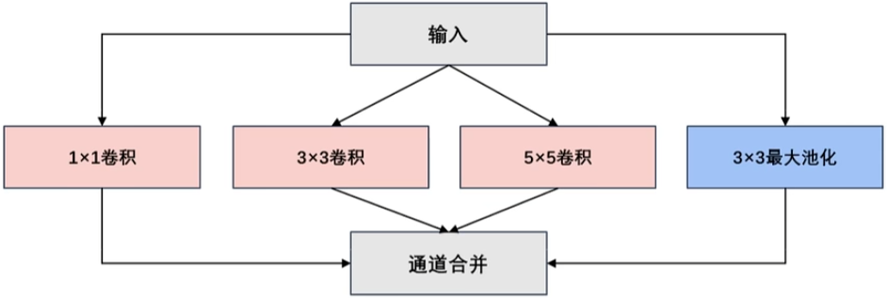

卷积核通道数的 升维，未必减少网络参数？？

# 6.6、全局平均池化层（GAP）-12:48

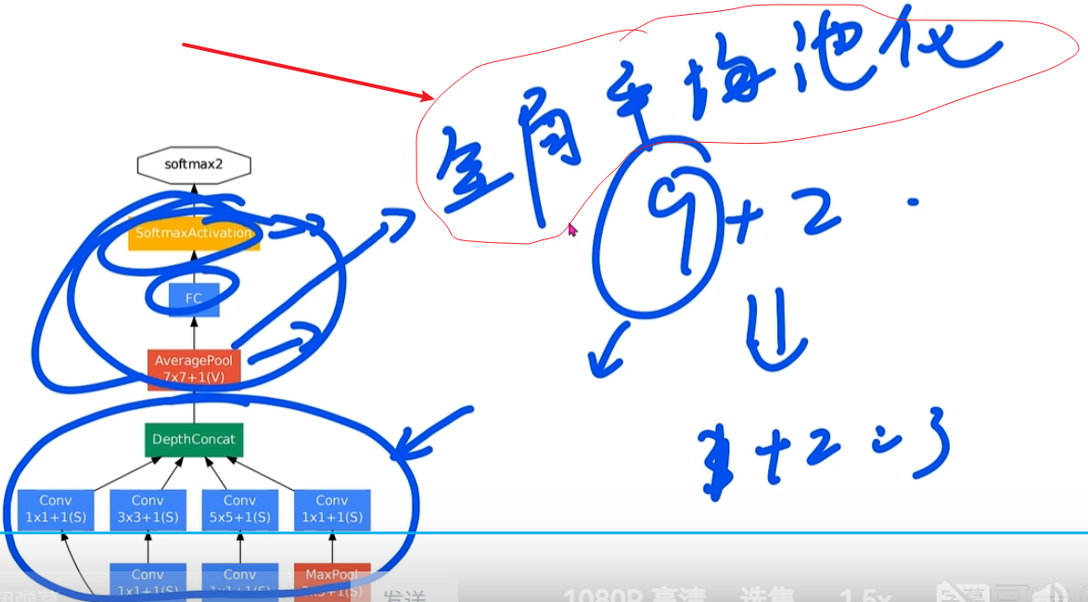

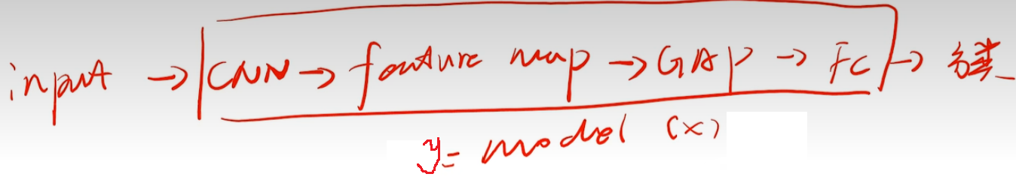

## 1.全局平均池化层(GAP)--优势

**1.1)抑制过拟合:** 直接拉平做全连接层的方式依然保留了大量的空间信息，假设feature map是32个通道的10\*10图像，那么拉平就得到了32\*10\*10的向量，如果是最后一层是对应两类标签，那么这一层就需要3200\*2的权重矩阵，而GAP不同，将空间上的信息直接用均值代替，32个通道GAP之后得到的向量都是32的向量，那么最后一层只需要32\*2的权重矩阵。相比之下GAP网络参数会更少，而全连接更容易在大量保留下来的空间信息上面过拟合。

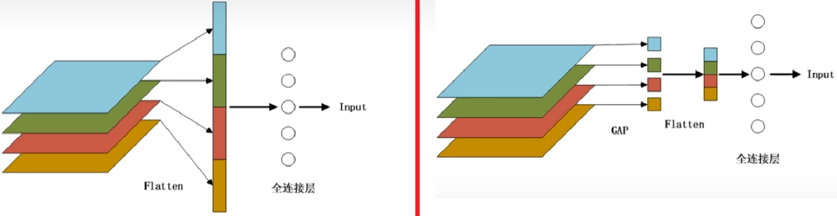

**1.2)GAP使特征图输入尺寸更加灵活:** 在前面举例里面可以看到特征图经过GAP后的大小为1x1xC，这里的C为通道的数量，因此，此刻神经网络参数不再与输入图像尺寸的大小有关，和输入特征图的通道有关，也就是输入图像的长宽可以不固定。

## 2.全局平均池化层(GAP)--缺点

2.1)**信息丢失:** 全局平均池化会将每个通道内的特征信息压缩成一个单一的数值。这可能会导致一些特征信息的丢失，特别是在深层网络中，重要的细节可能会被平均掉，从而降低了网络的表达能力。

2.2)**特征丰富性:** 在一些任务中，特征之间的关系和细节对于正确的分类或预测是至关重要的。全局平均池化可能无法很好地捕捉这些特征之间的复杂关系，从而影响了模型的性能。

2.3)**梯度信息:**在深度学习中，梯度信息是用于权重更新的关键。在全局平均池化之后，特征图被**降维**为一个向量，导致梯度的传播变得更加困难。这可能会导致梯度消失或爆炸，从而影响了优化过程。

2.4）**复杂任务:**对于一些复杂的任务，模型需要更多的层级和特征表示，而全局平均池化可能无法提供足够的表达能力。

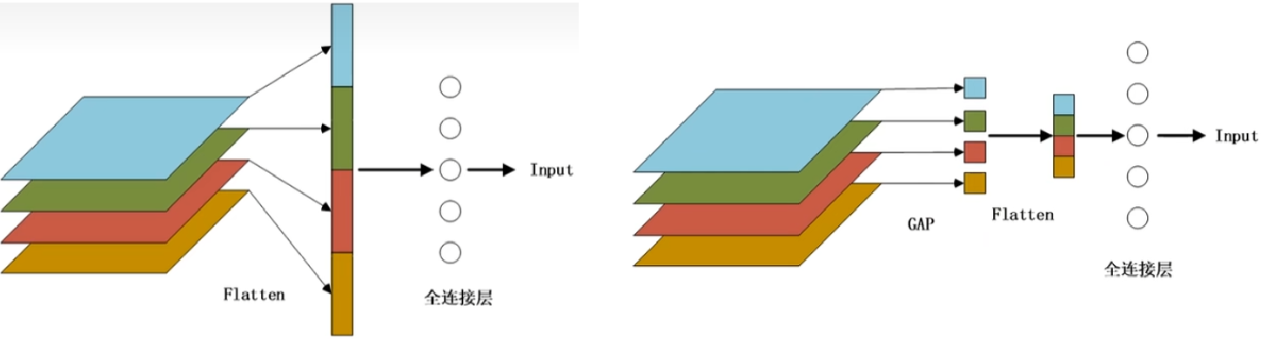

# 6.7、GoogLeNet网络参数详解-上08:04

<https://www.bilibili.com/video/BV1e34y1M7wR?vd_source=4212b105520112daf65694a1e5944e23&spm_id_from=333.788.videopod.episodes&p=79>

## 1.GoogLeNet网络参数详解

**第1层输入层**: 输入为224x224x3三通道的图像。

**第2块:**

(1)卷积层;输入为224x224x3，卷积核数量为64个;卷积核的尺寸大小为7x7x3;步幅为2(stride=2)，填充为 3(padding=3);卷积后得到shape为112x112x64的特征图输出。

OH=(H +2P-FH)/S +1=(224+2\*3 - 7)/2 +1 =112.5 ，floor(112.5) = 112

(2)最大池化层;输入为112x112x64，池化核为3x3，步幅为2(stride = 2)，填充为1(padding=1);后得到尺寸为56x56x64的池化层的特征图输出。

OH=(H +2P-FH)/S +1=(112+2\*1 - 3)/2 +1=56.5，floor(56.5) = 56

第3块:

(1)卷积层;输入为56x56x64，卷积核数量为64个;卷积核的尺寸大小为1x1x64;步幅为1(stride =1)，填充为0(padding=0);卷积后得到shape为56x56x64的特征图输出。

(2)卷积层;输入为56x56x64，卷积核数量为192个;卷积核的尺寸大小为3x3x64;步幅为1(stride =1)填充为 1(padding=1);卷积后得到shape为56x56x192的特征图输出。

(3)最大池化层;输入为56x56x192，池化核为3x3，步幅为2(stride =2)填充为1(padding=1);后得到尺寸为28x28x192的池化层的特征图输出。

OH=(H +2P-FH)/S +1=(56+2\*1 - 3)/2 +1=28.5，floor(28.5) = 28

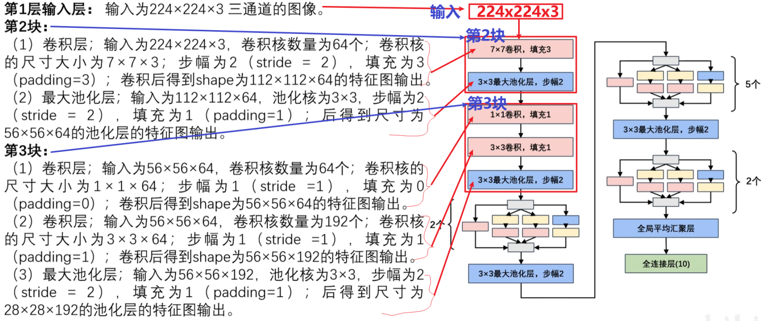

# 6.8、GoogLeNet网络参数详解-中10:03

<https://www.bilibili.com/video/BV1e34y1M7wR?vd_source=4212b105520112daf65694a1e5944e23&spm_id_from=333.788.videopod.episodes&p=80>

## 2.GoogLeNet网络参数详解--第1个Inception块

第1个Inception块:

输入为28x28x192的特征图。

**路径1:**

(1)输入为28x28x192，卷积核数量为64个;卷积核的尺寸大小为1x1x192;步幅为1(stride=1)，填充为0(padding=0);卷积后得到shape为28x28x64的特征图输出。

**路径2:**

(1)输入为28x28x192，卷积核数量为96个;卷积核的尺寸大小为1x1x192;步幅为1(stride=1)，填充为0(padding=0);卷积后得到shape为28x28x96的特征图输出。

(2)输入为28x28x96，卷积核数量为128个;卷积核的尺寸大小为3x3x96；步幅为1(stride = 1)，填充为1(padding=1);卷积后得到shape为28x28x128的特征图输出。

**路径3:**

(1)输入为28x28x192，卷积核数量为16个;卷积核的尺寸大小为1x1x192;步幅为1(stride=1)，填充为0(padding=0);卷积后得到shape为28x28x16的特征图输出。

(2)输入为28x28x16，卷积核数量为32个;卷积核的尺寸大小为5x5x16;步幅为1(stride=1)，填充为2(padding=2);卷积后得到shape为28x28x32的特征图输出。

**路径4:**

(1)输入为28x28x192，池化核的尺寸大小为3x3;步幅为1(stride=1)，填充为1(padding=1);池化后得到shape为28x28x192的特征图输出。

(2)输入为28x28x192，卷积核数量为32个;卷积核的尺寸大小为1x1x3;步幅为1(stride=1)，填充为0(padding=0);卷积后得到shape为28x28x32的特征图输出。

**通道合并:**

路径1的到输出为:28x28x64；

路径2的到输出为:28x28x128；

路径3的到输出为:28x28x32；

路径4的到输出为:28x28x32；

最终通道合并为64+128+32+32=256，最终的输出为28x28x256。

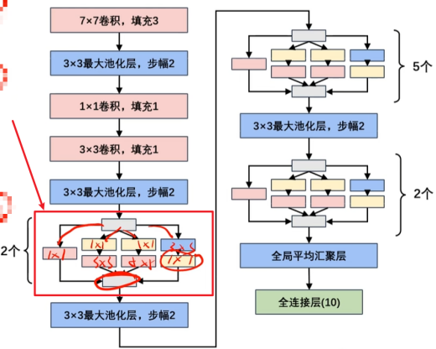

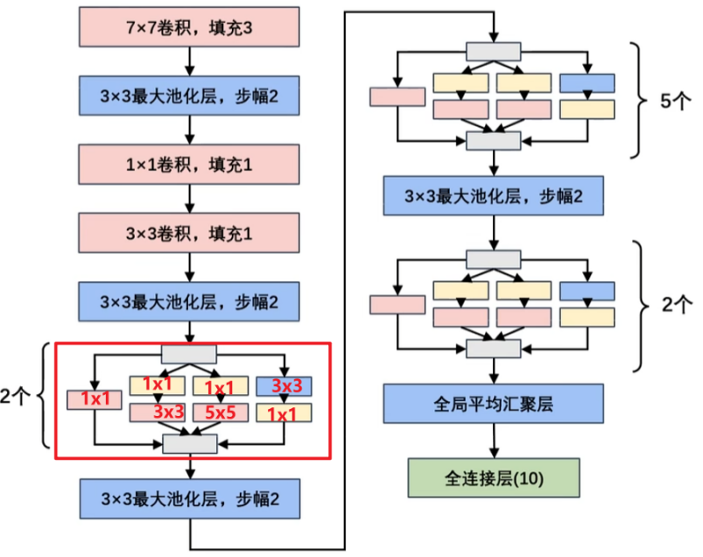

## 3.GoogLeNet网络参数详解--第2个Inception块

第2个Inception块:

输入为28x28x256的特征图。

路径1:

(1)输入为28x28x256，卷积核数量为**128**个;卷积核的尺寸大小为1x1x256)；步幅为1(stride=1)，填充为0(padding=0);卷积后得到shape为28x28x**128**的特征图输出。

路径2:

(1)输入为28x28x256，卷积核数量为128个;卷积核的尺寸大小为1x1x256；步幅为1(stride=1)，填充为0(padding=0);卷积后得到shape为28x28x128的特征图输出。

(2)输入为28x28x**128**，卷积核数量为**192**个;卷积核的尺寸大小为3x3x256；步幅为1(stride=1)，填充为1(padding=1);卷积后得到shape为28x28x**192**的特征图输出。

路径3:

(1)输入为28x28x256，卷积核数量为**32**个;卷积核的尺寸大小为1x1x**256**; 步幅为1(stride =1)，填充为0(padding=0);卷积后得到shape为28x28x**32**的特征图输出。

(2)输入为28x28x32，卷积核数量为**96**个;卷积核的尺寸大小为5x5x32;步幅为1(stride =1)，填充为2(padding=2);卷积后得到shape为28x28x**96**的特征图输出。

路径4:

(1)输入为28x28x**256**，池化核的尺寸大小为3x3;步幅为1(stride=1)，填充为1(padding=1);池化后得到shape为28x28x**256**的特征图输出。

(2)输入为28x28x256，卷积核数量为**64**个；卷积核的尺寸大小为1x1x256;步幅为1(stride =1)，填充为0(padding=0); 卷积后得到shape为28x28x**64**的特征图输出。

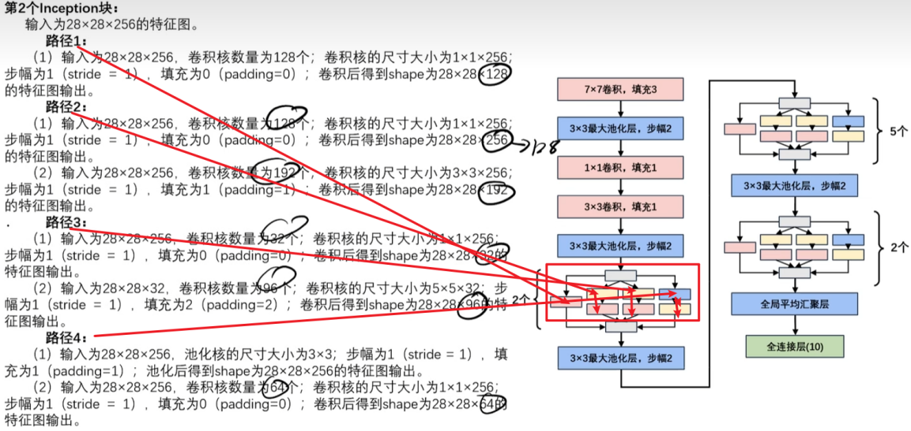

**通道合并:**

路径1的到输出为:28x28x128；

路径2的到输出为:28x28x192；

路径3的到输出为:28x28x96；

路径4的到输出为:28x28x64；

最终通道合并为128+192+96+64=480，最 终 的 输 出为28x28x480。

**最大池化模块:**

输入为28x28x480。池化核的尺寸大小为3x3;步幅为2(stride=2)，填充为1(padding=1);池化后得到shape为14x14x480的特征图输出。

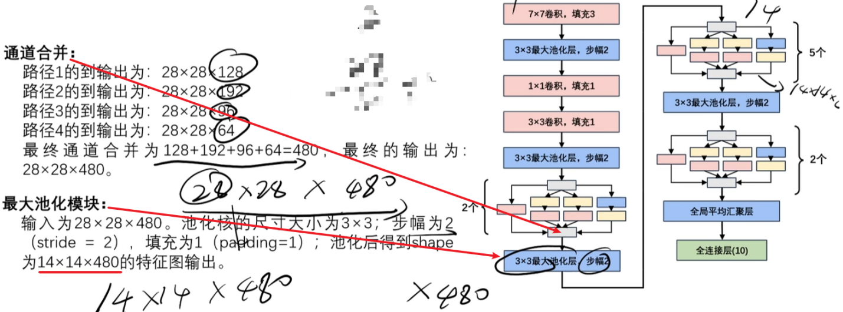

# 6.9、GoogLeNet网络参数详解-下11:54

https://www.bilibili.com/video/BV1e34y1M7wR?vd\_source=4212b105520112daf65694a1e5944e23&spm\_id\_from=333.788.videopod.episodes&p=81

## 4.GoogLeNet网络参数详解--第3个Inception块

第3个Inception块:

输入为14x14x480的特征图

路径1:

(1)输入为14x14x480，卷积核数量为192个;卷积核的尺寸大小为1x1x480;步幅为1(stride=1)，填充为0(padding=0);卷积后得到shape为14x14x192的特征图输出。

路径2:

(1)输入为14x14x480，卷积核数量为96个;卷积核的尺寸大小为1x1x480;步幅为1(stride =1)，填充为0(padding=0);卷积后得到shape为14x14x96的特征图输出。

(2)输入为14x14x96，卷积核数量为208个;卷积核的尺寸大小为3x3x96;步幅为1(stride=1)，填充为1(padding=1);卷积后得到shape为14x14x208的特征图输出。

路径3:

(1)输入为14x14x480，卷积核数量为16个;卷积核的尺寸大小为1x1x480;步幅为1(stride =1)，填充为0(padding=0);卷积后得到shape为14x14x16的特征图输出。

(2)输入为14x14x16，卷积核数量为48个;卷积核的尺寸大小为5x5x16;步幅为1(stride=1)，填充为2(padding=2);卷积后得到shape为14x14x48的特征图输出。

路径4:

(1)输入为14x14x480，池化核的尺寸大小为3x3;步幅为1(stride=1)，填充为1(padding=1);池化后得到shape为14x14x480的特征图输出。

(2)输入为14x14x480，卷积核数量为64个;卷积核的尺寸大小为1x1x3;步幅为1(stride =1)，填充为0(padding=0);卷积后得到shape为14x14x64的特征图输出。

通道合并:

路径1的到输出为:14x14x192；

路径2的到输出为:14x14x208；

路径3的到输出为:14x14x48；

路径4的到输出为:14x14x64；

最终通道合并为192+208+48+64=512，最 终 的 输 出为14x14x512。

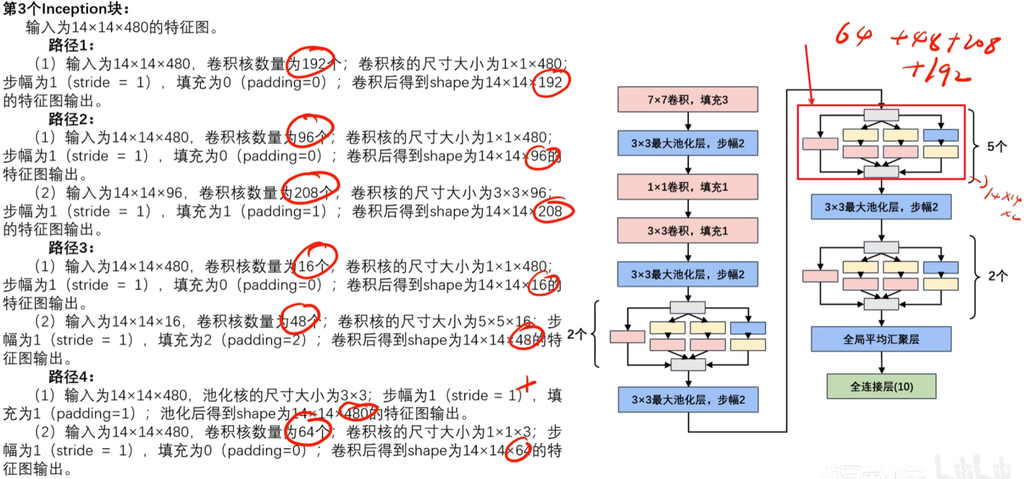

## 5.GoogLeNet网络参数详解--第4个Inception块

第4个Inception块:

输入为14x14x512的特征图。

**路径1:**

(1)输入为14x14x512，卷积核数量为160个;卷积核的尺寸大小为1x1x512；步幅为1(stride =1)，填充为0(padding=0);券积后得到shape为14x14x160的特征图输出。

**路径2:**

(1)输入为14x14x512，卷积核数量为112个;卷积核的尺寸大小为1x1x512；步幅为1(stride =1)，填充为0(padding=0);卷积后得到shape为14x14x112的特征图输出。

(2)输入为14x14x112，卷积核数量为224个;卷积核的尺寸大小为3x3x112；步幅为1(stride =1)，填充为1(padding=1);卷积后得到shape为14x14x224的特征图输出。

**路径3:**

(1)输入为14x14x512，卷积核数量为24个;卷积核的尺寸大小为1x1x512;步幅为1(stride=1)，填充为0(padding=0);卷积后得到shape为14x14x24的特征图输出。

(2)输入为14x14x24，卷积核数量为64个;卷积核的尺寸大小为5x5x24;步幅为1(stride=1)，填充为2(padding=2);卷积后得到shape为14x14x64的特征图输出。

**路径4:**

(1)输入为14x14x512，池化核的尺寸大小为3x3;步幅为1(stride=1)，填充为1(padding=1);池化后得到shape为14x14x512的特征图输出。

(2)输入为14x14x512，卷积核数量为64个;卷积核的尺寸大小为1x1x3;步幅为1(stride =1)，填充为0(padding=0);卷积后得到shape为14x14x64的特征图输出。

**通道合并:**

路径1的到输出为:14x14x160；

路径2的到输出为:14x14x224；

路径3的到输出为:14x14x64；

路径4的到输出为:14x14x64；

最终通道合并为160+224+64+64=512，最终的输出为14x14x512。

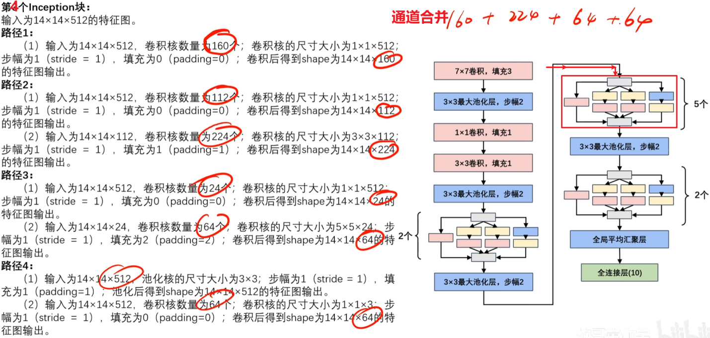

## 6.GoogLeNet网络参数详解--第5个Inception块

第5个Inception块:

输入为14x14x512的特征图:

路径1:

(1)输入为14x14x512，卷积核数量为128个;卷积核的尺寸大小为1x1x512；步幅为1(stride =1)，填充为0(padding=0);卷积后得到shape为14x14x128的特征图输出。

路径2:

(1)输入为14x14x512，卷积核数量为128个;卷积核的尺寸大小为1x1x512；步幅为1(stride =1)，填充为0(padding=0);卷积后得到shape为14x14x128的特征图输出。

(2)输入为14x14x128，卷积核数量为256个;卷积核的尺寸大小为3x3x128；步幅为1(stride=1)，填充为1(padding=1);卷积后得到shape为14x14x256的特征图输出。

路径3:

(1)输入为14x14x512，卷积核数量为24个;卷积核的尺寸大小为1x1x512;步幅为1(stride =1)，填充为0(padding=0);卷积后得到shape为14x14x24的特征图输出。

(2)输入为14x14x24，卷积核数量为64个;卷积核的尺寸大小为5x5x24;步幅为1(stride =1)，填充为2(padding=2);卷积后得到shape为14x14x64的特征图输出。

路径4:

(1)输入为14x14x512，池化核的尺寸大小为3x3;步幅为1(stride=1)，填充为1(padding=1);池化后得到shape为14x14x512的特征图输出。

(2)输入为14x14x512，卷积核数量为64个;卷积核的尺寸大小为1x1x3;步幅为1(stride =1)，填充为0(padding=0);卷积后得到shape为14x14x64的特征图输出。

通道合并:

路径1的到输出为:14x14x128；

路径2的到输出为:14x14x256；

路径3的到输出为:14x14x64；

路径4的到输出为:14x14x64；

最终通道合并为128+256+64+64=512，最终的输出为14x14x512。

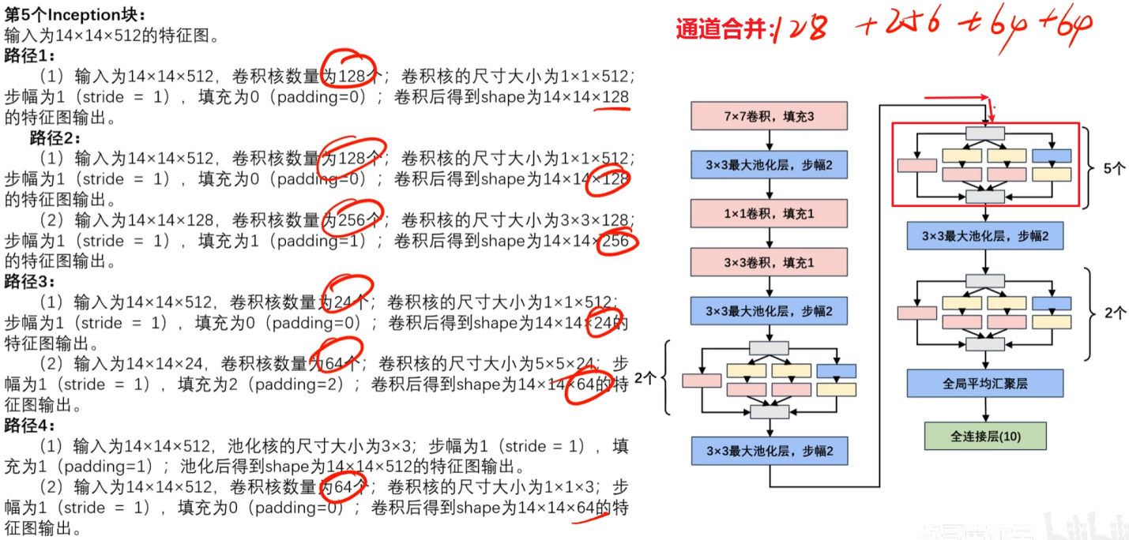

## 7.GoogLeNet网络参数详解--第6个Inception块

第6个Inception块:

输入为14x14x512的特征图。

路径1:

(1)输入为14x14x512，卷积核数量为112个;卷积核的尺寸大小为1x1x512；步幅为1(stride=1)，填充为0(padding=0);卷积后得到shape为14x14x112的特征图输出。

路径2:

(1)输入为14x14x512，卷积核数量为128个;卷积核的尺寸大小为1x1x512；步幅为1(stride=1)，填充为0(padding=0);卷积后得到shape为14x14x128的特征图输出。

(2)输入为14x14x128，卷积核数量为288个;卷积核的尺寸大小为3x3x128；步幅为1(stride=1)，填充为1(padding=1);卷积后得到shape为14x14x288的特征图输出。

路径3:

(1)输入为14x14x512，卷积核数量为32个;卷积核的尺寸大小为1x1x512;步幅为1(stride =1)，填充为0(padding=0);卷积后得到shape为14x14x32的特征图输出。

(2)输入为14x14x32，卷积核数量为64个;卷积核的尺寸大小为5x5x32;步幅为1(stride=1)，填充为2(padding=2);卷积后得到shape为14x14x64的特征图输出。

路径4:

(1)输入为14x14x512，池化核的尺寸大小为3x3;步幅为1(stride=1)，填充为1(padding=1);池化后得到shape为14x14x512的特征图输出。

(2)输入为14x14x512，卷积核数量为64个;卷积核的尺寸大小为1x1x3;步幅为1(stride =1)，填充为0(padding=0);卷积后得到shape为14x14x64的特征图输出。

通道合并:

路径1的到输出为:14x14x112；

路径2的到输出为:14x14x288；

路径3的到输出为:14x14x64；

路径4的到输出为:14x14x64；

最终通道合并为112+288+64+64=528，最终的输出为14x14x528。

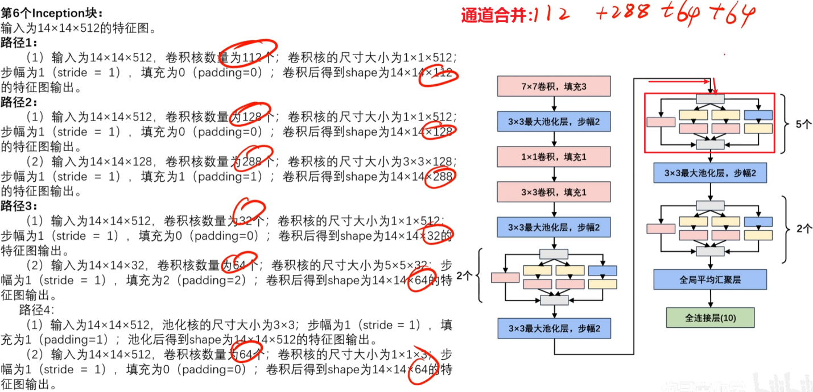

## 8.GoogLeNet网络参数详解--第7个Inception块

第7个Inception块:

输入为14x14x528的特征图，

路径1:

(1)输入为14x14x528，卷积核数量为256个;卷积核的尺寸大小为1x1x528；步幅为1(stride =1)，填充为0(padding=0);卷积后得到shape为14x14x256的特征图输出。

路径2:

(1)输入为14x14x528，卷积核数量为160个;卷积核的尺寸大小为1x1x528；步幅为1(stride =1)，填充为0(padding=0);卷积后得到shape为14x14x160的特征图输出。

(2)输入为14x14x160，卷积核数量为320个;卷积核的尺寸大小为3x3x160；步幅为1(stride=1)，填充为1(padding=1);卷积后得到shape为14x14x320的特征图输出。

路径3:

(1)输入为14x14x528，卷积核数量为32个;卷积核的尺寸大小为1x1x528;步幅为1(stride =1)，填充为0(padding=0);卷积后得到shape为14x14x32的特征图输出。

(2)输入为14x14x32，卷积核数量为128个;卷积核的尺寸大小为5x5x32;步幅为1(stride=1)，填充为2(padding=2);卷积后得到shape为14x14x128的特征图输出。

路径4:

(1)输入为14x14x528，池化核的尺寸大小为3x3;步幅为1(stride=1)，填充为1(padding=1);池化后得到shape为14x14x528的特征图输出。

(2)输入为14x14x528，卷积核数量为128个;卷积核的尺寸大小为1x1x528；步幅为1(stride=1)，填充为0(padding=0);卷积后得到shape为14x14x128的特征图输出。

通道合并:

路径1的到输出为:14x14x256

路径2的到输出为:14x14x320

路径3的到输出为:14x14x128

路径4的到输出为:14x14x128

最终通道合并为256+320+128+128=832，最 终 的 输 出 为14x14x832。

最大池化模块:

输入为14x14x832。池化核的尺寸大小为3x3;步幅为2

(stride=2)，填充为1(padding=1);池化后得到shape

为7x7x832的特征图输出。

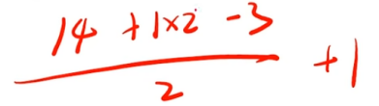

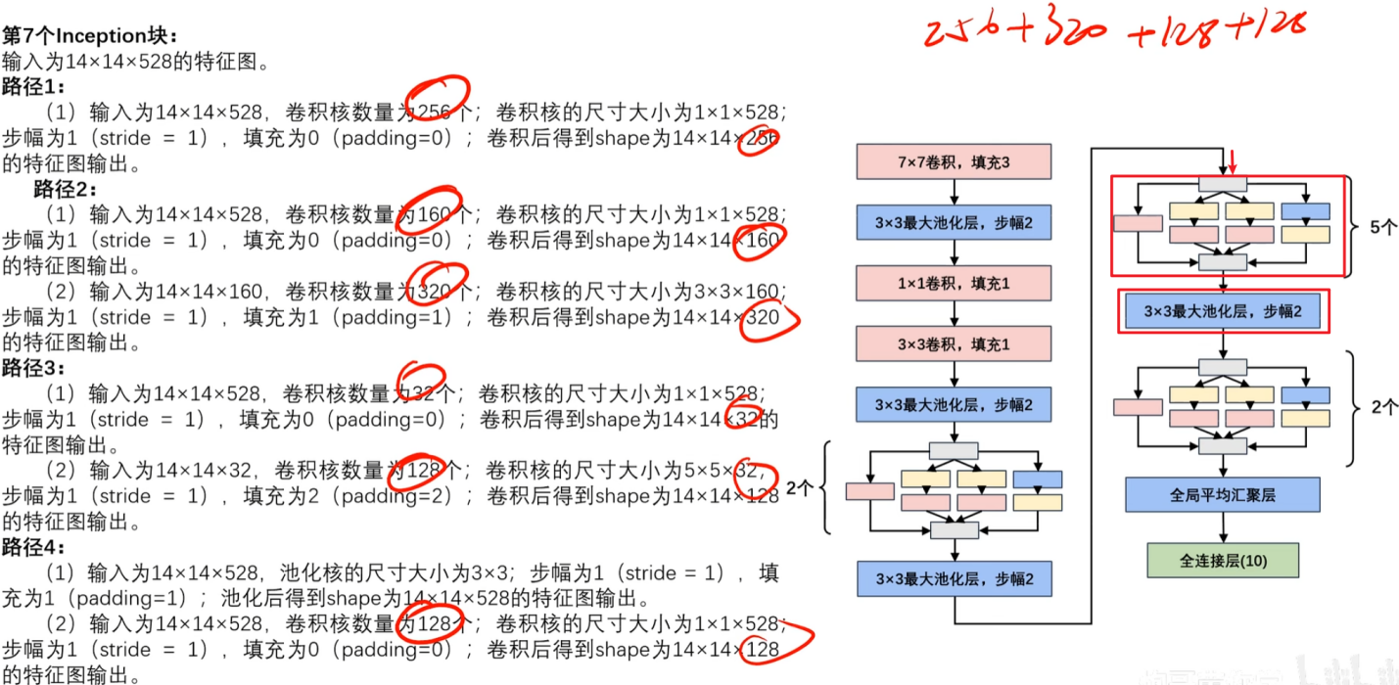

## 9.GoogLeNet网络参数详解--第8个Inception块

第8个Inception块:

输入为7x7x832的特征图

路径1:

(1)输入为7x7x832，卷积核数量为256个;卷积核的尺寸大小为1x1x832;步幅为1(stride=1)，填充为0(padding=0);卷积后得到shape为7x7x256的特征图输出。

路径2:

(1)输入为7x7x832，卷积核数量为160个;卷积核的尺寸大小为1x1x832;步幅为1(stride=1)，填充为0(padding=0);卷积后得到shape为7x7x160的特征图输出。

(2)输入为7x7x160，卷积核数量为320个;卷积核的尺寸大小为3x3x160;步幅为1(stride=1)，填充为1(padding=1);卷积后得到shape为7x7x320的特征图输出。

路径3:

(1)输入为7x7x832，卷积核数量为32个；卷积核的尺寸大小为1x1x832;步幅为1(stride=1)，填充为0(padding=0);卷积后得到shape为7x7x32的特征图输出。

(2)输入为7x7x32，卷积核数量为128个;卷积核的尺寸大小为5x5x32;步幅为1(stride=1)，填充为2(padding=2);卷积后得到shape为7x7x128的特征图输出。

路径4:

(1)输入为7x7x832，池化核的尺寸大小为3x3;步幅为1(stride=1)，填充为1(padding=1);池化后得到shape为7x7x832的特征图输出。

(2)输入为7x7x832，卷积核数量为128个;卷积核的尺寸大小为1x1x832；步幅为1(stride=1)，填充为0(padding=0);卷积后得到shape为7x7x128的特征图输出。

**通道合并:**

路径1的到输出为:7x7x256；

路径2的到输出为:7x7x320；

路径3的到输出为:7x7x128；

路径4的到输出为:7x7x128；

最终通道合并为256+320+128+128=832，最 终 的 输 出 为:7x7x832。

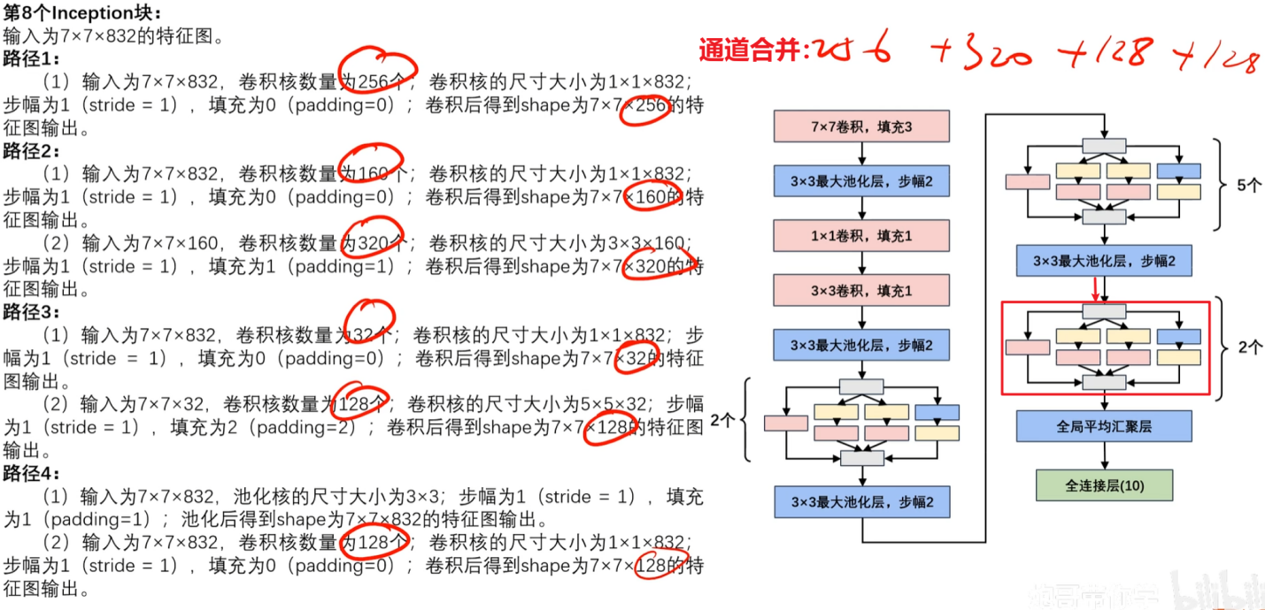

## 10.GoogLeNet网络参数详解--第9个Inception块

第9个Inception块:

输入为7x7x832的特征图。

**路径1:**

(1)输入为7x7x832，卷积核数量为384个；券积核的尺寸大小为1x1x832;步幅为1(stride=1)，填充为0(padding=0);卷积后得到shape为7x7x384的特征图输出。

**路径2:**

(1)输入为7x7x832，卷积核数量为192个;卷积核的尺寸大小为1x1x832;步幅为1(stride=1)，填充为0(padding=0);卷积后得到shape为7x7x192的特征图输出。

(2)输入为7x7x192，卷积核数量为384个;卷积核的尺寸大小为3x3x192;步幅为1(stride=1)，填充为1(padding=1);卷积后得到shape为7x7x384的特征图输出。

**路径3:**

(1)输入为7x7x832，卷积核数量为48个;卷积核的尺寸大小为1x1x832;步幅为1(stride =1)，填充为0(padding=0);卷积后得到shape为7x7x48的特征图输出。

(2)输入为7x7x48，卷积核数量为***128***个;卷积核的尺寸大小为5x5x48;步幅为1(stride=1)，填充为2(padding=2);卷积后得到shape为7x7x***128***的特征图输出。

**路径4:**

(1)输入为7x7x832，池化核的尺寸大小为3x3;步幅为1(stride=1)，填充为1(padding=1);池化后得到shape为7x7x832的特征图输出。

(2)输入为7x7x832，卷积核数量为128个;卷积核的尺寸大小为1x1x832；步幅为(stride=1)，填充为0(padding=0);卷积后得到shape为7x7x128的特征图输出。

通道合并:

路径1的到输出为:7x7x384

路径2的到输出为:7x7x384

路径3的到输出为:7x7x128

路径4的到输出为:7x7x128

最终通道合并为384+384+128+128=1024，最终的输出为7x7x1024。

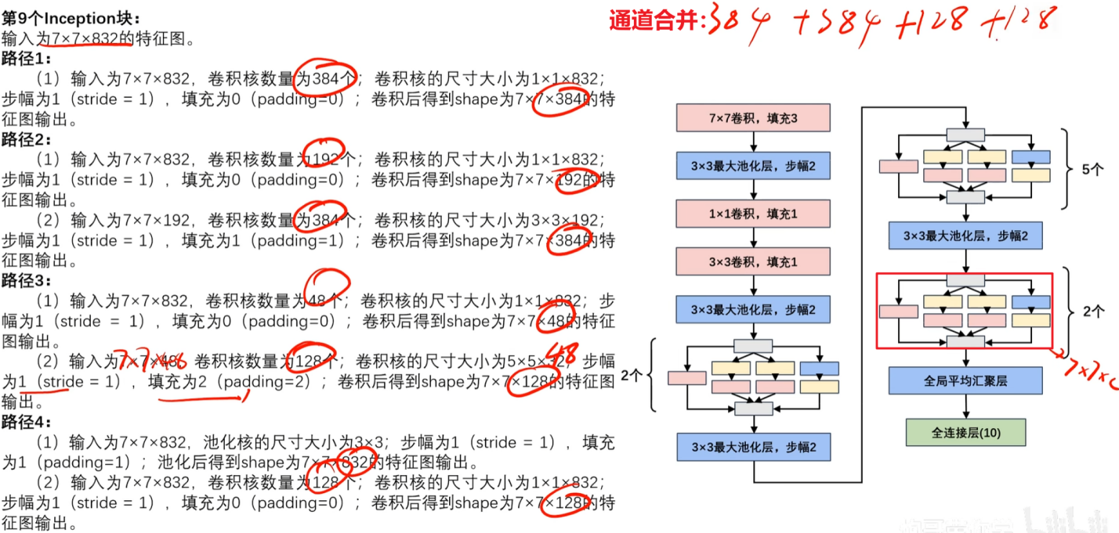

## 11GoogLeNet网络参数详解-输出模块

**全局平均池化模块:**

输入为7x7x1024。池化后得到shape为1x1x1024的特征图输出。

**Flatten层:**

输入为1x1x1024，输出为1x1024。

**线性全连接层:**

输入为1x1024。

线性全连接层神经元个数分别为1000。最后一层全连接层用softmax输出1000个分类。

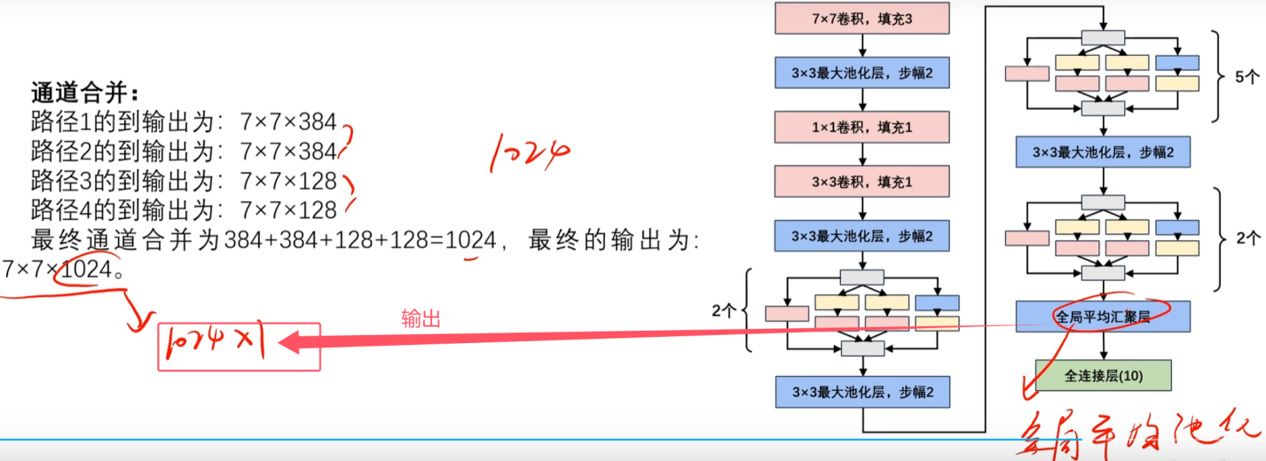

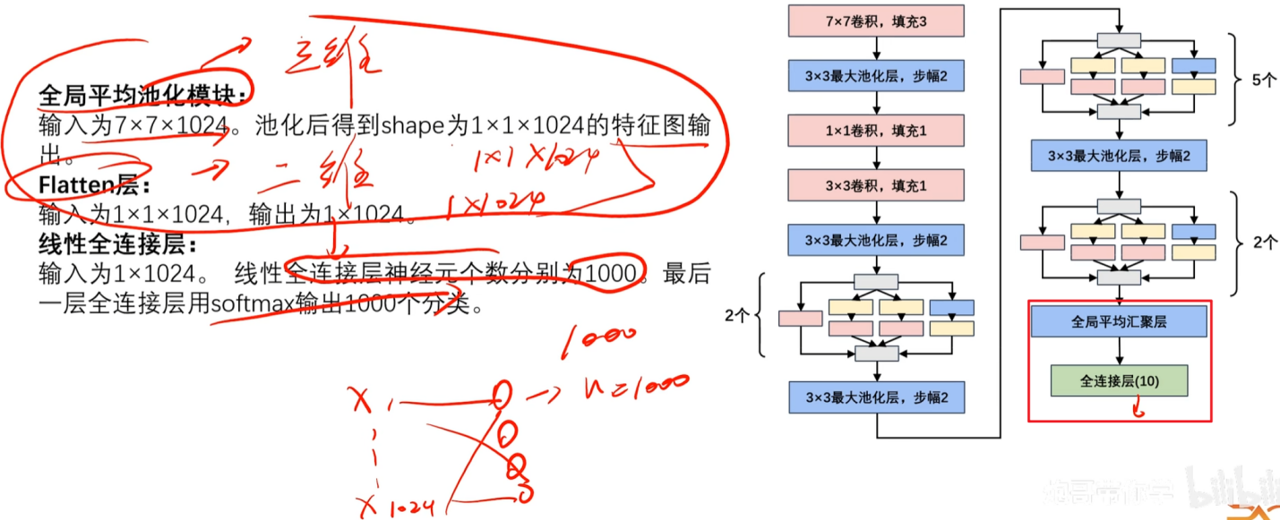

# 6.10、GoogLeNet总结-04:57

<https://www.bilibili.com/video/BV1e34y1M7wR?vd_source=4212b105520112daf65694a1e5944e23&spm_id_from=333.788.videopod.episodes&p=82>

GoogLeNet总结：

通过创新性的Inception模块和较为复杂的网络设计，使得作者团队上力压VGGNet夺冠。而GoogLeNet作为Inception模块设计的代表，有很多值得学习的地方。通过并行的filter将输入特征提取并在通道维上进行串联合并，构成下一层的输入，再将Inception块层层叠加。通过这种方式引入了稀疏型、模拟了卷积视觉网络的最佳拓扑结构。同时也让网络具备了自动选择的能力，而不是人为地设置卷积或池化，或决定卷积核的尺寸。为了降低整体参数量，在Inception块中添加了1x1卷积，有效降低了特征的维度，避免了参数爆炸。

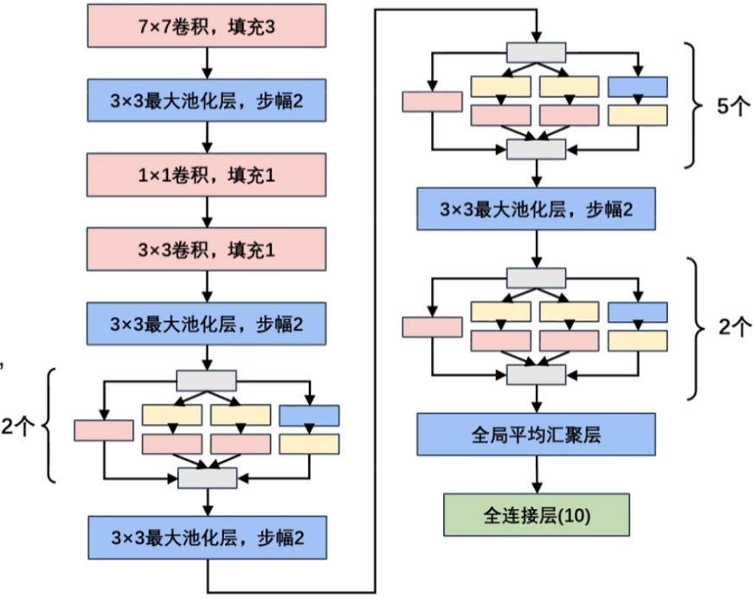

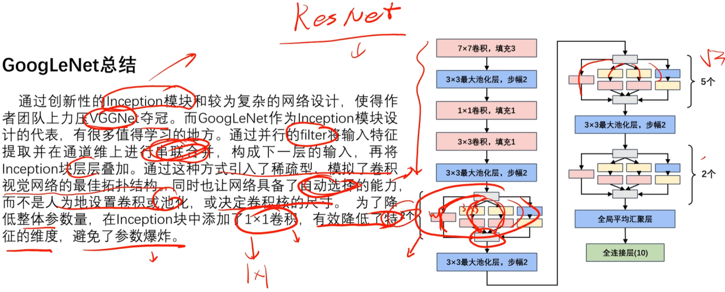

# 6.11、Inception模块的搭建-1-15:34

<https://www.bilibili.com/video/BV1e34y1M7wR?vd_source=4212b105520112daf65694a1e5944e23&spm_id_from=333.788.videopod.episodes&p=83>

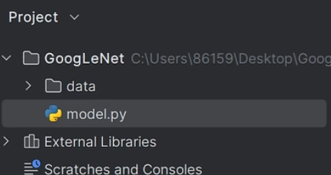

## #1.模块搭建的依据

注：参考 《6.4、GoogLeNet网络结构-下 》之《 1.1 Inception块的结构》进行Inception模块的搭建。

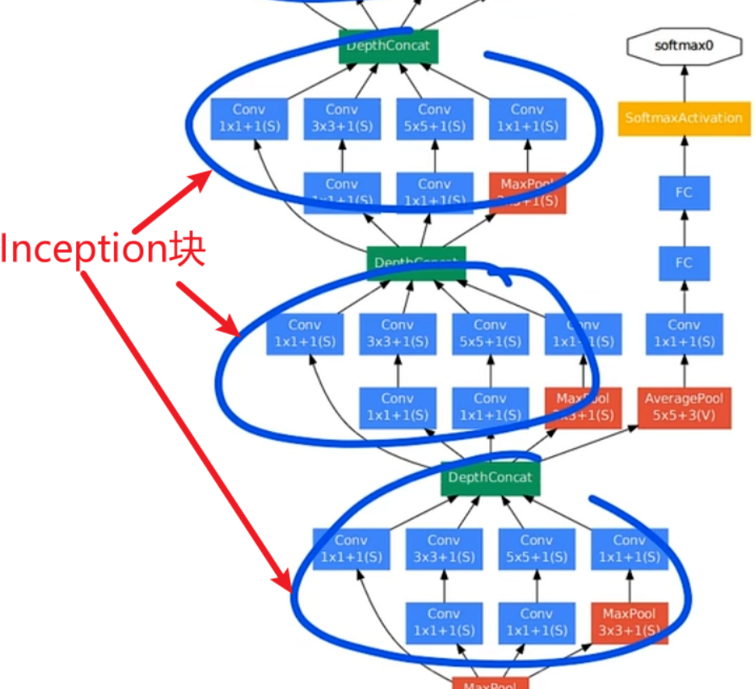

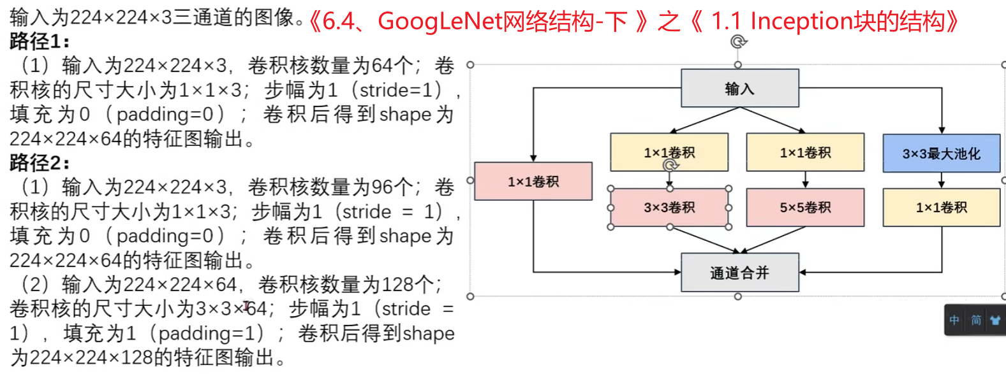

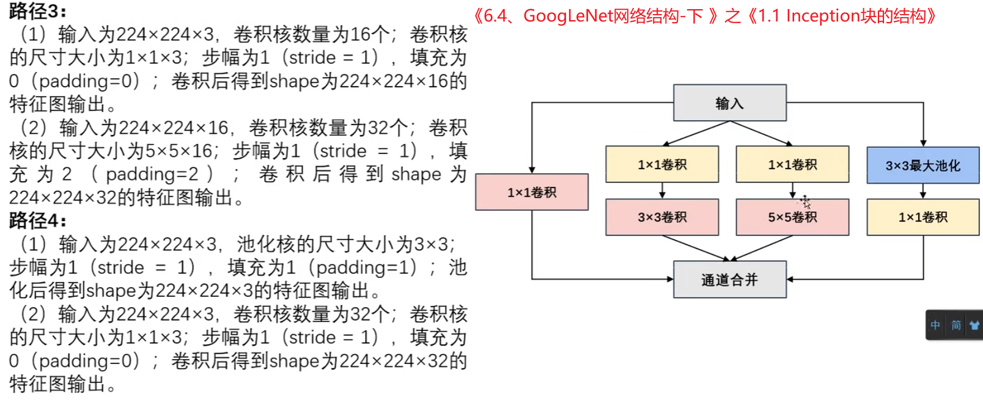

## #2.Inception模块代码（未完成）

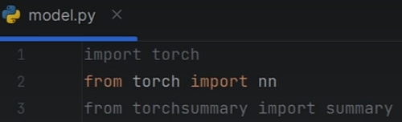、

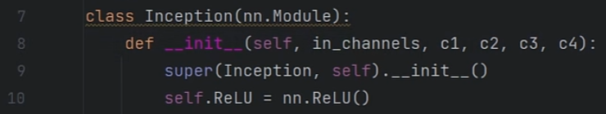



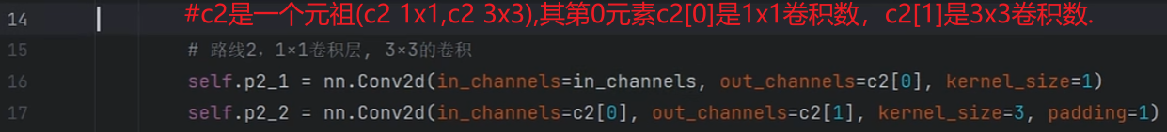



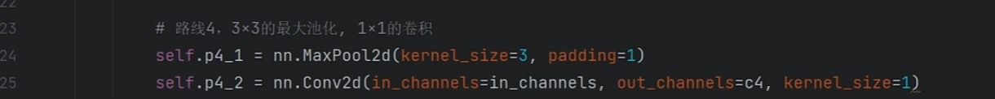

# 6.12、Inception模块的搭建-2--06:09

<https://www.bilibili.com/video/BV1e34y1M7wR?vd_source=4212b105520112daf65694a1e5944e23&spm_id_from=333.788.player.switch&p=84>

## #1.Inception模块代码（完整的）

、











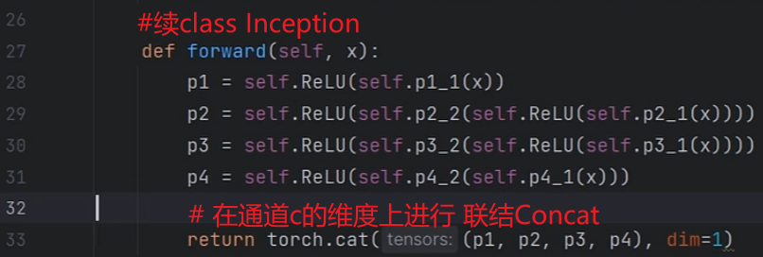

# 6.13、goodlenet模型搭建-初始化网络层07:56

<https://www.bilibili.com/video/BV1e34y1M7wR?vd_source=4212b105520112daf65694a1e5944e23&spm_id_from=333.788.videopod.episodes&p=85>

# 6.14、goodlenet模型搭建-Inception模块的串接21:15

# 6.15、goodlenet模型搭建-权重初始化11:09

# 6.16、goodlenet模型搭建-前向传播11:31

# 6.17、goodlenet模型训练-02:54

# 6.18、goodlenet模型测试06:24

6.19、训练自己的数据集先导03:55

6.21、猫狗分类--数据集划分04:03

6.20、猫狗分类--数据集准备06:39

6.22、猫狗分类--数据集加载10:01

6.23、猫狗分类--数据集归一化和模型训练12:47

6.24、猫狗分类--模型测试09:13

6.25、猫狗分类--模型的推理18:29

# 6.26、水果分类实战20:59

# 7.1、ResNet原理与实战先导01:55

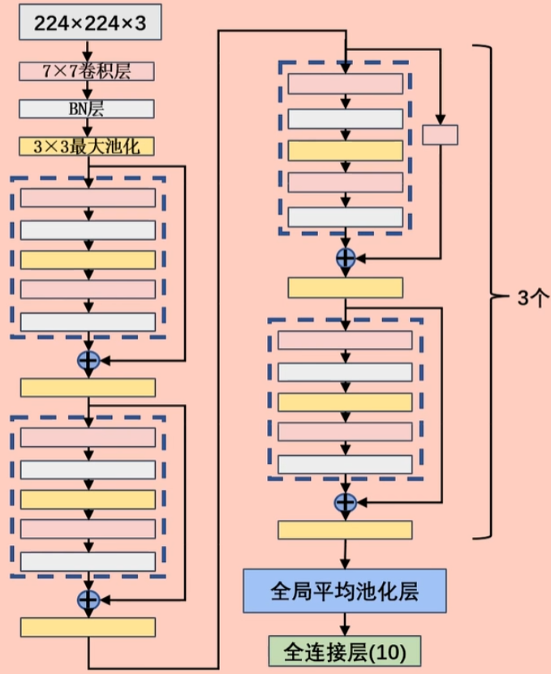

ResNet是最经典算法，是大BOSS，应用最广，其算法原理和思想被用到深度学习计算机视觉的很多算法里。

ResNet是计算机视觉算法里大成级别的存在。学习计算机视觉的人如果没学ResNet，基本上相当于没学。

面试时，ResNet经常被问到。

## 7.1+1 ResNet文心一言

ResNet，全称Residual Network（残差网络），是一种深度卷积神经网络架构，由微软亚洲研究院的何凯明等人在2015年提出，并在2016年的CVPR会议上发表。ResNet的核心在于通过引入“残差学习”机制，解决了深度网络训练中的梯度消失和梯度爆炸问题，使得网络能够训练得更深且性能更强。

### **一、ResNet的核心思想**

ResNet的核心思想是通过残差连接（residual connections）将输入信号直接传递到后面的层，使得网络可以学习到残差而不是全局特征。具体来说，ResNet在每个残差块中引入了一个跨层连接（也称为跳跃连接或shortcut connection），将输入信号直接添加到残差块的输出上。这种设计使得网络在反向传播时能够更容易地传递梯度，从而解决了深层网络训练中的梯度消失问题。

### **二、ResNet的网络结构**

ResNet的网络结构主要由残差块（Residual Block）构成。残差块有两种主要类型：BasicBlock和Bottleneck。BasicBlock主要用于较浅的ResNet网络（如ResNet-18和ResNet-34），而Bottleneck则用于更深的ResNet网络（如ResNet-50、ResNet-101和ResNet-152）以节省计算资源。

在Bottleneck结构中，通过使用1×1的卷积核来缩减和扩张特征图的维度，从而在保持模型精度的同时减少了网络参数和计算量。此外，ResNet还使用了Batch Normalization（BN）层来加速训练过程并减少过拟合的风险。

### **三、ResNet的优缺点**

****优点****：

1. 解决了深度网络训练中的梯度消失和梯度爆炸问题，使得网络可以训练得更深。
2. 通过残差学习机制，提高了网络的性能。
3. 在图像分类、目标检测和图像分割等任务中取得了显著的成绩。

****缺点****：

1. 随着网络深度的增加，计算资源消耗也随之增加。
2. 存在过拟合的风险，需要通过数据增强和正则化等技术来缓解。

### **四、ResNet的应用场景**

ResNet在图像识别领域有着广泛的应用场景，包括但不限于：

1. 图像分类：ResNet在ImageNet等大规模图像识别竞赛中取得了显著的成绩，展示了其在图像分类任务中的高性能。
2. 目标检测：作为特征提取的基础网络，ResNet也常用于目标检测任务中，如Faster R-CNN等。
3. 图像分割：ResNet的结构同样可以应用于图像分割任务，帮助模型更好地理解和分割图像中的不同区域。

### **五、ResNet的变体和改进**

为了克服ResNet面临的计算资源消耗大、过拟合风险等问题，研究者们基于原始的ResNet架构设计了多种变体和改进方案。例如：

1. ConvNeXt：一种结合了Transformer和ResNet优点的变体，提高了模型的性能。
2. FC-ResNet：通过引入CBAM（Convolutional Block Attention Module）来提高模型对多尺度特征信息的利用，从而提高模型对签名图像的准确性。
3. TB-ResNet：一种新颖的基于ResNet的说话人验证系统，通过在其构建块中引入独特的时间瓶颈配置来实现更好的性能。

这些变体和改进方案在简化学习过程、提高模型精度和训练效率方面表现出色，为深度学习领域的研究和应用提供了新的思路和方法。

综上所述，ResNet作为一种深度卷积神经网络架构，在图像识别领域取得了显著的应用成果。通过其创新的残差学习机制，ResNet不仅解决了深度网络训练中的梯度消失和梯度爆炸问题，还为未来的计算机视觉研究开辟了新的可能性。

# 7.2、ResNet网络诞生背景05:39

深度残差网络(deep residual network)是2015年微软何凯明团队发表的一篇名为:《Deep Residual Learning for lmage Recognition》的论文中提出的一种全新的网络结构。其核心模块是残差块residual block。正是由于残差块结构的出现，使得深度神经网络模型的层数可以不断加深到100层、1000层甚至更深，从而使得该团队在当年的ILSVRC 2015分类竞赛中取得卓越成绩，也深刻地影响了以后的很多深度神经网络的结构设计。

残差网络的成功不仅表现在其在ILSVRC 2015竞赛中的卓越效果，更是因为残差块skip connection/shorcut这样优秀的思想和设计，使得卷积网络随着层数加深而导致的模型退化问题能够被大幅解决，使模型深度提高一个数量级，到达上百、上千层。

# 7.3、网络加深带来哪些问题？14:25

在残差块这样的结构引入之前，如果一个神经网络模型的深度太深，可能会带来梯度消失和梯度爆炸的问题(如下图)，随着一些正则化方法（如dropout）的应用可以缓解此问题，但是随着layer深度的继续加深，又带来了模型退化这样的问题。

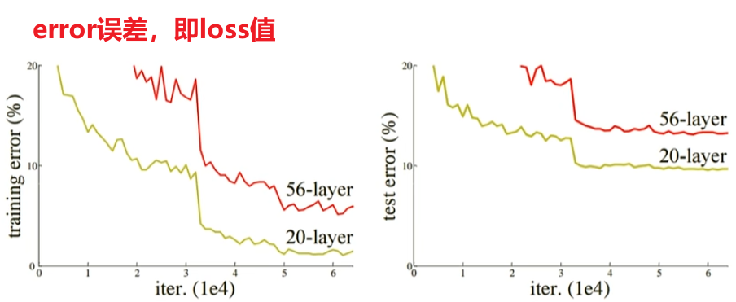

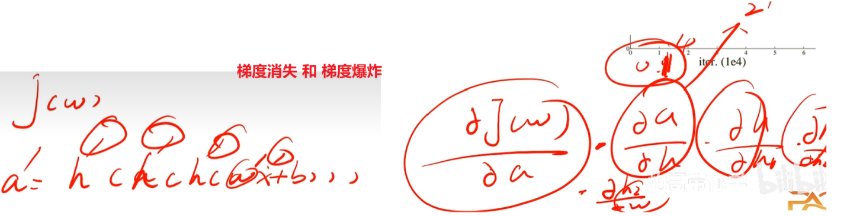

那么，这里就有一个问题，**为什么加深网络会带来退化问题?**即使新增的这些layer什么都没学习，保持恒等输出(所有的weight都设为1)，那么按理说网络的精度也应该等于原有未加深时的水平，如果新增的layer学习到了有用特征，那么必然加深过后的模型精度会大于未加深的原网络。看起来对于网络的精度加深后都应该大于等于加深前才对啊?实际上，**让新增的layer保持什么都不学习的恒等状态，恰恰很困难**，因为在训练过程中每一层layer都通过线性修正单元**relu**处理，而这样的处理方式必然带来**特征的信息损失**(不论是**有效特征or冗余特征**)。所以上述假设的前提是不成立的，简单的堆叠layer必然会带来退化问题。

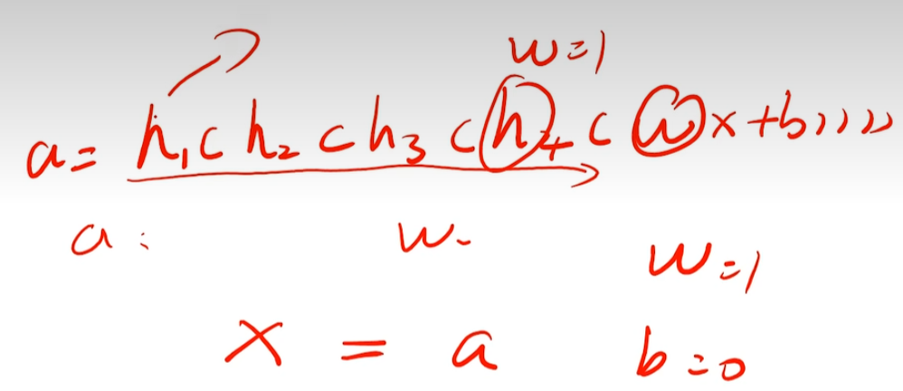

Acc精度退化

# 7.4、ResNet的基础架构-–残差块-上13:30

<https://www.bilibili.com/video/BV1e34y1M7wR?vd_source=4212b105520112daf65694a1e5944e23&spm_id_from=333.788.player.switch&p=102>

ResNet的基础架构-残差块(residual block)。在残差块中，输入可通过跨层数据线路更快地向前传播。

讲师[炮哥](https://space.bilibili.com/299876864" \t "https://www.bilibili.com/video/BV1e34y1M7wR/_blank)注：关于“输入可通过跨层数据线路更快地向前传播”的解释为：a = h(x) + x, 其中 x是输入，h(x)是神经网络层的输出。

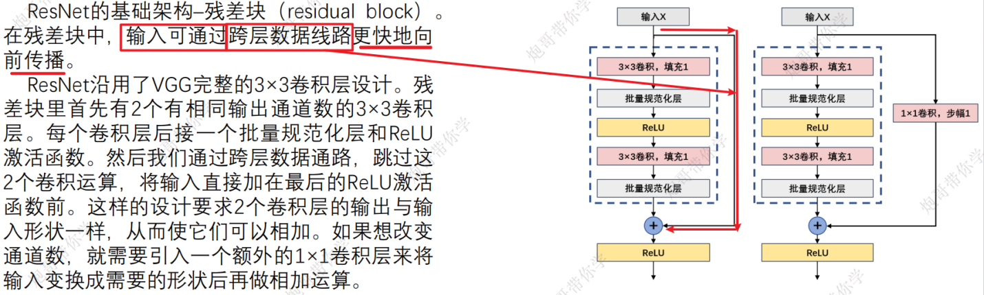

ResNet沿用了VGG完整的3x3卷积层设计。残差块里首先有2个有相同输出通道数的3x3卷积层。每个卷积层后接一个批量规范化层和ReLU激活函数。然后我们通过**跨层数据通路**，跳过这2个卷积运算，将输入直接加在最后的ReLU激活函数前。这样的设计要求2个卷积层的输出与输入形状一样，从而使它们可以相加。

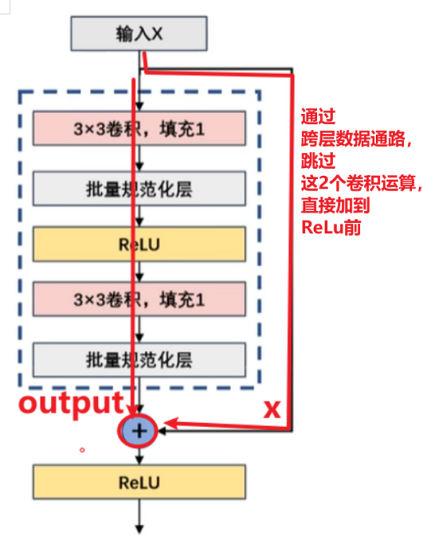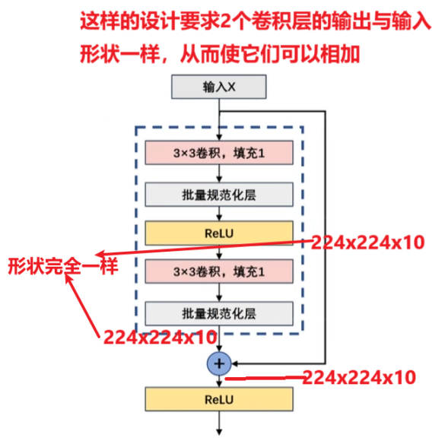

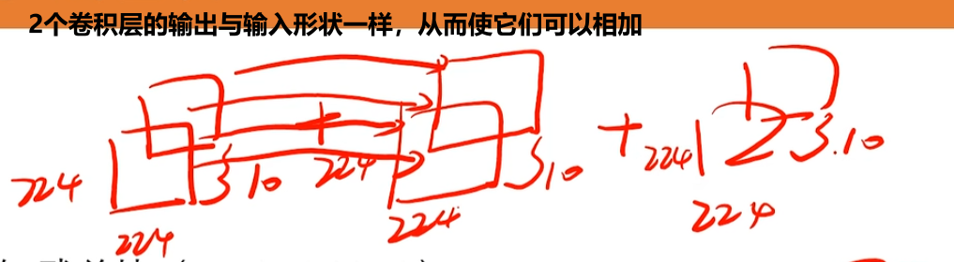

如果想改变通道数，就需要引入一个额外的1x1卷积层来将输入**变换成**需要的形状后再做相加运算。

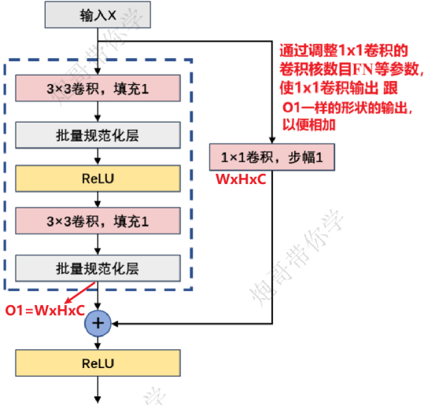

讲师[炮哥](https://space.bilibili.com/299876864" \t "https://www.bilibili.com/video/BV1e34y1M7wR/_blank)注：批量规范化层**（Batch Normalization，BN层）**，是带有神经网络参数的归一化层，需要反向传播更新参数。

讲师[炮哥](https://space.bilibili.com/299876864" \t "https://www.bilibili.com/video/BV1e34y1M7wR/_blank)注：之前的LRN（局部归一化）没有神经网络参数。

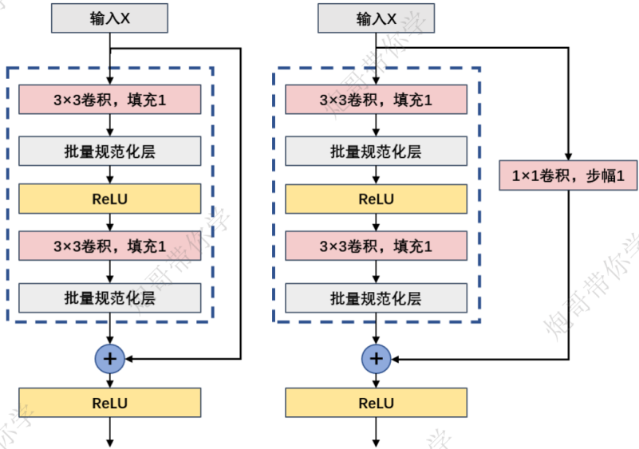

# 7.5、ResNet的基础架构–-残差块-下12:22

## 1.未引入一个额外的1x1卷积层

输入数据x为224x224x3三通道的图像

(1)输入为224x224x3，卷积核数量为64个;卷积核的尺寸大小为3x3x3;步幅为1(stride=1)，填充为1(padding=1);卷积后得到shape为224x224x64的特征图输出。

OH=(H +2P-FH)/S +1=(224+2\*1 - 3)/1 +1 = 224

(2)输入为224x224x64，将输入的特征图经过批量规范化，然后经过ReLU激活函数进行激活。输出的特征图大小形状不变，为224x224x64。

(3)输入为224x224x64，卷积核数量为3个;卷积核的尺寸大小为3x3x64;步幅为1(stride=1)，填充为1(padding=1)；卷积后得到shape为224x224x3的特征图输出。

(4)输入为224x224x3，将输入的特征图经过批量规范化（BN）。输出的特征图大小形状不变，为224x224x3.

(5)此时，残差结构需要输出特征图之前将经过上述(1)、(2)、(4)操作的输出特征图和一开始的输入x进行相加操作;因为x的大小为224x224x3，经过(1)、(2)、(3)、(4)操作的输出特征图大小为224x224x3;这两个特征图的高宽和通道数一样，因此此时就不需要利用1x1的卷积核对输出x的通道进行改变，可以直接进行相加即可。

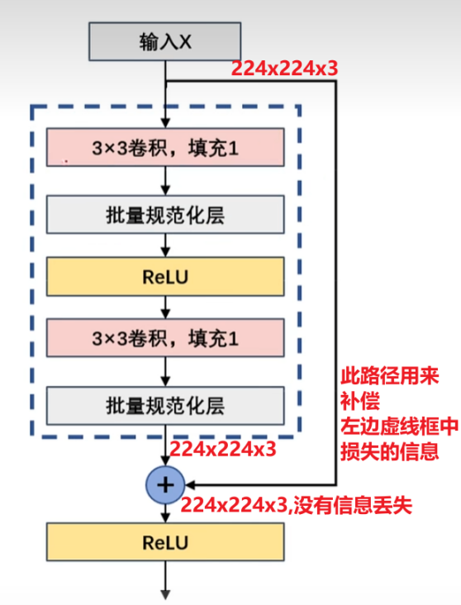

## 2.引入一个额外的1x1卷积层

**输入数据x为224x224x3三通道的图像。**

(1)输入为224x224x3，卷积核数量为64个;卷积核的尺寸大小为3x3x3;步幅为1(stride=1)，填充为1(padding=1);卷积后得到shape为224x224x64的特征图输出。

(2)输入为224x224x64，将输入的特征图经过批量规范化，然后经过RULE激活函数进行激活。输出的特征图大小形状不变，为224x224x64。

(3)输入为224x224x64，卷积核数量为64个;卷积核的尺寸大小为3x3x64;步幅为(stride=1)，填充为1(padding=1);卷积后得到shape为224x224x64的特征图输出:

(4)输入为224x224x64，将输入的特征图经过批量规范化。输出的特征图大小形状不变，为224x224x64。

解释:此时，残差结构需要输出特征图之前将经过上述(1)、(2)、(3)、(4)操作的输出特征图为224x224x64;而输入数据x的大小为224x224x3，那么两个特征图通道数不一，需要利用**1x1的卷积核**对输出x的通道进行改变。

(5)输入x特征图大小为224x224x3，卷积核数量为64个;卷积核的尺寸大小为1x1x3;步幅为1(stride=1)，填充为0(padding=0);卷积后得到shape为224x224x64的特征图输出

(6)经过1x1卷积操作的输出特征图为224x224x64，经过(1)(2)(3)(4)操作的输出特征图大小为224x224x64;这两个特征图的高、宽和通道数一样，此时就可以直接进行相加即可。最后将输出的特征图经过RULE激活函数进行激活

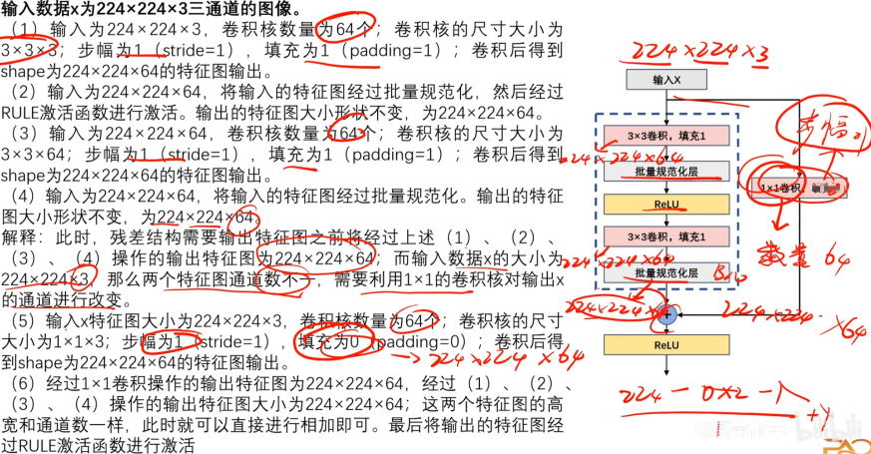

# 7.6、Batch Normalization-上18:57

## 1.Batch Normalization

BN是由Google于2015年提出，这是一个深度神经训练的技巧，它不仅可以加快了模型的收敛速度，使训练深层网络模型更加容易和稳定。目前BN已经成为几乎所有卷积神经网络的标配技巧了。

（\*\*\*\*讲师[炮哥](https://space.bilibili.com/299876864" \t "https://www.bilibili.com/video/BV1e34y1M7wR/_blank)注：2015年以后的深度神经网络往往都有BN 和跳转连接（跨层连接,也称为跳跃连接或shortcut connection)结构。\*\*\*\*）

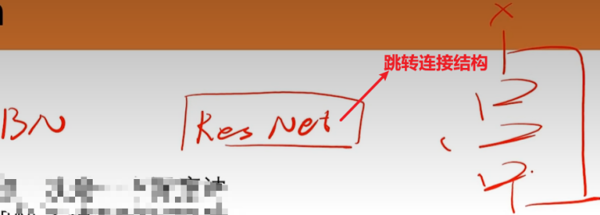

从字面意思看来Batch Normalization(简称BN)就是对每一批数据进行归一化，确实如此，对于训练中某一个batch的数据{x1,x2...,xn}，注意这个数据可以是输入也可以是网络中间的某一层输出。在BN出现之前，我们的归一化操作一般都在数据输入层，对输入的数据进行求均值以及求方差做归一化，但是BN的出现打破了这一个规定，我们可以在网络中任意一层进行归一化处理，因为我们现在所用的优化方法大多都是min-batch SGD,所以我们的归一化操作就成为Batch Normalization。

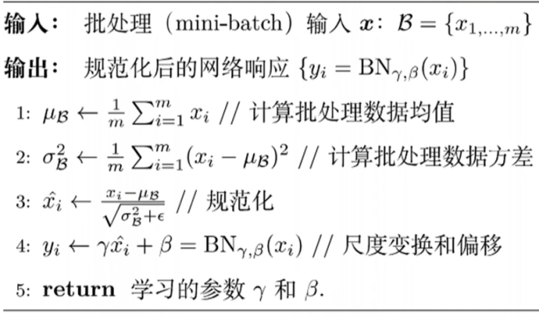

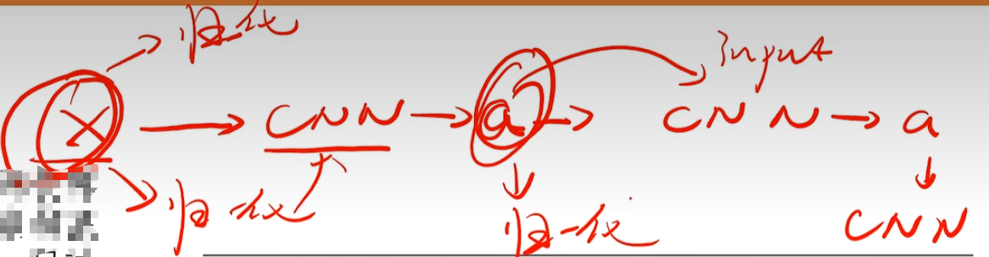

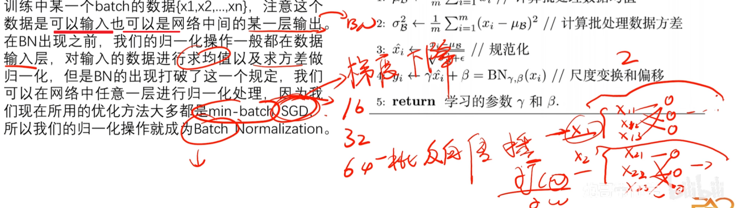

## 2.为什么需要归一化

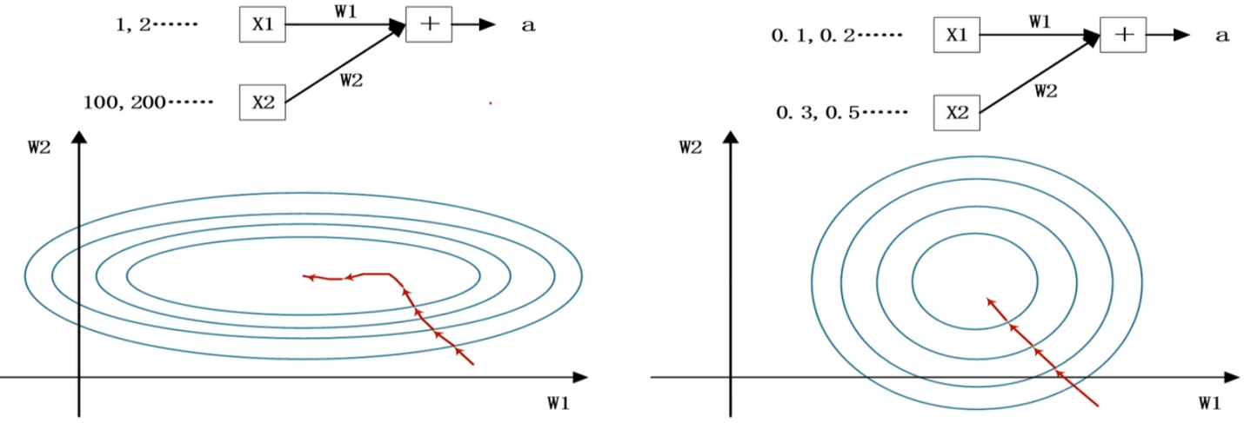

我们知道网络一旦train起来，那么参数就要发生更新，除了输入层的数据外(因为输入层数据我们已经人为的为每个样本归一化)，后面网络每一层的输入数据分布是一直在发生变化的，因为在训练的时候，前面层训练参数的更新将导致后面层输入数据分布的变化。

以网络第二层为例:网络的第二层输入，是由第一层的参数和input计算得到的，而第一层的参数在整个训练过程中一直在变化，因此必然会引起后面每一层输入数据分布的改变。BN的提出，就是要解决在训练过程中，中间层数据分布发生改变的情况。

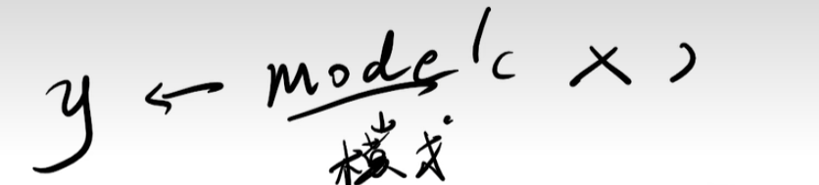

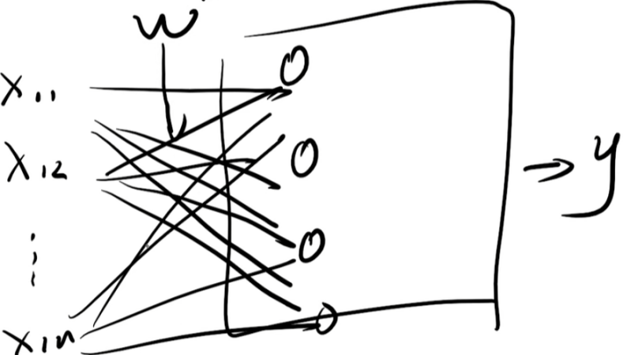

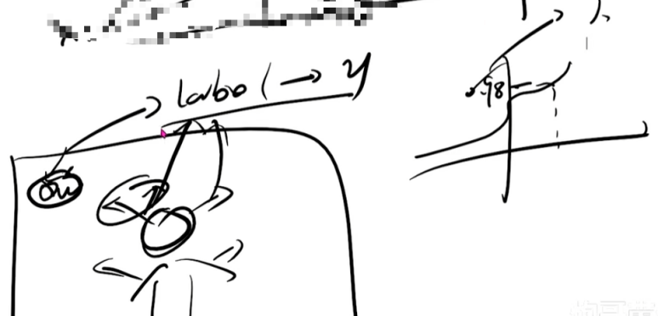

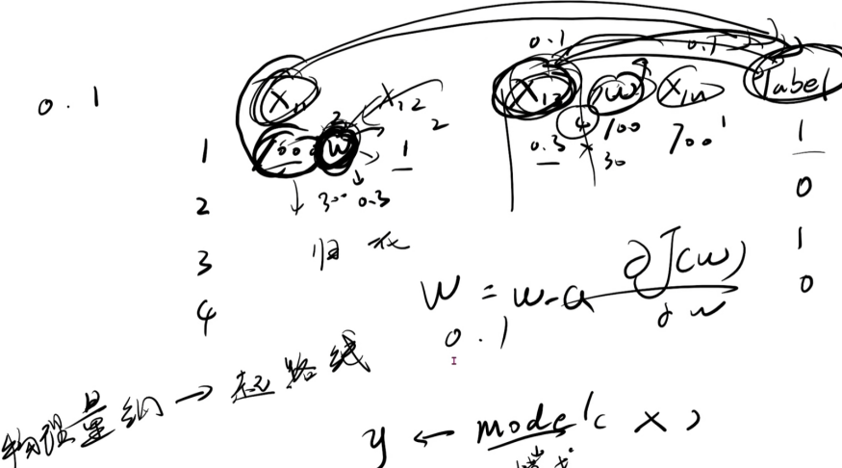

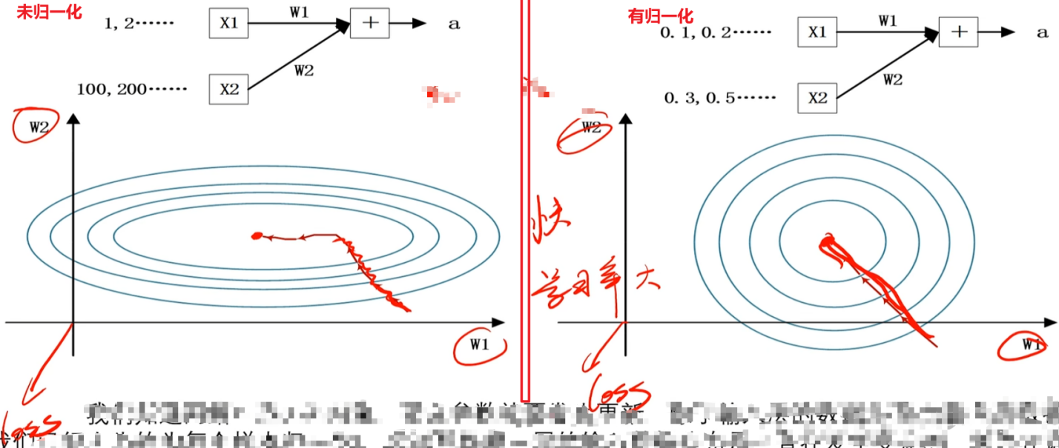

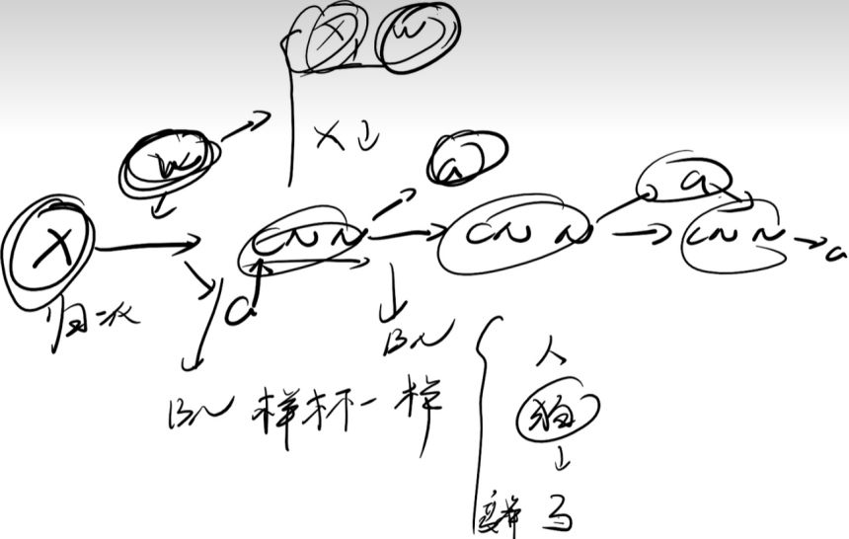

## 7.6+1**[pytorch-批量规范化（Batch Normalization）](https://www.cnblogs.com/lipu123/p/17638170.html" \o "发布于 2023-08-17 22:16)**

### 1.Feature Scaling（特征归一化）

Feature scaling，常见的提法有"特征归一化"、"标准化"，是数据预处理中的重要技术。他的重要性：  
（1）特征间的单位（尺度）可能不同，比如身高和体重，比如摄氏度和华氏度，比如房屋面积和房间数，一个特征的变化范围可能是[1,2,3,4....]，另一个特征的变化范围可能是[100,200,300....]。

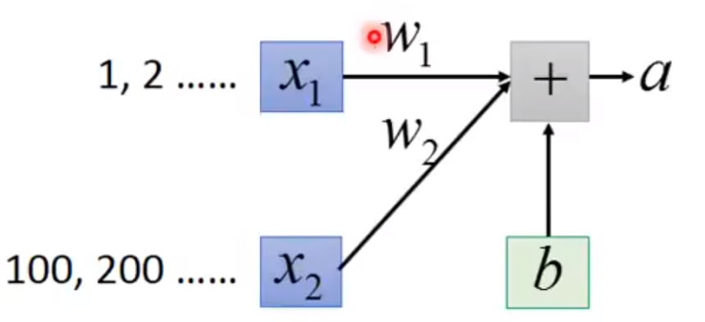

在进行计算的时候，这使得W1W1的影响比较大,W2W2的影响比较小。这使得尺度大的特征会起决定性作用，而尺度小的特征其作用可能会被忽略，为了消除特征间单位和尺度差异的影响，以对每维特征同等看待，需要对特征进行归一化。  
（2）原始特征下，因尺度差异，其损失函数的等高线图可能是椭圆形，梯度方向垂直于等高线，下降会走zigzag路线，而不是指向local minimum。通过对特征进行zero-mean and unit-variance变换后，其损失函数的等高线图更接近圆形，梯度下降的方向震荡更小，收敛更快

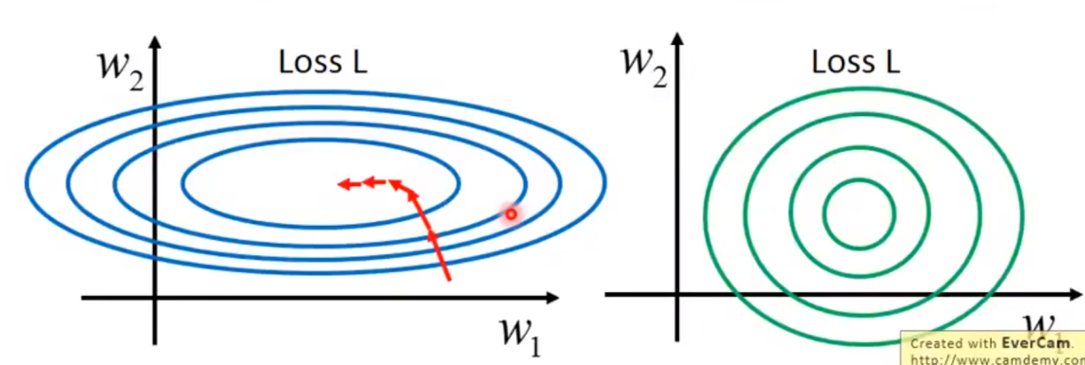

数据归一化后，寻优解的寻优过程明显会变得平缓，更容易正确收敛到最优解。  
（1）归一化后，加快了梯度下降求最优解的速度  
（2）归一化有可能提高精度。因为有些分类器需要计算样本间距离  
所以我们在做训练的时候经常先对数据进行Feature Scaling。归一化公式：

z=(x−μ)/σ

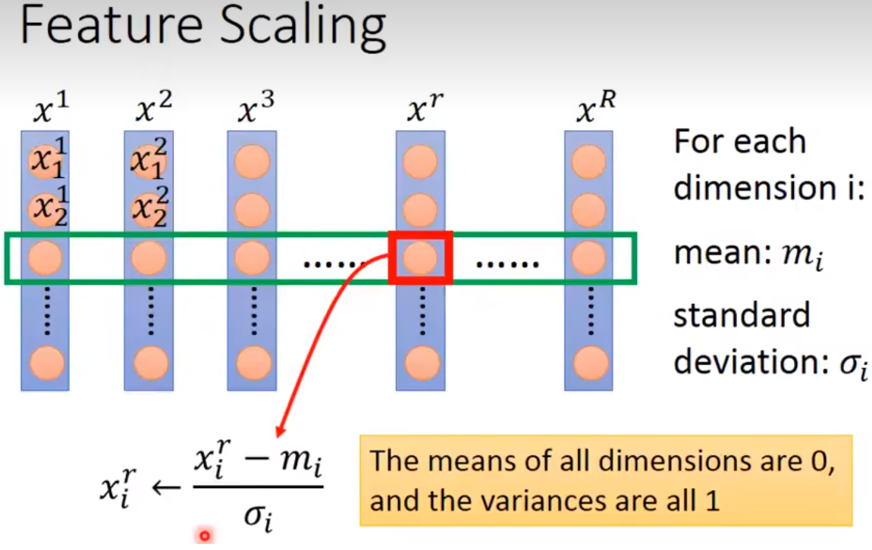

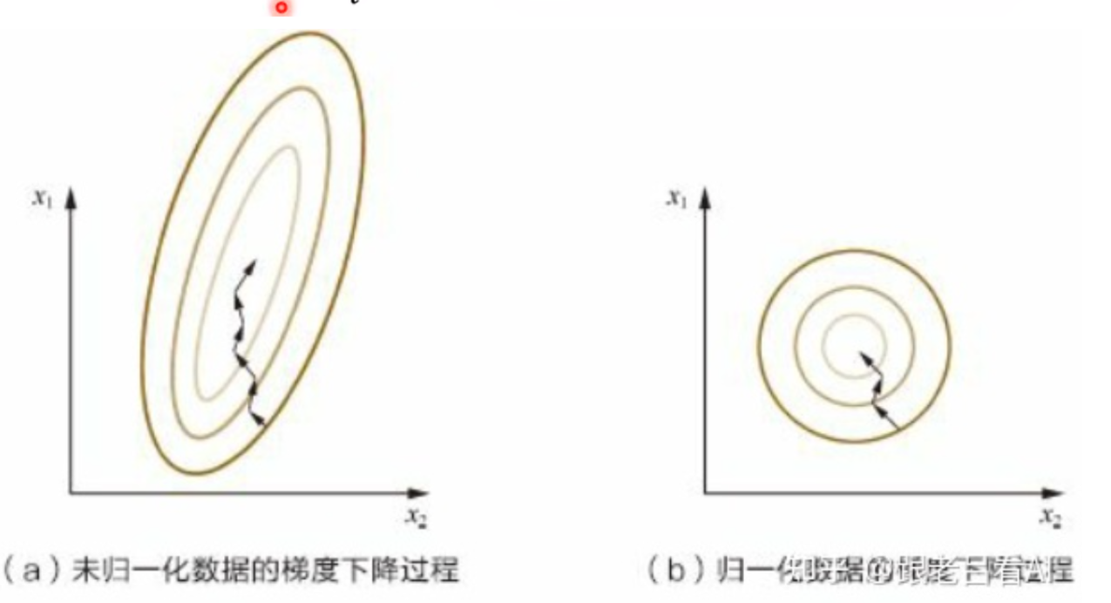

### 2.Batch Normalization

我们在图像预处理过程中通常会对图像进行标准化处理，这样能够加速网络的收敛，如下图所示，对于Conv1来说输入的就是满足某一分布的特征矩阵，但对于Conv2而言输入的feature map就不一定满足某一分布规律了,而我们Batch Normalization的目的就是使我们的每一个Batch中的feature map满足均值为0，方差为1的分布规律。

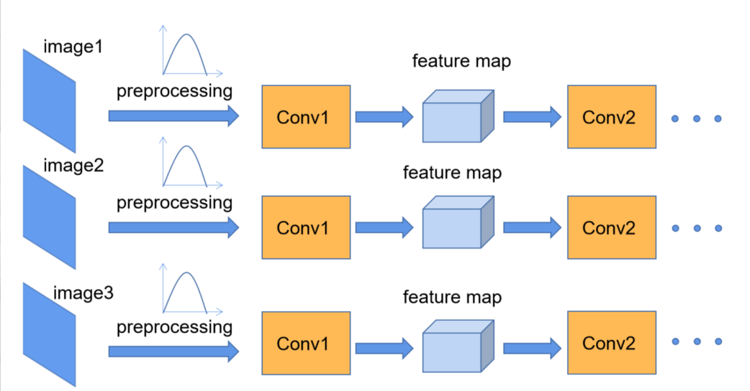

这个Conv2的输入是Conv1的输出，我们一开始的数据归一化是将Conv1进行归一化的，并没有对Conv1的输出Conv2进行归一化。  
就像这样一样：

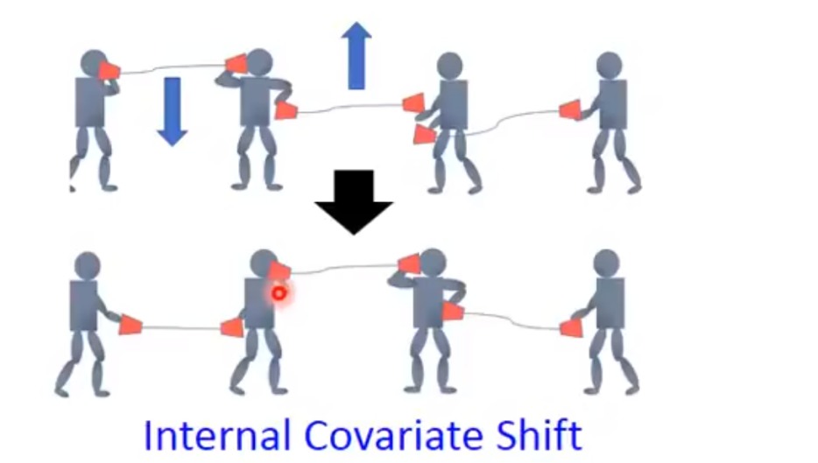

虽然我们可以利用学习率进行调整调整，但是调整的时候很容易调整过头。然后如果更小的学习率会使得training的更慢。然后我们需要新的技术就是Batch Normalization也可以防止梯度爆炸和梯度消失，特别是对于激活函数是sigmoid和tanh。  
因为。

#### **2.1Batch**

Batch，中文意为"批"。假设我们的训练集有100个训练样本，将这些样本分为5批，那么每批就有20个训练样本，此时Batch Size=20，如果让神经网络以上述的规则进行分批训练，那么每迭代一次（更新一次网络参数）就会训练一批（20个）样本（也即完成了一个iteration），迭代5次后，就对全部训练样本完成了一次遍历，也即完成了一个epoch。分批是为了提高GPU的并行。

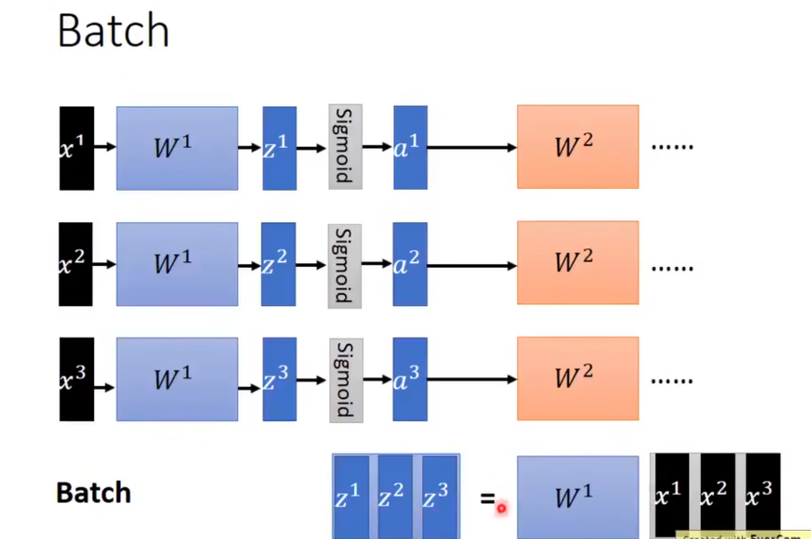

#### 2.2Batch Normalization

然后其实Batch Normalization就是对每一个Batch、每一层的输出进行归一化，使得它的每一层的输入都是变成均值为0方差为1。使得它更好收敛。

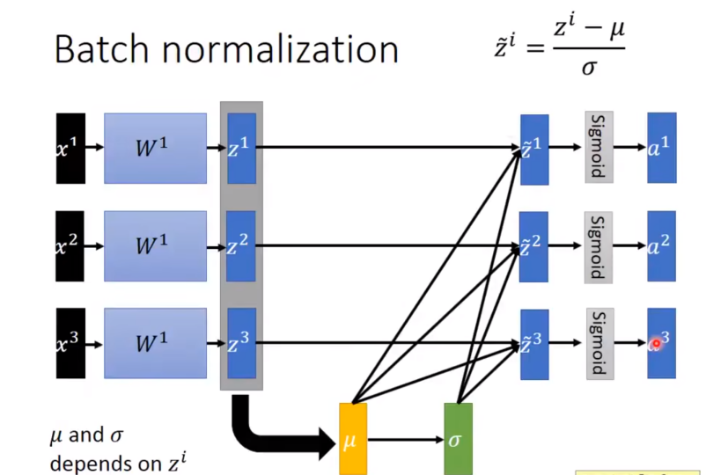

然后这个μ和σ是每个小批量中样本均值和样本方差，应用BN后，生成的小批量的平均值为0和单位方差为1。

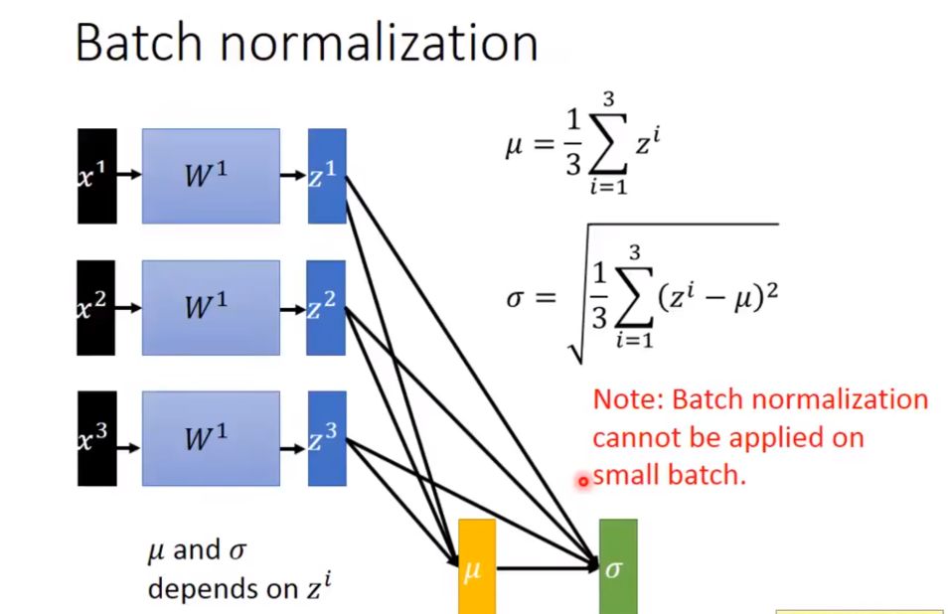

那么当我们进行反向传播的时候也是要经过这个μ和σ的：

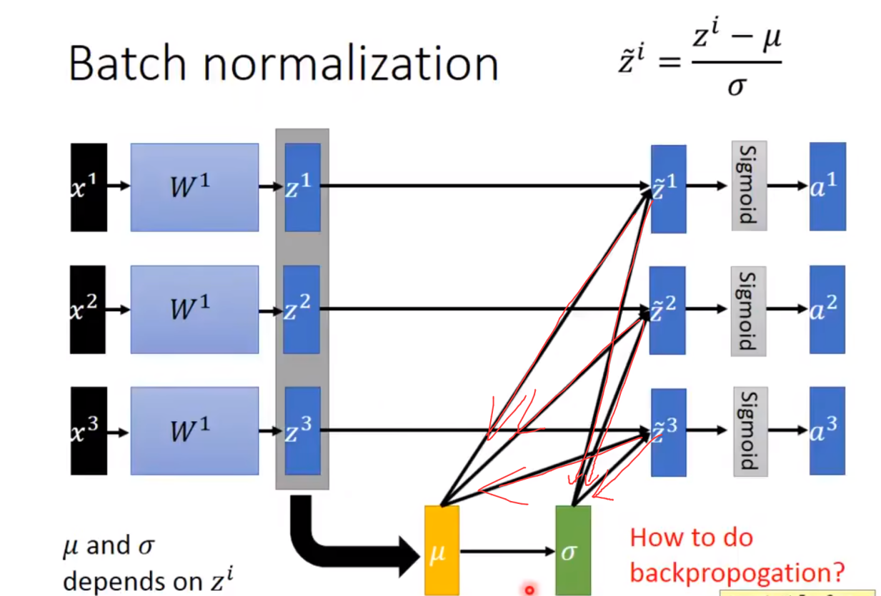

然后归一化了之后为了防止破坏一些特征的表达，我们加入γ和β。至于为啥要加入γ和β。有人说将数据尽可能还原为最初的输入分布，提高模型的容纳能力，也有人说是"减均值除方差让每一层的均值方差都变成了0/1，加入γ和β为了增加非线性性"。

加入γ和β之后：

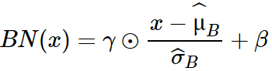

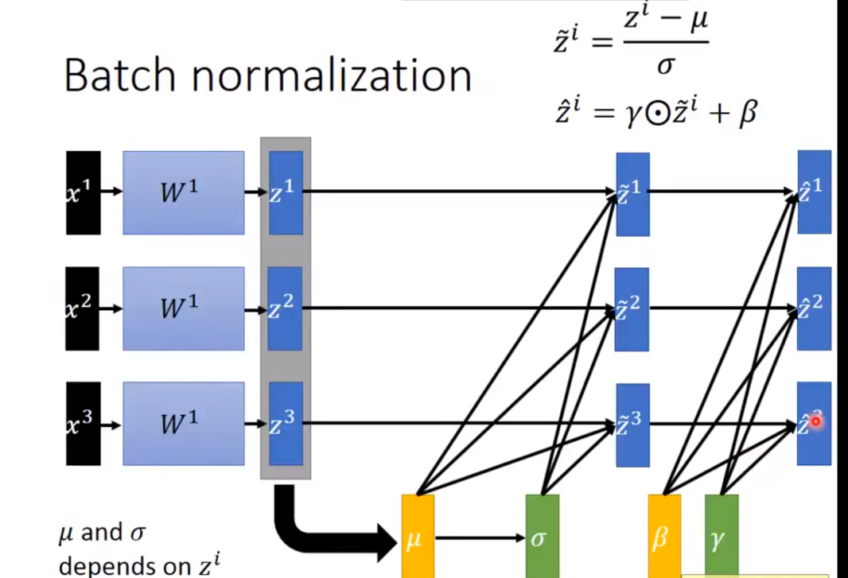

这里需要注意的是γ和β是需要与其他模型参数⼀起学习的参数。

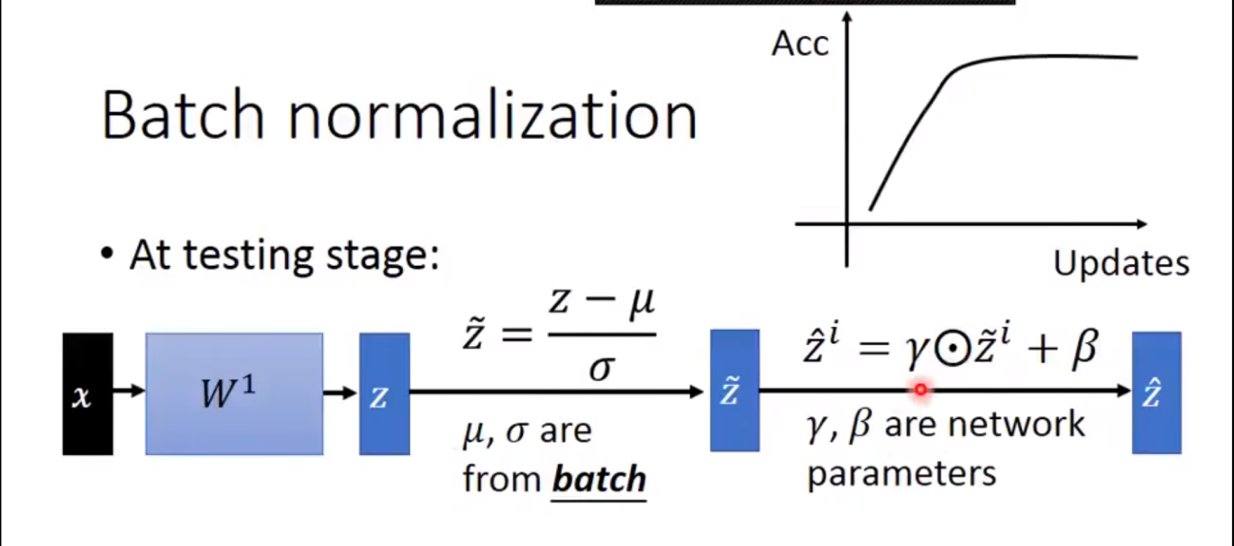

另外，批量规范化层在”训练模式“（通过小批量统计数据规范化）和“预测模式”（通过数据集统计规范化）中的功能不同。在训练过程中，我们无法得知使用整个数据集来估计平均值和方差，所以只能根据每个小批次的平均值和方差不断训练模型。而在预测模式下，可以根据整个数据集精确计算批量规范化所需的平均值和方差。

然后Batch Normalization也可以防止梯度爆炸和梯度消失，特别是对于激活函数是sigmoid和tanh。  
例如：我们发现这个sigmoid函数在小于-4或者大于4的时候他的导数趋近于0。然后我们送进去的input的值在[-100,100]之间，这样很容易引起梯度弥散的现象。所以我们一般情况下使用ReLU函数，但是我们有时候又不得不使用sigmoid函数。这个时候我们在送到下一层的时候我们应该先经过Normalization操作。使得这个input变成N(0,z2)就是他的的input变成以0为均值，然后以z为方差的一个输入。就是使得这个input均匀的散布到0附近，然后再一个很小的范围变动。

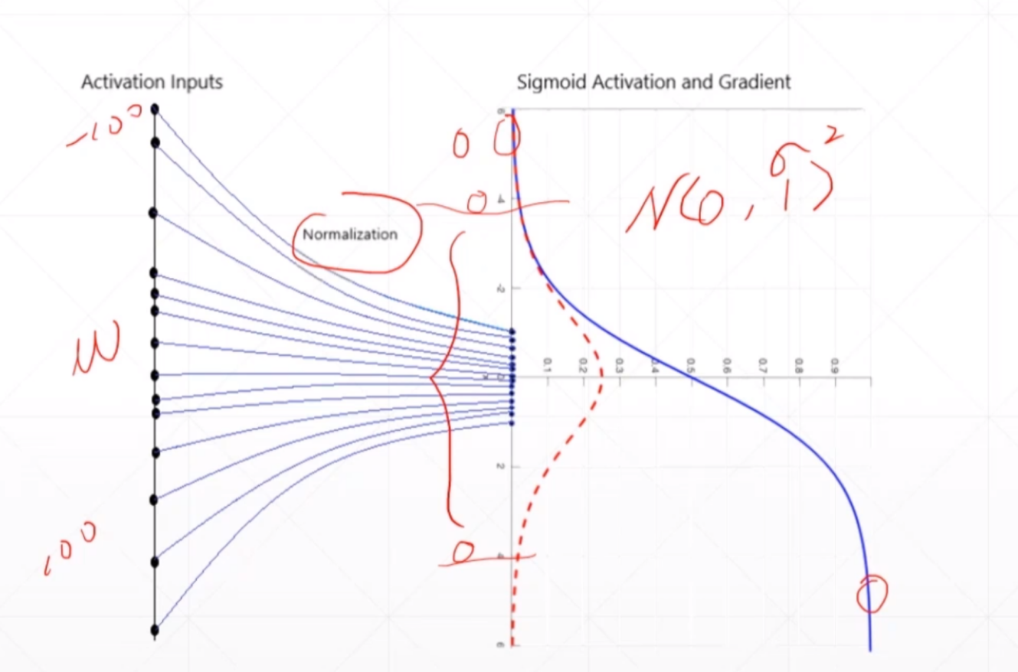

然后这个BN层主要是作用在激活函数之前。  
作用：

* BN层可以减少training 的时间，所以对于有利于跟深的网络，因为更深的网络taining的时间更长。
* 加入了BN层之后我们可以使用更大的学习率。
* 防止梯度爆炸或者梯度消失，特别是对于sigmoid,tanh激活函数。
* 加入了BN层之后，网络对于数据初始化就不会那么敏感了，数据初始化就影响就更小了。

总结：  
·批量归一化固定小批量中的均值和方差，然后学习出适合的偏移和缩放  
·可以加速收敛速度，但一般不改变模型精度  
我们可以发现它使得收敛更快：

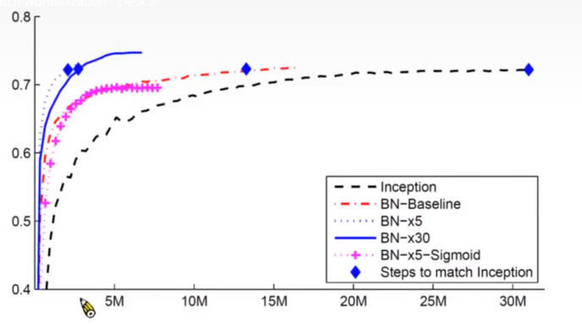

### 3.实现

#### 3.1从零实现

下面，我们从头开始实现一个具有张量的批量规范化层。

import torch

from torch import nn

from d2l import torch as d2l

def batch\_norm(X, gamma, beta, moving\_mean, moving\_var, eps, momentum):

    # 通过is\_grad\_enabled来判断当前模式是训练模式还是预测模式

    if not torch.is\_grad\_enabled():

        # 如果是在预测模式下，直接使⽤传⼊的移动平均所得的均值和⽅差

        X\_hat = (X - moving\_mean) / torch.sqrt(moving\_var + eps)

    else:

        assert len(X.shape) in (2, 4)

        if len(X.shape) == 2:

            # 使⽤全连接层的情况，计算特征维上的均值和⽅差

            mean = X.mean(dim=0)

            var = ((X - mean)\*\*2).mean(dim=0)

        else:

            # 使⽤二维卷积层的情况，计算通道维上（axis=1）的均值和⽅差。

            # 这⾥我们需要保持X的形状以便后⾯可以做⼴播运算

            mean = X.mean(dim=(0, 2, 3), keepdim=True)

            var = ((X - mean)\*\*2).mean(dim=(0, 2, 3), keepdim=True)

        # 训练模式下，⽤当前的均值和⽅差做标准化

        X\_hat = (X - mean) / torch.sqrt(var + eps)

        # 更新移动平均的均值和⽅差

        moving\_mean = momentum \* moving\_mean + (1.0 - momentum) \* mean

        moving\_var = momentum \* moving\_var + (1.0 - momentum) \* var

    Y = gamma \* X\_hat + beta  # 缩放和移位

    return Y, moving\_mean.data, moving\_var.data

我们现在可以创建⼀个正确的BatchNorm层。这个层将保持适当的参数：拉伸gamma和偏移beta,这两个参数将在训练过程中更新。此外，我们的层将保存均值和⽅差的移动平均值，以便在模型预测期间随后使用。撇开算法细节，注意我们实现层的基础设计模式。通常情况下，我们用一个单独的函数定义其数学原理，比如说batch\_norm。然后，我们将此功能集成到一个自定义层中，其代码主要处理数据移动到训练设备（如GPU）、分配和初始化任何必需的变量、跟踪移动平均线（此处为均值和方差）等问题。为了方便起见，我们并不担心在这里自动推断输入形状，因此我们需要指定整个特征的数量。不用担心，深度学习框架中的批量规范化API将为我们解决上述问题，我们稍后将展示这⼀点。

class BatchNorm(nn.Module):

    # num\_features：完全连接层的输出数量或卷积层的输出通道数。

    # num\_dims：2表⽰完全连接层，4表⽰卷积层

    def \_\_init\_\_(self, num\_features, num\_dims):

        super().\_\_init\_\_()

        if num\_dims == 2:

            shape = (1, num\_features)

        else:

            shape = (1, num\_features, 1, 1)

        # 参与求梯度和迭代的拉伸和偏移参数，分别初始化成1和0

        self.gamma = nn.Parameter(torch.ones(shape))

        self.beta = nn.Parameter(torch.zeros(shape))

        # ⾮模型参数的变量初始化为0和1

        self.moving\_mean = torch.zeros(shape)

        self.moving\_var = torch.ones(shape)

    def forward(self, X):

        # 如果X不在内存上，将moving\_mean和moving\_var

        # 复制到X所在显存上

        if self.moving\_mean.device != X.device:

            self.moving\_mean = self.moving\_mean.to(X.device)

            self.moving\_var = self.moving\_var.to(X.device)

        # 保存更新过的moving\_mean和moving\_var

        Y, self.moving\_mean, self.moving\_var = batch\_norm(

            X, self.gamma, self.beta, self.moving\_mean, self.moving\_var,

            eps=1e-5, momentum=0.9)

        return Y

使用批量规范化层的 LeNet

net = nn.Sequential(nn.Conv2d(1, 6, kernel\_size=5), BatchNorm(6, num\_dims=4),

                    nn.Sigmoid(), nn.MaxPool2d(kernel\_size=2, stride=2),

                    nn.Conv2d(6, 16,

                              kernel\_size=5), BatchNorm(16, num\_dims=4),

                    nn.Sigmoid(), nn.MaxPool2d(kernel\_size=2, stride=2),

                    nn.Flatten(), nn.Linear(16 \* 4 \* 4, 120),

                    BatchNorm(120, num\_dims=2), nn.Sigmoid(),

                    nn.Linear(120, 84), BatchNorm(84, num\_dims=2),

                    nn.Sigmoid(), nn.Linear(84, 10))

和以前⼀样，我们将在Fashion-MNIST数据集上训练网络。这个代码与我们第⼀次训练LeNet时几乎完全相同，主要区别在于学习率大得多。

lr, num\_epochs, batch\_size = 1.0, 10, 256

train\_iter, test\_iter = d2l.load\_data\_fashion\_mnist(batch\_size)

d2l.train\_ch6(net, train\_iter, test\_iter, num\_epochs, lr, d2l.try\_gpu())

loss 0.250, train acc 0.908, test acc 0.875  
17457.2 examples/sec on cuda:0

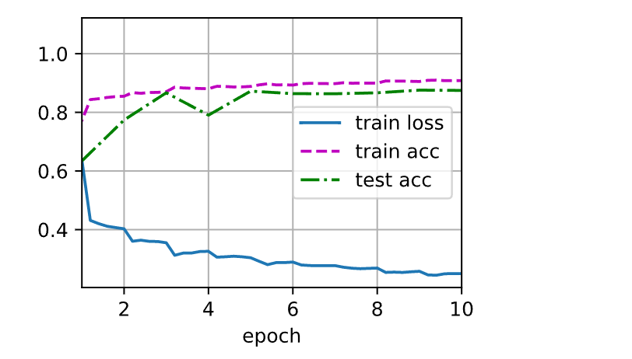

让我们来看看从第⼀个批量规范化层中学到的拉伸参数gamma和偏移参数beta。

net[1].gamma.reshape((-1,)), net[1].beta.reshape((-1,))

(tensor([2.4991, 2.4905, 2.0317, 1.2024, 1.5244, 1.0475], device='cuda:0',

        grad\_fn=<ReshapeAliasBackward0>),

 tensor([ 0.6538, -0.2818, -1.9867,  0.6670, -1.3946, -0.0351], device='cuda:0',

        grad\_fn=<ReshapeAliasBackward0>))

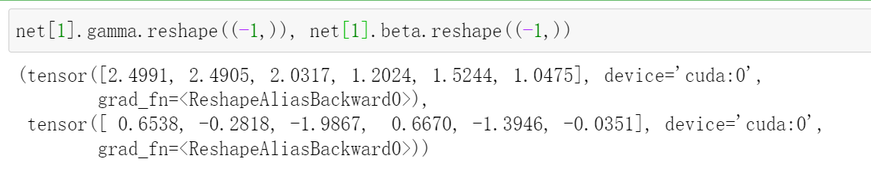

#### 3.2简明实现

除了使用我们刚刚定义的BatchNorm，我们也可以直接使用深度学习框架中定义的BatchNorm。该代码看起来几乎与我们上面的代码相同。

nn.BatchNorm2d(k)和nn.BatchNorm1d(k)  
nn.BatchNorm2d(k)是卷积层输出的通道数  
nn.batchNorm1d(k)是全连接层的输出层

net = nn.Sequential(nn.Conv2d(1, 6, kernel\_size=5), nn.BatchNorm2d(6),

                    nn.Sigmoid(), nn.MaxPool2d(kernel\_size=2, stride=2),

                    nn.Conv2d(6, 16, kernel\_size=5), nn.BatchNorm2d(16),

                    nn.Sigmoid(), nn.MaxPool2d(kernel\_size=2, stride=2),

                    nn.Flatten(), nn.Linear(256, 120), nn.BatchNorm1d(120),

                    nn.Sigmoid(), nn.Linear(120, 84), nn.BatchNorm1d(84),

                    nn.Sigmoid(), nn.Linear(84, 10))

lr, num\_epochs = 0.1,10

d2l.train\_ch6(net, train\_iter, test\_iter, num\_epochs, lr, d2l.try\_gpu())

loss 0.281, train acc 0.901, test acc 0.866  
38330.0 examples/sec on cuda:0

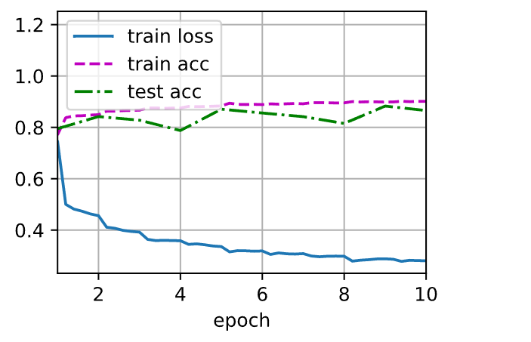

# 7.7、Batch Normalization-中08:53

## 3.BN怎么做?

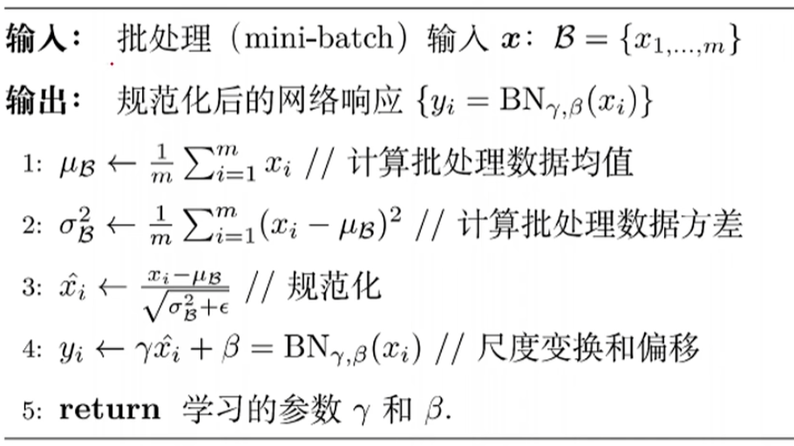

如上图所示，BN步骤主要分为4步

(1)求每一个训练批次数据的均值

(2)求每一个训练批次数据的方差

(3)使用求得的均值和方差对该批次的训练数据做归一化，获得0-1分布。其中ε是为了避免除数为0时所使用的微小正数。

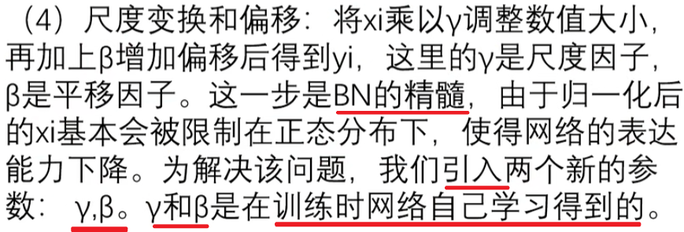

(4)尺度变换和偏移:将xi乘以γ调整数值大小，再加上β增加偏移后得到yi，这里的γ是尺度因子，β是平移因子。这一步是BN的精髓，由于归一化后的xi基本会被限制在正态分布下，使得网络的表达能力下降。为解决该问题，我们引入两个新的参数:γ,β。γ和β是在训练时网络自己学习得到的。

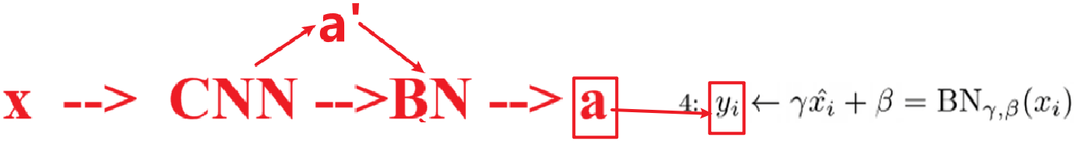

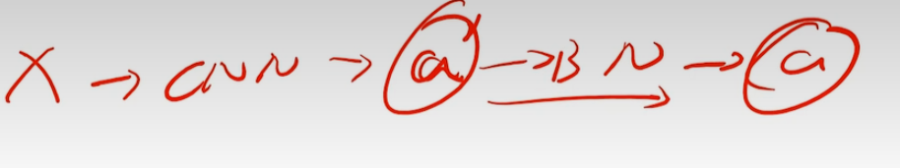

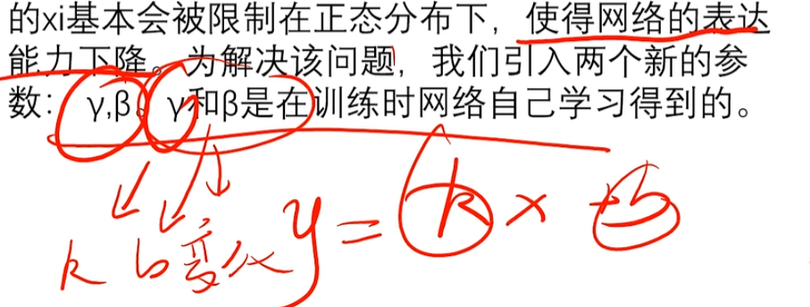

# 7.8、Batch Normalization-下17:57

## <https://www.bilibili.com/video/BV1e34y1M7wR?vd_source=4212b105520112daf65694a1e5944e23&spm_id_from=333.788.videopod.episodes&p=106>

## 4.BN到底解决了什么?

(1)减均值除方差后，

数据就被移到中心区域对于大多数激活函数而言，这个区域的梯度都是最大的或者是有梯度的这可以看做是一种对抗梯度消失的有效手段。如果对于每一层数据都那么做的话，数据的分布总是在随着变化敏感的区域，相当于不用考虑数据分布变化了，这样训练起来更有效率。

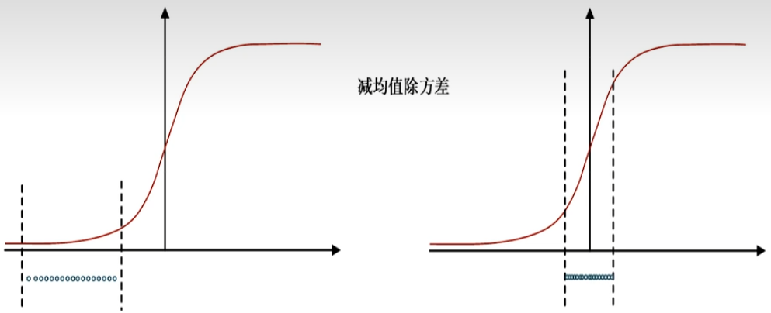

(2)那么为什么要有第4步，不是仅使用减均值除方差操作就能获得目的效果吗?我们思考一个问题，减均值除方差得到的分布是正态分布，我们能否认为正态分布就是最好或最能体现我们训练样本的特征分布呢?

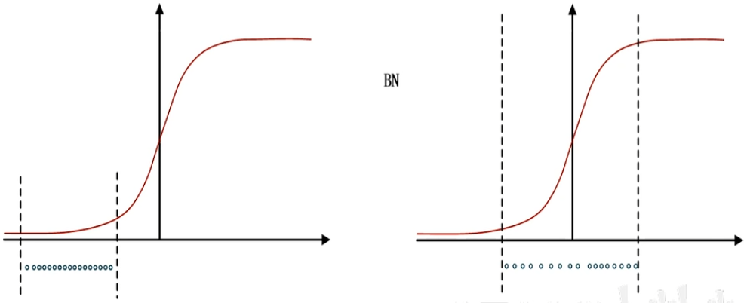

(3)不能，比如数据本身就很不对称，或者激活函数未必是对方差为1的数据最好的效果，比如Sigmoid激活函数，在-1~1之间的梯度变化(注意是变化，而不是这块的值大不大，线性一次函数的梯度是一个定值)不大，那么非线性变换的作用就不能很好的体现，换言之就是，减均值除方差操作后可能会削弱网络的性能!针对该情况，在前面三步之后加入第4步完成真正的batch normalization 。

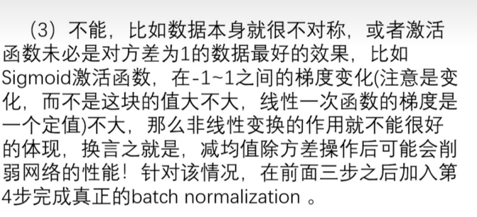

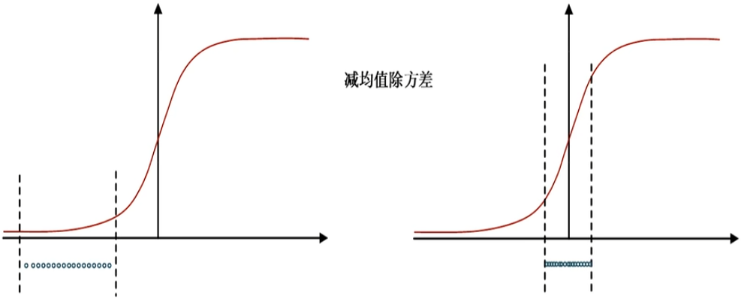

(4)BN的本质就是利用优化变一下方差大小和均值位置，使得新的分布更切合数据的真实分布，保证模型的非线性表达能力。BN的极端的情况就是这两个参数等于mini-batch的均值和方差，那么经过batch normalization之后的数据和输入完全一样，当然一般的情况是不同的。

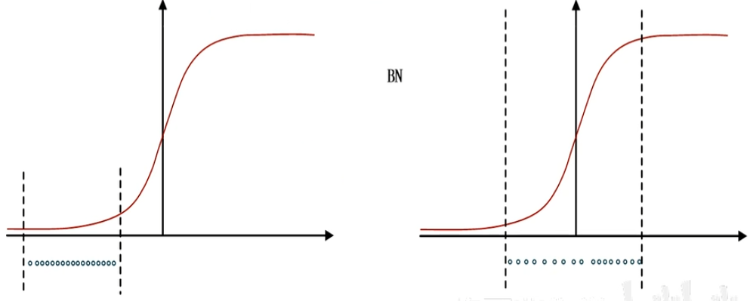

## 5.BN层的总结

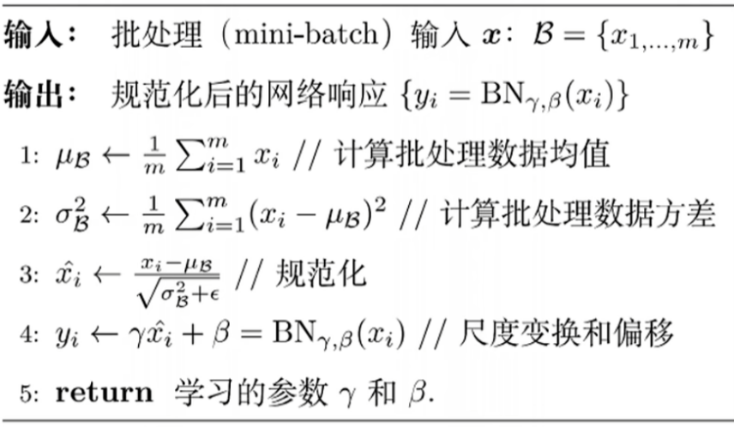

**(1)加速收敛**

**(2)解决梯度消失和梯度爆炸**

**(3)可以不需要小心翼翼地设置权重初始化**

初始化对学习的影响减小了，可以不那么小心地设置初始权重。举例来说，对于一个单

元的输入值，不管权重w，还是放缩后的权重kw，BN过后的值都是一样的，**这个k被消掉了**，对于学习来说，激活值是一样的。

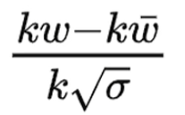

# 7.9、ResNet网络参数详解-上06:56

以ResNet-18为例，讲解ResNet网络参数。

第1层输入层：输入为224x224x3三通道的图像；

第2层卷积层：输入为224x224x3，卷积核数量为64个；卷积核的尺寸大小为7x7x3;步幅为2(stride=2)，填充为3(padding=3)。卷积后得到shape 为112x112x64的特征图输出。同时将输出的特征图经过批量规范化进行处理。

OH=(H +2P-FH)/S +1=(224+2\*3 - 7)/2 +1 = 112

第3层最大池化层：输入为112x112x64，池化核为3x3，步幅为2(stride=2)，填充为1(padding=1)，后得到尺寸为56x56x64的池化层的特征图输出。

OH=(H +2P-FH)/S +1=(112+2\*1 - 3)/2 +1 = 56

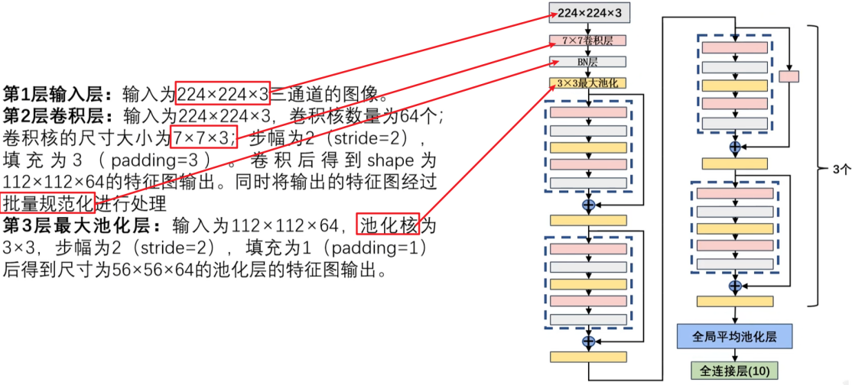

# 7.10、ResNet网络参数详解-中-05:17

<https://www.bilibili.com/video/BV1e34y1M7wR?vd_source=4212b105520112daf65694a1e5944e23&spm_id_from=333.788.player.switch&p=108>

## 第一个残差部分:

(1)输入为56x56x64，卷积核数量为64个;卷积核的尺寸大小为3x3x64;步幅为1(stride=1)，填充为1(padding=1);卷积后得到shape为56x56x64的特征图输出。

(2)输入为56x56x64，将输入的特征图经过批量规范化，然后经过RULE激活函数进行激活。输出的特征图大小形状不变，为56x56x64。

(3)输入为56x56x64，卷积核数量为64个;卷积核的尺寸大小为3x3x64;步幅为1(stride=1)，

填充为1(padding=1);卷积后得到shape为56x56x64的特征图输出。

(4)输入为56x56x64，将输入的特征图经过批量规范化。输出的特征图大小形状不变，为56x56x64。

(5)此时，残差块将最初的输入特征图和经过最后一道批量规范化输出的特征图进行进行相加，得到最后的输出特征图经过RULE激活函数进行激活，

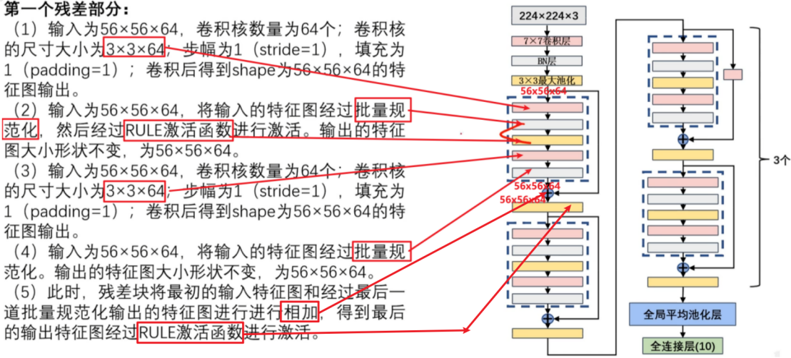

## 第二个残差部分

(1)输入为56x56x64，卷积核数量为64个;卷积核的尺寸大小为3x3x64;步幅为1(stride=1)，

填充为1(padding=1);卷积后得到shape为56x56x64的特征图输出。

(2)输入为56x56x64，将输入的特征图经过批量规范化，然后经过RULE激活函数进行激活。输出的特征图大小形状不变，为56x56x64。

(3)输入为56x56x64，卷积核数量为64个;卷积核的尺寸大小为3x3x64;步幅为1(stride=1)，

填充为1(padding=1);卷积后得到shape为56x56x64的特征图输出。

(4)输入为56x56x64，将输入的特征图经过批量规范化。输出的特征图大小形状不变，为56x56x64。

(5)此时，残差块将最初的输入特征图和经过最后一道批量规范化输出的特征图进行进行相加，得到最后的输出特征图经过RULE激活函数进行激活。输出的特征图大小为56x56x64。

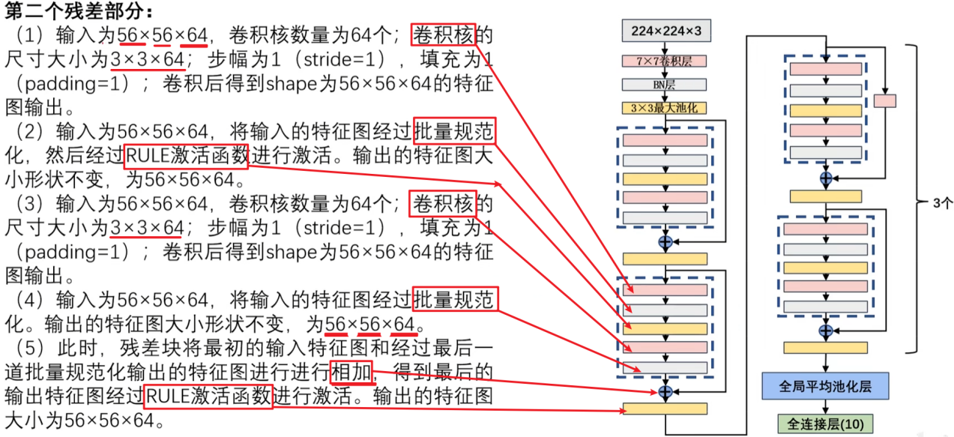

# 7.11、ResNet网络参数详解-下16:09

## 第3个残差部分:

(1)输入为56x56x64，卷积核数量为128个;卷积核的尺寸大小为3x3x64;步幅为2(stride=2)

，填充为1(padding=1);卷积后得到shape为28x28x128的特征图输出。

OH=(H +2P-FH)/S +1=(56+2\*1- 3)/2 +1 = 28

(2)输入为28x28x128，将输入的特征图经过批量规范化，然后经过RULE激活函数进行激活。输出的特征图大小形状不变为28x28x128。

(3)输入为28x28x128，卷积核数量为128个;卷积核的尺寸大小为3x3x128;步幅为1(stride=1)，填充为1(padding=1);卷积后得到shape为28x28x128的特征图输出

(4)输入为28x28x128，将输入的特征图经过批量规范化。输出的特征图大小形状不变，为28x28x128。

(5)此时，残差块将最初的输入特征图和经过最后一道批量规范化输出的特征图的高宽和通道数不一样，一个为64一个为128;利用128个卷积核，卷积核尺寸大小为1x1x64;步幅为2(stride=2)，填充为0(padding=0)得到输出为28x28x128的特征图，此时就可以将两个特征图进行相加操作，得到一个28x28x128的特征图;最后的输出特征图经过RULE激活函数进行激活。输出的特征图大小为28x28x128。

OH=(H +2P-FH)/S +1=(56+2\*0- 1)/2 +1 = 28

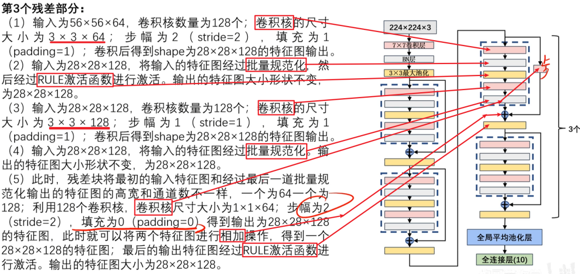

07:14 / 16:07

## 第4个残差部分:

(1)输入为28x28x128，卷积核数量为128个;卷积核的尺寸大小为3x3x128;步幅为(stride=1)，填充为1(padding=1);卷积后得到shape为28x28x128的特征图输出。

(2)输入为28x28x128，将输入的特征图经过批量规范化，然后经过RULE激活函数进行激活。输出的特征图大小形状不变为28x28x128。

(3)输入为28x28x128，卷积核数量为128个;卷积核的尺寸大小为28x28x128;步幅为1(stride=1)，填充为1(padding=1);卷积后得到shape为28x28x128的特征图输出。

(4)输入为28x28x128，将输入的特征图经过批量规范化。输出的特征图大小形状不变，为28x28x128。

(5)此时，残差块将最初的输入特征图和经过最后一道批量规范化输出的特征图进行进行相加，得到最后的输出特征图经过RULE激活函数进行激活。输出的特征图大小为28x28x128。

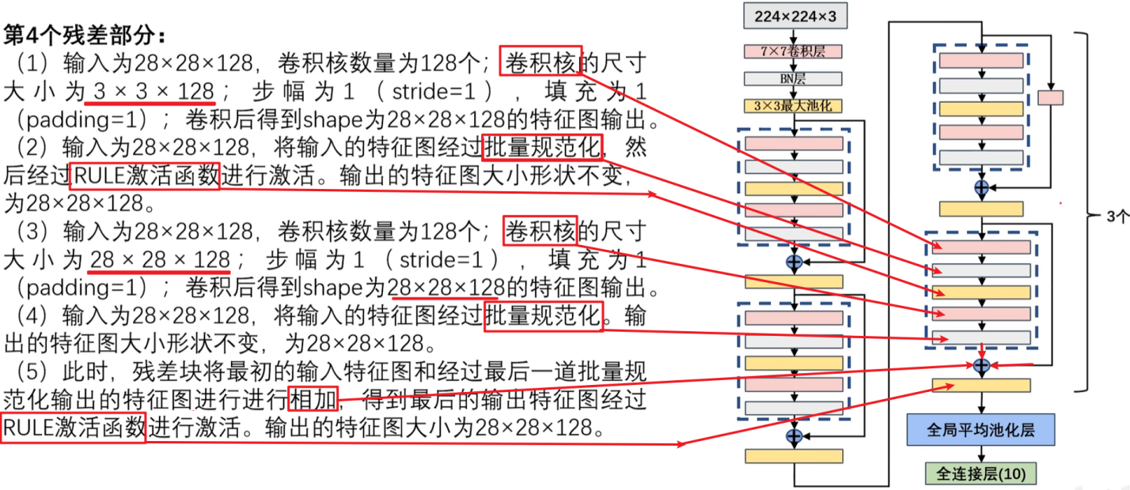

## 第5个残差部分:

(1)输入为28x28x128，卷积核数量为256个;卷积核的尺寸大小为3x3x128;步幅为2(stride=2)填充为1(padding=1);卷积后得到shape为14x14x256的特征图输出。

(2)输入为14x14x256，将输入的特征图经过批量规范化，然后经过RULE激活函数进行激活。输出的特征图大小形状不变，为14x14x256。

(3)输入为14x14x256，卷积核数量为256个;卷积核的尺寸大小为3x3x256;步幅为(stride=1)

，填充为1(padding=1);卷积后得到shape为14x14x256的特征图输出。

(4)输入为14x14x256，将输入的特征图经过批量规范化。输出的特征图大小形状不变，为14x14x256。

(5)此时，残差块将最初的输入特征图（**28x28x128**）和经过最后一道批量规范化输出的特征图**（14x14x256）**的高宽和通道数不一样，一个为128一个为256;利用256个卷积核，卷积核尺寸大小为1x1x128;步幅为2(stride=2)，填充为0(padding=0)得到输出为14x14x256的特征图，此时就可以将两个特征图进行相加操作，得到一个14x14x256的特征图;得到最后的输出特征图经过RULE激活函数进行激活。输出的特征图大小为14x14x256。

OH=(H +2P-FH)/S +1=(28+2\*0- 1)/2 +1 = 14

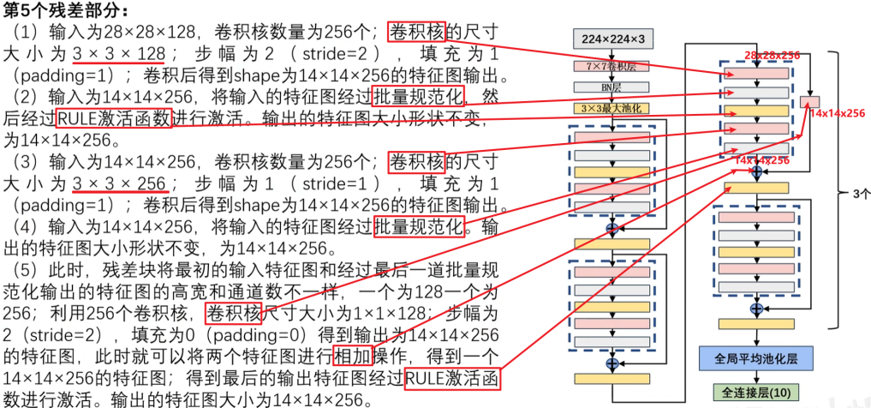

## 第6个残差部分:

(1)输入为14x14x256，卷积核数量为256个;卷积核的尺寸大小为3x3x256;步幅为1(stride=1)，填充为1(padding=1);卷积后得到shape为14x14x256的特征图输出。

(2)输入为14x14x256，将输入的特征图经过批量规范化，然后经过RULE激活函数进行激活。输出的特征图大小形状不变为14x14x256。

(3)输入为14x14x256，卷积核数量为256个;卷积核的尺寸大小为14x14x256;步幅为1(stride=1)，填 充为1(padding=1);卷积后得到shape为14x14x256的特征图输出。

(4)输入为14x14x256，将输入的特征图经过批量规范化。输出的特征图大小形状不变，为14x14x256。

(5)此时，残差块将最初的输入特征图和经过最后一道批量规范化输出的特征图进行进行相加，得到最后的输出特征图经过RULE激活函数进行激活。输出的特征图大小为14x14x256。

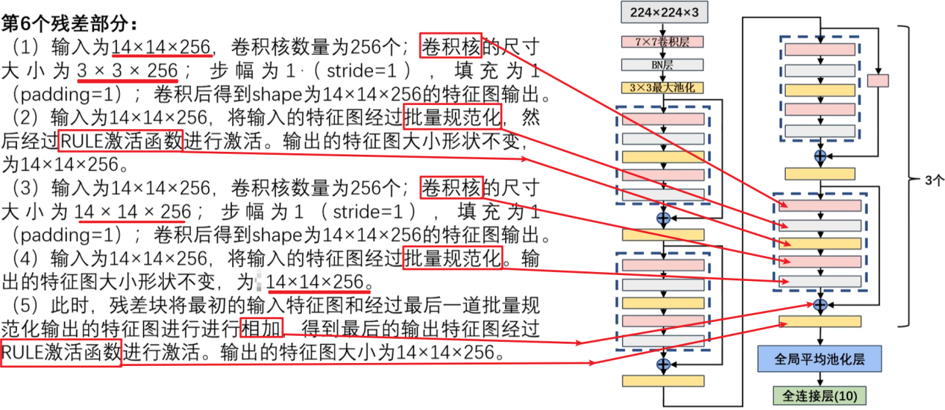

## 第7个残差部分:

(1)输入为14x14x256，卷积核数量为512个;卷积核的尺寸大小为3x3x256;步幅为2(stride=2)，填充为1(padding=1);卷积后得到shape为7x7x512的特征图输出。

(2)输入为7x7x512，将输入的特征图经过批量规范化，然后经过RULE激活函数进行激活。输出的特征图大小形状不变，为7x7x512。

(3)输入为7x7x512，卷积核数量为512个;卷积核的尺寸大小为3x3x512;步幅为1(stride=1)，填充为1(padding=1)，卷积后得到shape为7x7x512的特征图输出。

(4)输入为7x7x512，将输入的特征图经过批量规范化。输出的特征图大小形状不变，为7x7x512。

(5)此时，残差块将最初的输入特征图和经过最后一道批量规范化输出的特征图的高宽和通道数不一样，一个为256一个为512;利用512个卷积核，卷积核尺寸大小为1x1x256;步幅为2(stride=2)，填充为0(padding=0)得到输出为7x7x512的特征图，此时就可以将两个特征图进行相加操作，得到一个7x7x512的特征图;得到最后的输出特征图经过RULE激活函数进行激活。输出的特征图大小为7x7x512。

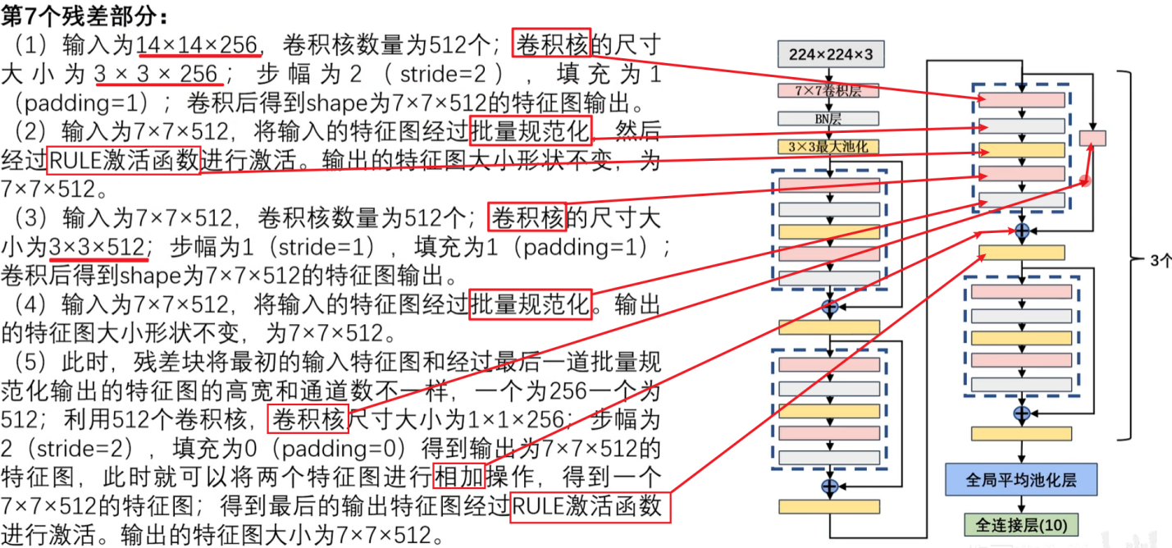

## 第8个残差部分

(1)输入为7x7x512，卷积核数量为512个;卷积核的尺寸大小为3x3x512;步幅为1(stride=1)，填充为1(padding=1)，卷积后得到shape为7x7x512的特征图输出。

(2)输入为7x7x512，将输入的特征图经过批量规范化，然后经过RULE激活函数进行激活。输出的特征图大小形状不变，为7x7x512。

(3)输入为7x7x512，卷积核数量为512个;卷积核的尺寸大小为7x7x512;步幅为1(stride=1)，填充为1(padding=1)，卷积后得到shape为7x7x512的特征图输出。

(4)输入为7x7x512，将输入的特征图经过批量规范化。输出的特征图大小形状不变，为7x7x512。

(5)此时，残差块将最初的输入特征图和经过最后一道批量规范化输出的特征图进行进行相加，得到最后的输出特征图经过RULE激活函数进行激活。输出的特征图大小为7x7x512。

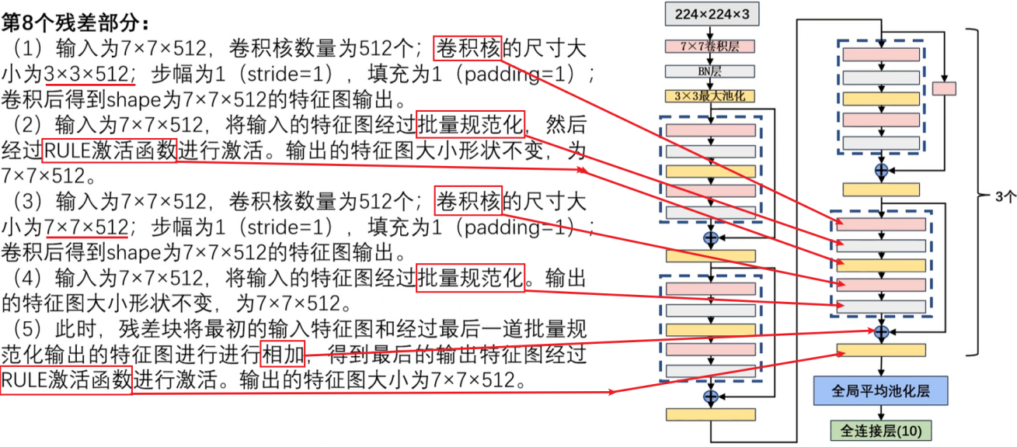

## 第8块:

**全局平均池化模块:** 输入为7x7x512。池化后得到shape为1x1x512的特征图输出。

**Flatten层:** 输入为1x1x512，输出为1x512。

**线性全连接层:** 输入为1x512。线性全连接层神经元个数分别为10。最后一层全连接层用softmax输出10个分类。

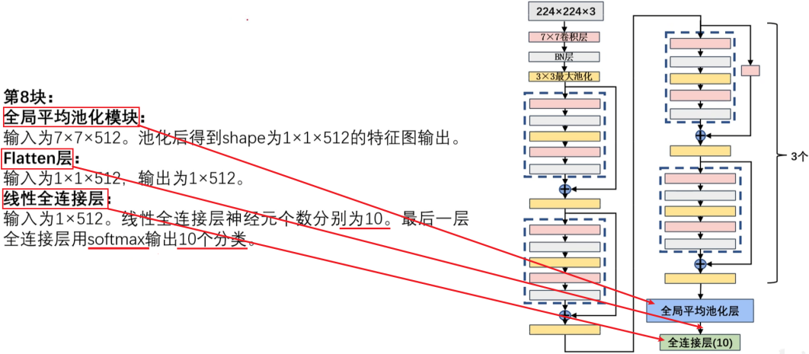

# 7.12、ResNet总结06:10

## ResNet总结

残差网络的出现使人们摆脱了深度的束缚，大幅改善了深度神经网络中的模型退化问题，使网络层数从数十层跃升至几百上千层，大幅提高了模型精度，通用性强适合各种类型的数据集和任务。残差块和shortcut这种优秀的设计也极大影响了后面的网络结构发展。

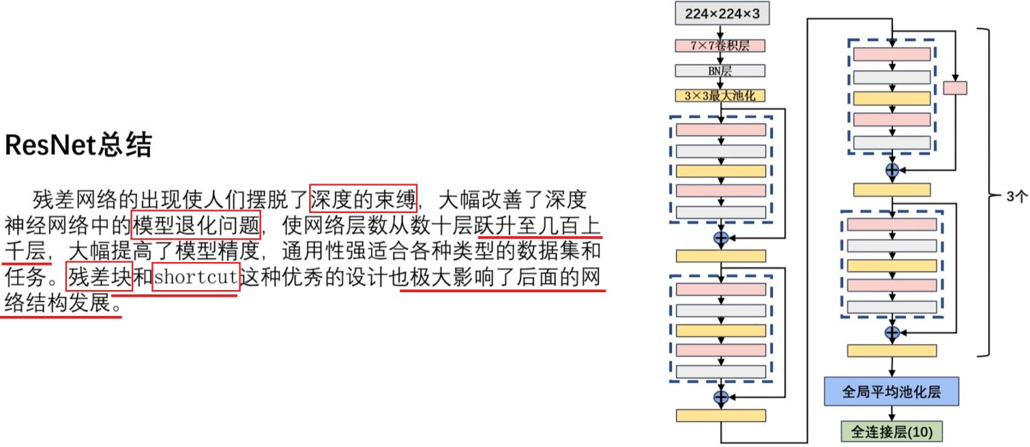

# 7.13、残差块的搭建-1--18:26

# 7.14、残差块的搭建-2-10:08

# 7.15、ResNet18的搭建-1--14:56

# 7.16、ResNet18的搭建-2--19:11

# 7.17、ResNet18模型的训练和测试09:55

# 7.18、佩戴口罩识别实战18:40

# 7.19、稻米品种识别实战P117-19:46